REICHER LÁSZLÓ

TEOZÓFIAI PANORÁMA

AZ IDŐTLEN – ŐSI –
MARADANDÓ BÖLCSESSÉGRŐL
A TEOZÓFIÁRÓL

Tartalom
ELŐSZÓ 3
BEVEZETÉS 3
I. FEJEZET 4
ŐSI BÖLCSESSÉG. TEOZÓFIA. TÁRSULAT – TÁRSULATOK 4
II. FEJEZET 13
OKKULTIZMUS. EZOTERIA. MISZTÉRIUMOK. MÁGIA. A MULANDÓ, A MARADANDÓ ÉS AZ ÖRÖK 13
III. FEJEZET 27
HOLT ANYAG – ÉLŐ ANYAG? ANYAG- ÉS ENERGIA-ÁLLAPOTOK, SZINTEK. ANYAG – ENERGIA – TUDAT – SZELLEM 27
IV. FEJEZET 65
AZ EMBER ALKATA, SZERKEZETE, LÉNYE, LÉNYEGE, FELADATA A KOZMOSZBAN. TUDATSZINTEK, ENERGIASZINTEK. A SZIDDHIK. ESP – PARAJELENSÉGEK 65
V. FEJEZET 85
A SORS TÖRVÉNYE. A HATÁS ÉS VISSZAHATÁS, AZ OK ÉS OKOZAT TÖRVÉNYE. KARMA. A HARMÓNIA ÉS AZ EGYENSÚLY TÖRVÉNYE. 85
VI. FEJEZET 91
ÚJRA TESTET-ÖLTÉS. REINKARNÁCIÓ. A PERIODICITÁS TÖRVÉNYE. AZ ANALÓGIA TÖRVÉNYE 91
VII. FEJEZET 97
ÉLET, HALÁL, TOVÁBBÉLÉS. MI AZ ÉLET? AZ EGÉSZ-SÉG? ÁLLAPOTUNK, ÁLLAPOTAINK 97
VIII. FEJEZET 102
SZEMÉLYISÉG. EGYÉNISÉG. MONÁD – AZ ÖNVALÓ. FEJLŐDÉS. KIBONTAKOZÁS. TÖKÉLETESEDÉS 102
IX. FEJEZET 108
AZ AGY ÉS AZ ÉSZ. INTELLEKTUS – INTUÍCIÓ – BÖLCSESSÉG. TUDÁS – NEM-TUDÁS, TUDATLANSÁG 108
X. FEJEZET 115
TÁRSADALOM. A VALLÁSOK, ERKÖLCS, ETIKA 115
XI. FEJEZET 128
VÉLETLENEK SORA VAGY INTELLIGENS TERV? A CÉL? AZ ÚT! 128
XII. FEJEZET 137
A MEGVILÁGOSODOTTAK, TÖKÉLETESSÉ VÁLTAK, BÖLCSEK, TANÍTÓK, ADEPTUSOK. HIERARCHIÁK. TESTVÉRISÉG. AZ ÉLET EGYSÉGE. 137

ELŐSZÓ

Reicher László, az itt következő könyv szerzője már beteg volt, amikor összeállította előadásai szövegéből könyve anyagát. Tudjuk, hogy előadásainak hallgatósága buzdította arra, hogy ezt tegye meg. Tudjuk azt is, hogy rendkívül tevékeny ember volt, a Magyar Teozófiai Társulat elnökeként rengeteget dolgozott, fordított, könyveket adott ki, előadásokat tartott, széles-körű nemzetközi kapcsolatrendszert ápolt stb. Betegsége már akadályozta abban, hogy könyvét sajtó alá rendezze, csupán összeállítani volt képes az anyagot. Még reméltük, hogy felgyógyulva majd elvégzi ezt a munkát, de halála ebben már megakadályozta, így munkatársaira maradt ennek elvégzése.
Kötelességünknek éreztük tehát, hogy emléke előtt azzal is tisztelegjünk, hogy igényesen jelentetjük meg szellemi hagyatékát.
Abban a reményben adjuk most közre előadásainak írásba foglalt kötetét, hogy ezzel nagy tudásából egy csekély részt átmenthetünk azoknak is, akik már személyesen nem hallgathatják tartalmas fejtegetéseit.

Budapest, 2001. június 6.
A Kiadó

BEVEZETÉS

Az itt leírt összeállítás az elmúlt évek folyamán elhangzott negyvenhét nyilvános – és még több – nem egészen nyilvános teozófiai előadás összefoglalása. Az előadások körképet szeretnének adni arról, amit Ősi Bölcsességnek, teozófiának nevezünk, illetve amit az újplatonikusok theos-sophiának, azaz isteni bölcsességnek ismertek. A tartalomjegyzékben olvasható fejezetcímek alapján csupán el lehet indulni e végtelen és időtlen tudás, bölcsesség bővebb és alaposabb megismerése felé, ahol semmi más irányvonal nincs, mint a valóság és az igazság, és csakis az igazság keresése. Vagyis a nem-tudás állapotából (ávidja) a tudás (vidja), majd a bölcsesség felé tartó utunkon azt keressük, ami jó, szép, igaz, boldogító. Ezt igyekszünk életünkben, életeinkben megvalósítani, és másoknak továbbadni. Mindezt mind a látható és érzékelhető, mind a fizikai szemmel nem látható, azon túli világok megismerhető tényeire, és nem a többé-kevésbé ködös és zavaros, öncélú magyarázatokra, magyarázkodásokra alapozzuk.
Ebben a – még mindig és nagyrészt az anyagelvűségbe és anyagiasságba merült – világunkban mintha egyre nagyobb lenne a tájékozatlanság és zavar mindazokon a területeken, amelyek a fizikai világ jelenségein túl vannak, és amelyek a test, a lélek és a szellem tényeihez, fogalmaihoz tartoznak. Pedig a komolyan és elmélyülten gondolkozó, kutató embertársaink számára ez utóbbiakról egyre világosabban látszik, hogy az itt, a fizikai testben megismerhető világ egy sokkal nagyobb, hatalmasabb teljességnek csupán igen kis része, szinte csak a felszíne a valóság hatalmas, kezdet és vég nélküli óceánjának. Ebben, itt és most, éppen valahol vagyunk, és ha legalább valamelyest nem vagyunk képesek tájékozódni, szinte elveszítjük életünk értelmét és célját. Zavarba jövünk, és mind a saját életünkben, mind a másokéban, a közelebbi és a távolabbi környezetünkben különféle zavarokat okozunk, amelyek aztán visszahatnak ránk is.
A könyvben leírtakból csak azt fogadják el tényként, amit ésszerűnek látnak. A többit vegyék feltételezésnek, hipotézisnek, javaslatnak, ami mások kutatásainak eredményeként került nyilvánosságra. Ez a panorámaszerű bemutatás jelenlegi ismereteinkre és tudásunkra alapozódik. A tudás is, mint sok minden más, állandóan változó, dinamikus folyamat, amelybe az újabb és újabb ismereteknek bele kell tagolódniuk. Érdemes azonban ezeken az újabb ismereteken alaposan elgondolkozni, hogy vajon igazak-e. Ha igen, a szükséges módosításokat létre kell hozni a tudás egészére vonatkozóan. Korunk nagy gondolkodóinak a tudományokban, bölcseletekben elérhető ismereteit használják fel, valamint napjaink nagy információ-robbanásával, a sokkal hozzáférhetőbbé váló tudás segítségével keressenek támpontokat, és a már meglévő világképüket egészítsék ki.
Ha mindezeket igénybe veszik, mind jobban rálátnak a világra, és benne önmagukat is egyre teljesebben ismerik meg. Ezáltal semmi mással össze nem hasonlítható tudatbővülésben lehet részük, aminek révén a dolgok sokkal inkább a helyükre kerülnek. Ennek következtében mind többet, jobbat, szebbet és igazabbat lesznek képesek gondolni, érezni, cselekedni; korunk bajainak, problémáinak megoldásában inkább képesek lesznek közreműködni, segíteni, és egymással együttműködni. Ehhez kívánok minden kedves tanulmányozónak nyitottságot, komoly elszántságot, odaadást, sok erőt, sikert, örömet és boldogságot.
Budapest, 1999. augusztus 29. Reicher László

I. FEJEZET

ŐSI BÖLCSESSÉG. TEOZÓFIA. TÁRSULAT – TÁRSULATOK

Mi emberek igen összetett lények, és mint ilyenek, a természet és a kozmosz szerves és elválaszthatatlan részei vagyunk. A többi élőlénytől lényegében és alapvetően abban különbözünk, hogy gondolkodunk, és én-tudatunk van. Descartes (René Descartes, 1596–1650) már régen kimondta szállóigévé vált mondásában: „Gondolkodom, tehát vagyok.”.
Fizikai testünk és ennek életereje mellett érzelmi vágytermészetünk és gondolkodási működésünk is része személyiségünknek. Ezek összműködése eredményezi a személyes én-tudatot, amely térben és időben – az itt és most mellett és azon túl – múltunk emlékeit és jövőnk sejtéseit is magába foglalja. Emberi fejlődésünk folyamán ebből alakult ki az én és a nem-én, vagyis énünk és a külvilág viszonyulásaiban, kölcsönhatásaiban valamilyen kép önmagunkról, életünk világáról, amit már ismeretnek, illetve tudásnak nevezhetünk. Emberi fejlődésünk és kibontakozásunk elején ez természetesen igen hiányos és téves lehetett, vagy volt, amit a korszakokon át tartó állandó tapasztalatszerzések közepette bővítettünk, helyesbítettünk.
Emberi eszmélésünk kezdetétől gyarapodnak az ismeretek, amelyeket generációkon át előbb szóban, jelekben, jelképekben, szimbólumokban adtunk tovább, majd írásokban, aztán legkülönbözőbb módokon ábrázolva, építményeken és építményekben, emlékműveken és emlékművekben igyekeztünk az utánunk jövő nemzedékek számára – akik a testet-öltéseink során nagyrészt mi magunk voltunk – rögzíteni. Ahogy a fejlődés és belső kibontakozás a korszakok folyamán ellenállhatatlanul haladt tovább, mindig voltak olyan embertársaink, akik az átlagosnál nagyobb erőfeszítéseket tettek, elmélyültebben gondolkoztak, ezért többet és alaposabban tudtak. Ezen emberek jobbik része tudását a mindennapi élet küzdelmeiben nemcsak a maguk hasznára, hanem embertársaik javára is alkalmazták, használták. Mivel az igazság és a valóság mélysége, magassága és kiterjedése egy mindent átfogó, határtalan kozmikus óceánhoz hasonlítható, az ismereteknek, a tudásnak sincs határa.
Ebből a végtelen és időtlen valóságból a gyorsabban és hatékonyabban fejlődő emberek egyre több tudást gyűjtöttek össze. Ennek arányában egyre jobban kibontakoztak a bennük rejlő potenciális képességek, és a tudásból lassanként, úgy is mondhatnánk, lepárlódott az, amit már bölcsességnek nevezhetünk. Ezzel az emberi megismerő-képességben óriási minőségi ugrás következett be. Ehhez járult még, hogy akkor, amikor a földi emberben az elme erősebben kezdett aktivizálódni, más bolygórendszerekből olyan lények jöttek hozzánk, akik a fejlődésben, szellemi kibontakozásban messze előttünk jártak, és akiknek már a puszta megjelenése a Földön – és ennek mentális erőtereiben – óriási lendületet, serkentést adott a földi ember mentális, intellektuális fejlődéséhez.
Az emberi fejlődésben élenjárókból és a más bolygókról idejött, az embereknél fejlettebb lények közös csoportjaiból alakultak ki az idők folyamán a megvilágosodottak, a tökéletessé váltak, a bölcsek és a tanítók közösségei, testvériségei. Ezek tagjai testet-öltéseik folyamán – a földi fejlődés szükségletei szerint – hol csupán a háttérből, a nyilvános szerepléstől elvonulva működtek, azaz hatottak a fejlődés folyamataira, hol pedig nyilvánosan léptek fel a történelem különböző szakaszaiban uralkodókként, vezetőkként, tanítókként, vallások elindítóiként, amikor valamely kor, vagy korszak alaphangját, alapeszméit adták meg.
Amint a történelemből tudjuk, a működésük nem volt akadályoktól, zökkenőktől, félreértésektől, az adott kor hatalmasainak ellenállásától mentes. Ezért sok esetben részesültek üldözésben, szenvedéses halálban, ami karmikusan természetesen visszahatott az üldözőkre is. Az igazán nagy emberekben azonban már megindult az a folyamat, ami magas szellemi szintre emelte őket, s így képessé váltak már közvetlen átélés által is kapcsolatba kerülni a nagy igazságokkal. Ezután mindig abból merítettek, amit az időtlen, maradandó, örökérvényű ősi bölcsességnek nevezünk. Azzal az isteni bölcsességgel kerültek kapcsolatba, amit időszámításunk elején már az alexandriai újplatonikusok – és azóta sokan mások is – teozófiának neveztek. Éppen ez a kifejezés jelzi, hogy itt egyetemes és időtlen, mindenkor és mindenhol érvényes, aktuális és időszerű isteni bölcsességről van szó, amely természetesen mindig az adott korra és körülményekre alkalmazandó. Az isteni bölcsesség időtlenségét, maradandóságát és örökérvényűségét az irodalom és a képzőművészet ún. klasszikus műveihez lehet hasonlítani, mert azok, mint tudjuk, minden korban maradandóan érvényesek, mivel örökérvényű alapigazságokat tartalmaznak, fogalmaznak meg, alapideákat fejeznek ki, és azokra épülnek.
Az ember törekvése a tiszta igazság és a legmagasabb valóság felé egyre finomabb és nemesebb módokon mehet és megy végbe. Ez a folyamat azután az emberben és az egyetemes isteniben lévő isteni bölcsesség (theos–sophia) egymásra hatását erősíti, és minden irányú szabad áramlását segíti elő. A teozófia nem kötődik egyedi dolgokhoz vagy eszmékhez, nem korlátozódik valamely vallásra, bizonyos műveltségi körre, korra, rendszerre, mert minden kreativitásban ott volt, van és lesz, mindegyik eredete és forrása, mivel a legmagasztosabb igazság és valóság.
A THEOS–SOPHIA egészen tág és átfogó értelemben jelen van:
– a világegyetem makrokozmoszában,
– az emberben,
– a parányok és részecskék mikrokozmoszában.
Ott létezik és működik az anyag és energia, valamint a tudat minden tér- és időszintjén.
Számunkra a teozófia
– az alkotó tudományok,
– a felemelő és nemesítő vallások,
– az emberjavító bölcseletek,
– valamint az igaz művészetek szintézise.
A teozófusok kutatják, tanulmányozzák a kozmoszt, igyekeznek megérteni eredetét, működését, folyamatait, a megnyilvánulás és meg-nem-nyilvánulás periodicitását. Vizsgálják az életet, az élet értelmét, az ember felépítését, természetét, eredetét, helyét a világban, a kozmoszban, valamint jövendő lehetőségeit, és az egész kozmikus és globális megnyilvánulást.
Azonban a teozófia egyben életmód is! Az örök érvényű erkölcsi és etikai értékek tárháza. Ezeket az értékeket az emberiség nagyjai, a tanítók és tanítványok korszakokig tartó kutatásaiból, szenvedésekkel teli önfeláldozásaiból alkották, valósították meg és igazolták. Ezen értékek fénye és ragyogása a törekvők és igyekvők generációinak jelzi az utat. Figyelembe véve, hogy mi mindannyian – minden jel, tudás és tapasztalat szerint egyaránt – Isten gyermekei vagyunk, isteni szikrák, az EGYETEMES EGY sugarai, legbensőbb lényünkben az isteni fény van, ami utunkat bevilágíthatja. Ha az igazi bölcsek és tanítók tapasztalatait, útmutatásait követjük, ha ezek bennünk visszhangra találnak, és elindítanak ezen az úton, az aktivizálja az intellektuális, intuícionális fejlődésünket és szellemi kibontakozásunkat.
A fentebb említett EGYETEMES EGY élet nem anyagi, hanem kreatív, mindent átható, mindent fenntartó homogén valóság, vagy másként transzcendens, önmagától létező élet. A világegyetemben minden ebből származik. Minden létező benne él, mozog és van. Világunk számára ez az élet immanens, és mint az IGE, a LOGOSZ (a szanszkrit elnevezés szerint Shabda-Brahma) nyilvánul meg. A különböző vallásokban különféle neveken imádják, azonban mindig mint az Egy Teremtőt, Fenntartót és Regenerálót tisztelik. Arthur Peacocke egyik 1978-as előadásában a panteizmus kifejezés mellett a panenteizmus kifejezést alkalmazta a transzcendens és immanens istenség összefoglalására.
A jobb érthetőség kedvéért érdemes végiggondolni a következőket:
„A teozófia alapvető tana, hogy vannak olyan igazságok, amelyeket nem lehet általános mentális folyamattal elérni; azonban minden időben voltak olyan, igen magas szintre fejlődött emberek, akiknek – jobb elnevezés híján „pszichizmusnak” nevezett – különleges eljárással igen világosan sikerült felfogni, átélni az ilyen rejtett igazságok egyes részeit. Ezért azok az emberek tudtak. Mit tudtak? Mi az igazi tudás? Sokan összekeverik a fizikai látást a tudással. Vannak, akik nem gondolkoznak elég mélyen ahhoz, hogy rájöjjenek, valaki láthat valamit, de nem ismeri, míg ismerhet valamit anélkül, hogy látná.” (Idézet S. Eeck: Damodar c. könyvéből.)
A teozófia nem kinyilatkoztatás vagy dogmák gyűjteménye, nem hittételekként jelentkezik, hanem a megvizsgálandó és a kutatandó, a megítélendő tudás és bölcsesség végtelen birodalma. Magunknak kell felfedezni, hogy mi ez, és milyen természetű. Az ember számára alapvető igény, hogy tudjon, hogy megértsen, és hogy megtalálja a létezés értelmét. Különösen az élet alapkérdéseire kell tehát válaszokat találnia. A teozófia hozzásegít a válaszok megtalálásához, mivel a tudás magva az időtlen bölcsességben található, ami az emberiséget olyan megismeréshez segíti, ami a természet számunkra nem látható folyamatait és a még nem ismert törvényeit tárja fel, mivel a világegyetemet fenntartó metafizikai alapelveket tanulmányozza.
Közvetlenül tapasztalhatjuk, hogy jelen korunkban itt és a világ igen sok részén globális korszakváltásban vagyunk, valóban nehéz és cudar világban élünk, és élt szinte mindenki az évszázad nagy részében. Ennek természetesen karmikus okai vannak, amely a hatás és visszahatás törvényének működése, és amelyre a továbbiakban részletesebben visszatérünk. Most ahogy a század végéhez közeledünk, az események egyre erősebben felgyorsulni látszanak. Tényekre alapozódik az a tapasztalatunk is, hogy egy szűkülő eliten kívül egyre nagyobb tömegek számára mind nehezebb az élet, és sokan érzik úgy, hogy ez a helyzet még tovább romolhat. Nem általánosítani akarok, de többen is úgy gondolják, hogy ez az elit nagyjából ugyanaz, amely eddig is viszonylag jól élt mások munkájából. Viszont a nehézségeket – most és korábban is – az a túlnyomó többség viselte és viseli, amelynek kizsákmányolásából az elit nagy része olyan jól él.
A műszaki tudományok alkalmazott területein terjedelmében és mennyiségében – különösen az elektronikában – rendkívül gyors a fejlődés, és ez az élet szinte minden területére behatol. Az élet minősége, emberiessége, az erkölcsi, etikai fejlődés üteme azonban ettől alaposan lemarad, és alig látszik javulni. Sokunk véleménye és tapasztalata szerint inkább romlik. Azzal kell szembesülnünk, hogy végzetesen veszélyes lehet az egész bolygóra, ha a vezetés és irányítás túl sok helyen továbbra is alkalmatlan vagy éppen rossz szándékú kezekbe kerül, amint azt e század eseményei is bizonyították. Mindezt betetőzi, hogy a bűnözés, a csalás, a korrupció, a lopás, a rablás, a hazudozás, a mellébeszélés, a képmutatás, a szándékos félrevezetés, a kizsákmányolás, a rútság, az ízléstelenség, az erőszak, a kegyetlenség, a „másság” sok félreértett és félremagyarázott formája, és még sok más destruktív viselkedés és hatás tovább terjed, szinte megszokottá válik. Embertársaink sokasága menekül a valóság, az igazság és a tényekkel való szembesülés elől hiábavaló magyarázkodásokba, mellébeszélésekbe, vagy az alkoholba és a kábítószerekbe.
Az igaz, az igazság, a jóság, a szépség, a szeretet egyre inkább teret veszíteni, elhomályosulni látszik. A test + lélek + szellem = ember itt, a fizikai oldalon egyre zavarodottabb, és sok esetben mind a mentális, mind a pszichés és a fizikai működésében is torzulttá és betegessé válhat.
Miért van ez így?
Mert az anyagba merülve az ember elfelejtette, elveszítette teljességének és származásának a tudását, és nem is képes visszaemlékezni rá!! A nem-tudás állapotában nem lehet tájékozódni. Ezt csak súlyosbítja, hogy még azok is, akiknek pedig helyesen kellene tájékoztatniuk, utat mutatniuk az embereknek, és segíteniük kellene a test, a lélek és a szellem összhangját újra helyreállítani, különböző okok miatt maguk is igen sok esetben tévednek, s ezáltal félrevezetnek.
Ez a helyzet olyan súlyossá vált, hogy van olyan megállapítás, amely szerint a XXI. század vagy szellemi lesz, vagy egyáltalán nem lesz!!
Hová forduljon napjaink embere ebben a sűrű, sötét, zajos, szennyezett zűrzavarban? A megfigyelések és tapasztalatok arra engednek következtetni, hogy az általunk létrehozott karmikus következmények, nehézségek, megpróbáltatások fokozhatják, serkenthetik az ember erőfeszítéseit, összeszedettséget és nevelő hatást válthatnak ki nála.
Világunknak ebben a helyzetében, ilyen körülmények között mit tehetnek az ősi bölcsesség, a teozófia tanulmányozói? Mit tehetnek a teozófusok? Miért érdemes, ajánlatos tanulmányozni, és miért igyekszünk megismerni a teozófiát? Milyen tájékozódási lehetőségeket, ismereteket, tudást adhat nekünk a teozófia? És főleg mit adhatunk mi a segítségével környezetünknek?
Elsősorban mindig azt, amit már saját tapasztalatból is igaznak ismerünk, tudunk. Ebből kell kiindulnunk, s a megfelelő ismereteket a mindennapi életben is alkalmaznunk kell, miközben folyamatosan, egész életünkön át egyre elmélyültebben tovább kell tanulnunk, tanulmányoznunk magunkat, a minket körülvevő világot, a valóság látható és láthatatlan részeit. Így abban a meglepő és felemelő élményben lesz részünk, hogy egyre többet kapunk, amit azonnal tovább is lehet adni.
Egyre összefüggőbben, átfogóbban ismerjük meg a világot, amelyben élünk, a kozmoszt és benne önmagunkat: az embert, és helyünket, szerepünket, feladatunkat (dharmánkat) a világban. Ezáltal megindulhat átalakulásunk és a tudás megvalósításának csodás folyamata.
Nem mindig tudatosul bennünk, ill. nem vagyunk mindig tudatában, hogy milyen lehetőségek, kihívások következnek abból a tényből, hogy korábbi hasonló erőfeszítéseink eredményeként találkoztunk és megismerkedtünk az ősi, időtlen bölcsességgel, a teozófiával. Pedig éppen ezt kellene igyekeznünk tudatossá tenni!
A korábbi ilyen irányú erőfeszítéseinken azt értjük, hogy a bennünk és a mindenkiben lévő isteni szikra, az isteni világosság sugara minden – az anyag terhei által reánk ható – nehézség és akadály ellenére ellenállhatatlanul igyekszik, törekszik, kifejeződni akar, meg akarja valósítani önmaga igazi isteni lényét, hogy hivatásának, feladatának (dharmájának) megfelelően betölthesse azt a szerepet, ami az egész teljességében természetes része.
Amióta emberiségünk tagjai közül egyre többen – bár viszonylag sajnos még mindig csak igen kevesen – magasra fejlődtek szellemileg, és felnőttek odáig, hogy az Isteni Bölcsesség világosságához, a messzi múltba vesző, de mindig is meglévő forrásokhoz vezető ösvényeket, esetleg utakat és az azokon lévő kapukat komolyan és elszántan kezdték keresni, mindig meg is találhatták őket. Csak a kortól és a körülményektől függött, hogy hol látszólag rejtettebbek, hol nyilvánvalóbbak voltak ezek a lehetőségek.
Azon kapuk mögötti utakon és a távolabbi szentélyekben a szellemileg megvilágosodott, tökéletessé vált idősebb testvérek várták a törekvőket, azok, akik mindig készek voltak a megfelelően felkészült és kipróbált tanítvány-jelölteknek és tanítványoknak az ősi, időtlen bölcsességből annyit adni, amennyit azok be tudtak fogadni.
A kb. 12.000 évvel ezelőtti legutóbbi nagy globális természeti kataklizma után is több ilyen hely található a Földön. Főleg ez a karmikus okokból keletkezett katasztrófa volt az, amely szerte a bolygón, sok népnél egybehangzóan, mint a „nagy vízözön” került be a hagyományokba és a történelembe. Tanító és beavató szentélyek alakultak ki és működtek az ősi Egyiptomban, a nagy piramisok, Luxor, Memphis, a mai Irak területén, Ur, Uruk, stb. az ősi sumér városok körül, Indiában, Tibetben, a Góbi-sivatag környékén. Ilyesmi lehetett az észak-amerikai indiánok szent helye a Fekete Hegyekben. Ugyanerről tanúskodnak a közép-amerikai Yucatán félszigeten megmaradt építmények, Dél-Amerikában a Titicaca tó környéke, a görög misztériumok színhelyei, Püthagorasz iskolája a dél-olaszországi Krotonában, a kelták nagy szentélyei, és olyan építmények, mint például Stonehenge is. Feltehetően sokkal több ilyen volt térben és időben, mint amelyekről ma tudunk. Van olyan feltételezés is, hogy Magyarország, a Kárpát medence is egyike az ilyen helyeknek.
Visszatekintésünkben most eljutottunk az időszámításunk kezdete körüli Alexandriába és környezetébe, ahol az újplatonikusok bölcseleti iskolája alakult meg. Tudomásunk szerint ők használták először a theos-sophia kifejezést, majd sokkal később Jakob Böhme és mások. A gnosztikusok is többé-kevésbé ezoterikusak voltak, és ameddig el nem hallgattatták őket, tulajdonképpen a keresztény vallás ezotériáját képviselték. Újabb kutatások szerint a „sötét középkor” sem volt olyan sötét, mert mindig voltak, akik fenntartották az ősi bölcsesség világosságát, éltették és élve tartották lángját. Sokukat keményen üldözték, halálra kínozták, máglyára küldték. Amint Giordano Bruno 1600-ban bírái arcába mondta, azért, mert: „Ti jobban féltek az igazságtól, mint én, akit ti az igazság miatt elítéltek.”
Egyes vélemények szerint Európában a felvilágosodás korával, majd a francia forradalommal elkezdődött az új történelmi korszak, amit sokan vízöntő korszaknak neveznek. Felgyorsultak a tudományos kutatások és felfedezések, majd ez rohamtempóban átterjedt a technika világára, és egyre gyorsuló ütemben elkezdődött a tudományos-műszaki fejlődés. Ez magával hozta a pénzügyi-gazdasági változásokat, az meg az újabb gyökeres társadalmi változásokat. Mindez viszont fellazította, megbontotta a sok évszázados dogmatikus, teológiai alapokat, amelyekre társadalmak, társadalmi rendek sokasága alapozódott. Mivel a régi alapelvek nagy része megingott (voltak, akik szándékosan rombolták), új, alapvető eszmék pedig még nem alakultak ki, a vakhitet és vakbuzgóságot igen sok esetben az anyagelvűség, a materializmus váltotta fel. Ezekből szélsőségesek később politikai ideológiákat alakítottak ki, amik századunkban már végzetes és borzalmas diktatúrákba torkolltak, és világháborúkhoz, forradalmakhoz vezettek. Már a múlt században kialakult a mechanikus világszemlélet, világkép, és az emberiség szinte végzetesen, de legalábbis hosszú időszakra végképp az anyagba merült, vagy annak a komoly veszélye állt fenn, hogy belemerül. Annyira, hogy szinte teljesen elszakadt lelkiségétől és szellemi alapjaitól. Az ember lelki világa egyre zavarosabbá, különféle, az állati létből még magával hozott szenvedélyektől és önző vágyaktól feldúlttá vált. Egyszerűen szólva mindinkább elfelejtette igazi eredetét, származását és emberi feladatát.
Ezt szemlélve az emberiség igazi szellemi vezetői, a tökéletessé váltak, megvilágosodottak közössége, testvérisége egyre sürgetőbbnek látta, hogy valamit tenniük kell, mert nem nézhetik tétlenül, hogy az emberiség nagy része „reménytelen esetté” váljon.
Amerikában és Európában a nagyobb tudást kereső emberek, az érdeklődők és a közvélemény figyelmét félreérthetetlenül fel kellett hívni arra a tényre, hogy nemcsak a fizikai világ, az anyag, az energiák öt érzékszervvel érzékelhető világa és összefüggései léteznek, hanem még sok minden más is. Ez a figyelem-felhívás egyes, arra megfelelő emberek közelében kopogásokkal, fizikai törvényekkel megmagyarázhatatlan jelenségekkel kezdődött a XIX. században. Majd lassan, egyre fokozatosabban terjedt a különféle baráti társaságok kialakulásával, és végül azzá lett, amit az akkor már egyre hozzáférhetőbb sajtóból a világ spiritizmusként majd szellemtudományként ismert meg. Ahogy az az ember személyiségének természete miatt mindig is lenni szokott, nem megfelelő emberek is bekerültek a mozgalomba. Ők ambícióik teljesülését, anyagi nyerészkedés lehetőségét látták benne, ezért sok csalás és félrevezetés, félreértés is keveredett az eredeti, spontán megnyilvánulásokba. Ám a mozgalom, és akik a szellemi világban mögötte álltak, elérték céljukat: a figyelem és érdeklődés a fizikai szinten túli, ennél finomabb világokra is kiterjedt. Ez azonban sok kutatót és tudásra szomjas embert nem elégített ki.
Amint a múlt század utolsó negyede közeledett, a szárazföldi és a tengeri közlekedési eszközök fejlődésével felgyorsult a közlekedés, no meg a már működő távírózással egyre inkább bővült az összeköttetés lehetőségeinek száma a távolabbi világrészek között is, ezzel meggyorsult az információ-áramlás, információ-csere. Mindezt még az akkoriban rohamosan terjeszkedő gyarmatbirodalmak, a sajnálatos gyarmatosítások is elősegítették. Így azonban egyre ismertebbé váltak más népek, más és régebbi kultúrkörök ismeretei, hagyományai, tudása, és kiderült, hogy igen sok területen a „bennszülöttek” nem hogy elmaradottabbak voltak, és kevesebbet tudtak mint a „fehér ember”, hanem esetenként sokkal többet és mélyebben, mert műveltségük régebbi volt.
Egy rendkívüli képességekkel rendelkező világutazó orosz arisztokrata hölgy, Helena Petrovna Blavatsky és egy amerikai ezredes, Henry Steel Olcott éppen a spiritiszta jelenségek apropóján találkozott. A köréjük gyűlt érdeklődőkkel tartott megbeszélések egyikén merült fel egy olyan társaság, társulat létrehozásának szükségessége, amely például az ősi egyiptomi és más épületek méreteibe, arányaiba, elhelyezésébe rejtett adatokat vizsgálná. Kutatná a hagyományokat, és az eredményeket mások számára is hozzáférhetővé tenné. A Teozófiai Társulat célkitűzéseinek első megfogalmazása így hangzott:
„A világegyetemet vezérlő törvényekre vonatkozó ismeretek gyűjtése, továbbadása és ismertetése.”
Ezt később bővítették, és átfogóbban fogalmazták meg. A kinyilvánított és jelenleg is érvényes három célkitűzést 1896-ban fogadták el az alábbiak szerint:
I. Megalkotni az emberiség egyetemes testvériségének egyik magvát nemzetiségi, vallási, társadalmi osztálybeli, nemi és faji megkülönböztetés nélkül. (Ezt a testvériséget a mostani időnkben a T. T. igyekszik minden élőre kiterjeszteni.)
II. Támogatni a vallások, bölcseletek és tudományok összehasonlító tanulmányozását. (A Magyar Teozófiai Társulat az összehasonlító tanulmányok közé évtizedeken át bevette a tiszta és felemelő művészeteket is.)
III. Kutatni a természet még fel nem ismert törvényeit és az emberben rejlő erőket, képességeket.
Később kiderült, hogy a két alapító 1874-es megismerkedése és minden, ami közvetlenül azután történt, egyáltalán nem volt puszta véletlen. Ugyanis szellemi tanítói H. P. Blavatskyt céltudatosan küldték akkor az Amerikai Egyesült Államokba. Több komoly törekvő és igen magas tudású ember is csatlakozott a kezdeti csoportosulásokhoz. Így William Q. Judge, aki később nagyon nagy szerepet játszott az Amerikai Teozófiai Társulat kialakulásában, maga is az alapító tagok közé tartozott. Olyan kutatók és tudósok is tagjai voltak a Teozófiai Társulatnak, mint T. A. Edison és W. Crookes.
A korábban már említett szellemi tanítók, a megvilágosodottak, az emberi szempontból tökéletessé vált lények testvériségéből a múlt század utolsó negyedében többen is támogatóan léptek kapcsolatba a Teozófiai Társulatot alapítók első csoportjával. Különösen kettő tüntette ki figyelmével az alapítókat. A társulat első tagjai közül többen teljesen éber tudatállapotban fizikai testükben is találkoztak az adeptusokkal, vagy asztrális testükben, esetleg írásos kapcsolatban voltak velük. Ezt egymástól függetlenül és együttesen is többen egybehangzóan tanúsítják. Tehát a legmagasabb szellemi támogatás létezett.
Így alakult meg 1875. november 17-én New Yorkban a Teozófiai Társulat, ami az ősi hagyományokat, ismereteket, tudást, bölcseleteket, vallásokat, később pedig az emberben és a természetben lévő még nem ismert képességeket és törvényeket kutatta. Az időtlen, ősi, maradandó bölcsesség egyik modern eszközévé, hordozójává, továbbadójává igyekezett és igyekszik válni.
Felismerve, hogy minden és mindenki az EGYETEMES EGYBŐL származik és oda tér vissza, amint az a fentebb leírt célkitűzésekben is olvasható, az egyetemes testvériesség eszméjét tették az első helyre. Minderről részletesebben olvashatunk a társulat történetében, és az igen terjedelmes irodalmában. A lényegi kérdésekről rövidebb ismertetők is vannak.
A teozófia ma már az egész Földön elterjedt, természetesen itt Európában és Magyarországon is. Az elmúlt századvégen egyéni kapcsolatfelvételek történtek, utána e század első éveiben kezdett ismertté válni Magyarországon a teozófia. 1907. július, vagyis VII. hó 7-ével indult meg hivatalosan a Magyar Teozófiai Társulat, ami azóta is működik.
Azonban figyelembe kell venni, hogy a Teozófiai Társulat emberi szervezet, és mivel a tökéletesedés felé igyekvő tanulmányozókból és munkálkodókból tevődik össze, mi, teozófusok még messze vagyunk a céljainktól, eszméink teljes megvalósításától, mert még nem vagyunk tökéletesek.
Így fordulhatott elő, hogy már a kezdeteknél hibákat is követtek el elődeink, és azóta sajnos, mi is. Ezt bizonyítja, hogy már a múlt század végén W. Q. Judge vezetésével az Amerikai Egyesült Államokban lévő társulat nagy része kivált az anyatársulatból, és megalakították a pasadénai központtal működő Teozófiai Társulatot. E század első évtizedében Rudolf Steiner, a Németországi Teozófiai Társulat főtitkára több mindenben nem értett egyet a Nemzetközi Teozófiai Társulat akkori elnöknőjével Annie Besanttal, különösen a J. Krishnamurti körül kialakult mozgalommal. 1912-ben végül majdnem az egész német teozófiai társulati tagsággal és alosztályokkal együtt – és mindennel, ami ahhoz tartozott – megalapította a jól működő Antropozófiai Társaságot. (Maga a kifejezés emberi bölcsességet jelent.)
A húszas években Alice A. Bailey úgyszintén kivált a társulatból, elindította az Arcan School vagyis Ősi Iskola nevű irányzatát, és több könyvet írt a teozófiáról. A fentebb említettek között voltak olyanok, akik azt állították, hogy továbbra is közvetlen kapcsolatban maradtak valamelyik adeptussal. Ez azonban csak személyes, szubjektív állításuk maradt, mert tudomásunk szerint nem több egyén egyidejű, egybehangzó tapasztalata és állítása.
J. Krishnamurtit, mint igen ígéretes hindu fiatalembert C. W. Leadbeater fedezte fel. Ő és később mások is úgy látták, hogy élete folyamán Krishnamurti olyan magas szintű tanítás közvetítője lehet, amire a Földön általában és várhatóan csak több mint kétezer éves időszakonként kerül sor. Ez különösen az éppen felfelé emelkedő vagy haladó kultúrkörökben várható. Ebből a gondolatkörből azonban nem csak C. W. Leadbeater és Annie Besant, de nem is J. Krishnamurti hibájából a húszas évekre bizonyos „személyi kultusz” kezdett kialakulni körülötte. Ezt aztán sokan kifogásoltak, és Krishnamurti maga sem tűrte tovább, ezért feloszlatta a kétségtelenül érdekes és nagyhatású tanítások terjesztésére létrehozott „Keleti Csillagrend” nevű szervezetet. Visszaadta az adományozóknak az összes adományt, és a saját útján-módján járt, utazott és tanított tovább. Ez is komoly bonyodalmakat okozott a Teozófiai Társulat tagjai között, amit a Társulat a mai napig nem hevert ki teljesen.
Az elmúlt időkben alakult még egy United Lodge of Theosophists (Teozófusok Egyesült Páholya) nevezetű leágazás is, amely tudatosan nem tartja magát egyik előbb említett teozófiai szervezet részének sem, hanem mindegyikkel igyekszik jó kapcsolatokat tartani. Boris de Zirkoff, H. P. Blavatsky unokaöccse is haláláig ebben az ágban működött, és miután összegyűjtötte Blavatsky összes művét, tizenhét kötetben kiadta. Ez felbecsülhetetlen érték a teozófiai világmozgalom számára.
Ugyanígy megalakult a Theosophical History (Teozófiai történelem) negyedévenként megjelenő folyóirat és szerkesztősége, amely a Nemzetközi Teozófiai Társulat, valamint az egész teozófiai világmozgalom kevésbé ismert történetét, azok hátterét és indítékait kutatja. Ez azért is jó és hasznos, mert az 1938-ban Josephine Ransom által összeállított, a társulat történetét részletesen és összefoglalóan bemutató könyvének kiadása óta újabb, a további évtizedeket is magában foglaló kiadvány – eltekintve néhány kísérlettől és itt-ott néhány részlettől – nem jelent meg. A fentebb említett folyóirat szerkesztősége sem tartozik kifejezetten valamely teozófiai ágazathoz, hanem úgyszintén igyekszik kapcsolatokat létesíteni és fejleszteni valamennyivel.
Még néhány további, kisebb elágazás is létrejött, amelyek mind a Chennai (Madras) melletti Adyarban működő Nemzetközi Teozófiai Társulattól, az ún. anyatársulattól indult el.
Adyarban van a nagy nemzetközi könyvtár is. A társulat archívumának egy része ősi kéziratokból áll. Ezt a könyvtárat még az első elnök, H. S. Olcott alapította, azzal a határozott szándékkal, hogy a barbár módon, többszörösen elpusztított nagy Alexandriai Könyvtárhoz hasonlóvá váljon. Az akkori tudás valamint ősi bölcsesség minden feljegyzett és leírt adaléka – vagy legalábbis nagy része – megtalálható volt itt. Az Alexandriai Könyvtárban olyan szintű és terjedelmű információhalmazt gyűjtöttek össze, amit ha nem pusztítottak volna el, akkor az egész nyugati és közel-keleti civilizáció és történelme másként alakulhatott volna, mert más kulturális alapból – mai szóhasználattal élve – sokkal bővebb információhalmazból nőhetett volna ki.
Ha már az információkról van szó, meg kell említenem, hogy az elektronikai és híradástechnikai fejlődés és fejlesztések következtében létrejött, és mára rohamosan terjed, bővül az internet, az e-mail és a fax használata. A teozófiai társulatok és helyi szervezeteik által létrehozott honlapokkal és egyéb, kölcsönös tájékoztatási lehetőségekkel a teozófiai mozgalom különféle területei között közvetlen kapcsolatok jöttek létre. Szinte folyamatosan működik a nemzetközi fórum, de főleg a személyes és szervezeti kapcsolattartás. Igen hasznos lenne, és fokozná a teozófia, az ősi bölcsesség ismertebbé válását, ha minél többen élhetnének ezekkel a lehetőségekkel. Ez a folyamat az egész emberiség, mindannyiunk épülésére, jelenlegi emberi civilizációnk, világunk súlyos problémáinak megoldására segítséget jelentene a földi élet minden területén.
Végül hadd idézzem H. P. Blavatskyt: „A Teozófiai Társulatot azért alapították, hogy az embereknek, embertársaknak segítsen megmutatni, hogy a teozófia vagyis az isteni bölcsesség létezik, és hogy ezen örök igazságok közös tanulmányozásával és asszimilálásával támogassa azokat, akik a teozófia megismerésére törekszenek.”
Továbbá: „Kutatta és kutatja a világ vallásainak, bölcseleteinek és tudományos területeinek okkult, misztikus és ezoterikus oldalát.”
Ugyanígy: „Az ember halhatatlan szellem, akinek határtalan a kibontakozási képessége. Az életet adó princípium mindentudó és jótevő, üdvös. Minden ember saját sorsának ura, és a boldogsághoz mindenki hozzájuthat, aki az isteni törvényekkel összhangban él.”

II. FEJEZET

OKKULTIZMUS. EZOTERIA. MISZTÉRIUMOK. MÁGIA. A MULANDÓ, A MARADANDÓ ÉS AZ ÖRÖK

Ha valóban túlzásoktól, lehetőleg tévedésektől mentesen közelítjük meg azt a két kifejezést, hogy okkultizmus és ezotéria, azzal kell kezdenünk, hogy lehámozzuk róluk a korunkban rájuk ragadt lebecsülő, félreértésekre okot adó fogalmakat. Figyelembe kell venni, hogy a szavak és fogalmak jelentése az idők folyamán változik, átalakul, ahogyan azt az élő nyelv változásairól a nyelvészek megállapították. Ez a változás sajnos gyakran a magasabb érték felől az alsóbb felé tart. A jelek szerint ebbe tartozik néhány nyelvi tendencia, ami a fizikai világunkat meghaladó folyamatra, jelenség-együttesre, félreértett tényre vonatkozik, és aminek célja ezek lejáratása. Kevés van közöttük, amelyhez annyi negatív jelentést ragasztottak hozzá, és amelyet annyira lehúztak az eredeti jelentésük szintjéről, mint a szellemtudományokat, a spiritizmust, a mágiát, az okkultizmust, a miszticizmust és az ezotériát.
Amikor valaki spiritizmusról hall vagy olvas, igen sok esetben bizarr, kísérteties jelenség, asztaltáncoltatás, vagy éppen csalások sorozata jut az eszébe, és nem a szellemtudomány. Ez utóbbit magas képzettségű, teljesen józan, kutatási vágytól vezérelt emberek művelik, akiknek tanulmányairól, szavahihető, tárgyilagos tanukkal is igazolt, jegyzőkönyvileg – sok esetben hitelesített fényképekkel és tárgyakkal is alátámasztott – tevékenységéről olvashatunk.
Az okkult, okkultizmus kifejezés sok embertársunk képzeletében azonban még mindig valami titokzatoskodó, homályos, nem is mindig jó szándékú mágikus praktikákat idéz fel. Pedig „csupán” arról van szó, hogy okkult az, ami valamilyen okból rejtett, például a profanizálók, vagy az okkult ismeretekkel esetleg visszaélők elől. Okkult ismeretek pedig lehetnek a még meg nem ismert, ezért előlünk még rejtett természeti törvények, ezek működése, alkalmazása, valamint az emberben rejlő, még nem működő, nem általános, fel nem fedezett képességek, meglátási, tapasztalati módok is.
Maga a kifejezés latin eredetű, és itt olvasható néhány jelentésváltozata:
Occulo = eltakar, elrejt, eltitkol, titokban tart,
occultativ, occulto = elrejtés, titkolás,
occultator = elrejtő, eltitkoló,
occulto (1) = rejtve tart, titokban tart,
occulto (2), occultus = titokban,
occulto (3), occulo = elrejtett, titkos.
Miért rejtett és titkos ez a tudás és tanítás?
Mert, amint azt egyik szellemileg igen magas szintre emelkedett adeptus írta:
„Az okkultistáknak sohasem volt szándékában a komoly és határozott tanulmányozó elől igazán elrejteni azt, amit írtak (vagy mondtak), csak a biztonság kedvéért a felvilágosításaikat inkább jól záródó, megbízható dobozba helyezték, amelynek kulcsa az INTUÍCIÓ.” (K. H.)
A „sötét középkor” kutatói, akik a mai tudósok előfutárai voltak, pl. Albertus Magnus, Eckhart, Roger Bacon (XIII. sz.) okkultizmusnak, okkultnak nevezték a tudományukat, jól lehet, csak Eckhart Mester volt misztikus, Albertus Magnus a tapasztalást, R. Bacon pedig a kísérleteket állította a dogmák és az elméleti spekulációk elé.
Az okkult tudomány ezek után egyfelől behatolás a lét misztériumaiba, másfelől a kozmosz eredtének, rendeltetésének, sorsának kutatása, a természet titkainak fizikai és pszichikai, mentális és szellemi tudománya, amit még hermetikus és ezoterikus tudományoknak is neveznek. Ide lehet sorolni a Közel-Keletről származó kabbalát, miszticizmust, mágiát, valamint a keletről származó jóga-bölcseleteket és -gyakorlatokat is. Maga a jóga a „Darshanák”, a hat indiai bölcseleti iskola egyike, az alább ismertetettek közül:
1. Purva – Mimámsá, a Védák korábbi, régebbi tárgyalása.
2. Uttará – Mimámsá, a Védák későbbi tárgyalása, vizsgálata.
3. Szánkhja, purusa és prakriti, a szellem és az anyag, valamint jellegzetességeik kutatása, vizsgálata, a kettősség.
4. Jóga változatai, módjai.
5. Nyája, logika, dialektika.
6. Vaisheshika kozmológia, atomizmus.
Végül
7. rejtett, tehát nyilvánosan nem hozzáférhető, ezoterikus ismeretek, a szellemi kibontakozás ösvénye, vagyis okkult, misztikus, mágikus.
Ezeket a tudományokat – néhány kivételes és rendkívüli esetet, időszakot kivéve – korszakokon át rejtegették a vulgarizálás elől, amire az adott okot, hogy az önző, művelt társadalmi rétegek, csoportok sohasem méltányolták, a műveletlenek pedig nem értették volna. Az előbbiek esetleg a saját hasznukra fordították volna, és így hamarosan fekete, vagy legalábbis szürke mágiává alacsonyították volna le az isteni tudományt, amint azt sajnos ma is többen teszik.
Az okkult tudományt, az ezoterikus bölcseletet és a kabbalát sok esetben vádolták „barbár és értelmetlen zsargon” használatával, amely az átlagos elme számára érthetetlen. Az ún. egzakt tudományok vajon nem ezt tették és teszik a görög-latin és szakmai zsargonjukkal? Pedig a mindennapi nyelven előadott mondanivaló egyszerű és érthető lehetne. Az okkult tudományok azonban elvont természetűek, így a legtöbb esetben nem is léteznek a kifejezésükre megfelelő fogalmak és szavak.
Az ún. okkult zsargonra két szükségszerűség vezetett:
a) a tények világos leírása annak, aki jártas az okkult tudományokban,
b) a tények elrejtése a profán elől.
Okkultista az, aki az okkult tudományok különböző ágazatait tanulmányozza. Jó, konstruktív esetben azért, hogy önmagát alkalmasabbá tegye az élet, a természet, a teremtés folyamatainak elősegítésére. Ez egyébként a francia kabbalisták kifejezése. Az okkultizmus a lélektan (pszichológia), a fiziológia, a kozmosz, a fizika és a szellem jelenségeinek teljes tartományát átfogja. Ide tartozik a kabbala, az asztrológia, az alkímia, valamint az összes archaikus tudomány. Ez utóbbira alkalmazták az arcane, vagyis misztikus, titkos hatású, rejtett, és az arcanum kifejezést is, amelynek jelentése ismereteink szerint titok, csodatévő szer, elixír.
A következő fejezetben részletesebben kitérünk a sziddhik, az okkult képességek, vagy másként mondva a pszichés képességek tárgyalására. Itt most csak annyit, hogy nagy hatóerejű, szinte minden eddigi képzeletünket meghaladó képességek, erők, energiák kezelését lehet az okkultizmus segítségével megtanulni. A mi fizikai szintünkről elindulva igen magas szellemi szintekig lehet a segítségével eljutni.
Tehát az okkult, az okkultizmus lényege, hogy erős akarattal, határozott döntések sorával, megfelelő, kitartó, türelmes igyekezettel, az élet folyamán állandóan jelentkező alkalmak és lehetőségek felismerésével, a fontossági sorrend, a prioritások szigorú figyelembevételével és betartásával, hittel, meggyőződéssel és áldozat-hozatallal komoly eredmények érhetők el a szellemiségbe vezető úton.
Mindenekelőtt azonban az indítékokat, a motivációkat kell tisztázni. A fő cél az egyetemes egység tudatosságának elérése, melynek útja az időn és téren túli örökkévalóságba vezet, és ami a szeretetben nyilvánul meg az örökkévaló legmagasabb szintjein is. Később látni fogjuk, hogy a világok, a világegyetem megnyilvánulása a transzcendenciából („túlnanság”, fizikai világon túli) indul ki a lét, a létezés világai felé, majd az egzisztencia (kívül-lét, létezés) világaiban éri el a „mélypontját”.
A szeretetnek három módja van. Szentírási és bölcseleti iratokban ezeknek görög elnevezéseket adtak:
agape (άγάπή) az isteni szeretet, ahogyan az istenség látja és szereti a teremtett világot és élőlényeit.
Fileo (φιληο) a testvéri, felebaráti szeretet, és
erosz (έρως) a testi szeretet.
A szeretet számunkra jelenleg elérhető legmagasabb szintje a testvériesség, ami minden embertársunkra és minden élőre kiterjed.
Az okkultizmussal kapcsolatban a fentiek ismerete azért nagyon lényeges, mert a testvéri szeretetre alapozódó motivációk, indítékok nélkül bármilyen tudást és képességet érnénk is el, az előbb-utóbb csak magunk és környezetünk kárára lenne, amint az az új-testamentumi szövegekből is kiderül. (Hogy csak az egyik legköltőibb és legismertebb megfogalmazását említsük: Pál Apostol I. Levele a Korinthus-beliekhez 13.) Ezért az ún. okkult erők és képességek elsajátítására való törekvés előtt a figyelmet a saját jellem őszinte és erőteljes fejlesztésére, kibontakoztatására ajánlatos, sőt kell fordítani, ami a jó erkölcsi és etikai tulajdonságok fokozatos megvalósítását jelenti. Azért fokozatosan, mert az anyagba merült emberi természetet nem lehet megerőszakolni. A jellemfejlesztés, az emberibb emberré válás azonban egyúttal biztonságot is ad, mert ezáltal a törekvő a tudását és a képességeit nem fogja ember– és természetellenes célokra használni. Nem az ambíciói érdekében működik, hanem a tanulással és elsajátítással járó személyes, külön célok feladásával, áldozat-hozatalokkal fogja a minden élőt magában foglaló természetet segíteni. Igyekezni fog a természet és önmaga teremtés-folyamataival együttműködni, belefeledkezve szolgálni.
Az okkultizmust, az okkultistákat az idők folyamán a rohamosan terjedő, sok esetben pszeudo-okkult, ál-okkult irodalom, valamint a média segítségével sikerült lerángatni a sárba, befeketíteni, és hiteltelenné tenni. Ez az állapot sok esetben a nem-tudáson, a szenzáció-hajhászáson, de nem utolsó sorban a pénzszerzésen alapuló magatartásból alakult ki. Ezért az utóbbi években az ezotéria, ezoterikus kifejezéseket a lényeg félreértésével, sok esetben félremagyarázásával használják. Az ezotéria, ezoterikus kifejezés a görög esotericos szóból származik, és azt jelenti, hogy „belső”, rejtett, titkos. Ennek ellentéte az exoteri-kus vagy egzoterikus, ami külsőt, nyilvánosat jelent. Tehát ami nyilvános, az nem ezoterikus.
Minden az ősi bölcsességen alapuló és/vagy abból eredő vallásnak voltak egzoterikus, vagyis külső, általánosan ismertetett, ismertté vált vagy tett tanításai, amelyeket az emberek szélesebb körének hirdettek. Ezek általában az adott hely és kor mindennapi életéből, tapasztalataiból ismert események, folyamatok, történetek felhasználásával szimbolikus formában magasabb rendű bölcsességet, tudást, valamint nevelő és jellemfejlesztő igazságokat fejeztek ki. A magasabb igazságok megértését az is elősegítette, hogy az alkalmazott példák és példabeszédek az életben és általában a természetben tapasztalt, közismert törvényszerűségeknek közérthető történetekbe foglalt kifejtései voltak. Ezért már egy kis elvonatkoztatással, következtetéssel és a tanító jelenlétének, kisugárzásának szellemi segítségével a hallgató annyira magasrendű tanítássá formálhatta át a hallottakat, amilyennek befogadására egy kereső ember képessé válhatott, vagy képessé tette magát.
Azonban sajnálatos módon sok esetben előfordult, hogy a szimbolikus, allegorikus történeteket a történelemre vetítették ki, és megtörtént eseménynek tekintettek olyan szimbolikus tanmeséket, amelyek úgy valójában sohasem zajlottak le. Erre azután egész világnézeteket, teológiai iskolákat, nevelési módszereket építettek. Pedig az egész – vagy sok minden – a kiindulási pont lényegének félreértésén alapult. Arról már ne is beszéljünk, amikor szándékosan meg is másítottak ilyen történeteket és eseményeket, hogy megfeleljenek terjedésük idején – és később is – az uralkodó politikai és gazdasági érdekeknek, és eszmei hátteret biztosítsanak nekik. Ilyenekből lettek a dogmák, később az ideológiák.
Az új tanokat elsőként megfogalmazó tanítónak vagy tanítóknak, és indulásukkor minden nagy vallásnak, vagy fontos irányzatának voltak ezoterikus vagyis belső tanításai, amiket az első tanítók az átlagosnál magasabb szellemi szintre fejlődött tanítványaik vagy követőik szűkebb körének tanítottak. Ezeknek a tanítványoknak az elméjük az átlagos működési szinten túl, magasabbra fejlődött az intellektusuk és főleg az intuíciójuk. Az igazán ezoterikus tudást sohasem tanították a beavatatlanoknak.
Múlt századi megalapítása óta a Teozófiai Társulatnak is van nyilvános és belső tanítása. Például H. P. Blavatsky belső köre kapott ezoterikus tanításokat. A kereszténységben is vannak utalások a belső tanokra. A keresztény időszámítás elején a gnoszticizmus képviselte azt, amit a kereszténység ezoterikus tanításaként lehet számon tartani.
Az ezoterikus bölcseletek, tanítások olyan misztikus és szent tanítások, amelyeket a jellemben, erkölcsileg és etikailag magas szintre emelkedett tanulmányozóknak tanítottak. Minden korban voltak, akik tudtak róla. Ezeket a misztikus és szent tanításokat a magas szintű és méltó jellemű tanulmányozók számára tartották fenn korszakokon át Az ezoterikus tanítások az Ősi Bölcsesség belső részeként az egész emberiség közös kincsét alkotják. A nagy szellemi Tanítók közvetlen átélésből és tudásuk alapján adták tovább, hogy tanítványaik révén az így továbbadott meglátások és bölcsességek később elterjedt tanokká, vallásokká váljanak. Ezeket azonban már általában egzoterikus formákban fejezték és fejezik ki. Az egyik vagy másik elterjedt vallásban vagy bölcseletben a hangsúly lehetett másutt, ezért vannak néha a látszólagos ellentétek, ellentmondások. Mindez azután azzal is tovább bonyolódott, hogy a szervezett egyházak mindent elkövettek az általuk képviselt tanok terjesztése és minél nagyobb tömegek általi elfogadtatása érdekében. Ez sok esetben odáig ment, hogy egyedül üdvözítő tanok birtokosainak jelentették ki magukat. Mindez nem csak az egyes vallások egyházaira érvényes, hanem az egyre szaporodó „ezoterikus” irányzatokra, irodalomra, esetleg szervezetekre is.
A valódi, igazi ezoterikus tanítások ősidők óta nagy emberek, igazi látnokok és bölcsek őrizetében voltak, és ahogy a helyzet valamint az emberek érettebbek lettek, részeket adtak ki az ezoterikus tanokból, vagy adnak ki ma is. A valóban ezoterikus tanokat soha nem írták le, de még elmondani is alig lehet, mert meghaladják az emberi intellektus képességeit, mivel nincsenek megfelelő mentális fogalmaink, még kevésbé megfelelő szavaink. Amint korábban már idéztük, mind az igazán okkulthoz, mind az ezoterikushoz a megfelelő kulcs az intuíció, ami annyival más és magasabb rendű képesség, mint amennyivel például más az elme és az érzelmek működési szintje és tartalma eltér egymástól. Azt a bizonyos kulcsot, az intuíciót viszont csakis a megfelelő jellembeli, erkölcsi, etikai tisztaság irányába tett kitartó és állandó emberi fejlődéssel és erőfeszítésekkel lehet elérni.
„Az ember Isten természetéből van”, vagyis az isteni világosságból, létből, lényegből származik. Annak része, és az ember legbensőbb, legmagasabb természetében és eredetében az istenitől soha el nem szakadt, el nem választható, tehát éppen úgy örök és halhatatlan. Ezért a misztikus hajlamú és képességű embereknek bizonyos körülmények és feltételek között lehetőségük van arra, hogy tudatukban felemelkedve közvetlenül kapcsolódjanak ahhoz a bensőbb, magasabb szinthez, ahol közvetlen élményeik lehetnek, olyanok, amelyeket alig, vagy egyáltalán nem, vagy csak szimbólumokban, példabeszédekben lehet elmondani, és belőlük valamit továbbadni ebben a fizikai világban.
A misztérium szó jelentése rokon a görög teleté (τελετή) vagyis bevégzés, „beavatás a rejtelmekbe” jelentésű szóval. A szó gyöke az ugyancsak görög muo, ami azt jelenti, csukott száj, mivel minden ezzel kapcsolatos szimbólumnak rejtett értelme volt, amit nem volt szabad kibeszélni. Érdekes még, hogy a hallgatás szanszkrit elnevezése mauna.
A misztériumok olyan ősi hagyományokra épülő vallásos szertartások, amelyeket a profánok és beavatatlanok elől általában titokban tartottak. Ezekben drámai előadásokkal és más módokon, mint pl. bizonyos tárgyak meghatározott módon való elhelyezésével, jelképekkel, szimbólumokkal, hatalmi jelekkel és szavakkal utaltak a dolgok belső lényegére, eredetére, az emberi szellem természetére, a testhez való viszonyára, megtisztulása módjaira, módszereire, valamint a magasabb rendű élet helyreállítására. Ehhez segítségül invokálták a hatalom szimbólumaival, jeleivel és szavaival a megfelelő erőket, energiákat, tudatos szellemi jelenléteket is.
A görög misztériumokban a fizikai tudományokat, az orvoslást, a zene törvényeit, a megérzést (divinálást) vagyis jövendőmondást szintén tanították. A hippokrateszi eskü misztikus elkötelezettség volt. Hippokratész Aszklépiosz papja volt. Az asklepiades-ek az aesculapiánus kígyóimádat beavatottjai, miként a bacchantes-ek Dionüszosz beavatottjai voltak. Mindkét rítus valószínűleg az eleusziszi misztériumok része volt.
A szent misztériumokat az ősi templomok beavatott főpapjai mutatták be a templomokban a jelöltek javára és oktatására. Az időtlen, ősi bölcsesség valóságos tudására alapozott misztériumok és az azokkal kapcsolatos szimbólumok, jelképek alkalmazásával a jelöltek sokkal többet és gyorsabban voltak képesek megérteni és tanulni, mint az elmondott vagy olvasott szövegek sokaságával, mert a misztériumok által szerzett tapasztalatok, modernebb kifejezéssel az audio-vizuálisan átélt élmény hatásával vésődtek a tudatba.
Röviden, a misztériumok minden országban drámai előadások és szertartások voltak, amelyek megjelenítésekor a papok és a neofiták általában a kozmogónia és a természet misztériumait személyesítették meg. Ezekben különféle isteneket, istennőket is megszemélyesítettek, életük feltételezett jeleneteit, allegóriáit adták elő. Ezeknek az előadásoknak a rejtett értelmét magyarázták el, és foglalták bele a tanításokba, amikor a jelölteket felkészítették a beavatásra.
Meg kell itt említeni a nagyobb misztériumok és a kisebb misztériumok közötti különbségeket. Az előbbiek ezoterikus, okkult és misztikus hátterűek, és a tényleges beavatásoknak biztosítanak keretet. Az utóbbiak egzoterikusak, és a hívő emberek sokaságának nyújtanak segítséget a belső valóságok megközelítéséhez. Az év, a hónapok, a napok periodikus ismétléseiben lévő ünnepek és jeles napok, valamint ezek eseményeinek ünnepélyes ismétlései segítik elő a belső valóságok egyre mélyebb megértését.
A Mysterium Magnum, a „nagy misztérium” kifejezést az alkímiában a „bölcsek köve” és az „életelixír” elkészítésével kapcsolatban is alkalmazták. A nagy emberek, a megvilágosodottak által létrehozott, vagy újra indított okkult, ezoterikus és misztikus intézményekhez és rendekhez tartozik többek között az igazi Rózsakeresztesek és a Szabadkőművesek rendje is.
Az eredeti theosophia (nem a Teozófiai Társulat), tehát az isteni bölcsesség az összes tudomány, világvallás és bölcselet eredete és alapja, de egyiknek sem saját tulajdona. A gondolkodó ember kialakulása óta kutatták, tanították és gyakorolták ezt a tudást azon kevesek, akik megértették. A teozófia tiszta isteni etika is. A különböző történelmi korok misztikusai, okkultistái is az isteni bölcsesség tanulmányozóinak nevezték magukat. Így az alexandriai újplatonisták is theosophos-oknak mondták magukat. A középkori alkimisták, valamint a martinisták, az isteni bölcsesség minden igaz követője méltó e névre.
A megnyilvánult világegyetemben sok és sokszintű kiáradás és visszatérés van. A szellemi eredetből a tudat, az energia és az anyag különféle szintjeibe indított merülés, majd tudatos visszatérés a szellemi eredetbe, egységbe. Ezt az eltávolodás, a fordulat és a visszatérés útjainak is nevezik.
Amint az ember megjelenik a fejlődésben, az örök és halhatatlan szellem az eltávolodás útján egy részével eléri a sűrűbb anyagi szinteket, vagyis az alsóbb, konkrét gondolkodás, az érzelmek és a fizikai anyag világait. Mi emberek mind kialakítottuk, kialakítjuk az elkerülhetetlenül nélkülözhetetlen és szükséges mulandó, halandó személyiségünket (persona). Amint az ember tudata, figyelme egyre inkább belemerül és belebonyolódik az anyagi szintekbe, elfeledkezik szellemi eredetéről, és személyiségét azzal erősíti, fejleszti, hogy a kisajátítás és a szerzés által az anyaggal és a formákkal azonosul. Ahogyan az én-tudata erősödik, tudása, ismeretei gyarapodnak, az egzoterikus tanok világában él, az egzotéria hat rá. Majd sok-sok élet és tapasztalat után rájön, hogy csak önmagáért, a saját személyes vagy kiscsoportos érdekeiért a mulandóságnak, tehát a valótlanságnak dolgozik. Ekkor bekövetkezhet vagy bekövetkezik a „nagy fordulat”, felmerül az „osszuk meg” társadalmi irányultságú elve, és az ember lassan elindul a visszatérés útján. Az óriási különbség és minőségi változás az, hogy ekkor a személyiség már nem cél, hanem a további tapasztaltszerzés és tanulás eszközévé válik. A maradandóbb és végül a halhatatlan szellemi lényével erősödő azonosulás útján, tudatának bővülésével ekkor, és csak ekkor térhet rá az ezotéria útjára.
Itt is meg kell jegyezni, hogy ismereteink szerint a mi egész emberiségünk egy összefüggő, összetartozó hatalmas csoportot képez. Ebben természetesen vannak olyan embertársaink, akik fejlődésükben és szellemi kibontakozásukban messze az élen járnak, azután van az emberiség zöme, és persze vannak hátrább kullogók is. Ha ezt a hatalmas, nagyon sok milliárd fizikai testben élő – vagy jelenleg azon túl létező – emberiséget a leszállás, majd visszatérés görbéjére próbáljuk helyezni, világunk állapotából is egyértelműen következik, hogy embertársaink, embertestvéreink zöme még az eltávolodás útján van, és csak viszonylag kevesen vannak a visszatérés útján. Ebből következik, hogy az igazi ezotériát még viszonylag kevesen képesek érteni, élni. Ez természetes és nem tragédia, mert az eltávolodás útjain, az egzotéria tanításaiban is sok tanulni, megismerni való van. A tragédiák akkor keletkeznek, ha embertársaink, vagy egyes csoportok, „tanítók” úgy vélik, azt állítják, hogy ők már ezotériával foglalkoznak, amikor egyelőre még érték-tévesztésben és szint-tévesztésben vannak. Mivel minden és mindenki állandó változásban és haladásban van, egyre többen fogják elérni a visszatérés útját, és ezzel a tényleges ezotéria megértésének és élésének lehetőségét is. Hiszen az egzoterikus külvilág bármely pontjáról befelé indulva és haladva elérhetjük azt a pontot, ahol és amikor eggyé válunk a szellemi valósággal. Ott kezdődik az ezotéria. 2. ábra
A könyvek lehetnek útmutatók, olyanok, mint a térképek, amelyek a tájékozódást segítik elő, de a térkép nem azonos az általa ábrázolt tájjal. Egy zen mondás szerint: „A Holdra mutató ujjat ne tévesszük össze a Holddal!” A szellemileg, intellektuálisan, mentálisan, lelkileg, testileg egészséges ember fejleszti az emlékezetét, bővíti a tudását, és ez előkészület lehet az ezotéria helyes megértésére, megélésére.
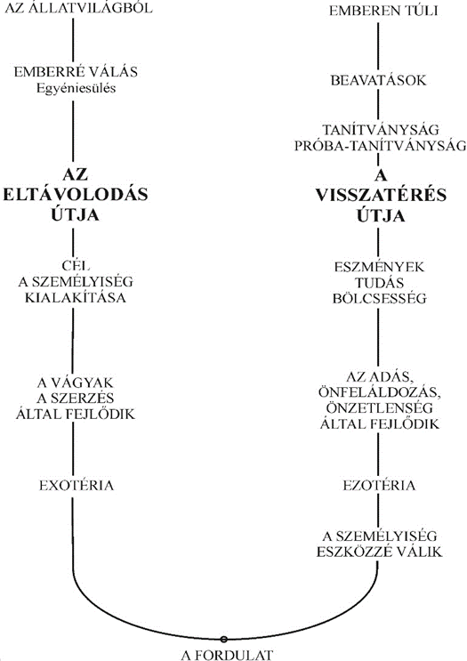

1. ábra

Azonban az ún. pszichikus képességek ambicionálása, a minden áron való törekvés ezek megszerzésére, csak még távolabb viszi a törtetőt az ezotériától. Az aszketizmus sem visz közelebb. Az ilyesmi sok esetben önámításhoz, konfliktusokhoz vezethet, ami pszichózisokat, a valóság érzékelésének elvesztését, arroganciát, a felsőbbség illúzióját idézheti elő, ezért a középúton lehet elindulni.

2. ábra

Érdemes tehát odafigyelni bizonyos irányzatoknál, „tanítóknál”, irodalmaknál a figyelmeztető jelekre és tényekre. Melyek is lehetnek ezek?
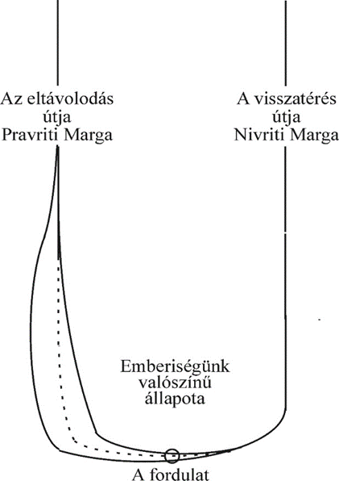
– Ha nem várnak el erkölcsileg is tiszta, etikus életet, ártalmatlanságot. Ezek nélkül a valódi szellemi élet lehetetlen.
– A pszichikus képességek kifejlesztésének tendenciája, a csakrák, a harmadik szem és a kundalini idő előtti serkentése igen veszélyes lehet.
– Autoritást, tekintélyt elváró, követelő vezető, aki gyors és aránylag kevés erőfeszítéssel járó megvilágosodást, beavatásokat ígér ... Vagy, hogy a követőitől ő képes átvállalni a „bűnök” következményeit, vagyis a karmát. Személyi kultusz kialakulása vagy elfogadása által követői bizonyos körülmények között függésbe kerülhetnek tőle.
– A tan egyedüli üdvözítőségének és követői kiváltságosságának hirdetése.
– Közvetve vagy közvetlenül nagy pénzek, áldozatok, szolgálatok igénylése, elvárása!
Kerüljük ezeket a gyerekes csapdákat! Vizsgáljuk meg őszintén a saját valódi indítékainkat is!
A mágiáról is szót kell ejtenünk, mivel összefügg a fentiekkel. A mágia, „a nagy tudomány” a vallástól elválaszthatatlan. Azonban itt is résen kell lennünk, mert a mágia fanatikusai mindent meg akarnak és meg fognak tenni azért, hogy az őáltaluk hirdetett istenben vagy bálványaikban való hitet erőltessék.
A platonista Proklosz szerint: „A régi idők papjai szent tudományt készítettek a természetes dolgok és a megnyilvánult okkult erők közötti kölcsönös szimpátiából és hasonlóságból.”
A középkori misztikusok a mágia három osztályát állapították meg:
Teurgia (Theos–ergon = isteni munka, tevékenység)
Goetia
Természetes mágia
A teurgia már régen a teozófusok és metafizikusok szférája. A goetia a fekete mágia. A természetes vagy fehér mágia a gyógyítással karöltve, és a pontos és folyamatos tanulmányozással együtt járva a teurgia pozíciójába emelkedhet. A fehér mágiát vagyis „jótevő mágiát” isteni mágiának is nevezik, amely mentes az önzéstől, a hatalomvágytól, az ambíciótól, a haszon- és nyereségvágytól, és arra hajlik, hogy a világnak, de különösen a felebarátoknak általában jót tegyen. Viszont a legenyhébb kísérlet, hogy a „normálison” túli képességeket az „én”, a személyes én kielégítésére használják, ezekből az erőkből boszorkányságot vagy fekete mágiát csinál.
Tehát nem mind arany, ami fénylik! Miért kellene mostanában az ezotériáról egyre kritikusabban is gondolkozni, beszélni? Hiszen a kritikus vizsgálat az ellentétek, az ellentétpárok világában működő elme alaptulajdonsága, jellemzője, míg az ezotéria messze az elme képességein túl van!
Egyre jellemzőbb erre a századra, főleg a második felére és leginkább a századvégre – ahogyan az ezredfordulóhoz közeledünk – valamilyen túlfokozott kíváncsiság a „másság” és szinte minden titokzatos, rejtett folyamat iránt. Sok ember érdeklődését felkelti mindaz, ami rendkívüli képességeket, lehetőségeket sejtet. Sajnos nagyon sokan, túl sokan érdeklődnek, szinte vonzódnak minden iránt, ami bizarr, tiltott, sötét, kegyetlen, embertelen, sátáni, boszorkányos, mágikus.
Az ember súlyos tévedései miatt és a korszakok periodicitási törvénye alapján is az emberi gondolkodás, az érzelmi élet és a tettek – mind szóban, mind cselekedetben – sajnos tapasztalhatóan egyre mélyebbre süllyednek (vagy inkább zuhannak) az anyagiasságba, annak ellenére, hogy a hivatalos materialista világnézet súlyos kudarcot vallott. (E zuhanás mögött igen sötét hatások vannak.)
Ennek egyenes következménye a külső természettől és a belső lelkivilágtól – a magasabb, tisztább szellemitől – való eltávolodás, elszakadás, aminek további következménye az isteni igazság, a valóság és a bölcsesség elhomályosulása, értékeinek megrendülése, elvesztése, megváltozása, torzulása az emberi tudatban, mivel erősen legyengül, vagy éppen meg is szűnik a magasabb szabályozó, harmonizáló tényező. Felemelkedés helyett lesüllyedés, elsekélyesedés, elsivárosodás tapasztalható, ami lehúz, leránt, magával ránt sok mindent, ami magasrendű, tiszta, szép, igaz és nemes.
Szinte naponta láthatjuk, olvashatjuk, hallhatjuk, amint írott szövegekből (egyes könyvek, napi sajtó, folyóiratok stb.), valamint audiovizuálisan (mozi, színház, egyes kiállítások, TV, rádió, internet, e-mail) eláraszt bennünket az ál-okkult, ál-ezoterikus, misztifikált, népszerűsített és sok esetben pénzszerzésre irányuló, reklámozó tömeginformáció. Ugyanígy a „küldöttek", „kiválasztottak", „közvetítők" sokasága, vagy éppen maguk az ún. „nagy tanítók”.
Ez többek között azért is vált lehetségessé, mert sok olyan ismeret, ami korábban, a régebbi időkben titkos, titkolt, rejtett, kódolt, belső – tehát okkult, ezoterikus és misztikus – volt, jelen korunkban könnyebben hozzáférhetővé vált. Az igazán magasrendű igazságokhoz, bölcsességekhez, a kozmosz és az ember, az élet nagy titkaihoz fel kellett és még ma is fel kell növekedni, hiszen örök idők óta ott vannak a belső világokban, és lesznek az örökkévalóságon át. Azonban korábbi időkben ezeknek a valóságoknak és igazságoknak a mi emberi világunkban lévő rejtett forrásait keresők csak kitartó igyekezettel, kutatással, messzi utazásokkal, komoly erőfeszítésekkel, súlyos áldozatok árán, sokféle próbatétel és beavatás által és után kaphatták meg a keresett tényleges és valódi útmutatásokat.
Vajon miért és mi okból van ez a nagy népszerűség, népszerűsítés, ez a szinte mohó kíváncsiság?
Ennek nagyon valószínű okai:
– a hagyományos értékrendek összezavarodása, felborulása, szétesése,
– az új értékrendek kialakulásából következő átmeneti, változó állapotok. Az emberi szellem és lélek megvalósulásra irányuló ellenállhatatlan törekvései. Életcélok és az élet értelmének keresése,
– a nem-tudásból (tudatlanságból) és nehézkességből következő sikertelenségek, frusztrációk pótcselekvésekkel történő kompenzálásai,
– a valódi, a valóságos összefüggések keresése. Az ismeretekre, tudás szerzésére, bővítésére törekvés,
– ezekből külső (társadalmi) és belső (lelki, szellemi) irányzatok alakultak és alakulnak ki,
– a hagyományos vallási, tudományos, bölcseleti tanok ritkán elégítik ki az igényeket! Többek között azért, mert ezek elmélyült tanulmányozása komoly erőfeszítéseket igényel.
Vajon a kíváncsiak, a türelmetlenek szántak-e, szánnak-e elegendő és komoly erőfeszítést: figyelmet, időt, energiát, munkát a fentiek alaposabb, mélyebb, eredményesebb megismerésére, vagy inkább a kevesebb erőfeszítést és gyorsabb (látszat-) eredményt ígérő irányzatokat, csoda-módszereket keresik, támogatják, terjesztik? Azokat, amelyek reményeik szerint az általunk, emberek által elrontott (vagy éppen tönkretett) testi-lelki egészséget is gyorsan helyreállítják. Az igények miatt ez utóbbiakból mostanra hatalmas pénzeket is megmozgató üzletág alakult ki – sok esetben a saját problémáikkal szembenézni nem akaró, nem merő, sikertelen, frusztrált, tájékozatlan embertársakat kihasználva. Mire is hivatkoznak? Például az ún. New Age-re, valamint az e fejezet korábbi részeiben említett okkultizmusra, ezotériára, szellemtudományokra, stb.
A New Age mozgalmak sokszínű, a vallásos, a misztikus, az okkult, a titokzatos irányzatokból, bölcseletekből összehordott, sok esetben összeollózott, „sokat markoló, de keveset fogó”, ellentmondásokkal terhelt, telített, zavarossá vált és tett, igen elterjedt irányzatok összességei. A 60-as években indult, a 70-es években lendült fel, és igen elterjedt irányzat, amelynek azután sokféle elágazása alakult ki. Nem H. P. Blavatsky volt a nagyanyja, amint azt többen állítják!
Az ún. parajelenségekkel kapcsolatban azt lehet mondani, hogy napjainkban már annyi ismeretet halmoztunk fel az emberről (önmagunkról), a társadalom működéséről (társadalomtudomány), a természetről és a kozmoszról, hogy kikerülhetetlenül és elkerülhetetlenül igen sok minden mutat egy tényre. Arra, hogy amit most itt a világunkban, a fizikai „valóságok” világában észlelünk és tapasztalunk, bármily hatalmas és csodálatos is legyen, az egész megnyilvánult kozmosznak csupán igen kis része. Ez egyre világosabban tudatosít bennünk egy felismerést, döbbent rá bennünket valami újra. Arra, hogy mindaz, amit az érzékszerveinkkel, de még a tudomány és technika által oly nagyon kibővített, kitágított érzékszerveinkkel is (pl. mikroszkóp, teleszkóp, röntgen, ultrahang, telekommunikáció, közlekedés, űrkutatás stb.) észlelünk, megmérünk és megvizsgálunk, kutatunk, csupán a külső rétegei, burka, felszíne valami – a jelenlegi képességeinkkel szinte felfoghatatlan – sokkal hatalmasabb, teljesebb egésznek, egy „másik” valóságnak.
Csak e felszín és külső rétegek mögé hatolva, abban minél messzebbre, mélyebbre és ugyanakkor magasabbra is figyelve vagyunk képesek a látszólag össze nem függő, különálló, sőt ellentmondó jelenségek, tények, események, folyamatok mélyebb összefüggéseit megérteni.
Maga ez a sokat alkalmazott görög előtag para (παρα) is többek között azt jelenti, hogy mellette, hozzá, rajta túl, a megszokotton túli stb. Ez igen sok kifejezés előtagja, változtatója. Vizsgáljunk meg és igyekezzünk tisztázni néhány ezzel kapcsolatos alapfogalmat.
Vannak:
– általános érzéken-kívüli tapasztalatok: ÁÉT,
– általános érzéken-kívüli észlelések: ÁÉÉ, ismertebb nevén ESP. Az előbbit esetleg lehet objektívnek, az utóbbit szubjektívnek venni,
– parajelenségek = paranormális jelenségek, ahol a normális az általános, az átlagos, a megszokott,
– parafizika = a parapszichológia azon területe, ami olyan paranormális hatásokat vizsgál, amelyek anyagi változásként figyelhetők meg. Ide tartoznak még a természettudományok határtudományainak egyes részei is,
– parapszichológia = a tudományos lélektanon túli, az általa nem vizsgált lelki jelenségeket vizsgálja, annál tágabb területű, témájú kutatás és gyakorlat. Használják még a „tudományos okkultizmus” kifejezés helyett is. A természetfeletti vizsgálata,
– van még az érzékelhető ESP és a motorikus pszicho-kinézis (PK). Ezeket különböző módokon csoportosítják. Léteznek még az ún. pszi-mezők, amelyek a fizikai anyagtól „független” mezők, tudattartalmakat, ismereteket közvetítenek.
Ha a mulandót, a maradandót és az örökkévalót igyekszünk összehasonlítva megfigyelni, tanulmányozni, és annyit megérteni belőle, amennyit képesek vagyunk, előbb-utóbb rá fogunk jönni, hogy e három kifejezésben bizonyos szempontból nézve benne van az egész világegyetem, a makrokozmosz és az egész ember, vagyis a mikrokozmosz.
Ezek a fogalmak alapvetően különböznek egymástól, és mégis elválaszthatatlanul, szorosan összetartoznak, összefüggenek.
Minden, ami keletkezik, születik, létrejön, megnyilvánul, teremtetik, a célja és rendeltetése szerinti pályája befutása és tapasztalatai megszerzése után visszahúzódik, meghal, az alsóbb világokban megszűnik, ott tehát mulandó. Tulajdonképpen éppen ezért „valótlan”, mert csak az „igazi valóság” örök és elmúlhatatlan. Viszont a mulandóság világában a rövidebb vagy hosszabb, esetleg korszakokra terjedő megnyilvánulásoknak célja és értelme van: a tapasztalatok, ismeretek megszerzése, valamint az energia és az anyag különféle szintjein ezek „megdolgozása”, „átszellemesítése”, hogy az energiák és anyagok egyre alkalmasabbá váljanak a szellemi valóságok, igazságok kifejezésére.
Így a teljes kozmikus megnyilvánulás azon szintjei, amelyek az ún. mentális világok alsóbb szintjeitől kezdve az érzelmi (asztrális) világon át a fizikai világig bezárólag terjednek, az egzisztencia (exisztencia), vagyis a „kívüllét”, a létezés világai. Ez a mulandóság világa, mert ebben élnek és működnek a látszólag különvált részek, és mert a fent említettek szerint keletkeznek és elmúlnak.
Ezeken az energia- és anyagszinteken túl, fölött – valójában benne – vannak a maradandóság világai, amit a lét világainak is neveznek. Ezek messze meghaladják a fizikai, az asztrális és az alsó-mentális szinteket és világokat, ugyanakkor magukba foglalják az alsóbb, külsőbb világok állandóan keletkező és elmúló változásait. A maradandóság világainak jelenségeit már csak nehezen értjük meg, mert közülük sok minden messze meghaladja mentális, intellektuális képességeinket. A maradandó lét e világaiból áramlanak ki a periodikus megnyilvánulások, megszületések illetve elmúlások sorozatai. Az időtlen, ősi bölcsesség szerint mindezek előtt és után, örökkévalóan létezik a transzcendencia, a „túlnanság” mindent átfogó és tartalmazó óceánja, az ABSZOLÚT, amiről már egyáltalán nincsenek fogalmaink. Ha bárki bármikor megfogalmazni igyekezett vagy igyekszik, csupán korlátozta és szűkítette, és ez már nem AZ.
Az ember, a mikrokozmosz kicsiben teljesen a makrokozmosz elrendezését ismétli, azt tükrözi, úgy épül fel. A mulandó, a halandó, a személyes énje, a személyisége az egzisztencia világában él és működik. Az ezt messze túlélő, maradandó Énje, az egyénisége pedig a maradandóság, a lét világában van. A személyes én és a maradandó Én eredete és forrása a transzcendencia világaiban található, soha nem szakad el a kezdet és vég nélküli „önvalótól”. Mert az ember az EGYETEMES EGY mindent meghaladó világosságának egy sugara, tüzének egy szikrája. A megnyilvánulások végtelen korszakain át ez igyekszik önmaga valódi isteni lényét mindenütt megvalósítani a legmagasabb szinttől a legalsóbbig, a legbelsőbb valóságtól a legkülsőig.
Ha másként próbáljuk meg megfogalmazni, az összes folyamatot úgy lehetne értelmezni, hogy minden megnyilvánulatlan és megnyilvánult előtt, mögött és túl, de mindezeket magában foglalóan, kezdet és vég nélküli, örök eredete van, amelyet csak ABSZOLÚT-ként értelmezhetünk. Ebből jelenik meg az isteni intellektus és elme elsődleges elképzeléseként, elgondolásaként, terveként a még megnyilvánulatlan, de maradandó, elsődleges teremtés. Ez azért valóságosabb, mert ez az isteni intellektus és elme világában elsődlegesen alkotott tökéletes ideák, őstípusok, a tökéletes igazság, a jóság, a szépség és a harmónia világa. Eddigi ismereteink szerint ezen elsődleges teremtés tökéletes világából az isteni teremtő energia és erő (szvábhavát – fohát) sugárzik, áramlik, hat „lefelé”, a másodlagos, megnyilvánult világok felé. Így hozza létre a másodlagos teremtés megnyilvánult világainak sokaságát, amik tartalmazzák minden mulandó forma-teremtő (morphogenetikus) erőtereit és mintáit, amelybe a formák kifejlődésük folyamán „belenövekednek”, létrejönnek, majd megszületnek.
Nos, az, amit valóban ezotériának nevezhetünk, a maradandóság szintjeinél kezdődik.
Befejezésként még annyit, hogy ha az ősi bölcsesség megismerésével megértünk valamit abból, hogy kozmikus és emberi szempontból mi a mulandóság, a maradandóság és az örökkévalóság, ezáltal hatalmas panoráma tárulhat fel előttünk. Akkor előbb-utóbb szinte ellenállhatatlanul felébred bennünk az akarat és elszánt igyekezet, hogy tegyünk valamit az örökkévalóság érdekében is. Ezután pedig hamarosan rájövünk arra, hogy a világot egyedül nem tudjuk megváltoztatni, megváltani, csak igazi testvériségben, minél többen, együtt. És ha valóban segítő erőként akarunk a kibontakozás, a teremtés, a fejlődés tudatos munkatársai lenni, akkor elsősorban teljes belső őszinteséggel önmagunkat fogjuk ennek megfelelően megváltoztatni, vagyis a változást mindig magunkon és magunknál kell kezdenünk. Ha igazán akarjuk, meg tudjuk változtatni önmagunkat, mert mindannyian az isteni tűz és világosság részei vagyunk. Mindannyiunkról – mint ahogyan minden másról is – megvan az isteni elmében az isteni idea, ami felé igyekszünk, hogy minden nap egy kicsit fejlődve meg is valósítsuk azt!

III. FEJEZET

HOLT ANYAG – ÉLŐ ANYAG? ANYAG- ÉS ENERGIA-ÁLLAPOTOK, SZINTEK. ANYAG – ENERGIA – TUDAT – SZELLEM

Minden testet-öltésünkkor, megszületésünktől halálunkig az anyagban élünk: vagyis a fizikai világban, a fizikai testünkben. Itt állandóan szembesülünk a fizikai anyag okozta feladatainkkal. Ez annyira leköt minket, hogy időnként szinte teljesen elfelejtjük, hogy nemcsak fizikai anyagból vagyunk. Nem akarjuk elfelejteni, de a mindennapi életünkben igen sokszor előfordul, hogy belefeledkezünk az anyagba, az anyagi tudathordozóinkba, azonosulunk velük: érdekeikkel, vágyaikkal és azt hisszük, mi csupán azokból épülünk fel. Pedig a valóságban nem csak azokból vagyunk! Azonban e tudathordozók nélkül ebben a fizikai világban és az ehhez közeli világokban nem tudnánk megnyilvánulni. Természetesen ez azzal jár, hogy az anyagi világ erősen korlátoz bennünket.
Az „anyag”, mint olyan nincs, csak az energia különböző sűrűségei vannak, s mivel mi a legsűrűbb energiaformában élünk, ezt anyagnak nevezzük, és annak is érzékeljük. Miért érzékeljük annak? Az erről szóló tudományos ismertetések ma már bőven foglalkoznak azzal a ténnyel, hogy az érzékszerveinkkel és „ész-tudatunkkal” tapasztalható anyagi világ csupán látszat, mert az legnagyobbrészt üres tér, amelyben különféle „energia-csomagok” mozognak igen nagy sebességgel.
Ezt nehezen tudjuk elképzelni, de mégis kíséreljük meg. Milyen méret-tartományokban is vannak a periodikus táblázat atomjai és az atomi részecskék? Természetesen vannak kisebbek és vannak nagyobbak. Egy korábbi megállapítás szerint az atomok egy angström körüli méretűek. Ez 10-10 m = 0,1 nm. A mai ismeretek szerint a méretek inkább 10-13-10-14 m között vannak. A képzelet segítésére álljon itt, hogy ezek szerint 13-14 nulla van a szám előtt. 1999. január 5.-én „Szellemi kalandozások” címmel volt látható a Duna TV műsorában az a rendkívüli filmalkotás, amelyben költői kifejezésekkel és tudós kifejezésekkel, érthetően fogalmazták meg az anyag, energia és egyéb összefüggéseket. Liv Ulmann volt az egyik főszereplő, aki a László Ervin professzor által alapított Budapest Klubnak is tagja. A szomorú a dologban az, hogy ez a film 9 évvel ezelőtt készült, és nálunk csak most került bemutatásra.
A filmfelvételek színhelye a normandiai St. Michel szigeten lévő gyönyörű gótikus katedrális volt. A témánkkal kapcsolatos egyik illusztráció az volt, hogy ha valamely atomot olyan méretűre növelnének, mint a katedrális a szigettel együtt, abban az atommag csupán akkora lenne, mint egy apró kavics. Alaposan végiggondolva, ez fantasztikus következtetésekre vezethet mindazzal kapcsolatban, amivel a továbbiakban foglalkozunk. Van egy másik hasonlat is, amely szerint, ha az atomot akkorára növelnénk, mint a kezünkön a köröm, a kezünk akkora lenne, hogy a Földet kézbe tudnánk venni. Van még egy figyelemre méltó analogikus összehasonlítási adat. Az atommag tartalmazza az atom tömegének 99,946%-át, míg Napunk a naprendszer tömegének 99,8%-át tartalmazza.
Azonban jó lenne megértenünk, hogy ez a világ is – vagyis az úgynevezett anyagi világ – mind a makrokozmoszban, mind a mikrokozmoszban minden irányban végtelen. Ezt sem szoktuk mindig végiggondolni, legalábbis nincs mindig tudatunkban, hogy a világmindenség minden irányban végtelen. Egyébként a végtelenséget sem tudjuk mentálisan pontosan felfogni, mert meghaladja a mentális képességeinket.
Földünkön a bioszféra alatt, a földkérgen belül – jelenlegi tudomásunk szerint – egészen a Föld közepéig csak ásványi állapotban lévő anyag van. Tehát ebben különböző halmazállapotokban az ásványvilág él és működik. Az okkult irodalomban vannak ugyan utalások, hogy a földkérgen belül, a Föld belsejében is élnek, működnek lények, de azok az éterikusnak nevezett, finomabb fizikai halmazállapotú anyagot használják, és más fejlődési vonalhoz tartoznak, de ez most nem tartozik egészen ide. Eddigi ismereteink szerint valamennyire mindannyian tudjuk, vagy van némi fogalmunk arról, hogy milyen is a Föld belseje, és hogy ott milyen különleges körülmények vannak. A Földnek kérge van. Az sem mindig tudatosul bennünk egészen pontosan, hogy ez a kéreg, amelyen élünk, a Föld belsejéhez – kőzetburok, felső köpeny, alsó köpeny, külső mag, belső mag – viszonyítva milyen vékony. Van olyan hasonlat, amely szerint a Föld kérge olyan, mint a tojás héja a tojáson.
A Föld kérgén, a vízben, a földön, a levegőben életformáktól nyüzsgő bioszférában élünk. De mi van a bioszférán túl? Az űr! Ez vajon vákuum vagy nem? A tudomány mai állása szerint már régen nem vákuum, hanem plénum. Nem üres, hanem teli tér!
Miközben korszakok sora követte és követi egymást, a bioszférán belül alakult ki természetesen a növényvilág, az állatvilág és az ember világa. Naprendszerünkben a különböző korszakokban az élet periódusokban nyilvánul meg, és halad tovább egyik égitestről a másikra, mind a látható, mind a szemünkkel nem látható égitesteken.
Világunkban – a fizikai világban – az ásványvilág anyagait, valamint a különféle anyagokat magába építő növényvilágot, állatvilágot és az embert találjuk. Mindegyikkel a tudomány más-más ágazata foglalkozik. Felmerül a kérdés, lehet-e, hogy a megnyilvánult kozmoszban mindent az EGY ÉLET éltet? Az élet minden jel szerint nem korlátozódik a fizikai szint világára. Eredete és gyökerei sokkal „magasabban” vannak. A tudomány az életet még mindig valamely égitesten a megfelelő anyagi, energetikai körülmények kialakulásában, a különféle elemek kombinációi által, minden intelligencia nélkül, „csak úgy” véletlenül magától létrejövőnek tekinti.
Az ősi, időtlen bölcsesség szerint az élet az EGYETMES EGY egyik tudatosan megtervezett és kivitelezett megnyilvánulása. Az ásványvilág is élő, akkor is, ha érzékszerveink által ezt nem érzékeljük. Mi következik ebből? Akkor holt vagy élő az anyag? Elgondolkoztunk már azon, hogy mitől válik az anyag az élet hordozójává? Miként történik, hogyan zajlik ez? Amennyiben az anyag az élet és a tudat hordozójává vált, mint ahogyan vált, akkor az anyagot az élet és a szellem használja, vagy maga az anyag is élő? Vizsgáljuk meg ezt!
Vizsgálatunk kiindulópontja maga az ember. Induljunk először a makro-világok felé! Mi, az örök isteni szikrák, egyéniségből és halandó személyiségből épülünk fel, és így leszünk emberré. Az ember közismerten társas lény, és egészséges körülmények között egymás társaságát keresi, családokban, baráti körökben, különféle közösségekben él, településeken, városokban, egy bizonyos országban, kontinensen, világrészen, bolygón stb. A bolygó a Naprendszerhez tartozik, Naprendszerünk a Tejútrendszer tagja. A tudományos megfigyelések szerint Tejútrendszerünk tizenkét karjának egyikén vagyunk, annak is az utolsó harmadában. Ha esetleg bármilyen büszkék is vagyunk magunkra és helyünkre, meg kell állapítanunk, ez nem valamilyen központi, kiemelt hely.
Tejútrendszerünk a galaktikák egyik csoportjába tartozik, majd vannak a galaktikák halmazai. Ezek a világmindenségben különböző alakzatokban mozognak, és mindezek az ún. táguló világegyetemnek nevezett „valamibe” tartoznak. Bizonyos megfigyelések és mérések arra kezdenek utalni, hogy amit mi táguló világegyetemnek ismerünk, az az egész univerzumnak csupán kis része. Azt, amelyhez tartozunk, világtojásnak nevezték el, mert sok jel szerint olyan formájú, mint egy ovális tojás, amelynek a középpontjából áramlik ki az egész, és szinte elképzelhetetlenül sok idő után oda is tér vissza, miközben a térrel és idővel számunkra alig elképzelhető változások és fordulatok történnek.
Ilyen naprendszerek, világrendszerek, univerzumok nyilvánulnak meg egymás utáni periódusokban, a kezdet és vég nélküli örökkévalóságon át.
Lehet, hogy a végtelenségben, esetleg más tér- és idődimenziókban egyszerre több is megnyilvánul. Mindezek oka és eredete az, amit úgy nevezünk, hogy ABSZOLÚT, LEGFELSŐBB, EGYETEMES EGY. Minden abból indul ki és oda tér vissza. A teljesség, a plénum (vagy régebbi kifejezéssel pleroma) végtelen és örökkévaló óceánjába, a térbe, amely volt, van és lesz, akár van benne világegyetem, akár nincs.
A fentiek érzékeltetésére mellékelek néhány ábrát a System International-ból, a jelenleg elfogadott nemzetközi mértékrendszerből. Az 3. ábrán látható az SI-előtétszavak értelmezése. Ezen a sok nullával jelzett helyeknek szinte szimbolikus jelentősége is van. A dekából indul ki és egészen az exáig írták ki az értékeket. Mondhatjuk, hogy ez a makro-világ felé mutat. Az exa azt jelenti, hogy az 1-es után 18 nulla van, de ez még nem a vége. Hasonlóan a mikrovilág felé a dm-től egészen az atto-ig, aminek ott szintén nincs még vége. Ezzel a sok nullával is azt szeretném bemutatni, hogy bizony a mi világmindenségünk minden irányban végtelen.
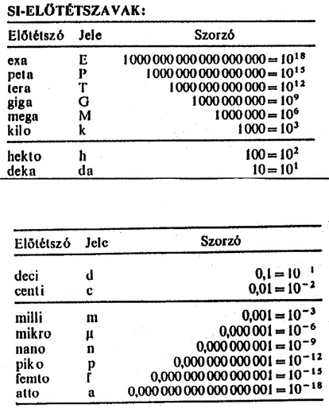

3. ábra
A mikrovilág felé ismét az embertől indulunk el, az emberi test organizmusától. Bár ugyanígy elindulhatnánk az önálló életre képes növényi vagy állati organizmustól is, mert azokban is vannak szervek, sejtcsoportok, sejtek, a sejteken belül sejt-szervecskék, a polimerek, a molekulák, az elemek atomjai, azokban az atommagok, az elektronhéjak, továbbá az eddig ismert részecskék sokasága, egészen a quarkokig. Azért mondom, hogy a quarkokig, mert a tudomány ismereteink szerint odáig jutott el.
A 4. ábrán látható a vegyi elemek periodikus táblázata, ahogyan azt a tudományos kutatásokban és az oktatásban használják. Ezen láthatóak a savképző elemek, a bázisképző elemek stb. jelölései. Látható a periodikus rendszer más ábrázolása is az 5. és a 6. ábrán, ezeket a teozófusok dolgozták ki. Tudjuk, hogy Mengyelejev jött rá a vegyi elemek periodikus elrendeződésére, itt azonban egy kissé másként látszik a periodicitás.
A periodikus táblázatnak a 4. ábrán látható elrendezése csupán más beosztásban ábrázolja ugyanazt, amit az előbbiek. Bentről megy spirálban kifelé: belül van a hidrogén és a hélium, és úgy halad kifelé. Ezt az ábrázolást „rózsakereszt”-nek is nevezik, mert az ábrán a négy sziromban jelölt elemek bizonyos szempontból összefüggenek.
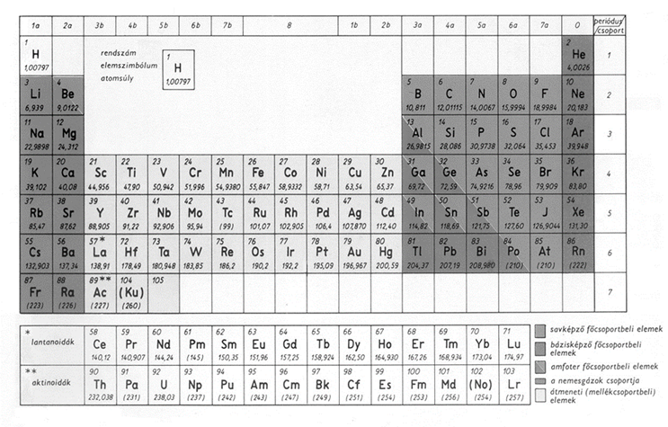

4. ábra

Az egész a hidrogénnel kezdődik. Amikor a hidrogént az okkult kutatók közelebbről megvizsgálták, mindegyikben 18 végső fizikai részecskét számoltak meg. (Hogy micsodák ezek a végső fizikai részecskék, azt alább a 7. ábrával kapcsolatban fogom részletesebben kifejteni.) Tovább kutatva, a végső fizikai részecskék kétszeresét vagyis 36 részecskét számoltak meg egy másik elemben, amelyet akkor adyarum-nak neveztek el. Ezt először 1895-ben ismerték fel, és a kutatásokat e század elején is folytatták. Akkor Annie Besant és C. W. Leadbeater teozófus tisztánlátók még nem tudhatták, hogy létezik deuterium. Az utána következő elemet akkor okkultumnak nevezték el, mert még nem ismerték a héliumot. Ebben 54 végső fizikai részecskét számoltak meg, vagyis a hidrogénben lévők háromszorosát, illetve a hélium izotópját, amiben négyszeres a szorzószám, azaz 72 végső részecskéje van. A kutatók azt látták, hogy az atomok szerkezete nem egészen a Niels Bohr-féle elrendezés szerinti, hanem a magja inkább mértani elrendezésű, méghozzá az öt platóni testnek megfelelően.
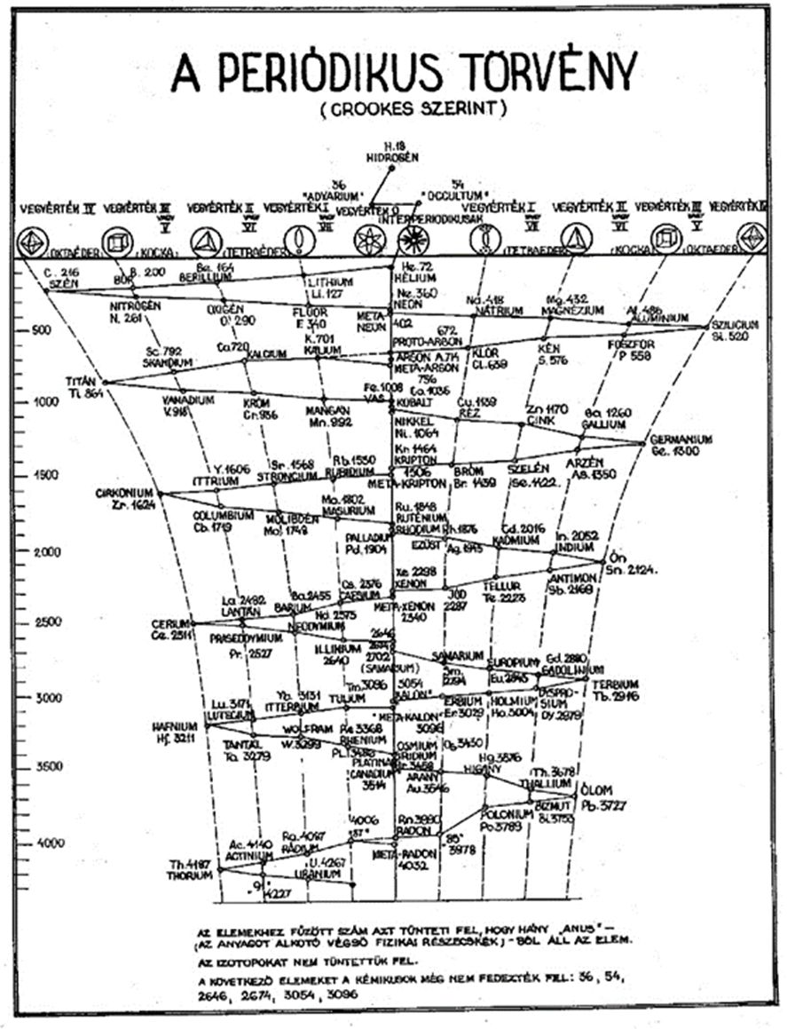
Az olvasóban jogosan merülhet fel a kérdés, hogy a tisztánlátók miként és hogyan voltak képesek az atomokat ilyen részletességgel megnézni, megvizsgálni? Ennek megértéséhez az vezet bennünket, ha Patandzsali Jóga Szútráit vesszük kézbe, ahol a harmadik részben elmagyarázza azokat a sziddhiket (képességeket), amelyeket a jóga-gyakorlatokkal és a legmagasabb jóga szerinti életmóddal lehet elsajátítani. E képességek közül az egyik a következőképpen írható le: az ádzsnyá csakra közepében – a két szemöldök közötti pontban – van egy kis szerv, amit például az egyiptomi ábrázolások az Ureusz kígyóval jeleztek. Ez egy parányi szerv, amellyel mind a makrovilágba, mind a mikrovilágba be lehet hatolni. Ebben az esetben pl. beléphetünk egy atomba. Megnézhetjük az atomot kívülről vagy belülről, le tudjuk lassítani a mozgását, hogy alaposabban meg tudjuk vizsgálni. Meg tudjuk számolni, hogy egy vegyi elemben vagy annak részecskéjében hány végső fizikai atom van stb. Ez eléggé hihetetlennek hangzik, de éppen azért foglalkozunk ezzel ebben az összefoglalóban is, mert korábban meg voltunk győződve arról, hogy mindazt, amit „Az okkult kémiában” annak idején a kutatók a vizsgálataik eredményeként leírtak, azt a tudományos világ sohasem fogja elfogadni. Azóta azonban – nem is olyan régen – a legnagyobb megdöbbenésünkre és kellemes meglepetésünkre kiderült, hogy az atomfizikusok kiderítették, hogy a tisztánlátók, akik az atomokat látták, helyesen írták le, amit láttak. Meg is találták az összefüggéseket azon részecskék között, amiket már a tudomány is ismer.

5. ábra

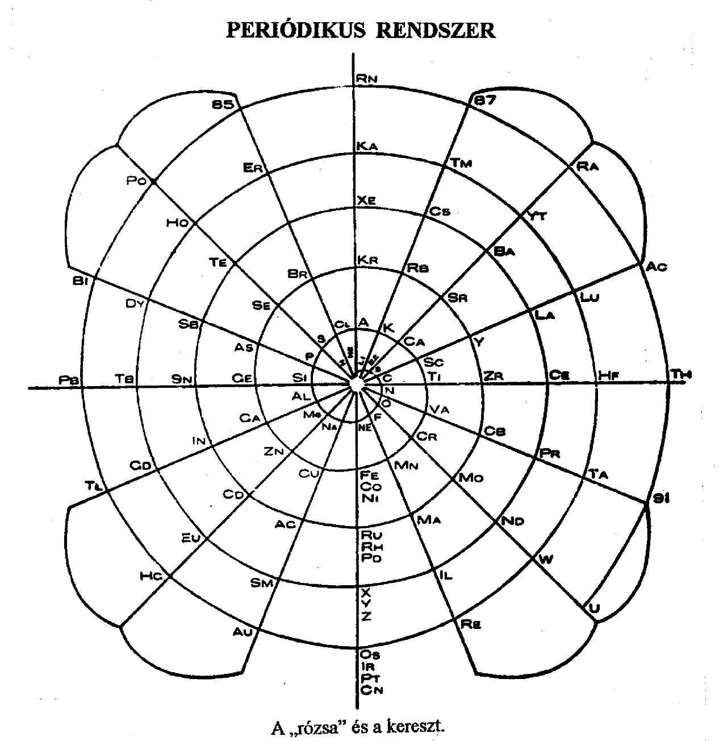
6. ábra

A 7. ábrán bemutatott mértani alakzatok szerint látták a végső fizikai atomrészecskéket elrendeződni az atommagban a könnyebbtől a nehezebbig, és látták, hogy mozognak. Van kétágú tetraéder, kocka, oktaéder stb., főleg a platóni testek és azok kombinációi szerint. A 4. ábrán látható periodikus táblázat felső részén, a középvonaltól jobbra és balra látható kis ábrák jelzik, hogy az abban az oszlopban lefelé következő atomok magjai azon mértani alakzatokkal analóg módon rendeződnek el, csak egyre összetettebben.
A 8. ábra figyelmes szemlélése fog bennünket hozzásegíteni, hogy a nagy kozmikus folyamatokat összefüggéseiben lássuk. Az ábra a világmindenség és abban valamely rendszer, pl. galaktika, naprendszer, égitest, stb. teremtési folyamatát és megnyilvánulási módját, sorrendjét ábrázolja, nagyon vázlatosan.

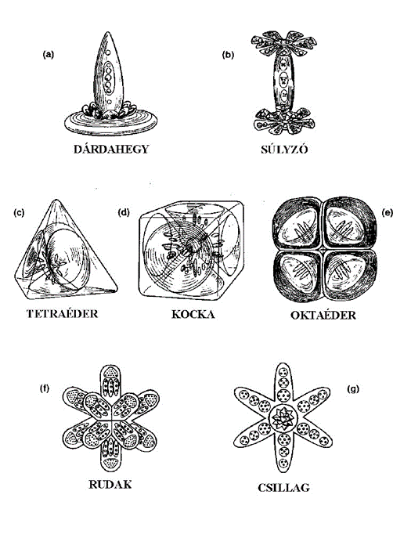

7. ábra

Minden vallásban megvan valamilyen formában, valamilyen elnevezés alatt az istenség hármas megnyilvánulása, az Egyetemes Egy hármas megnyilvánulási aspektusa. Az ábra szerinti harmadikból – amit mi a kereszténységben a Szent Lélek aspektusnak nevezünk – indul ki a teremtési folyamat, és a legmagasabb szintekről indul lefelé, miközben sorra létrehozza az egyes világok építőköveit, vagyis azok atomjait. Az ábrán látható középső fekete vonal ábrázolja, hogy a mélypont elérése után ott halad visszafelé az, amit mi anyagnak nevezünk, amint az adott fejlődési periódus folyamán átszellemül, mert az „anyag” is fejlődik. Ezek a folyamatok a mi idő-fogalmaink szerinti nagyon sok évmilliárdra kiterjedő korszakok. Például valamely kezdeti ködhalmaz, ami eléggé amorf, még teljesen szétszórt atomokból áll.
Majd a második aspektus megnyilvánulása következik. Az is elindul lefelé az összes szinteken át, és elkezdi szervezni az atomrészecskéket. A fizikai szint elérésekor létrejönnek az atomok kapcsolódásai, a különféle vegyületek, molekulák, polimerek, és az anyag lassanként alkalmassá válik arra, hogy megnyilvánuljon benne az élet. Közben kialakulnak az égitestek, az ásványvilág, majd a növényvilág, az állatvilág. Amikor az élethullám eléri az állatvilág legmagasabb szintjét, akkor azon állati egyedek esetében, akiknél ez lehetségessé válik, az első vagyis az Atya aspektusa „levillanásával” létrejön az individualizáció, az egyéniesülés vagyis az emberré válás.
Most kerül sor a fizikai világ mindenes főszereplőjének bemutatására, vagyis e világ legvégsőbb atomjára a 9. ábrán. Akik annak idején és az óta is megvizsgálták, ilyennek látták. Akik még nem látták, meglepődhetnek, mivel ebben a „részecskében” is sok minden van. Az, hogy sötét a háttér és világosak az erővonalak, nem véletlen, mert leginkább ez a helyzet. Ha jól megnézik, három vastagabb és hét vékonyabb erővonalat látnak, amik ezen a végső atomon belül ellenkező irányban tekerednek, és ha lentről felfelé megyünk, két és fél fordulatot tesznek meg. A vastagabb hármas erővonal az egyik irányba, a hetes a másik irányba tekeredik, majd belül vissza.
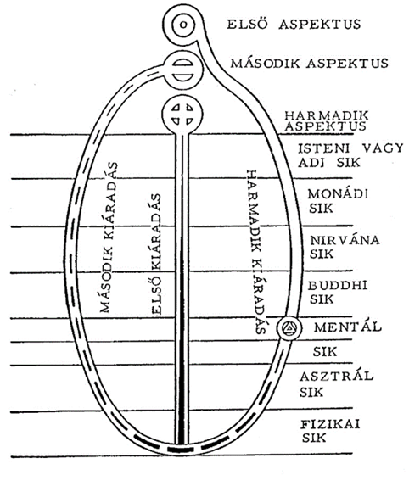

8. ábra

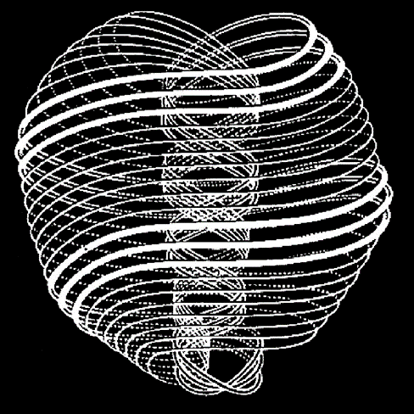

9. ábra

Ha valaki egy ilyen spirált kinyit, egy összefüggő spirálgyűrűt láthat, amit a 10. ábra mutat. A spirálokból összetett, végső fizikai atomok kétféleképpen nyilvánulnak meg, rendeződnek el. Van ún. pozitív és negatív végső fizikai atom, és amint az a 11. ábrán látható, ez a kétféle atom tükörképe egymásnak.

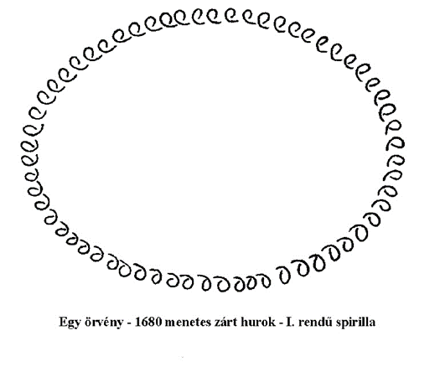

10. ábra

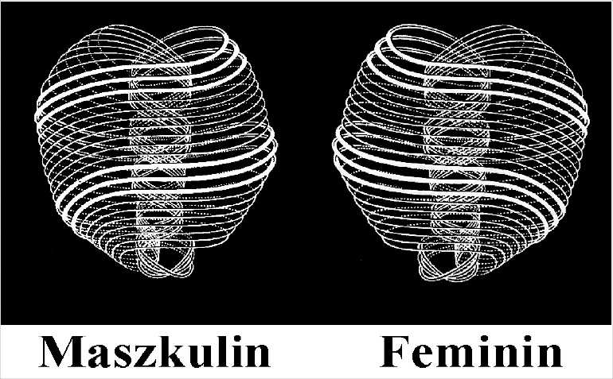

11. ábra

A kettő között nagyon nagy különbség van. Azokon a részecskéken át, amelyeket pozitívnak vagy férfiasnak neveztek el, fentről lefelé vagy bentről kifelé áramlik folyamatosan az energia a mi világunkba a magasabb dimenziókból, esetünkben az asztrális világból. A másik félén pedig visszafelé áramlik, hogy az energia körforgása meglegyen. Többek között ezt a célt is szolgálja ez a kétféle U.P.A. (Ultimate Physical Atom), vagy ANU (a hindu elnevezés), vagy magyarul végső fizikai atom (V.F.A.). Most már a tudományos berkekben is kezdik sejteni, hogy mi van a quarkokon túl. Azokat tudomásunk szerint omega részecskéknek, vagy monopólusnak nevezik. Amikor ezek a részecskék megnyilvánulnak, kialakulnak a fizikai világ legalapvetőbb „építőkövei”, amelyek mindegyike önmagában is egy-egy kis univerzum, és sokféle funkciójuk és mozgásuk van az anyagi világ hátterében. Energiák áramlanak át rajtuk, dobognak, mint a szív, forognak a saját tengelyük körül (spin), és amikor kombinálódnak, a közös súlypontjuk körül keringenek, vagy ha valahol találkoznak, és irtózatos sebességgel szétszáguldanak a térben, akkor is kapcsolatban maradnak valahogyan. Ha ezután az egyikkel történik valami, arra a másik is reagál, bármily messze is legyen. Tehát saját mozgásuk is van, és egyes okkultisták szerint mintha valami tudatosság is lenne bennük.
Vajon miért van bennük éppen három és hét spirál? Amikor Annie Besant és C. W. Leadbeater a múlt század végén e kutatásokat végezték, erről csupán annyit tudtak kideríteni, és megközelítően leírni, hogy a három erőteljesebb vonalban „háromféle elektromosság kering”. Nem tudjuk, hogy milyenek, de ezt írták le. Továbbá azt is, hogy arra reagálnak, amit mi a keresztény megfogalmazásban Atya-Fiú-Szentléleknek, vagy más megfogalmazásban atmikus-buddhikus-intellektuálisnak nevezünk, valamint, hogy a Nappal vannak kapcsolatban. A többi hét pedig különféle rezgésekre képes rezonálni, reagálni, és ilyeneket kibocsátani. Itt gondoljunk a hangskála hét hangjára, a fehér fény hét színre bomlására a spektrumban, Naprendszerünk bolygóinak eltérő alaprezgéseire stb.
A végső fizikai atomnak még egy nagy érdekessége van. Amint láthatják, különösen a belső rész igen hasonlít ahhoz, amit mi kadduceus rúdnak vagy botnak nevezünk. Ez a hasonlat nem véletlen. A kadduceus a 12. ábrán látható.
Ez is igen ősi szimbólum, amit az ősi misztériumokban beavatási eszközként is alkalmaztak. Ha alaposan megnézik, látható, hogy a fizikai ember tudatosságának működését ábrázolja. Hol is vagyunk mi tudatosak a fizikai testünkben? Az agyunkban és a gerincoszlopunkban, a központi idegrendszerünkben. A gerincben van egy középső erővonal (sushumna), és körülötte tekeredve kering két másik (idda és pingala). Ezt a két tekeredőt mondják negatívnak, illetve pozitívnak, femininnek - maszkulinnak, vagy más megfogalmazásban jinnek, illetve jangnak. Ezek a középső fő energiaoszlop körül tekerednek lentről egészen a fejig. Ha megnézik a két vonal kereszteződéseit, a kígyók hat pontban kereszteződnek. A hölgyeknél a két energiaáram balra tekeredik, a férfiaknál fordítva, azaz jobbra. Ezek a helyek felelnek meg az emberi testben a hat alsóbb csakrának, a fejtetőn van még az ún. korona csakra. Érdekes, hogy az atomban hasonló elrendezés van.

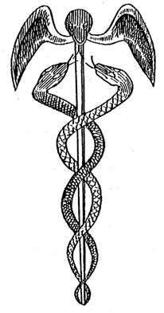

12. ábra

A következő, a 13. ábra tanulmányozásával a V.F.A. még összetettebbé válik. Ha ezeket az atomspirálokat még tovább igyekszünk felbontani, láthatunk valamit abból, hogy milyen összetételű. A három és hét spirál mindegyike önmagában összesen hétszer tekeredik. Ez az ábra a négy utolsó tekeredést igyekszik bemutatni. Megfigyelhető, hogy egyik spirálvonal a másikra pontosan merőlegesen tekeredik, és ez sem véletlen. Egyes kutatók szerint ezzel függhet össze a különböző dimenziók működése, hiszen minden magasabb dimenziót az előtte lévőre merőlegesen értelmezik. Ez a kép tehát a 4., 5., 6. és 7. spirálvonalat ábrázolja. A negyedik a vastag vonal, az ötödik az, ami rátekeredik, a hatodik, ami arra is rátekeredik és a hetedik a végső. Sajnos, az ábrákon nem mindig látszik jól, hogy ez a végső spirálvonal mintegy önálló, felfűzött kis gömböcskékből tevődik össze.
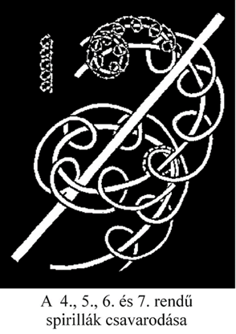

13. ábra
Ezek a gömböcskék szinte elképzelhetetlenül parányi hólyagocskák, sokkal kisebbek mint a legkisebb ismert részecske a fizikai világban. Ezek ismereteink szerint olyan igen apró buborékok, amelyek a teret, az űrt kitöltő plénumban keletkeznek, mert a Teremtő Istenség azt úgy akarja.
A „plénum” valamilyen általunk nehezen érthető, mindent betöltő (homogén?) közeg. Ez hihetetlenül, felfoghatatlanul hatalmas, talán minden ismert és nem ismert, csak sejtett dimenzióra kiterjedő, azt magába foglaló energia-óceán (talán az ABSZOLÚT egyik megnyilvánulása?), amelynek csupán mintegy felszíni fodrozódásai a megnyilvánuló univerzumok. A mi képességeinket és fejlettségi szintünket nagyon messze meghaladottak szerint, amikor valamely rendszert annak Teremtője a magasabb szinteken elkezdi létrehozni, azon a téren belül, ahol a rendszer majd létrejön, Teremtője megszámlálhatatlan buborékot hoz létre, és akaratának energiájával tartja fenn. Azokon a buborékokon belül a Teremtő akaratának energiája van, azért léteznek. Tehát ahol buborék van, ott energia van, és ahol nincs buborék, az az előbb említett közeg. A buborék fala a közeg határa, és a buborék addig marad meg, ameddig a Teremtő az akaratával odafigyel rá, azaz megtartja. Mindegyik buborékban benne van a tudatos akarat. Ezekből az isteni tudatosságot tartalmazó buborékokból épül fel az egész mindenség, minden tudat-, energia- és anyagszint. Ezzel válik érthetővé a Teremtő mindenhatósága, mindenről tudása, és mindenütt, mindenben jelenvalósága minden szinten. Másképpen kifejezve, az egész világmindenség csak addig létezik, ameddig a Teremtője odafigyel. Nem fordulhat elő, de ha csak egy pillanatra is nem figyelne oda, vagy nem akarná, az egész mindenség a pillanat egy tört része alatt eltűnne. Lehet, hogy most azt mondják, akkor óriási energia szabadulna fel. Valószínűleg így lenne abban a közegben, amit jobb híján koilonnak neveztek teozófus kutatóink.
Hogy elképzelésünk lehessen, milyen energia lehet benne: László Ervin professzor előadásán hallottam, hogy 1 cm3-ben 1059 joule energia van. Ezt elképzelni is alig lehet. Feltehetően ez az a null-ponti energia, amivel már többen próbáltak kísérletezni. Szerencsére csak távolabbi és ezért csökkentett vetületeivel. Állítólag Tesla is „kivett” már ebből az energiából. Szerintem jobb, ha az emberiség előbb még erkölcsileg fejlődik, javul, és csak azután próbálkozik ilyesmikkel, és nem fordítva. A hagyományok szerint Atlantisz társadalmának az volt a tragédiája, hogy erkölcsileg, emberileg még nem volt eléggé fejlett, de irtózatos energiákhoz jutott hozzá, amiket nem a megfelelő célokra használt.
Korábban már említés történt arról, hogy ha valaki egy spirált kiemelne az atomból, ahogy azt a 10. és 14. ábrákon láthatjuk, összefüggő hélikus spirál lenne belőle.
Van itt egy nagyon figyelemre méltó dolog. C. W. Leadbeater, aki ezt vizsgálta, vette magának a fáradságot, hogy kibontott egy spirált, megállította és megszámolta a meneteit. Akárhányszor számolta meg, az eredmény mindig 1680 volt. Hogyan jön ez ki? Eléggé komplikáltan. Minden részecskének van egy különleges sajátossága, amit íznek neveznek. Aztán még valami, amit az atomfizikusok nemzedékváltó jellemző töltésnek neveztek el, valamint a hadrónikus színek száma és a színárnyalatok száma. Amikor ezekkel matematikai műveleteket végzünk, mindig ugyanazt az eredményt kapjuk. Úgy tűnik, ez valamilyen alapvető törvényszerűséget rejt magában. Itt, a 14. ábrán látható a kibontott spirál, benne hét másodrendű spirálvonal van, azon belül hét harmadrendű, hét negyedrendű, és így tovább, a hetedik a különálló buborékok fűzére.
Visszafelé haladva ez úgy jön létre, hogy amint már említettem, először a buborékok töltik be a teret, ahol egy világ vagy rendszer kezd létrejönni. Majd a következő szintnek megfelelően létrejön a következő spirálvonal, egészen addig, amíg elérünk a fizikaiig.
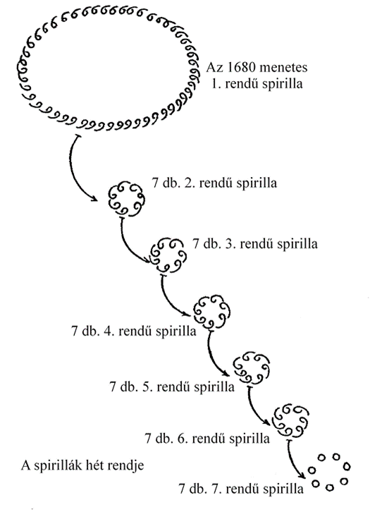

14. ábra

Ezekkel a spirálvonalakkal kapcsolatban még valamire utaltak az okkult kutatók. Azt figyelték meg, hogy a nagy fejlődési korszakok, mint például az ún. fejlődési körök folyamán a végső fizikai atomok 3+7 spiráljának vonalai egymás után aktivizálódnak, ezáltal a fizikai anyag alkalmasabbá válik a szellem kifejezésére, jobban reagál a tudat, a szellem impulzusaira. Ahogy a korszakok múlnak, a tudat és a szellem jobban ki tud fejeződni az anyag által. Ez azt is jelenti, hogy a fizikai világban a tömeg, az anyag nagy tehetetlensége miatt nem engedelmeskedik a jelenlegi tudatimpulzusainknak. Bár vannak emberek, akik fizikai tárgyakat tudnak mozgatni ún. pszichokinézissel – vagyis anélkül, hogy hozzányúlnának –, de ez rendkívül ritka. Még kevésbé fordul elő, hogy erős rágondolással egy tárgyat más tárggyá vagy más alakú tárggyá változtatnának. Viszont az asztrális és mentális anyag olyan tulajdonsággal bír, hogy azonnal gondolatformák alakulnak ki belőlük. Elképzelhető és feltételezhető, hogy a fizikai anyag is változtathatóbbá válik a jövőben.

Hogyan jönnek össze mindezek a modern tudománnyal? Úgy, hogy például rájöttek arra, hogy ezek az UPA-k (VFA-k) kombinálódnak, és amikor három kombinálódik, létrejön egy quark (triád). Kétféle quark van. Az egyiket u-quarknak, a másikat d-quarknak nevezték el. A megjelöléseket az angol up = fel és down = le jelentésű szavakból vették. Az u-quark valószínűleg két pozitív és egy negatív ANU-ból, a d-quark pedig két negatív és egy pozitívból áll össze. Ez azt is jelenti, hogy valamely atomrészecske attól pozitív, negatív vagy semleges, hogy ezek az ANU-k hogyan helyezkednek el bennük. Például valamely u-quark mindenképpen pozitív, mert két pozitív és egy negatív van benne, ezt láthatjuk a 15. ábrán. Ha két u-quark és egy d-quark áll össze, az a proton. Ha két d-quark és egy u-quark kombinálódik, az ő megfigyelésük szerint az a neutron, ahogy azt a 16. ábra mutatja.
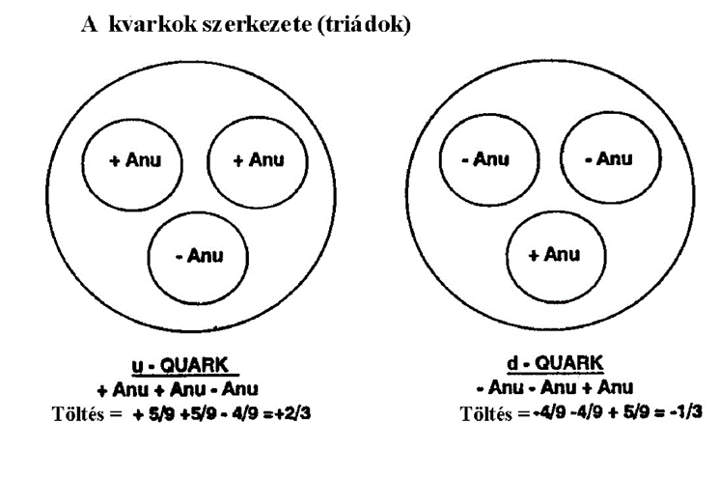

15. ábra

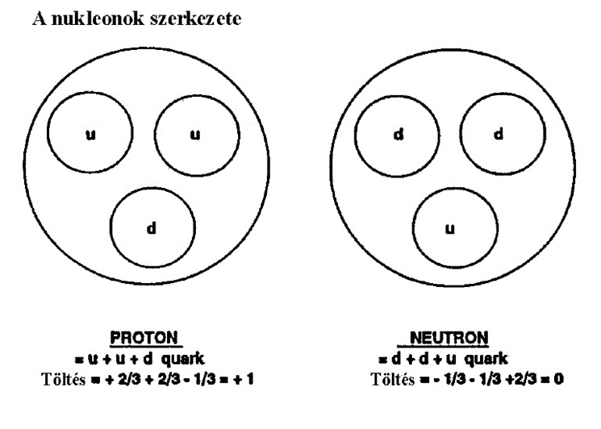

16. ábra
Hogyan viselkednek ezek a végső részecskék? Mindenki hallott a monopólusról, egypólusról. Nagy valószínűség szerint egy ilyen végső fizikai atom-monopólus és az erővonalak a 17. ábrán látható módon áramlanak szét minden irányba. Amennyiben mágneses hatás éri, az erővonalak egy irányba kötegelődnek. Az ANU úgy néz ki, mint egy szív, és ahol behorpad, ott áramlik be az energia, és „alul” áramlik ki.
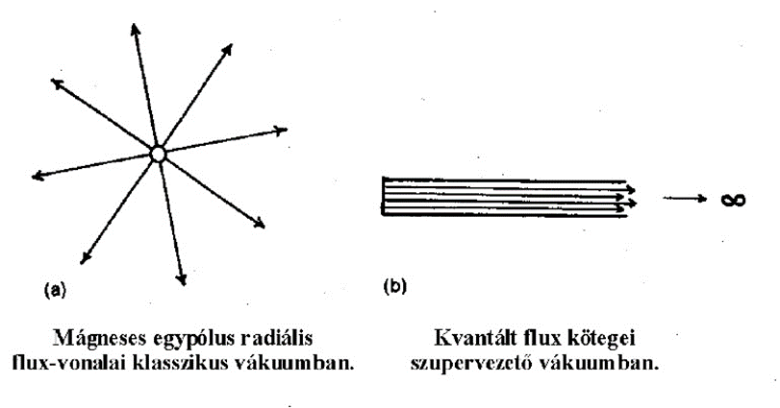

17. ábra

Az okkult kutatás és a tudományos kutatás közötti összefüggést még érdekesebbé teszi, hogy az ANU-k általában egymással szemben helyezkednek el, és egy pozitív egy negatívval van összefűzve. Az ilyen összefűződést nevezik string-nek, húrnak. Egy antiquark egy quarkkal együtt ad egy mezont. Három quark ilyen elrendezésben egy baryon, ez látható a 18. ábrán. Az ábra bal oldalán a tudományos, a jobb oldalán a pszichikai képességekkel történt kutatások szerinti elrendeződés látható.
Végül elérkeztünk oda, hogy az első vegyi elemet, a hidrogént is bemutathatom a fenti szempontok alapján. Az okkult megfigyelések szerint egy hidrogénatom vázlatosan a 19. ábra szerint épül fel. Vizsgáljuk meg, hogy mi micsoda az ábrán. Két háromszögbe elrendezve 18 végső fizikai atomból (VFA = ANU), vagyis hat quark-ból jött lére a hidrogén atomja. Amint látható, pozitív és negatív részecskék kombinálódnak benne. Az ANU-knak különféle mozgásuk van: a szívhez hasonlóan dobognak, saját tengelyük körül forognak, a csoportosulások közös súlypontja körül keringenek. Ezért ezek a hármas csoportok önmaguk körül is forognak, és amikor a két háromszögbe állnak össze, mindegyik háromszög a saját súlypontja körül is forog, végül mind a hat hármas csoport forog a közös súlypontja körül is. Mindezen forgások, mozgások hihetetlen sebességgel történnek. Az ovális vonal pedig nem más, mint annak a buroknak az ábrázolása, amelyben az egész mozog. A nagyon gyors forgás kinyomja a térenergiát, és a fal – ami körülveszi – az atomot körülvevő tér határa. Most gondoljunk vissza egy pillanatra a már említett végső koilon buborékokra. Minden vegyi elem atomját és a benne lévő részeket hasonló, külön burok veszi körül. Egyes kutatók szerint például valószínűleg a hidrogénatomot körülvevő burok felel meg a tudomány elektronfelhőjének. A 18 ANU-val rendelkező hidrogén atomja, amely a legkönnyebb atom, azért is érdekes, mert ez az alapegység.

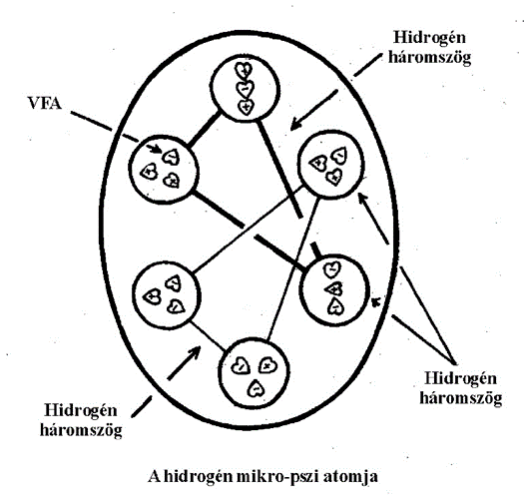

18. ábra

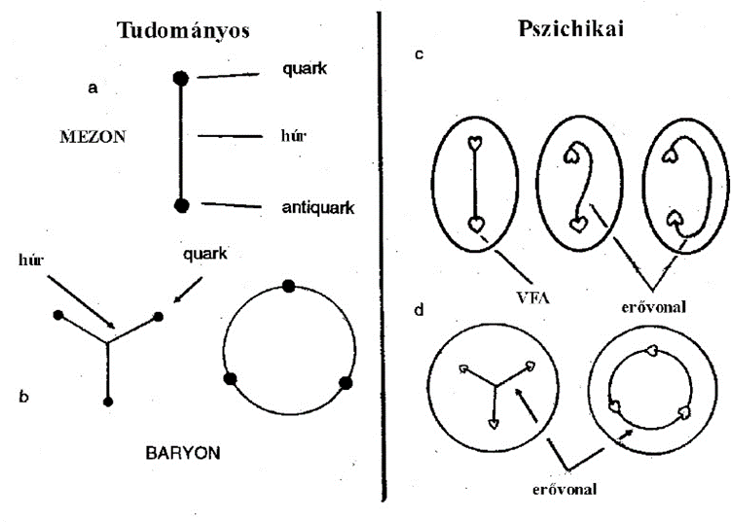

19. ábra
A 20. ábrán a hidrogénnel együtt két másik elem vázlatos ábrája is látható, valamint az, hogy a gáznemű halmazállapoton túl hogyan bomlanak fel. A három elem: a hidrogén, az oxigén és a nitrogén gáznemű halmazállapota látszik. Alattuk van jelezve az esetleges folyékony vagy szilárd halmazállapot.
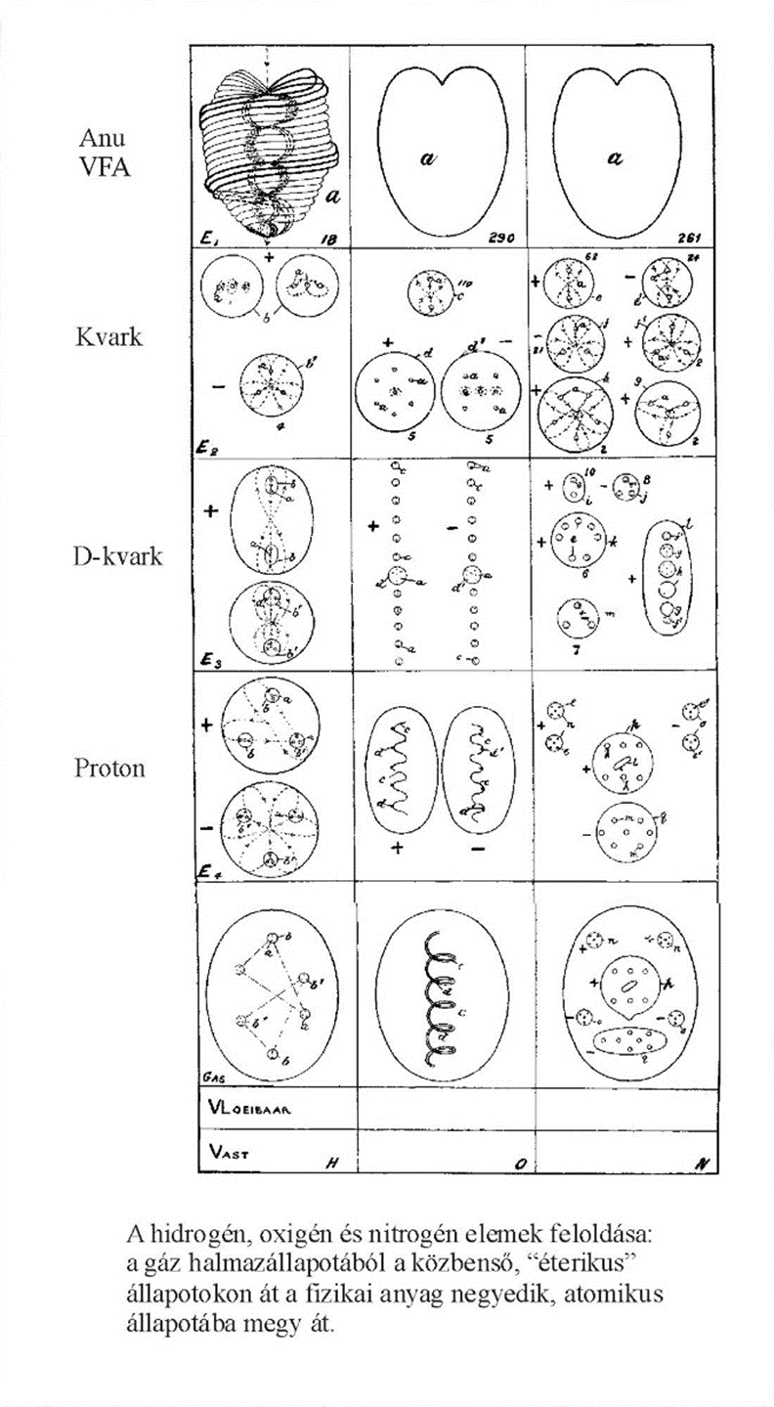

20. ábra
A fizikai anyagoknak a gáznemű halmazállapot felett még négy halmazállapota van, ahol a legfelső az, ahol az ANU-k elkülönülten vannak. Amint látható, ha a fizikai világban a gázállapotot felbontják, akkor már az ún. éterikus halmazállapot következik, amit ma az ún. plazma halmazállapotnak ismernek. Amik itt az ábrán közvetlenül a gázállapot felett vannak, azok az elemek protonjai. Két-két protonra bomlanak szét. Ha azt is tovább bontják, akkor kettős quark-csoportosulások alakulnak ki. Ezeket diquarkoknak nevezik. Ha azokat is tovább bontják, akkor már a hatodik halmazállapothoz jutunk, s ott már quarkokká bomlanak szét. Látható, hogy a legtöbbjükben három-három részecske van. Legfelül pedig a végső fizikai részecskék, az ANU-k vannak.
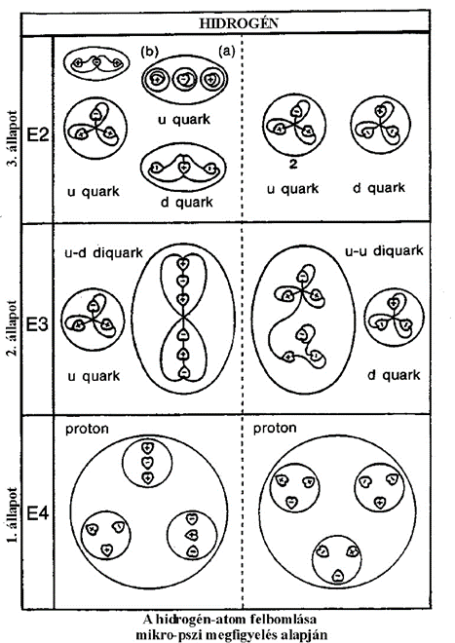

21. ábra
Ha már itt tartunk, vizsgáljuk meg, hogy ismereteink szerint honnan származik a vitalitás, a prána. A Nap lát el bennünket pránával, életerővel. A pránát az oxigén atomja veszi fel, és az oxigénatom egyik része az, amely a Nap hatására, a Nap bizonyos rezgéseire rezonálva nagyon erősen gerjed, és olyan fényesen ragyog, hogy szabad szemmel is látható. Leginkább napfényes időben lehet ezt megfigyelni: ha a szemünket távol-nézésre állítjuk be, rendkívül gyorsan cikázó fényes pontokat láthatunk. A fénypontok napfényes időben sűrűbben láthatók, és sebesebben cikáznak, viszont reggel vagy hosszasan borús időben kevesebb van belőlük, és lomhábban mozognak. Ezek a pránával gerjesztett oxigénatomok, amelyekhez minden állat és ember elsősorban a légzéssel jut hozzá. Más módokon is, pl. a lép csakrán át vonjuk magunkba, majd a prána onnan is szétoszlik az egész testbe. (A 20. és 21. ábrán a hidrogénatomnál ki van írva, hogy melyik rész mi.)
A következőkben bemutatom azon két elem vázlatát a 22. ábrán, amelyeket a teozófus tisztánlátó kutatók fedeztek fel még a múlt század végén. Az elsőt akkor adyarumnak nevezték el, amit a tudomány később deuteriumként ismert meg. Ez a hidrogénben lévő részecskék számának dupláját tartalmazza: 2 x 18, és ez a hidrogén izotópja. Az okkultum, vagyis a hélium pedig a 23. ábrán látható. Ezek az akkori korai felfedezések is bizonyítják, kizárt dolog, hogy az ún. mikro-pszi képességet használó látók valótlant állítottak, vagy túl nagyot tévedtek volna. Ez lehetetlen, mert nem volt honnan tudniuk azt, amit a tudomány utólag igazolt. A 24. ábrán két sokkal összetettebb elem, az alumínium és az arzén egy-egy része látható. Itt már a képzelőerőt is kell használni. A korábbiakban láthattuk azokat az alakzatokat, amelyekben az atomok elrendeződnek, és hogy ez hogyan történik. E két elem és még sok további esetében is több ilyen, vagy még összetettebb rész helyezkedik el szimmetrikusan egy-egy vegyi elem atomjában.
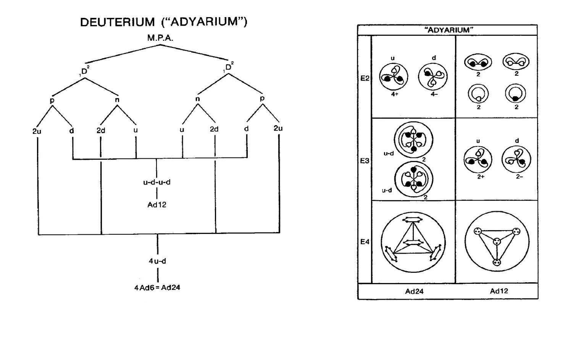

22. ábra

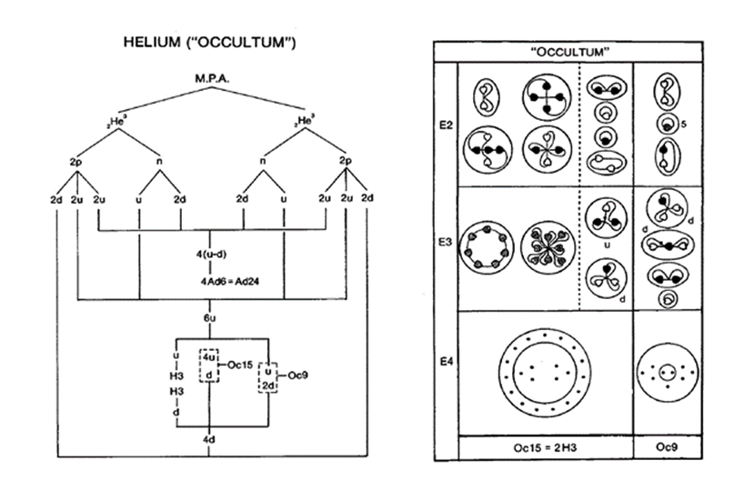
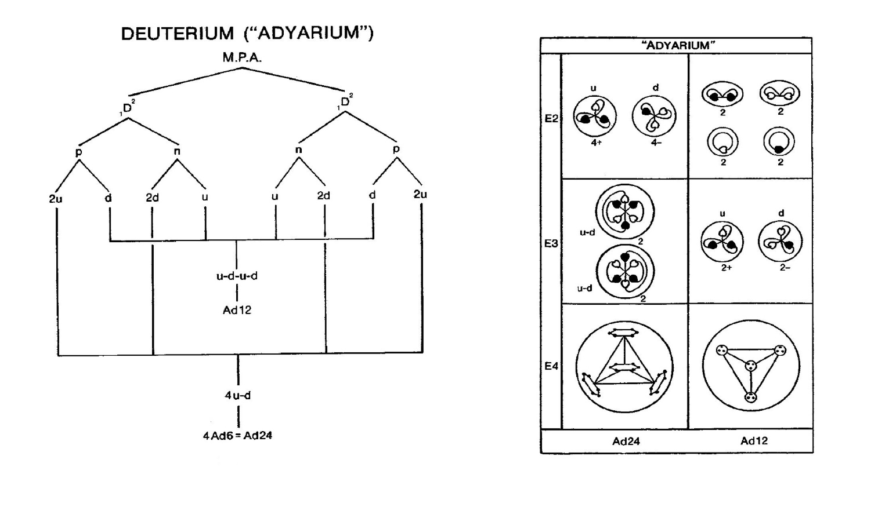
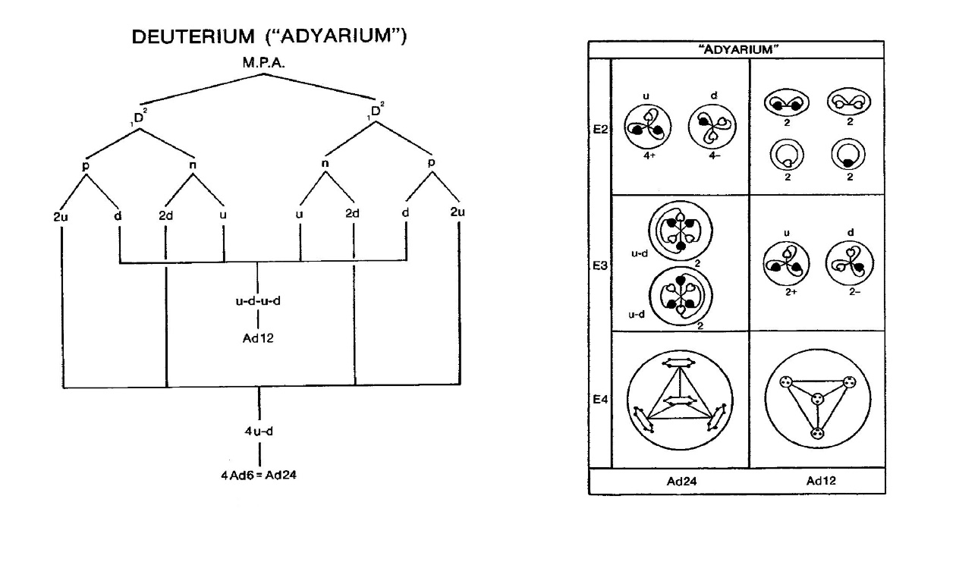
23. ábra

A kutatást végzők megszámolták, hogy egy ilyen részben hány végső fizikai atom van, majd ezek számát annyival szorozták meg, ahány szimmetrikus részt találtak a vizsgált elem atomjában. Így számolták ki az atomsúlyt. Ezt akkor még nem atomsúlynak, hanem számsúlynak nevezték. S. M. Phillips ANIMÁ című könyvében az előbb említetteken túl még sokkal több lényeges előrejelzést sorol fel. Például ezt igyekszik bemutatni a 25. ábra is: a mikro-pszi atomok (MPA), valamint a végső fizikai atomok (VFA) száma közötti arányokat, izotópjaik táblázatával együtt.
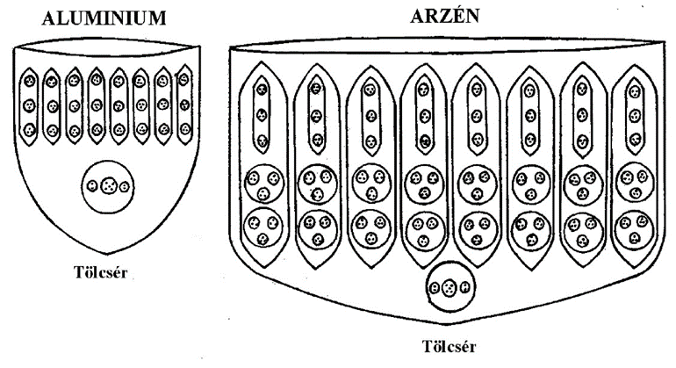

24. ábra

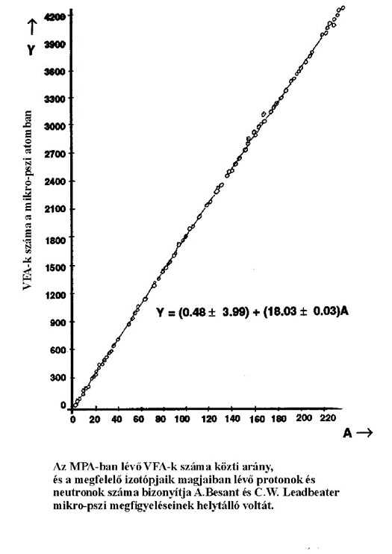

25. ábra
Korábban már említés történt arról, hogy a vegyi elemek atommagjaiban a VFA-k a 26. ábrán látható öt platóni test felépítései szerint rendeződnek el. Közismert, hogy a platóni testek fő jellemzője, hogy egy-egy ilyen testen minden vonal, minden szög és minden felület egyforma. A gömb nem tartozik ide. Az ábrán látható első testnek, a tetraédernek négy felülete van, a kockának hat, az oktaédernek nyolc, a dodekaédernek tizenkettő és az ikozaédernek húsz. Az ábrán az is látható, hogyan néz ki az, ha két tetraéder áthatja egymást. Ez azért érdekes, mivel ilyen elrendezéseket találtak az atommagokban. Az ábrán lévő másik kép azt mutatja be, hogyan néz ki az, amikor öt tetraéder kapcsolódik össze. Ilyeneket láttak a kutatók az elemekkel kapcsolatban. A platóni testeknek olyan rendkívüli jelentősége van, hogy régen a misztériumokban is tanították az összefüggéseiket.
A 27. ábrán az eleusziszi misztériumokban Dionüszosz, az isteni gyermek játékszereiként tanított platóni testek láthatók. Azok között a gömb is szerepelt, ami feltehetően a végső fizikai atomnak felel meg. Például a kaduceus-t is használták, mint beavatási eszközt, ugyanúgy mint az egyiptomiak az ankh-ot.

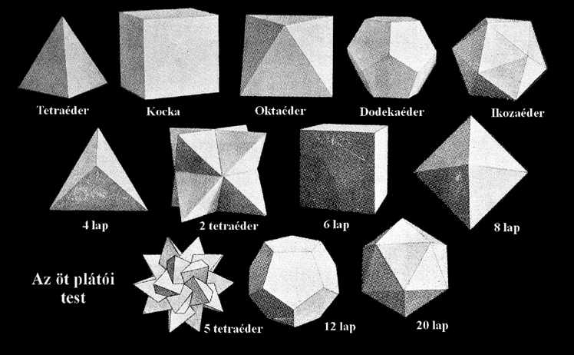

26. ábra

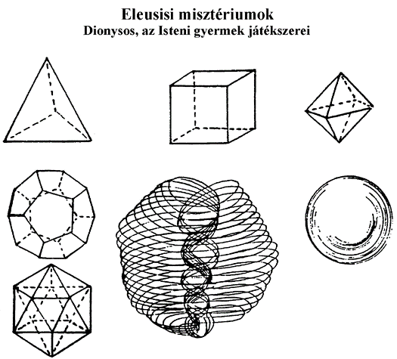

27. ábra
A további rész legalább annyira meglepő, mint az eddigiek. Hogyan rendeződik el a térben, milyen térben működik mindez? A kutatók azt is megfigyelték, hogy a tér, amelyben élünk, rácsszerkezetű szövedék. Mivel mi emberek földi lények vagyunk, innen indulunk ki. Egyrészt a Föld-Hold rácsszerkezetet figyelték meg, továbbá azt, amely az egész Naprendszert magában foglalja. Ezek a rácsszerkezetek tulajdonképpen egymást keresztező, egymásra merőlegesen futó, rendkívül finom és vékony, fényimpulzusszerű, lézerhez hasonló energiavonalak, melyek a 28. ábrán láthatók. Ez úgy is leírható, mint két vízszintes és egy függőleges, egymást pontosan derékszögben metsző vonalak. A vizsgálat azt mutatta a kutatóknak, hogy azok a vonalak, amelyekből a rácsszerkezet áll, végtelenül gyors energiaimpulzusok sora, amelyek a mentális energiaimpulzusokat is továbbítják. Ahol valamilyen megnyilvánult rendszer van, ott az egész teret betöltik. A kutató az ábra alján vastag vonallal rajzolta ki, hogyan viszonyulnak egymáshoz ezek a rácsvonalak. Ismert, hogy amikor az anyag kristályosodik, akkor az valamilyen rácsszerkezetben történik. Ez a rácsszerkezet megvan mind a fizikai, mind az asztrális, mind a mentális világban.
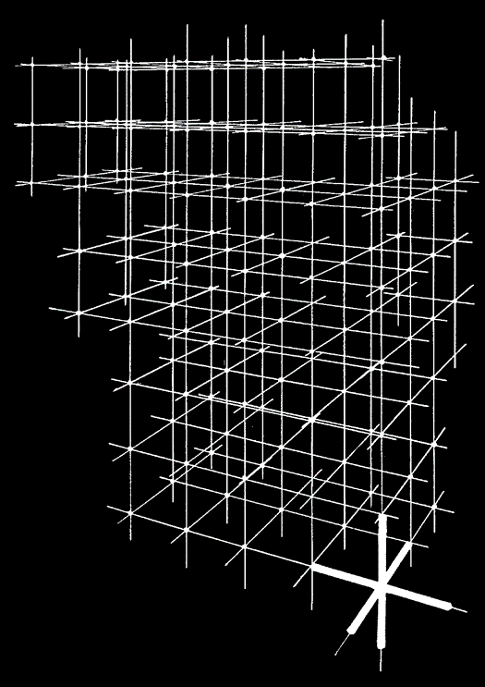

28. ábra
A rács más ábrázolásán azt vázolja a kutató, hogy mi történik a rácsszerkezetben, amikor például asztrális energia indul el. A metszéspontokról indul és árad szét az egész rácsszerkezetben a 28. ábrán láthatóan. Hogyan viszonyul a végső fizikai atom az egész rácsszerkezethez? Amikor ezt megpróbálták ábrázolni, a 29. ábrán látható képet kapták. Ezen az ábrán látható a rácsszerkezet azon kis része, amelyre az energia érkezik: amikor megérkezik, és amikor átáramlik rajta. Amint látható, az energia az egyik metszésponton érkezik be, és a vele szemben lévő sarok-ponton át halad tovább.

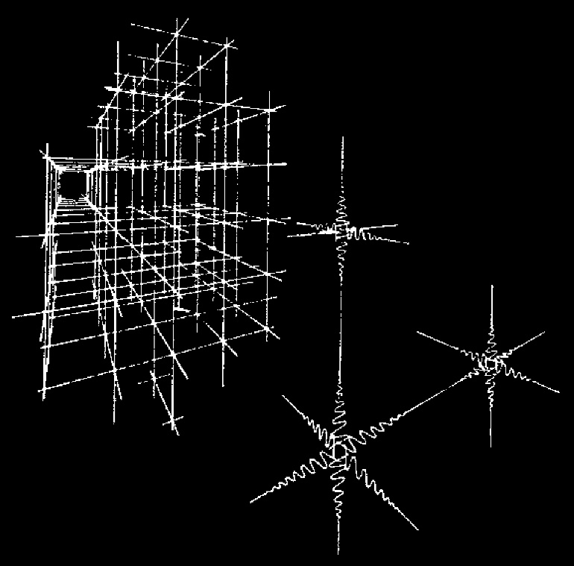

29. ábra

Mi történik a rács-energiavonalakkal, ha ott éppen van valamilyen energia? Vegyük figyelembe azt az alaptörvényt, hogy az energia és a tömeg átalakítható egymásba. Az történik tehát, hogy a rácsszerkezet három impulzusvonala a 30. ábrán látható módon görbül és hajlik el, ameddig az energia ott van, és kialakul az, ami a végső fizikai atom három vastagabb spirális vonala. Nagy a valószínűsége, hogy ugyanakkor mintegy rezonanciaként, kialakul a VFA többi hét vékonyabb vonala is. Tehát ahogy az a bizonyos (fizikai?) energia a rács egy helyén megjelenik, ott azonnal kialakul a VFA. Amikor viszont az energia arról a helyről továbbhalad, azon a helyen a rács azonnal visszaáll az eredeti állapotába. A VFA mindig csak ott alakul ki, ahol éppen van az energia. Ez a folyamat feltehetően analóg a hullámzás folyamatával. Például, ha egy víz felületén valamilyen ráhatás következtében hullámzás indul el, az továbbterjed. Azonban csak a hullámzás terjed az adott sebességgel, a víz ettől nem áramlik, hanem amint a hullám továbbhaladt, a víz visszaáll az eredeti állapotába. Lehet, hogy a részecskék száguldozása a térben csupán látszat (a sokféle látszat egyike), és „csak” az energiák áramlanak?

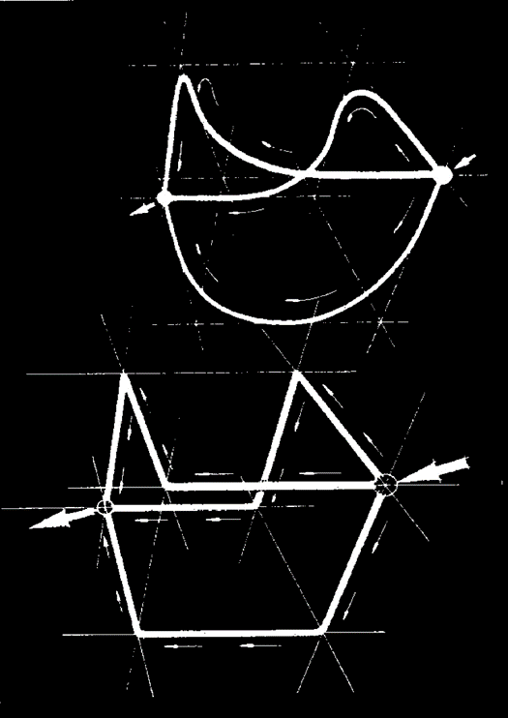

30. ábra

A térrács sűrűségére abból lehet következtetni, hogy a fentebbi megállapítások szerint egy rács-egységen belül éppen egy végső fizikai atom (VFA) alakul ki, ha ott éppen energia van jelen. Az atommagot képező kisebb-nagyobb, egyszerűbb vagy összetettebb részecskék ilyen VFA-kból állnak össze.
Tudományos kísérletekkel is igazolódtak azok a feltevések, hogy ahol nagy a tömeg, sok és nehéz „anyag” tömörül össze, pl. égitestek közelében, a tér görbül, feltehetően egészen az ún. „fekete lyukakig”. Bár ezt nehezen tudjuk vizuálisan elképzelni, de az említett rácsszerkezetekben feltehetően a nagy „anyag-tömeg” súlypontja felé, mintegy „befelé” görbül, sűrűsödik a térrács is.
Ha továbbgondoljuk a dolgot a fentebbiek szerint, szédületes panoráma tárulhat elénk! Hiszen a tömeg (anyag) az energia egyik megnyilvánulása (rezonancia-pontok, állóhullámok stb.), az energia viszont a tudat megnyilvánulása, a tudat a szellem megnyilvánulása, a szellem pedig annak, ami az isteni túlnanságból áramlik, emanálódik, sugárzik ki. Ha csak elgondoljuk ennek lentről felfelé, kintről befelé, fentről lefelé, bentről kifelé működését, valóban szédületesek a távlatok.
Fentebb az a megállapítás is olvasható, hogy amint az energia valamely helyről továbbhaladt, azon a helyen a rácsszerkezet azonnal visszaáll az eredeti állapotába. Ehhez azonnal hozzá lehet tenni, hogy azon a helyen az áthaladt energia – az „esemény” – kitörölhetetlen nyomot hagy a rácsban. Annyira nyomot hagy, hogy ha valahol egy ilyen energia–anyag-csomag áthaladt, az azon a térrácson hagyott nyoma nagy valószínűség szerint az, amit az okkultizmusban a szanszkrit nyelvből vett kifejezéssel ákásha krónikáknak, vagy ákásha feljegyzéseknek neveznek. Ebben pontosan és részletesen rögzítődik minden, ami az adott helyen a rendszer kezdete óta történt. A megfelelően magas szintet elértek számára a megtörtént események megfigyelés vagy tanulmányozás céljára reprodukálhatóak. Viszont az, amit oly sokfelé neveznek és mondanak mostanában ákásha élménynek, nagy valószínűséggel nem azonos az ákásha feljegyzésekkel, hanem annak egy az alsóbb mentális szinten és az asztrális világban lévő többszörös vetülete, vagy a tükröződéseinek egyike, amely éppen ezért erősen torzult. Akik pedig azt terjesztik magukról, hogy az ákásha feljegyzéseket látták, csak azt hiszik vagy mondják, hogy ez az eredeti ákásha krónika. Az ákásha szanszkrit kifejezés azt is jelenti, hogy „tér”, és a nagy bölcsek tanítása szerint nem más, mint az adott rendszer Teremtő Istenének vagy Logoszának az elméjében, intellektusában lévő emlékezet. Ahhoz, hogy valaki az isteni elmébe képes legyen behatolni – gondolom, nem kétséges –igen magas szintre kell feljutnia.
Hogy valamilyen elképzelésünk legyen arról, hogy milyen lehetséges magasságok és mélységek vannak, és hogy mi itt és most honnan igyekszünk, próbálkozunk mindezt valamelyest megérteni, talán egy kis segítséget adhat a következő két ábra. Ezek az ábrák abban is segíthetnek, hogy el tudjuk képzelni, hogyan viszonyulnak egymáshoz a tudat- és energia-szintek (síkok) legfelsőbb atomikus alsíkjai és a többi hat alsík mindegyik szintje. A 31. ábrán Naprendszerünk síkjait, szintjeit igyekezett az ábra készítője vázlatosan bemutatni. A fizikai világ feliratú hasáb alsó része a fizikai szilárd halmazállapot. Minden szinten, az atomitól a 7. alsíkig helyezkednek el az anyagállapotok.
A 32. ábra mutatja a kozmikus síkokat, szinteket. A valóságban ez természetesen nem ilyen elkülönülten létezik, mert ezek a síkok, szintek mind áthatják egymást. Sajnos a mi elménk a három dimenzióhoz szokott hozzá, ezért elképzelhetetlenek számára a további dimenziók, amelyekre pedig a valóság szintén kiterjed.
A már említett kutatók azt jelezték – hogy megfigyelésük szerint – ha egy végső fizikai atomot (VFA) felbontanak, abból 49 asztrális végső atom lesz. Ha annak egyik végső atomját is felbontják, az további 49 mentális végső atomra bomlik. Ezeket viszont tudomásunk szerint sehol nem ábrázolták, feltehetően azért, mert három dimenzióban – vagy még inkább kétdimenziós papírlapon – nem ábrázolhatóak. Az asztrális világot bemutató részen az is fel van tüntetve, ahogy az asztrális világ sűrűbb halmazállapotai következnek. Itt, ebben az állapotban van az örök nyár országa, vagy régebbi elnevezése szerint az elíziumi mezők, majd a „tisztító-tűz” és végül a legalsó, legsűrűbb asztrális halmazállapotban az, amit „pokol”-nak nevezhetünk. Mindezek az energia- és anyagállapotok általában itt vannak velünk, körülöttünk, és pusztán a mi emberi tudatállapotunktól függ, melyikre rezonálunk. Tehát a menny és a pokol nem hely, hanem állapot. A következő ábrázolt részek az intuíció, a nirvánai (átmikus), a monádi és végül az isteni világot jelképezik, amelyek a mi durvább világainkhoz képest szinte elképzelhetetlenül finom tudati-, energia- és anyagszintek.
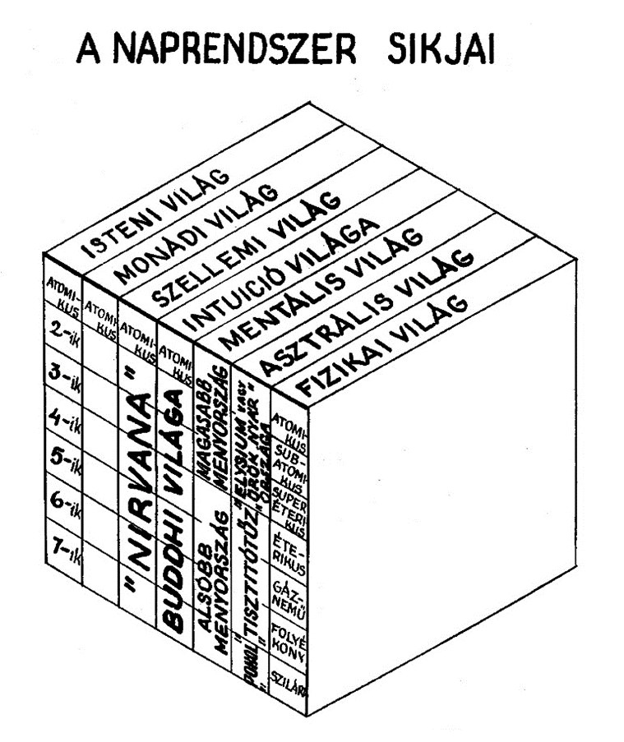

31. ábra

Ez a mi Naprendszerünk elrendeződése, és amikor ezt kutatták, rájöttek, hogy Naprendszerünk – a legfinomabbtól, a fizikai világig – tulajdonképpen egy kozmikus rendszer legalsóbb alsíkja a 32. ábra alapján. Világosabban: az a hasáb és annak az alsíkjai, ami ezen az ábrán hetessel van jelölve, a Naprendszerünk világai. Tehát a mi világainknak a kozmikus felé még hat, számunkra szinte elképzelhetetlenül finom „halmazállapota”, szellemi, tudati, energia- és anyag-állapotai és kiterjedései vannak. Például a kozmikus mentális világ további kiterjedéseit „a Logosz Elméje” elnevezéssel illették. Gondoljunk itt a korábban említett ákáshá feljegyzésekre, amelyek a Logosz elméjének emlékezetét adják, valamint a jövőt tartalmazzák. Hiszen az ún. elsődleges teremtésben, a Teremtő elméjében az egész teremtés egyszerre lehet meg, a kezdetétől a legvégéig. Itt aztán olyan analóg összefüggések és utalások is vannak, hogy esetleg lehetségesek az ún. párhuzamos világok, univerzumok is.

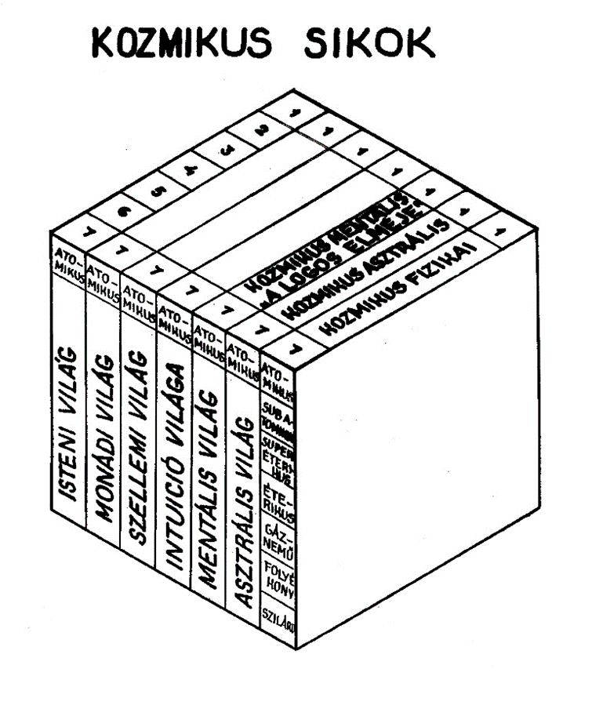

32. ábra

Azt is el kell mondanom, hogy mit értünk azon, hogy térrács vesz bennünket körül, és abban élünk. Korábban volt szó Földünk belsejéről és a bioszféráról, ami körülveszi 33. ábra szerint. Ezt itt kétdimenziósan ábrázolták. A három kör a bioszféra, és alatta van a Föld belseje felé az ásványvilág. A beérkező napenergia a Föld közepe felé hatol, ahol azt a Föld átalakítja, és aztán módosítva, mint földenergiát áramoltatja ki. Mi, akik a Föld felszínén élünk, állandóan a nap- és a földenergia találkozásánál, azok kölcsönhatásában vagyunk.

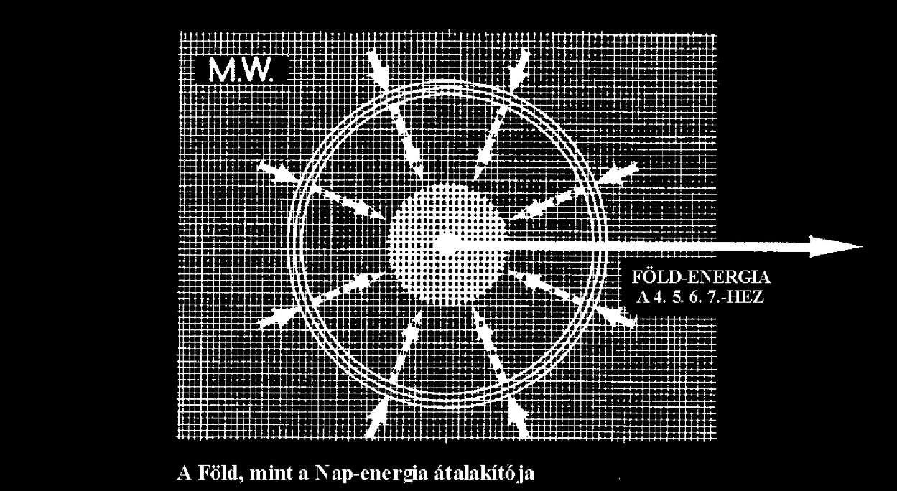
33. ábra
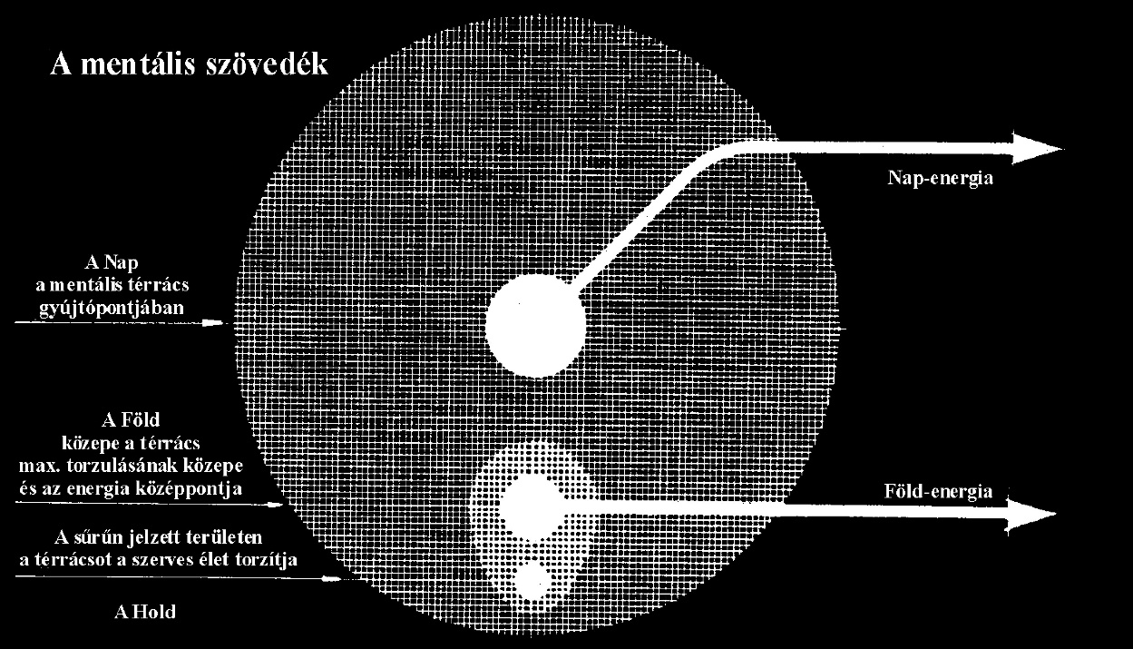

34. ábra

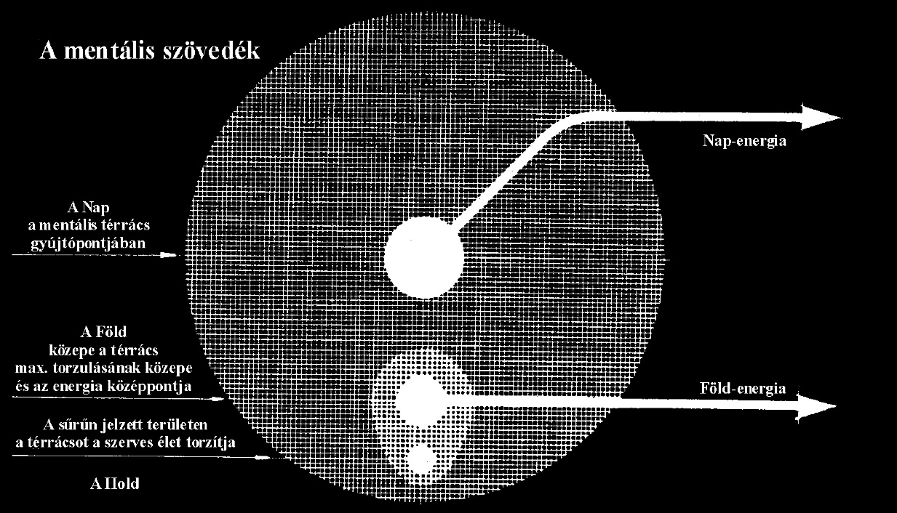
A 34. ábra a Föld-Nap együttest mutatja. Az ábra az egész Naprendszerünk auráját igyekszik vázlatosan ábrázolni, amiben a mentális szövedék van. Az ábra szövege is utal arra, amiről már korábban is volt szó, hogy az égitestek közelében a térrács, a szövedék torzul, ami a modern tudomány által is megállapított görbült, torzult teret jelenti.

35. ábra
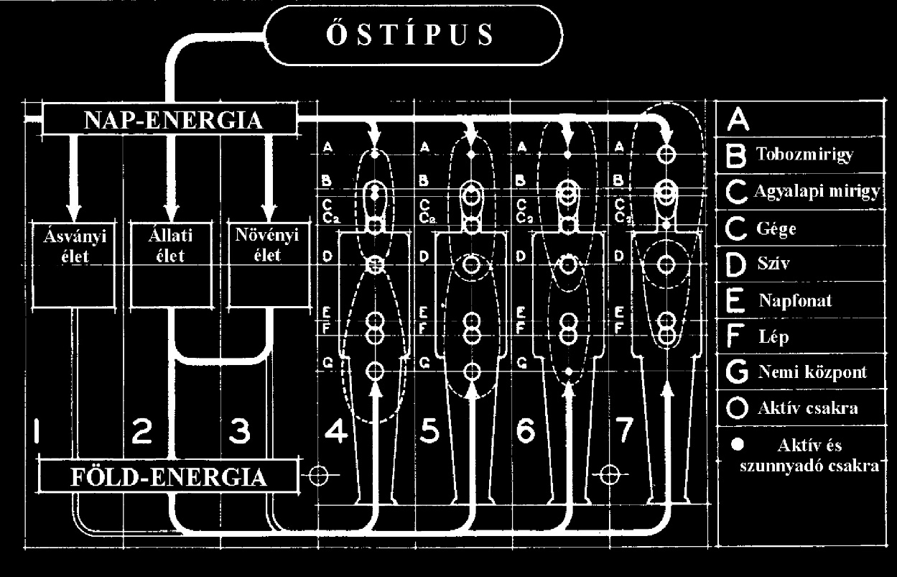
A 33. ábrával kapcsolatban említett napenergia-földenergia kölcsönhatásnak döntő szerepe van a Föld bioszférájában élő és működő életbirodalmak folyamataiban. A 35. ábra igyekszik bemutatni az őstípusokat, vagy archetípusokat, amelyek az isteni ideák, elgondolások a teremtésről. Ebben az esetben a napenergiáknak és a földenergiáknak nagyon nagy jelentősége van mind az ásványi, a növényi, az állati és az emberi élet- és tudathordozó eszközök kialakításában és működtetésében. Az ábrán látható 4. illetve 5. emberről készült rajzok a rajtuk lévő csakrákkal a mi jelenlegi emberiségünket, a 6. és a 7. a jövő korszakokban élő, sokkal fejlettebb embereket próbálja meg bemutatni. Amint látható, a hangsúly nálunk a gyökér-csakrán van. Az utánunk következő korszakok embereinél ez inkább a szívnél és a fejben, az intellektusnál lesz, végül a szelleminél a fejtetőn lévő korona-csakrán. (Lehet, hogy a szaporodási mód is megváltozik valamikor a jövő korszakokban?)
Az eddigiekben az általunk ismert tudományos eredmények szerint, valamint az okkult kutatások, vizsgálatok fényében is megnéztük, összevetettük az anyag és energia milyenségét, szerkezetét, a folyamatokat, az összefüggéseket. Szeretném még egyszer hangsúlyozni, hogy az általunk ismert tudományos eredmények szerint folytattam a bemutatást.
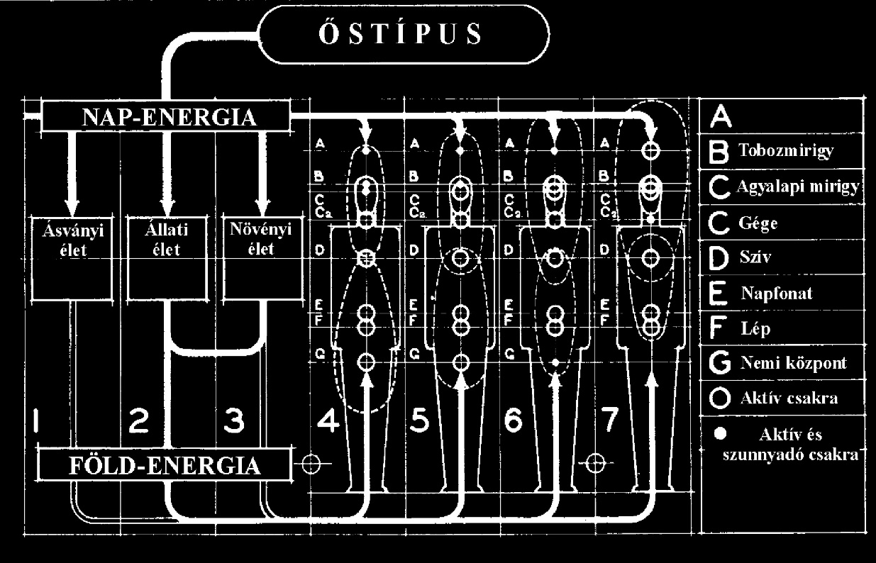
A kérdés most az, vajon csak azért tekintjük-e át a dolgokat, és azért indulunk el az embertől a makro és a mikro felé, mert a mi emberi mértékeinket tekintjük az összehasonlítás és viszonyítás alapjának? Nem egészen. Ez csak az egyik, de nem az egyedüli ok. Azért is, mert emberré válásunk, az individualizáció, emberi létünk, lényünk döntő és lényegbeli minőségi változást hoz a kozmosz megnyilvánulási, fejlődési, kibontakozási folyamatába. Az ásványi, a növényi, az állati életbirodalmak és tudatműködések után, amit az emberi fejlődés követett, mi itt és most a fizikai világban, az anyagba merülési, megnyilvánulási folyamatokban, annak szinte a mélypontja körül vagyunk. Itt, az individualizációval, az emberré válással és az utána következő folyamattal történik meg az öntudatra és én-tudatra ébredés drámai fordulata. Nyugodtan mondhatjuk, hogy drámai fordulat
Miért drámai? Azért, mert az emberré válás pillanatától, amikor szellemi lényként testet öltöttünk, mindegyik különböző szinten egy-egy végső fizikai atomot (ún. permanens atomokat) sajátítottunk ki. Majd a tudathordozó eszközöket kialakítva, és azokon át megnyilvánulva képesekké váltunk magunknak és másoknak is megfogalmazni és kimondani, hogy „én vagyok én”, tehát én-tudatra ébredtünk. Viszont attól a pillanattól kezdve az ember önálló tényezővé vált a természetben. Attól kezdve már bizonyos mértékű szabad akarattal is rendelkezett, mivel az embernek elméje és – később – működő intellektusa lett, bár ez még tökéletlen volt, de így vált önálló tényezővé a teremtésben. Ez éppen elegendő ahhoz, amit ma a világunkban magunk körül látunk, ugyanis sikerült komoly zavarokat előidéznünk a természet folyamataiban.
Sokat halljuk és látjuk a televízióban, rádióban, és tapasztaljuk is, hogy a természet működésében milyen zavarok keletkeznek, amik kifejezetten az ember tevékenységének eredményei. Leginkább akkor, ha nem kreatív módon használjuk az elménket, intellektusunkat, hanem természet-ellenesen, tudatosan a destrukció irányába. Esetleg stagnálást hozunk létre, de akkor annak is megvannak a karmikus következményei. Ha ezt nagymértékben, nagy tömegek teszik, sok helyen és tartósan, akkor az eredmények összeadódnak, és abból nagy katasztrófák lehetnek, amivel számolnunk kell. Tehát az ember önálló tényezővé vált a kozmoszban, és éppen a jelenlegi, még tökéletlen állapotában – de elmével és intellektussal rendelkezve – szinte egyedüli ilyen önálló tényezővé vált lény. Miért? Mert az elme világa az ellentétek világa is. Az ember fejlődése és kibontakozása folyamán ismerheti meg az ellentétpárokat, azok működését, összefüggéseit és főleg a kezelésüket. A bibliai Ótestamentum allegorikus szövegében olvasható, hogy amikor az emberpár a tudás fájáról levett gyümölcsöt megette, a jó és rossz ismerőjévé vált, de azt már nem engedték meg, hogy az élet fájáról is vegyen, és ebből a gyümölcsből ilyen tapasztalatlan állapotában egyen, mert akkor úgy maradt volna örökéletű. Döntési helyzetbe került, és a továbbiakban állandóan döntenie kell, hogy mely irányba megy, mit tesz, mit nem és miért. Jobb, ha a halál segít elfelejteni tévedéseinket és hibáinkat, ill. ha újabb és újabb tanulási, ismétlési lehetőségeket kapunk. Végig kell járnunk emberi pályafutásunkat itt a Földön, de emberi állapotunk, vagyis kibontakozási fázisunk messze nem befejezés. Nem az ember a fejlődés csúcsa a kozmoszban.
Ha most a kozmikus jelenségeket, folyamatokat és eseményeket vizsgáljuk, az elejétől, a kezdetektől érdemes elindulni. Az a bizonyos Nagy Bumm, amivel úgymond az egész elkezdődött. A Nagy Bumm a keletkezés, a megnyilvánulás és fejlődés azon része, amikor a teremtési folyamat mintegy belerobban a mi tér és idő dimenzióinkba. Méghozzá a tudósok állítása szerint is kozmoszunknak ez az egész induló energiája a tér olyan parányi helyén volt összesűrítve, mint egy mértani pont. Emlékezzünk most a már korábban megtárgyalt 8. ábrára, és meg fogjuk érteni, hogy mindaz, ami a Nagy Bumm és annak befejeződése, a Nagy Reccs között van, „csupán” a fizikai világba történő berobbanástól a más dimenzióba történő visszahúzódásig tartó folyamat. Ezt megelőzően és ezt követően hatalmas és számunkra még alig érthető tudatos teremtési folyamatok zajlanak. Az igazi Nagy Bumm és Nagy Reccs a legfelső, alulról a hetedik, isteni szinten történik. Azok a folyamatok viszont annyira más dimenziókban vagy még azokon is túl történnek, hogy mi itt most csak az általunk érthetőbb kozmosszal foglalkozunk. Itt azonban felderenghet bennünk, hogyan is zajlik az a folyamat, amikor az isteni szellemi teremtő akaratból isteni teremtő energia lesz. Majd amikor a folyamat felülről eléri a fizikai szint határát, hogyan jönnek létre a végső fizikai atomok, majd állnak össze quarkokká, protonokká, neutronokká és a többi elemi részecskévé, ezzel hozva létre a fizikai világ „nyersanyagát”, hogy a csodálatos teremtési, megnyilvánulási folyamat folytatódhasson. A manapság már ismertté vált tudományos fejtegetések szerint a berobbanás és az azt követő idő, a mi fogalmaink szerinti pillanatok alatt történt. Az erre vonatkozó részletesebb tudományos magyarázat azonban még késik.
Az univerzumok keletkezésére vonatkozóan egyre több tudományos megfigyelés és felfedezés áll össze. Ezekből alakítottak ki egy világtojásnak nevezett vázlatos ábrázolást, amit a 37. ábrával mutatunk be. Elég sokat vitatkoztak tudományos körökben, hogyan is van, hogy ez a kiáramlás az idők végezetéig fog terjedni, vagy megindul egy visszafelé tartó folyamat? Bizonyos mennyiségű anyagnak, tömegnek kell lennie ahhoz, hogy a folyamat a tömegvonzás következtében elkezdjen visszafelé zuhanni. Eleinte nem találták ezt a tömeget, de később megfigyelték, hogy van nem világító és ezért nem látható, nem mérhető, de tömeggel rendelkező, ún. sötét anyag. Ezzel megvan a tágulást majd visszaáramlást előidéző anyagmennyiség. Ha ezt a folyamatot végiggondoljuk, ez a kilégzéssel, illetve belégzéssel analóg folyamat. A hinduk erre azt mondják, ez Brahma kilégzése és belégzése.
Az egész hatalmas kozmikus folyamatnak és méreteinek megértését segítheti elő az, ha megnézünk egy olyan ábrát, amely a mi Tejútrendszerünket igyekszik bemutatni, megjelölve a Naprendszerünk helyét is a 36. ábrán. Tejútrendszerünk tizenkét karjának egyikén, annak utolsó harmadában van egy kis pont, ami a Napunk és Naprendszerünk helyét jelzi. Az egész Tejútrendszer 100.000 fényév átmérőjű, és 200 millió év alatt fordul egyszer körbe. Ha egy nyári éjszakán a csillagos égre nézünk, és éppen a Nyilas (Sagitárius) csillagképre pillantunk, legyünk tudatában, hogy a Tejútrendszerünk közepe felé nézünk.
Ha a Nagy Bummot végiggondolva nézzük a 37. ábrát, amely szimbolikusan ábrázolja univerzumunkat világtojás formájában, az ábra közepén jelzett fehér lyuk az a mértani pont, amelyen át az egész berobban ebbe a tér-időbe, és ahol nagyon gyorsan kiterjed. Ez egyúttal univerzumunk megnyilvánulási idejének kezdete. A legnagyobb kiterjedés elérése után a kiáradási folyamat megfordul, az egész anyagáramlás az idő tengelye mentén elindul visszafelé, majd az ábra bal szélén lévő további fordulat után elkezd belezuhanni egy hatalmas fekete lyukba. A fekete lyuk és a fehér lyuk közötti vonal nagyon képletes, mert itt úgy néz ki, mintha a fekete lyuk a fehér lyuk állapotába menne át. Ez egyáltalán nem valószínű, hanem egészen másképp is történhet, de erről igencsak feltevésként lehet még beszélni, hiszen még csak nem is olyan régen találtak ráutaló jeleket. A felismerések sora úgy következett, hogy nemrég a táguló világegyetemet tekintették a legnagyobb alakzatnak, felismerhető egységnek. Az ún. világtojásban ez már csupán kis rész.
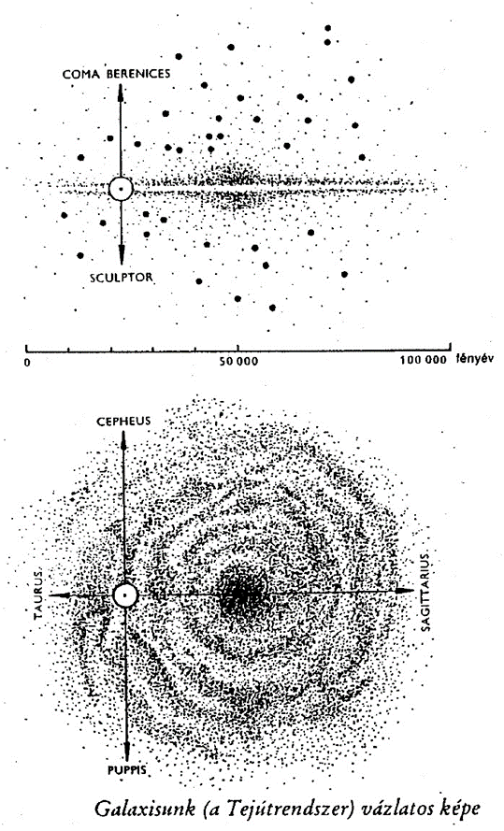

36. ábra

Annál a középen ábrázolt fehér lyuknál ez az univerzum berobban a mi tér és idő dimenziónkba, előbb nagyon gyorsan, majd egyre lassabban kiterjed, lezajlik mindaz, aminek egy univerzum létezése alatt: világok keletkezése, elmúlása, fejlődése és kibontakozása során történnie kell, azután a fentebb leírt módon visszahúzódik, majd zuhan a kiindulási pontjába, ami most már, mint fekete lyuk működik. Mi történhet ezután? Hová lesz ez a mérhetetlen energia? Feltételezhető, hogy a „másik oldalon” robban bele egy „másik” tér-idő dimenzióba, kiterjed, megnyilvánul, majd ott is visszahúzódik. Azután ismét itt nyilvánul meg, és így tovább, periodikusan… Még az a merész elképzelés is lehet, hogy az „ottani” ciklus valamilyen regenerálódási folyamat, mint pl. testünkben a nagy vérkör és a kis vérkör. A képzelet segítése érdekében gondoljunk egy fekvő nyolcasra, ami különben a végtelenség egyik egyezményes jele. Ha még tovább kívánjuk cifrázni, a korábban említett térrács analógiája szerint, amit itt (x-y-z,) koordináta rendszernek is vehetünk, abban a bizonyos „origóban”, a 0-pontban négy ilyen fekvő nyolcas találkozhat. Ebben az elrendezésben mondjuk az, amellyel most foglalkozunk, csupa pozitív, a „másik oldal”-on megnyilvánuló csupa negatív, de van részben pozitív, részben negatív is. Az ilyen origót, 0-pontot a hindu bölcselet is ismeri, és laya központnak nevezi. Ha továbbra is a térrács analógiájánál maradunk, szó szerint is számtalan ilyen kozmikus laya pont lehetséges, mint univerzumok kiindulási és visszatérési pontja.
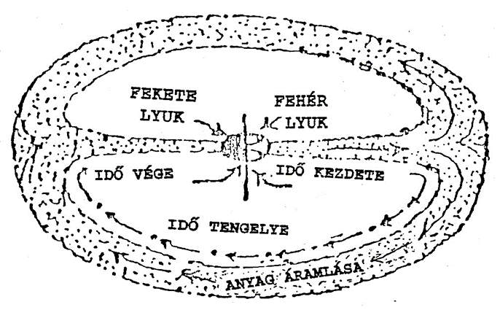

37. ábra

Érdekes a világtojás elnevezésnek az ősi teremetési mítoszokban való megjelenése is. Ebben a mi világtojás-világegyetemben lévő helyünk jobb elképzeléséhez tekintsük meg a 38. ábrát, ami a fentebbi ábránk egy kis részlete. Benne van jelképezve az, amit a megfigyelhető táguló világegyetemnek nevezünk, és abban még képletesebben a mi galaxisunk, vagyis tejútrendszerünk. Egyedül a galaktikus észak és dél van helyesen megadva. Ezek szerint azon pont közelében van tejútrendszerünkkel együtt a táguló világegyetemünk, ahonnan „nemsokára” az egész visszafelé kezd majd áramlani.
Az asztronómusok beszélnek arról is, hogy van valamilyen gigantikus vonzóközpont, még hatalmasabb tömegek lehetnek, ahová az egész mintegy tovább vonzódik.
A világtojás-univerzum kezdete és vége közötti folyamatot értelmezhető fázisokra lehet osztani, amint azt a 39. ábrán igyekszünk vázolni.
I. fázis: a fehér lyukból történő berobbanást kiterjedési sugárnak lehet nevezni, amelyben gyors egymásutánban alakulnak ki az atomok kezdeményei, majd a hidrogén és hélium gázfelhők, ködök, végül a csillagok.
II. fázis: megfordul a kiáramlás, a galaxisok pályára állnak. A tér és idő hirtelen kiterjed.
III. fázis: a világtojás-ábra közepe tájáig tart az idő és tér lassú kiterjedése, majd a maximális kiterjedés után a lassú összehúzódás. Mindez az időtengely mentén történik.
IV. fázis: az ábra baloldalán a tér és az idő hirtelen összehúzódik, a galaxisok összeütköznek, veszítenek mozgási sebességükből, és elkezdenek a mag, a fekete lyuk felé zuhanni, amelyben látszólag az egész eltűnik.

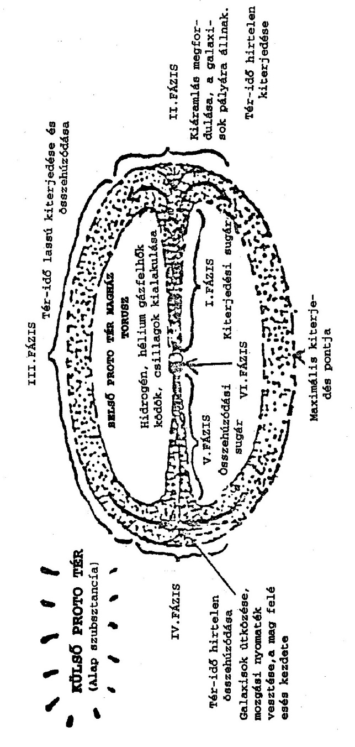

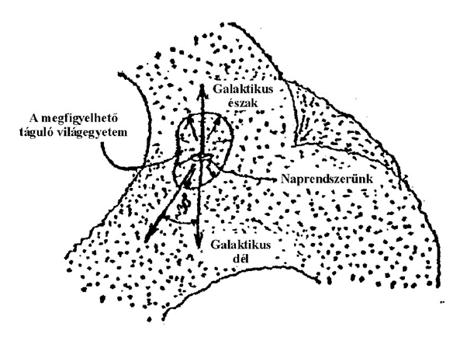
38. ábra

39. ábra

Van még valami, amit valahogyan meg kellene fogalmaznunk. Mi van a világtojáson kívül, illetve belül? Azt feltételezik, hogy van egy külső és egy belső ún. proto-tér, amelyben feltehetőleg szintén az van, amit alap-szubsztanciának lehet nevezni. Ez lehet az a bizonyos plénum, pleroma, az a kezdet és vég nélküli energia-óceán – az energia és anyag gyökere, szanszkrit elnevezéssel mulaprakriti – amely akár van megnyilvánulás, akár nincs, örökkévalóan létezik, és közel van ahhoz, amit a teozófiai irodalomban az EGYETEMES EGYNEK, az ABSZOLÚTNAK gondolnak.
Az elsődleges illetve másodlagos teremtéssel kapcsolatban volt szó arról, ami összeköti az isteni ideát, gondolatot az energia- és anyag-szinteken történő megnyilvánulással. Ezeket svabhávat és fohat névvel jelzik a hindu bölcseletekben. Az előbbi azt jelenti, hogy „jól megvan önmagában”, vagy „önjólét”. Az utóbbi pedig az, ami átviszi az isteni gondolatot a megnyilvánulásba. Az energia sokféle ismert megnyilvánulásai mellett még meg kell említeni azt, amit kundalini-nek és práná-nak neveznek. Kundalini, a „kígyótűz” a minden emberben meglévő potenciális energia, és a pránával, a vitalitással, életerővel együtt nélkülözhetetlen az életfunkciókhoz, életműködésekhez. Benne van minden égitestben is, például a planetáris illetve kozmikus kundalini az a hatalmas energia, amellyel az isteni teremtőerő az égitestek belsejében mind összetettebb, mind nehezebb elemeket hoz létre.
Korunk felfedezése, hogy minden energia kvantált, tehát igen apró egységekben nyilvánul meg, a fény esetében fotonokban. Az azonban például egyelőre nem ismert, hogy úgyszintén a hindu bölcselet szerint az, amit mi időnek nevezünk, szintén kvantált. Tehát van az időnek is olyan legrövidebb része, ami tovább már nem osztható.
Miért foglalkozunk ezekkel a dolgokkal? Erről az lehet a benyomás, hogy nagyon messze vannak a mindennapi problémáinktól. Azért foglakozunk mégis ezekkel, mert itt élünk az anyagi világban, állandó kapcsolatban vagyunk az „anyaggal”. Az anyagi világ pedig nem statikus tulajdonságú, hanem állandóan változik. Meg kell ismernünk, hogy az energiák, a tudat, a szellem, az élet hogyan függnek össze, hogyan hatnak egymásra, és mindezt hogyan tudjuk hasznosítani a teremtésben való részvételünkkel. A tudomány mindezeknek csupán egy részét deríti ki. Bennünk, emberekben potenciálisan éppen származásunk miatt is igen magas szintű képességek vannak. Hiszen megmondatott:
„Ti istenek vagytok, legyetek tehát tökéletesek, miként a Mennyei Atyátok tökéletes.”
Mindannyian az isteni szikra, az Egyetemes Egy Tüzének egy-egy szikrája vagyunk. Ezért van potenciálisan bennünk mindaz a lehetőség, ami az isteni természetben is megvan. Minden lehetőségünk adott, hogy fejlődjünk, kibontakozzunk, és azért tanulmányozzuk mindezeket a látszólag nagyon elvont dolgokat, hogy amennyit csak éppen bírunk megismerjünk, és felelősséggel tudjuk alkalmazni. A tudás hatalom, és minél többet tudunk, annál nagyobb képességeink lehetnek, de annál nagyobb a felelősségünk is, hogy mit, mire használunk, és mit mire nem. A legfőbb óhajunk az lehet, hogy mint emberek, szellemi lények kibontakozzunk, fejlődjünk, teljesebbé váljunk, megvalósítsuk azt, amit isteni tervnek ismerünk.
Ezt a fejezetet talán azzal lehetne befejezni, hogy ha abból indulunk ki, amik, ahol és amikor vagyunk, és ha hihető és elfogadható, amiről már beszéltem, hogy a világmindenség minden irányban végtelen, akkor akár a makro-, akár a mikrokozmosz felé indulunk el, mindenképpen az ABSZOLÚTHOZ jutunk. Minden igazi és magasabb rendű szellemi tudomány és időtlen bölcsesség erre alapozódik.
Az alábbi megállapítás viszont azt igyekszik nagyon érthetően közölni velünk, hogy amit mi múltnak, jelennek és jövőnek nevezünk, az egymásból következő és egymást alakító elválaszthatatlanul összefüggő egész, mégis mindenkor az itt és most jelenében kell élnünk, mivel „a jelen pillanat az egyedüli keskeny rés, amelyen át a lélek az időből kijuthat az örökkévalóságba.”
Tehát az Egyetemes Egyhez, amely mint megnyilvánulatlan, mindenen túli, minden előtti, közbeni és utáni, és amely periodikusan nyilvánul meg mint Isteni Idea, és belőle a világegyetemek sora születik. Minden elképzelhető és el nem képzelhető parányban, mindenütt és mindig jelen van. Tehát állandóan itt van körülöttünk és bennünk.
Ennek megfelelően kell vagy kellene mindennel és mindenkivel bánnunk, hozzájuk viszonyulnunk, pl. a természet és az élet tiszteletével. Ami megnyilvánul, idővel el is múlik, tehát valótlan, maya. Olyan, mint egy hologram. Csak az a való, ami maradandó, ami nem múlik el, ami örökkévaló, kezdet és vég nélküli. Azonban nekünk és mindenkinek, aki benne van, a mulandó valóságosnak tűnik, és állandóan módosul, módosítható, változik. Mi a maya világában élünk, mivel azonban a formát tekintve mi is csupán látszatok vagyunk, nekünk ez nagyon is valóságos. A világ, amelyben élünk, annak ellenére, hogy maya, mégis éppen ezért a tanulás tere, ahol tudást szerzünk, érünk el, ahol a tökéletesedés felé haladunk, és sok-sok tapasztalat után megvilágosodva, bölcsebbé válva, a mulandóból az örökkévalóságba, a valótlanból a valóba és a sötétségből a világosságba jutunk. (Úgy legyen!)

IRODALOM

Annie Besant, C. W. Leadbeater: OCCULT CHEMISTRY. – T.P.H. 1919.
E. L. Gardner: THE WEB OF THE UNIVERSE An Occult Theory of Sub-stance, of Man’s Origins and the Source of his Creative Powers. – T.P.H. 1936.
Stephen M. Phillips, Ph. D.: Extra-Sensory Perception of Quarks. – T.P.H. 1980.
F. Lester Smith, D.Sc.,F.R.S.: OCCULT CHEMISTRY RE-EVALUATED. – T.P.H. 1982.
Stephen M. Phillips, Ph.D.: EVIDENCE OF A YOGIC SIDDHI. ANIMÁ. (Remote Viewing of Subatomic Particles.) – T.P.H. 1996.
Itzhak Bentow: STALKING THE WILD PENDULUM (On the Mechanics of Consciousness) – Destiny Books, 1977.

IV. FEJEZET

AZ EMBER ALKATA, SZERKEZETE, LÉNYE, LÉNYEGE, FELADATA A KOZMOSZBAN. TUDATSZINTEK, ENERGIASZINTEK. A SZIDDHIK. ESP – PARAJELENSÉGEK

Az egyik tájékoztató szórólapunkon szerepelnek azok a kérdések, hogy vajon valóban és mélyen elgondolkoztunk-e már valaha azon, kik is vagyunk? Miért vagyunk itt? Hová megyünk? Ehhez még hozzá lehet tenni azt a kérdést is, hogy honnan jövünk?
Azon a szórólapon helyes, de csak nagyon rövid és tömör válaszokat találunk. Ebben a fejezetben kissé alaposabban igyekszem mindezt megvizsgálni, megközelíteni.
Már eddig is kiderülhetett, de a továbbiakból még nyilvánvalóbbá válik, hogy mi, emberek a szinte felmérhetetlen, felfoghatatlan tartalmú teremtési, megnyilvánulási, fejlődési és kibontakozási folyamat egyik fázisa vagyunk. Mint az isteni tűz egy-egy szikrája, az isteni világosság, a fény egy-egy sugara, az igazi szellemünk az ú.n. monád, a benne rejlő végtelen lehetőségekkel (potencialitásokkal) más tér és idő dimenziókon át vonult végig az anyagba merülés folyamán, amíg elértük az ásványvilágot. Azt tudni kell, hogy amit mi anyagnak nevezünk, az ugyancsak az isteni tudat, élet és energia megnyilvánulása. Ma már az E = mc² képlet világosan kifejezi az energia és a tömeg (anyag) szoros összefüggését.
Világossá kell tennem, hogy az ásványvilágba még nem emberekként érkeztünk, és nem emberként éltünk benne, hanem ekkor a monádunk érte el a lefelé merülésben az anyagiság szintjét. Ez a fejlődési korszakok szerint lehetett valamely égitest fizikai szintjén, vagy valamely fizikainál finomabb szinten lévő, de ennek a szintnek megfelelő világban. Hosszú évmilliók vagy inkább évek milliárdjai alatt tanulta meg a monád a fizikai anyaggal való kapcsolatot, és az abban való megnyilvánulás kezdetleges módjait, mialatt a különféle elemekben, vegyületekben, kristályokban „álmodott”. Ehhez biztosított megfelelő segítő hátteret az, hogy pl. a Föld (vagy bármely égitest) erőterei, erővonalai mindenre hatnak, ami rajtuk és bennük van. Az adott égitest erővonalainak hullámzásaira, periódusaira, rezgéseire rezonálva, azok mentén alakulva, formálódva, kristályosodva az arányokban, viszonyulásokban, kapcsolatokban fejezte ki az örök szellem matematikai, geometriai törvényeit. A tapasztalatok pedig beleépültek a kollektív ásványi tudatba.
A monád ezután valamely következő fejlődési rendszerben már a növényvilágban ébredezve tanult meg hatalmas csoportokban, csoportlelkekben élni, tudatosulni, tapasztalatokat szerezni a biológiai életformákban, molekulákban, sejtek szerveződéseiben, a sejtek megfelelő osztódásában, a táplálkozásban, anyagcserében, légzésben, növekedésben, szaporodásban.
Újabb hatalmas korszakokon át aztán az állati életformákban ébredezve tanult meg élni, mozogni, küzdeni, tudatosulni, de még mindig az ösztönösség, a csoportlélek közös tapasztalatai alapján. Minden eddig is említett életbirodalom szoros összefüggésben van az összes többivel, és kölcsönösen segítik egymást, még az életformájuk feláldozásával is. Gondoljunk az ún. táplálék láncra.
Ismertek az ásványok, kristályok különleges rezgései, esetleges segítő és gyógyító hatásai. Ugyanígy a növények különleges vegyi és gyógyító hatásai, és az állatoknak is vannak fajukra jellemző rezgései. Valószínűleg ezen alapul az emberiség törzsi fejlődéséből ismert sámánizmusban az ún. totemállatokhoz való kötődés.
Más fejlődési, kibontakozási irányokhoz tartozó, a fizikainál finomabb tudathordozókban élő és működő lények is – fejlődési szintjüktől függően – részben ösztönösen, részben tudatosan óvják és segítik az életformák alakulását. Mindezt az ún. morphogenetikus erőterek (teozófiai kifejezéssel élve az „éterikus minták”) figyelembevételével teszik.
Összesítve, úgy is meg szokták ezt a folyamatot fogalmazni, hogy „A szellem az ásványvilágban álmodik, a növényvilágban ébredezik, az állatvilágban felébred, és az emberben öntudatra ébred”.
Az állatvilág legfejlettebb lényei már közvetlenebb kapcsolatba kerülhetnek az akkor éppen előttük lévő élethullám embereivel. Például különösen a háziasított fajtáknak van erre lehetőségük. Sok mindent megtanulhatnak az emberektől, a jót és a rosszat is. A gazdájuk iránti szeretetük, hűségük és szolgálatuk, vagy rossz esetben félelmük, legrosszabb esetben gyűlöletük egy erősen felfokozott helyzetben szinte emberi magatartást válthat ki belőlük. Ez aztán lehívja, invokálja az állat addig szunnyadó szellemi természetét, és bekövetkezik a nagy csoda, az egyéniesülés vagyis az emberré válás. Többek között ezért is oly mérhetetlenül nagy az emberiség felelőssége az állatok iránt, mert nem mindegy, hogy milyen úton, a szeretet vagy a gyűlölet vonalán egyéniesülnek hatásunkra az állatok. A különbséget és ennek következményeit nem kell külön megmagyarázni. Figyelembe kell vennünk, hogy az emberiség felelőssége az egész természetre, minden életre kiterjed, mert minden élőlény élni szeretne, és mindnek megvan a megfelelő szerepe a természet egészében.
Az így éppen emberré vált lény ugyan még kezdetleges módon megnyilvánuló, de már teljes ember, vagyis van halandó, mulandó személyisége, és viszonylag halhatatlan – az évmilliók alatti változásaiban is egy egész fejlődési ciklus tartamában azonosan létezőnek tekinthető – egyénisége. Az előbbi a testet-öltések hosszú sorozatain át az utóbbinak periodikusan megnyilvánuló eszköze. A személyiség és az egyéniség is összetett létező. Az egyéniség a monád egy része, amely az emberré válás pillanatától aktivizálódik. Az egyéniség egyik része az intellektus az örökkévaló szellem és a mulandó, változó, halandó „anyagi” tudathordozók közötti összekötő, áthidaló kapocs.
Ismereteink szerint a legtöbb makrokozmikus és mikrokozmikus megnyilvánulás a szellem fokozatos anyagba merülésével jár. Természetesen felmerül a kérdés, tulajdonképpen miért van olyan nagy szükség a szellem anyagba merülésére? Miért elkerülhetetlen ez a folyamat, annak minden következményével együtt? Ezt talán a legjobban Patandzsali: Jóga szútrái II. rész 23. verse segít megérteni:
„A szellem és az anyag összehozásának célja az, hogy a szellem elnyerje igazi természetének éber tudatosságát, valamint, hogy a benne (a szellemben) és az anyagban rejlő erők, lehetőségek és képességek kibontakoztatása megvalósuljon.”
Mivel az éppen egyéniesült emberi lény pályafutásának és tapasztalat-gyűjtésének még nagyon az elején van, és legfőbb feladata a személyiség négy tudathordozó eszközének megismerése, megszervezése és használhatóvá tétele, a felettük való uralom elérése, azért még leginkább a nem-tudás, a tudatlanság (avidya) állapotában van. Az ember ilyenkor még mindig inkább a természet gyermeke, és fizikai testén át elsősorban a természeti törvények, körülmények, majd a családja, a törzse is befolyásolják életét. Miután létrejönnek a szűkebb és tágabb emberi közösségek, embertársaival és a természettel kialakuló kapcsolataiban gyakran megfelelően viselkedik, de sokszor téved, hibákat követ el, amelyek következményeiből lassanként megtanulja, hogy mi a helyes, mi a helytelen, és ezáltal fejlődik.
Mivel azonban, ha kezdetleges szinteken is, de az embernek elméje van, az pedig az intellektusból sugárzik ki azon a szinten is, ahol éppen van, képes a gondolkodásra és főleg döntések meghozatalára. Emberré válása óta állandóan döntenie kell, mit csináljon, hogyan viselkedjen, merre induljon vagy ne induljon az ismeretei szerinti jó vagy rossz, helyes vagy helytelen, igaz vagy igaztalan, való vagy valótlan stb. irányába. Mindezt az emberi határokon belüli szabad akaratával teheti, és éppen ezáltal vált először önálló, valamelyest független tényezővé a természetben. Vagyis az ember ok és okozat létrehozója, a hatás és visszahatás törvényének működtetője, és a tettek, a szavak, az érzelmek, az indulatok, a gondolatok területén a megfelelő visszahatások elviselője. Így önálló tényezővé válván önmaga és környezete életének befolyásolója lett, vagyis a természetes folyamatokban változásokat idézett és idéz elő. Előmozdíthatja, gyorsíthatja vagy lassíthatja, visszafoghatja a fejlődést. Tehát együttműködhet az isteni megnyilvánulással, a teremtési folyamattal, vagy ellene szegülhet. A visszahatásokban szerzett tapasztalat által tanulja meg lassanként, hogy mi a helyes és mi a helytelen, mi okoz szenvedést, és mi okoz örömet, boldogságot. Ezzel a saját és a környezete sorsát vette a kezébe. Ez óriási felelősséggel jár, amelynek eleinte nincs is egészen tudatában, ezért vadul és még mindig ösztönösen viselkedik. Csak később tanulja meg, hogy másoknak ártani annyi, mint saját magának is ártani, és másoknak segíteni annyi, mint saját magának is segíteni.
Az ember igen összetett entitás, lény és egzisztencia. Három fejlődési, kibontakozási rendszerben és szinten működik:
1. Szellemi (monádi, önvaló).
2. Intellektuális, tudati.
3. Fizikai.
Mindezeken a szinteken zajló folyamatokat szellemi közösségek, hierarchiák vezérlik, jelenítik, valósítják meg. Az ember test, lélek, szellem, vagyis az kívüllét: egzisztencia, valamint a lét és a túlnanság: transzcendencia világaiban létezik. Nem lehet eleget hangsúlyozni, hogy mi emberek mind az EGYETEMES EGY örökkévalóságából és végtelenségéből jövünk, ugyanoda tartunk, térünk vissza, és eközben végtelen lehetőségeink vannak. Azonban a lehetőségeinket csak saját, komoly erőfeszítéseink által valósíthatjuk meg.
A teozófiai irodalom szerint ez a kiáradás és visszatérés több párhuzamos „sugáron” történik. Az EGY-ből kettősség, dualitás lesz, majd hármasság, négyesség és végül hetesség jön létre. Már az ásványvilágban, különösen annak csúcsán a drágaköveknél és féldrágaköveknél felismerhetők bizonyos jellemző, eltérő tulajdonságok, így például a következőknél:

Gyémánt | Zafír | Smaragd | Jáspis | Topáz | Rubin | Ametiszt
Hegyi kristály | Lapis lazuli | Akvamarin | Kalcedon | Citrin | Turmalin | Porphir
 | Türkiz | Jade | Achát | Szteatit | Karbunkulus | Violán
 |  | Malachit | Szerpentin

A növényeknél ez nincs végig megvizsgálva, ezért jelenlegi ismereteink szerint így tudjuk:
Tölgy? | Lótusz |  |  |  | Liliom | Rózsa

Az állatoknál ehhez hasonlóan:
Macskák | Elefánt | Pingvin? | Majmok | Ló | | Kutyák | Őz?
Sas |  |  |  |  |  | Szarvas

Az embernél és az emberfeletti lényeknél a jellemző alaptulajdonságok jelenlegi ismereteink szerint:
Akarat | Bölcsesség | Alkalmazkodás | Szépség | Tudás | Odaadás | Rendezett szolgálat
Erő | Tanítás | Tapintat | Harmónia | Tudomány | Bhakti | Szertartások
 |  |  | Művészet

Tehát az embernek nemcsak teste, hanem „tudathordozó testei” is vannak? Igen, a különféle tudati, energia és anyagi szinteken való érzékeléshez, működéshez magasabban fejlett, már előttünk járó tudatos lényektől (istenektől), általuk kivetített tudathordozó eszközöket kapott. Majd saját cselekedetei ok és okozati összefüggései, ill. következményei – karmája – szerint hozott és hoz létre ilyen eszközöket, vagy fejlődési szintjéhez módosította azokat, amelyeket kapott.
Mivel az ősi, időtlen bölcsesség és az ősi vallások szerint az ember isteni eredetű lény, és ezért kicsiben, mikrokozmoszában tükrözi a teljes makrokozmoszt, az isteni valóságot, amelyből kisugárzott, vizsgáljuk meg ezt az általános elrendezést:
Kezdet és vég nélküli örökkévalóság | Transzcendencia, túlnanság | Önvaló, monád
Maradandóság | Lét | Egyéniség
Mulandóság | Egzisztencia, Kívül-lét | Személyiség, Perszóna

Kívül-lét? Min kívül? A mulandóság, a jelenségek világait nevezzük külső világoknak, mert az örökkévaló léten „kívül” vannak. Az eredetek és okok világait nevezzük belső világoknak. Ami mindezek előtt és mindezeken túl van, azokra úgy gondolunk, mint a túlnanságra, a transzcendenciára.
Vizsgáljuk meg kissé részletesebben a mulandó személyiséget, amely a kívül-lét világában periodikusan újra és újra megszületik, hogy tapasztalatokat szerezzen, és olyan tudást, amely a tökéletesedés felé vezeti. A tájékozódás elősegítése miatt ezt nevezzük és írjuk az én-nek. Ez a maradandó embernek, az egyéniségnek a kívül-lét világában cselekvő és tapasztaló része. Ez a perszóna, amely az antik görög színházakban a színészek által használt maszk elnevezése volt. A színészek az arcuk elé tartották, és az eljátszandó szerep szerint volt kifestve pl. vidám vagy tragikus arckifejezéssel, hogy jól láthassák az egész színházban a megformálni kívánt jellemet. (Gyakran hangszórót is raktak bele a szájhoz, hogy jól hallhassák mindenütt a hangot.)
Itt és most nekünk a fizikai testünk nagyon fontos, mert akár egészségesen, akár egészségtelenül, ebben élünk. Maga a fizikai test a teremtés és fejlődés csodálatos műve, ez is az örök kozmikus törvények szerint alakult ki. H. P. Blavatsky szerint nincs a kozmoszban olyan dolog, ami valahogyan, ha csak egy miriggyel is, ne lenne a fizikai testben képviselve. A biológia részletesen kifejti e test felépítését és működését. Az külön csoda, ahogyan ez a test összeáll az elemek atomjaiból (amelyek maguk is parányi univerzumok), molekulákból, sejtcsoportokból, mirigyek, szervek lesznek, majd az egész szervezet. Mindehhez még hozzátartozik, hogy minden élő szervezet minden egyes sejtjében, a már ismert RNS, DNS spirálban van tárolva az egész szervezet programja, ez adódik tovább minden egyes sejtosztódáskor, és a kétféle sejtből a fogamzáskor. Ennek valamelyes ismerete olyan további tudományos kutatás és fejlődés számára nyitott utat, ami szinte beláthatatlan távlatokat nyit, amennyiben az emberiség ezt jó és a természetet segítő célokra akarja használni. Ekkor az ember valóban a teremtés munkatársa lehet.
Bennünket most a testet vezérlő központi idegrendszer, vagyis az agy és a gerincvelő, valamint az abból szerteágazó környéki idegrendszerek érdekelnek, mert a test összes többi szerve ezek irányításával képes az egész működésében részt venni. Ez azt jelenti, hogy a fizikainál magasabb tudatnak is képessé kell válnia érzékelni, felfogni, valamint kifelé hatni ezen a testen keresztül.
A légző, táplálkozó, emésztési, keringési szervek gondoskodnak a megfelelő oxigén, táplálék, folyadék anyagcsere-ellátásáról, vagyis a fizikai test fenntartásáról. Öt érzékszervünk pedig a különféle energiák és rezgéseik felfogására szolgál, s további öt aktív szervünk a megfelelő reagálásokra.
Passzív érzékelő szervek és érzékelések | Aktív érzékszervek
– szem – látás | – lábak
– fül – hallás | – beszéd szerve
– bőr – tapintás | – kiválasztó szervek
– orr – szaglás | – nemzőszervek
– nyelv – ízlelés | – kezek

Ez azonban nem ilyen egyszerű, mert ezek összefüggenek az elemekkel: a földdel, a vízzel, a tűzzel, a levegővel és az éterrel. A szaglás a föld elemmel, az ízlelés a víz elemmel, a látás a tűz elemmel, a tapintás a levegő elemmel és a hallás az éteri elemmel van kapcsolatban.
A fizikai testben többféle energia áramlása és működése ismeretes. Vannak vegyi, elektromos, mágneses és biológiai energiák. A három legsűrűbb fizikai halmazállapoton túlról áramlik az életerő, a vitalitás, amely élete folyamán az egész testet átjárja, átszövi, élteti. Ha ezek az energiák kiegyensúlyozottak és szabadon áramlanak, a test egészséges, ha nem, akkor megbetegszik, vagy el is pusztul.
Tisztánlátók megfigyelései szerint hét nagyobb ideggóc, valamint ezeknek megfelelően bizonyos mirigycsoportok vannak a testben, amelyek megfelelnek azon hét energiaközpontnak, vagy energia-örvénynek, amit ma már elfogadottan a szanszkrit elnevezésük szerint csakrá-knak neveznek. Ezek már a fizikai anyag három halmazállapotánál magasabb szinten vannak, és még négy további halmazállapot ismeretes. Az első az ún. sugárzó, vagy plazma halmazállapot, a korábbi teozófiai elnevezés szerinti éterikus anyag. Ebben is működik a Napból származó prána, chi vagy ki. Ebből épül fel az ún. éterikus test, a mulandó személyiség második tudathordozója, amely követi a sűrűbb fizikai test körvonalait, ezért a teozófiai irodalomban éterikus testmásnak nevezik. A fizikai élet folyamán igen szoros kapcsolatban van a sűrűbb fizikai testtel, és természetes körülmények között röviddel a test halála után feloszlik.
Érzelmeink, vágyaink, indulataink nagy része az ún. asztrális testben zajlik. Ez a tudathordozó a fizikaitól egy egész nagyságrenddel finomabb, magasabb rezgésű anyagban él és működik, annak mind a hét halmazállapotában. Az ember asztrális teste hasonlít a fizikaihoz. Azonban a megszerzett élmények és tapasztalatok az asztrális anyag szintjén durvábbak, kellemetlenebbek, vagy finomabbak, kellemesebbek, tisztábbak, szebbek lehetnek a fizikai szinten átélteknél. A halál utáni életünk nagy részét ebben a testben töltjük. (Erről a témáról bőséges teozófiai és más irodalom áll rendelkezésre.)
Mivel ez van a fizikai világhoz a legközelebb, az asztrális világgal kapcsolatban még alaposan figyelembe kell venni, hogy minden jel szerint már a negyedik dimenzióban van, így mindenféle számunkra érthetetlen és furcsa, „okkult” jelenség onnan származhat. Ezek megismerhetők, de ameddig valaki nem ismeri kellőképpen, valamint nem tisztázottak az indítékai, jobb, ha távol tartja magát az ottani hatások, lények megidézésétől, a velük való bármiféle kapcsolattól. Az ún. okkult erőkkel és energiákkal ugyanis nem érdemes felelőtlenül játszani, mint ahogyan sokszor hallani olyasmit, hogy megteszik, mert ennek nagy ára van. Ahogy tudásunk, bölcsességünk, jellemünk fejlődik, megfelelő ismeretekkel rendelkezve lesz még bőven időnk a tágabb világ megismerésére.
Az asztrális testben, valamint az elme tudathordozójában is megvannak az éterikus szinten már működő csakrák megfelelői, de azokat aligha lehet fizikai szinten és eszközökkel ábrázolni, mert már a negyedik illetve ötödik dimenzióban működnek.
Még egy nagyon lényeges különbség van a fizikai test és érzékelési csatornái, valamint az asztrálissal kezdődő magasabb szintű tudathordozók között. A fizikai világot és annak különféle rezgéseit az ismert öt érzékszerv segítségével érzékeljük és tudatosítjuk. Azonban az asztrális testben és azon túl, mind az öt érzékelési fajta a megfelelő finomabb test minden atomját használva – és nem különálló érzékszervekkel – egy egységes benyomást hoz létre, és úgy hat aztán a tudatra.
Az éterikus, valamint a magasabb szinteken működő csakrákról vizsgálatai alapján C. W. Leadbeater írt egy remek és színes ábrákkal teli könyvet. Itt az általános tájékozódás céljából csak az egyik ábrát mutatjuk be a 40. ábrán.
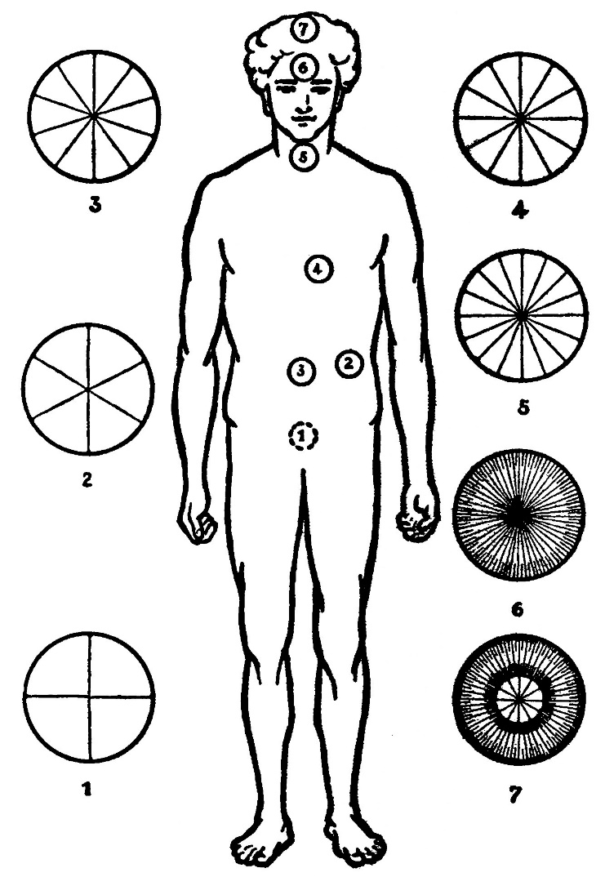

40. ábra

A konkrét, tárgyias gondolkodás eszköze a személyiség negyedik és legmagasabb tudathordozója, az ún. mentális test, ami a mentális világ négy alsóbb halmazállapotában működik. A mentális indulatok egy része is ebben működik. A legalsóbb mentális szint a leganyagiasabb, önző, megrögzött, megkötő gondolatok, ún. fixa ideák világa. Ehhez képest a harmadik és negyedik mentális szint bizonyos mértékben már mennyeinek mondható.
Tehát ez a négy tudathordozó – amelyek mindegyike saját elementális élettel és tudattal rendelkezik – a mulandó személyiségünk. Szimbolikusan négyszöggel ábrázolják. 41. ábra

41. ábra

Mindezen tudathordozó-testeinket a minden egyes szintnek megfelelő aura, vagyis bizonyos színű kisugárzás veszi körül, ami többféle kisugárzás együttese. Érzékenyebb emberek, valamint erre kiképzett tisztánlátók látni és érzékelni képesek az aurákat. Természetesen van benne elektromos, mágneses kisugárzás vagyis erőtér, továbbá életerőtér, prána, valamint az érzelmi és gondolati működéseink állandóan változó erőterei. Az aura a fejlődés és kibontakozás folyamán egyre kiterjedtebbé válik, és az igazán nagy emberek esetében nagy tereket képes besugározni.
Az ún. asztro-mentális világban állandóan újabb és újabb gondolatformákat hozunk létre, amelyek – bár lehet, hogy furcsán hangzik – mind általunk létrehozott mesterséges élőlények – és mint minden elementális lény – természetük szerint addig maradnak életben, ameddig az általunk beléjük táplált energia képes megtartani őket. Egyidejűleg igyekeznek hasonló energiák újabb felvételével minél tovább megmaradni és működni. Ezért mérhetetlen nagy a felelősségünk, hogy mit mondunk vagy teszünk, mit és hogyan érzünk és gondolunk, hiszen ezáltal a bennünket állandóan körülvevő asztro-mentális világot terheljük vagy tisztítjuk. Abban biztosak lehetünk, hogy az asztro-mentális szennyezés nagyságrendekkel nagyobb mértékben árthat nekünk, a minket körülvevőknek és általában környezetünknek, mint a fizikai szennyezés.
Éppen ezt felismerve indítanak időnként jó szándékú emberek a békére és emberi boldogulásra irányuló összpontosított és időben egyeztetett, egyesített globális meditációkat vagy imákat. Már több ilyen is volt, és csodálatos eredményeket produkáltak. Legutóbb 2000. január 1-én, pontosan a helyi idő szerinti déli 12 órára hirdettek meg ilyen globális erőfeszítést. Ez a dátumhatáron indult, és 24 óra alatt sok millió ember részvételével körbefutott a bolygón. Ez alkalommal a Föld több pontján mérték az emberi elme által így létrehozott globális erőtérváltozást. E sorok írásakor még csak a korábbi nagyobb és sok embert érintő események által kiváltott mérési eredmények ismertek, de az biztos, hogy egyik sem volt eredménytelen.
Az embernek tudata, öntudata, én-tudata és tudatának szintjei, állapotai vannak, amelyek a fizikai éber tudatállapoton túl a következők:
alvó tudatállapot,
álom állapot,
álomtalan alvás,
révület, transz állapot.
Ezek mind más-más, egymástól nagyon eltérő ún. síkon, energia- és tudatszinten működnek.
A mentális világ alsó négy szintjén működő elmét a hozzátartozó halandó személyiséggel együtt egy híd köti össze a mentális világ három magasabb szintjén működő maradandó egyéniséggel, amit ismét szanszkrit kifejezéssel antahkaranának vagy antaskarának neveznek. Ez a híd az, amely azt, aki megszületik, összeköti azzal, ami megszületik. A mentális világ magasabb részében működik az intellektus, ami az elvont fogalmak, az eszmék, ideák világa, s amit a mennyei világnak neveznek. Az ún. kauzális-testben (kauzális-test = ok-test) létezik a maradandó ember, és ebben a kauzális tudathordozóban halmozódik fel a tapasztalatokból leszűrt, asszimilált, intelligens tudás, esetleg bölcsesség is, ami az embert a tökéletesedés felé viszi. A kauzális-test hordozza az isteni ideát, azt az őstípust vagy archetípust, amilyenné a fejlődés és kibontakozás folyamán válnunk kell. (Ez az őstípus minden egyes egyénre külön értendő!) Potenciális képességeinket a kibontakozás során egyre inkább megvalósítjuk, ennek következtében egyre erősebben ragyog és sugárzik a kauzális testünk és aurája.
Az egyéniség további, magasabb képessége az intuíció, a beleélés, az empátia, a belátás, bölcsesség, a buddhi, az egység és testvériesség, amely mindenképpen meghaladja az elme és az intellektus képességeit. Ez az emberben létező ezoterikus Krisztus vagy Buddha.
C. Jinarajadasa, a Nemzetközi Teozófiai Társulat több évtizeddel ezelőtt élt elnöke a bölcsesség és a tudás közötti egyik megkülönböztetést az alábbiak szerint fogalmazta meg:
„A bölcsesség működési terébe foglalhat minden lehetséges tudást, azonban minden tudás együttesen sem jelent bölcsességet.”
A szellemi akarat, az átmá, az emberben létező ezoterikus Atya.
A maradandó egyéniség e három része az emberben lévő isteni hármasság, amit az okkult irodalomban a görög augoeides kifejezéssel is jelölnek, és az ember magasabb, ragyogóbb Ego-ját (Énjét) értik rajta. Háromszöggel ábrázolják és minden emberben, bennünk is itt és most létezik. 42. ábra. Még világosabban: mi az igazi természetünkben ez vagyunk.
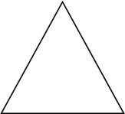

42. ábra

Legbelül, legfelül a valóban kezdet és vég nélküli, örök isteni transzcendencia, az isteni szikra, sugár van, a monád, az önvaló, amely az isteni hármasságnak megfelelően szintén hármas természetű. Ez az igazi isteni ÉN-ünk, amely elválaszthatatlanul egy az EGGYEL.
Ha azt akarjuk áttekinteni, hogy mely részünk minek a tudathordozója, az alábbi rendszert kapjuk:
Átmá, az isteni sugár tudathordozó eszköze | maradandó
Buddhi, az átmá tudathordozó eszköze | maradandó
Manasz, intellektus, az átmá és a buddhi tudathordozó eszköze | maradandó
Elme, az átmá-buddhi-manasz tudathordozó eszköze | mulandó
Érzelmi test, az átmá-buddhi-manasz-elme tudathordozó eszköze | mulandó
Éterikus test, az átmá-buddhi-manasz-elme-prána eszköze | mulandó
A sűrű fizikai test, az összes előbbiek eszköze | mulandó

A mulandó személyiség tudathordozó eszközeire különösen érvényes, hogy működési területük, szintjük anyagából, abban is a finomabb és durvább megnyilvánulásoknak megfelelő anyagok atomjaiból épülnek fel. Úgy is meg lehet ezt fogalmazni, hogy a tudathordozóba a finomabb és/vagy durvább rezgésekre rezonáló anyagok épülnek be. Ebből egyenesen következik, hogy ha a kibontakozás, a megvalósulás, a fejlődés útján valóban haladni szándékozunk, akkor ehhez a finomabb rezgésekre rezonáló anyagok adják meg a megfelelő alapot. Vagyis tisztább, finomabb táplálékokkal, itallal, pránával, életmóddal, érzelmekkel, tisztább, emelkedettebb, önzetlenebb gondolatokkal stb. az ezeknek megfelelő anyag atomjai vonzódnak és épülnek be a tudathordozókba, ugyanakkor a nem megfelelőek, a durvább rezgésűek pedig kirázódnak. Tehát az egész személyiségre kiterjedő – nem csak fizikai! – anyagcsere-folyamat indul meg. Ennek megfelelően lesz világosabb, ragyogóbb az asztrális és a mentális test, és tisztul, tágul az aura kisugárzása, bővül a magasabb inspirációk befogadására való készség, a magasabb szellemi képességek megvalósulása. A személyiség által szerzett tapasztalatok, ismeretek pozitív lényege, idealizáltabb tartalma beleépül a maradandó Én-be, a kauzális testbe, hogy onnan is hatva egyre gazdagabbá tegye az egész ember életét és működését. Lendületesebben megindulhat a magasabb kreativitás, és a fejlődési folyamatokban, magában a teremtés folyamatában való egyre tudatosabb részvétel.
Nézzünk most meg néhány érdekes és elgondolkoztató idézetet, olyan emberektől, akik tudták, hogy miről beszélnek:
Thomas Carlyle (1795-1881):
„Csak egyetlen templom van a világegyetemben … és azt emberi testnek nevezik. Semmi sem szentebb ezen magasrendű formánál … Amikor emberi testet érintünk, a mennyet érintjük.” (A keresztény templomok nagy részének elrendezése szimbolikusan az emberi testet idézi.)
Szt. Pál:
„Isten temploma vagytok, és az Isten lelke lakozik bennetek.” (Pál Apostol I. levele a Korinthusbeliekhez 3:16)
Szophoklész (i.e. 496-406):
„Sok van, mi csodálatos, de az embernél nincs semmi csodálatosabb.” (Antigoné)
Mózes:
„És mondá Isten: Teremtsünk embert a mi képünkre és hasonlatosságunkra … Teremté tehát az Isten az embert az ő képére, Isten képére teremté őt: férfiúvá és asszonnyá teremté őket.” (I. Mózes 1:26, 27)
A.C. Clarke (futurológus):
„Az a kitétel, miszerint Isten az embert a maga hasonlatosságára teremtette, úgy ketyeg a kereszténység (és minden ó-testamentumi alapokon lévő vallás) alapjaiban, mint valami időzített bomba.”
Marcus Aurelius (i.sz. 161-180 között római császár, sztoikus bölcselő. Sztoa Poikélé jelentése színes csarnok.):
„Szoktasd magad hozzá, hogy csak olyant forgass eszedben, amire, ha valaki hirtelen kérdezné: „Mire gondolsz most?”, tüstént, kertelés nélkül rávághasd: „erre és erre”! Ebből a vak is azonnal láthatná, hogy benned minden egyszerű, jó szándékú, közösségi életre született lényhez méltó, aki nem legelteti képzeletét érzéki, vagy általában élvezetes gondolatokon, akiben nincs versengés, irigység, gyanakvás, vagy más olyasmi, amiről csak pirulva vallanád be, hogy eszedben forgattad.” (Elmélkedések. 28-29. oldal)
Alcyone:
„Ámde a test és az ember két külön valami, s az ember akarata nem mindig azonos a test kívánságaival. Ha tested kíván valamit, állj meg egy pillanatra, s gondold meg, vajon valóban a te kívánságod-e. Mert te: Isten vagy, s csak azt akarod, amit Isten akar. De mélyen be kell hatolnod magadba, hogy megtaláld a bensődben lakozó Istent, hogy halljad szavát, mely a te szavad. Ne téveszd össze testeidet saját magaddal, – se a fizikai testet, se az asztrálisat, se a mentálisat. Mindegyik Énednek szeretné kiadni magát, hogy megkaphassa, amit kíván. De néked ismerned kell valamennyit, s tudnod kell, hogy uruk vagy.” (A Mester lábainál. 15. old.)
Bhagavad Gítá II. párbeszéd:
„ ... A testnek lakója, amint átéli a test gyermekkorát, ifjúságát, öregségét, átvonul egy másik testbe. Az erős nem búsul ezen.
… Az anyaggal való érintkezés, ami a hideget és a meleget, a gyönyört és a kínt okozza, jön és megy, mert múlandó; viseld hát bátran, óh Bhárata.
... Aki a testnek lakóját gyilkosnak nézi, vagy aki azt hiszi, hogy meggyilkolható, tudatlan mindakettő. Nem öl az, és meg sem ölhető.
... Nem születik, és nem hal meg; ha már volt, többé meg nem szűnhetik, kezdet nélküli és végtelen, ősi és örökkévaló, s ha testét meg is ölik, ő meg nem ölhető.
... Mert biztos, hogy meghal az élő, s hogy újra születik a holt; ne bánkódjál tehát az elkerülhetetlenen.”
Bhagavad Gítá III. párbeszéd:
„ ... Senki sem maradhat igazán tétlen egy pillanatra sem, mert akarja bár vagy nem, a természet tulajdonságai cselekvésre kényszerítik.
... Aki cselekvésre szolgáló szerveit működésükben gátolva ül, de elméjében érzékieken csüng, azt a megzavarodottat álszenteskedőnek nevezik.
... Aki azonban érzékein elméjével uralkodik, óh Ardzsuna, és cselekvésre szolgáló szerveivel ragaszkodás nélkül a cselekvés jógáját gyakorolja, az tiszteletreméltó.
... Még a bölcsességet is beburkolja a bölcsek ez ellensége, vágynak alakjában, amely mint kielégíthetetlen láng lobog.
... Az érzékek, az elme (manasz), az értelem (buddhi) a székhelye, mondják; ezekkel takarja el a bölcsességet, s zavarja a testnek lakóját.
... Ezért, óh Bháraták legjobbja, zabolázd meg előbb érzékeidet, s öld meg ezt a bűnös dolgot, a tudásnak, a bölcsességnek e megrontóját.
... Azt mondják, az érzékek hatalmasak; az érzékeknél hatalmasabb az elme, az elménél az értelem, de ami az értelemnél is több, az Ő.” (A Legfelsőbb Lény)
Általában mit képzelünk el, amikor embertársainkra nézünk vagy gondolunk? Vagy amikor magunkra gondolunk, vagy a tükörbe nézünk?
Gondoljuk csak végig mindezt komolyan! Mindannyiunknak van külső testi megjelenésünk, formánk, alakunk, nemünk, életkorunk, arcunk, nevünk, személyiségünk, ami az életerőt, az érzelmeket, a gondolkodó képességünket jelenti. Van beszéd és írásmódunk, viselkedési módunk, egészségünk vagy annak hiánya, családi körülményeink, társadalmi helyzetünk, tevékenységi területünk, munkakörünk, anyagi helyzetünk, sorsunk, kapcsolataink vagy azok hiánya, neveltetésünk, műveltségünk vagy annak hiánya stb.
Jelenlegi fizikai testünk megszületett, és néhány évtized múlva meghal. Ittlétünk valamilyen komolyabb nyomot hagyhat, valamilyen hatást kellene gyakorolnia bolygónk életére, ami lehet igen gyenge, sok esetben szinte alig észrevehető, de semmiképpen sem oszlik el nyomtalanul.
Csak ennyi lenne az ember? Csak ezért lenne az ember?
Az emberi gondolkodás, a tapasztalatok, az ismeretek, a tudás, a bölcsesség a világ legkülönbözőbb helyein és korszakaiban mind arra utaltak, hogy ennél sokkal több, hatalmasabb folyamat részei vagyunk, sőt teljes és egész részei. Különváltságunk csupán látszat, mivel a fizikai világban szüntelenül hatunk egymásra, kölcsönhatások hálózatában élünk.
Mai ismereteink szerint ez a test, minden sejtjével, szervével, a központi idegrendszerével, csodálatosan megszervezett biológiai komputer, az ún. hardware-rel, vagyis berendezéseivel, valamint a software-rel, vagyis a betáplált programokkal, a memóriával együtt, ami nem más, mint a sejtekben lévő program.
Honnan vannak ezek a programok?
Korábban már említettük, hogy ezek a programok az RNS-DNS kettős spirálban foglalt kódok összeállításakor alakultak ki az élőlények sejtjeiben, és a fogamzás alkalmával kerülnek a fizikai testbe. E feltevés szerint a kódsorozatok egyedi összeszerveződésekor éppen a fogamzáskor kialakuló ún. morphogenetikus (formaképző) erőterek hatnak szabályozóan.
Honnan vannak a morphogenetikus erőterek?
Az ősi, időtlen bölcsesség, a teozófia tanításaiból arra lehet következtetni, hogy a morphogenetikus erőterek a teremtő isteni ideák, az archetípusok (őstípusok) világából, az elsődleges teremtésből hatnak a hozzánk közelebbi, valamint a mi világunkban.
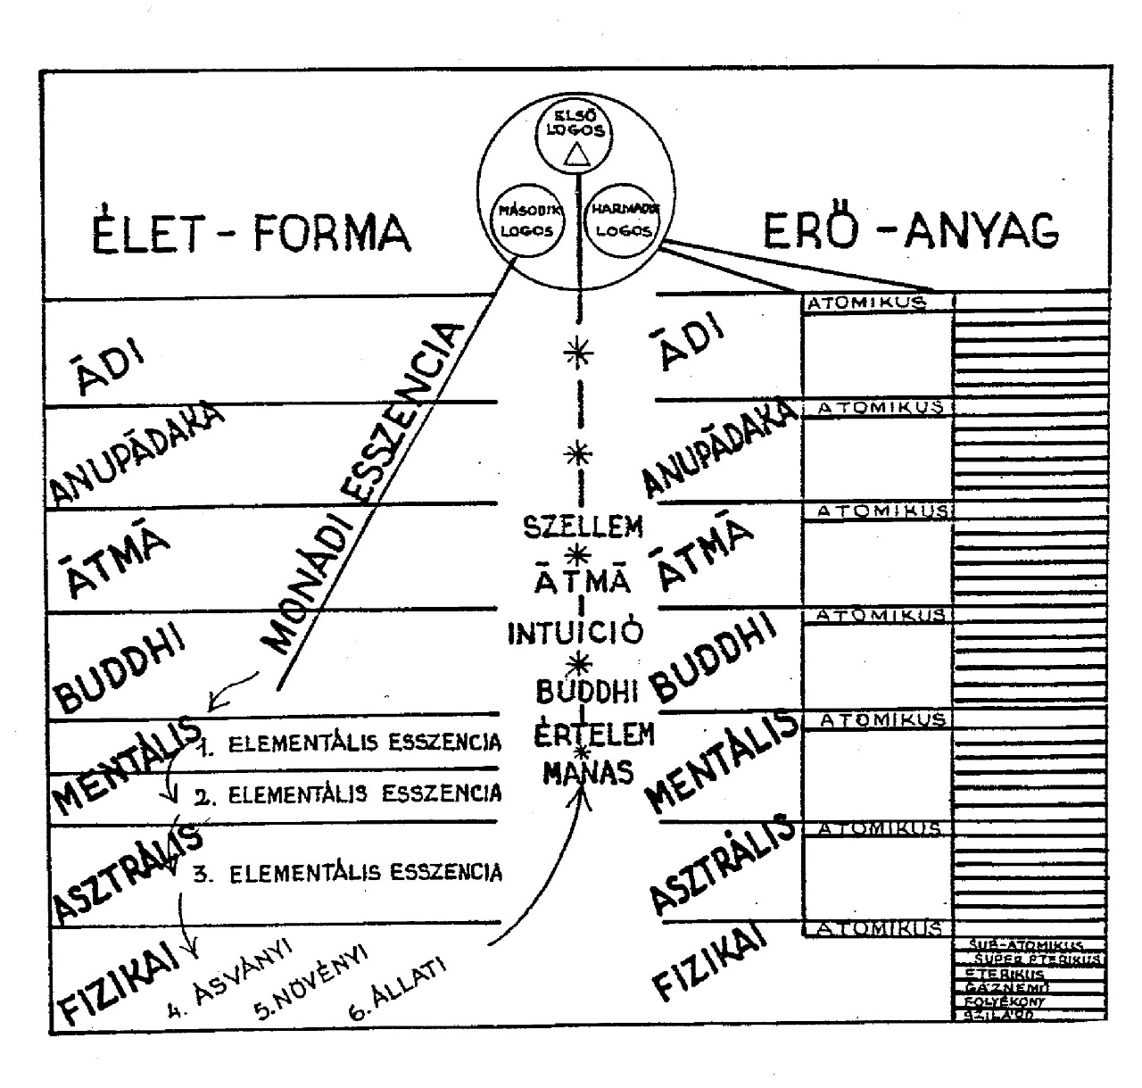
Mindezekkel kapcsolatban figyelembe kell venni, hogy az építés, a kreativitás folyamataival egyidejűleg a lebontás, a felbomlás, a destrukció is működik. A formai világok folyamataiban és szakaszaiban azonban más és más viszonyulásokban és arányokban fejtik ki hatásukat, attól függően, hogy az adott helyen és időben a fejlődési folyamatok periodicitásaiban éppen az alkotás vagy a lebontás, a konstrukció vagy a destrukció van túlsúlyban.
43. ábra
A következő, a 43. ábra vázlatosan igyekszik bemutatni azokat a világokat, amelyekben élünk, és amelyeknek részei vagyunk. Mindezek a világok a megnyilvánulásaink színterei. Csak a könnyebb érthetőség kedvéért vannak finomsági sorrendben úgy ábrázolva, mintha egymás fölött vagy alatt lennének. Ezek a világok a valóságban teljesen áthatják egymást, és egyidejűleg vannak jelen itt és most, s a finomabbak messze meghaladják a kevésbé finomabbak terjedelmét. Ezt igyekezett a rajzoló a 44. ábrán bemutatni az 1-től 7-ig terjedő számokkal az istenitől a fizikai világig.
Vizsgáljuk meg, hogy milyen tudatközpontjai vannak a halandó személyiségünknek, a maradandó benső Énünknek, valamint a kezdet és vég nélküli, örök szellemünknek, annak az isteni szikrának, akik valójában vagyunk.
Teljes életünk túlnyomó részét a fizikainál finomabb világokban éljük, mivel létezésünk a megnyilvánult világegyetem minden szintjén és módozatában jelen van. Ezek színtere naprendszerünk, fejlődési rendszerünk, bolygónk fizikai és főleg azon túli szintjei. Azonban csak úgy tudunk idős korig életben maradni, ha az ébrenléteket az alvási pihenőkkel, regenerálódásokkal szakítjuk meg. Vagyis nemcsak a testetöltéssel ereszkedünk le a fizikai világ anyagába, hanem naponta húzódunk vissza a finomabb világokba, és térünk vissza a fizikai világba az alvás és ébrenlét váltakozásaiban.
Emberi fejlődésünk és szellemi kibontakozásunk folyamán a nem-tudásból a tudás felé, a tökéletlenségből a tökéletesség felé csak nagyon sok testetöltés által jutunk el. A fizikai életek közötti időszakokban is feldolgozunk, asszimilálunk, regenerálódunk, összesítünk. Itt két kis könyvre szeretnék utalni, amelyeket C. W. Leadbeater írt, s amelyek több erre vonatkozó információt tartalmaznak. Ez az Élet a halál után, és Az álmokról, amiket a Magyar Teozófiai Társulat magyar nyelven kiadott.
Milyen ez a folyamat jelenlegi tudásunk szerint?
Némely visszahozott álom vagy álom-részlet által érzékelhetünk valamit abból, hogy milyen „odaát”, mert alvás közben általában a fizikai testen kívül vagyunk. Az ottani élményeket hozzuk vissza, bár az agyunk igen sok esetben megszűri és eltorzítja az így szerzett benyomásokat.
Életmódunk, beállítottságunk, indítékaink, erkölcsi és etikai szintünk, valamint ezek minősége határozza meg az ún. finomabb világokban átélt tapasztalatok minőségét. Rohanó, stresszes, gátlástalan vagy más szempontból nézve gátlásokkal teli egzisztenciális küzdelmeink idekötnek, nagyon lehúznak bennünket. Ehhez erősen hozzájárul a televízió és más tömegkommunikációs eszközök lélekromboló, destruktív hatása. Az általuk nyújtott élmények terhelik a társadalmak és egyének lelkivilágát, és az általuk létrehozott gondolatformák mérgezik a körülöttünk lévő világot. Ez a fajta szennyezés hatványozottan veszélyesebb, mint a fizikai világban tapasztalható környezetszennyezés. Tehát a fizikain túli életünk és tudatállapotunk analóg módon alakul a fizikai világban átélt élményeinkkel, a ragaszkodásaink, azonosulásaink vagy azoktól való mentességünk szerint. Az éhség, a szomjúság, a hőség vagy a hideg nem hat ránk úgy mint itt, de a vágyak, a ragaszkodások, az azonosulások miatti kellemes vagy kellemetlen élmények, félelmek, indulatok tovább kínozhatnak bennünket. Aki a fizikai életében tudatilag nagyon mélyre süllyed, az odaát is olyan körülményeket teremt magának, ami az ittenihez hasonló „lelki-körülményeket” teremt. Erősen elanyagiasodott világunkban egyre több megrekedt, csökönyös lelkiállapot lehet. Sőt!
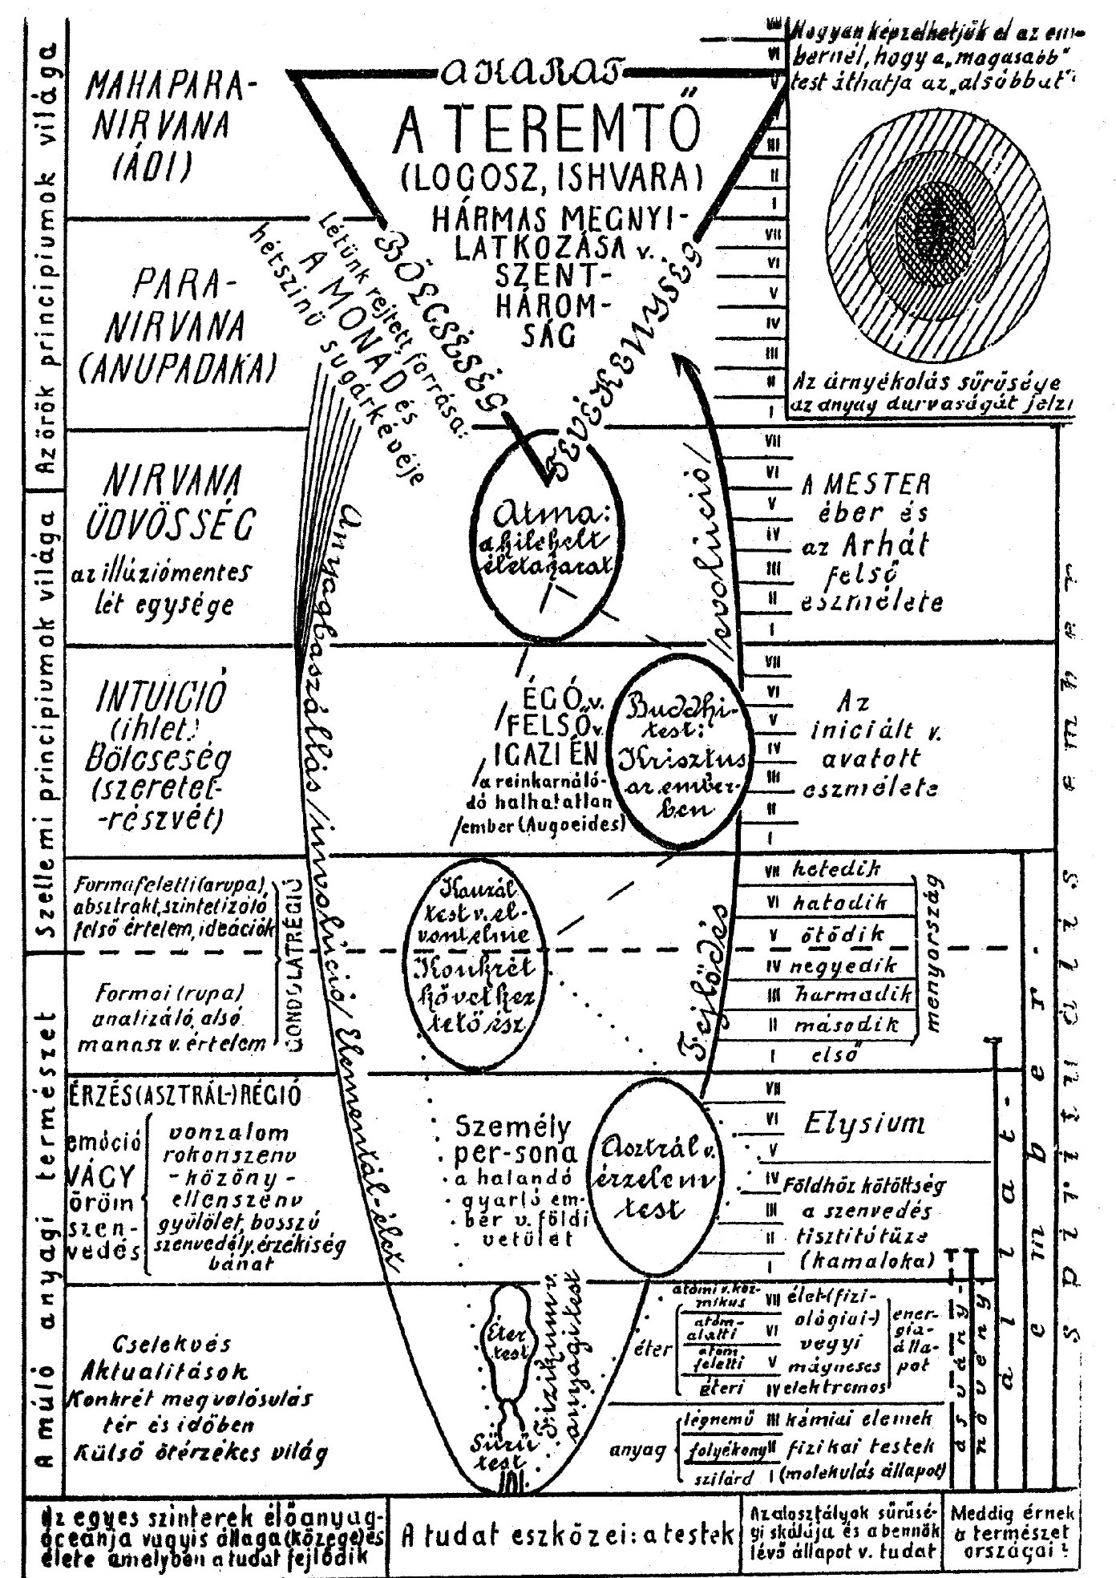
44.ábra
Mivel a testből kiszabadulva a fizikai anyag már nem tompítja a közvetlen érzelmi és mentális hatásokat, még sokkal rosszabb lelkiállapotban is lehetnek a fizikai testből eltávozott embertársaink. Gondoljunk arra, hogy az asztro-mentális vagyis káma-manasz testünk anyaga olyan, amilyen élményeket anyagába életmódunkkal beleépítettünk, mivel a környezetünkben lévő pl. negatív hatásokra, annak megfelelő módokon reagáltunk! Ezért tanítják azt, hogy a pokol vagy a mennyország nem hely, hanem állapot! Olyan lelkiállapot, amilyet a fizikai világban gyakran átéltünk, s ezeket az élményeket vittük magunkkal tovább.
Mivel a fizikai világon túli és kívüli életünk a nagyobb és döntőbb része való életünknek, nyilvánvaló, hogy ennek megfelelően mit kell vagy kellene tennünk, és mit nem, hogy az örökkévalóságban ne szenvedjünk.
Azonban tökéletlenségünk miatt sokkal könnyebb csak gondolni arra, vagy beszélni arról, hogy mit kellene tennünk, és mit kerüljünk, de sokkal, sokkal nehezebb tenni is, ill. aszerint élni. Hiszen a dohányzó, az alkoholista, a kábítószeres is tudja, hogy nagyon árt magának és másoknak is – a környezetének – azzal, amit tesz, de mégis megteszi!! Tudja, hogy beteg lesz, hogy megrövidíti az életét, hogy nagyon fog szenvedni, hogy csökken a munkaképessége, az alkotóképessége, és mégis teszi. MIÉRT?
Mert az anyagi tudathordozó eszköze teljesen átvette az uralmat, mert a belső, magasabb Én kezéből kicsúszott az irányítást. A rutinok, a beidegződések, a szenvedélyek minden mást: nemeset, szépet, jót, igazat elnyomnak. J. Krishanmurti tanításaival, beszélgetéseivel abban segített embertársainak, hogy éppen ezektől a megszokottságoktól, rutinoktól igyekezzenek megszabadulni, és a mentális megmerevedettségekből próbáljanak kiemelkedni.
Akinél az anyagi tudathordozó vette át az uralmat, az elindul a hosszas szenvedés és kín útján, mert ennek elkerülhetetlenül ez a következménye. Ebből fogja ugyanis megtanulni – mert meg kell tanulnia – hogy hogyan lehet a tudathordozó eszközein uralkodni, hogyan lehet azokat valóban eszközként használva föléjük emelkedni.
Közismert tény, hogy a bajokon akkor lehet segíteni, és a továbbiakat megelőzni vagy elhárítani, amikor azok még kisebbek. Komoly erőfeszítéssel természetesen minden mélységből újra ki és fel lehet emelkedni. Még a sárból és a szennyből is, ha az átmá vagyis a szellemi akarat megvan hozzá.
Az élet egyik nagy alapigazsága minden szinten, itt és odaát, hogy olyanok vagyunk, amilyenekké magunkat tettük és tesszük, vagy hagytuk válni. Minden emberi csoport, szervezet, közösség, falu, város, ország olyan, amilyenné a résztvevői, polgárai teszik, vagy hagyták válni.
Érdemes elgondolkodni a „Világosság az ösvényen” című kis könyvben található három igazságon: „Van három igazság, amely feltétlen és nem veszhet el, bár kinyilatkoztatás híján rejtve is maradhat.
– Az ember lelke halhatatlan, és a lélek jövője határtalan fejlődés és dicsőség.
– Az élet kútfője bennünk lakozik, és körülöttünk van, halhatatlan és örökké áldásos, nem lehet látni, hallani, érezni – de aki megismerésére vágyik, megismerheti.
– Minden ember önmaga kizárólagos törvényhozója – ő oszt ki magának dicsőséget vagy bánatot, ő dönt élete, jutalma és büntetése felől.”
Múltunk gyermekei és jövőnk szülei vagyunk! Múltunkra épül a jelenünk, és mindkettőre épül a jövőnk! Itt nemcsak a pillanatnyi, mostani életünk személyiségéről van szó, hanem a belsőbb, magasabb Énünkről is!
Mit, mennyit és hogyan tudunk a finomabb világok életéről, a mi ottani életünkről? A tisztultabb, emelkedettebb szinteken megszakítatlan, állandó, éber tudatosságunk lehet. A sűrűbb anyagi létünkben megszokott szükségek ott már nem zavarnak, nem kényszerítenek. A nehézkességünk megszűnik. Térben és időben szabadabban létezünk, mozgunk. Többet, intenzívebben és gyorsabban foghatunk fel, élhetünk át.
Miért nem vagyunk legalább valamelyest tudatában a magasabb, finomabb világokban lévő hatásoknak, tapasztalatainknak? Mert mélyen belesüllyedtünk a durvább energiákba és sűrűbb anyagba, valamint a különváltság tudatába, ezért a fizikai anyagból épülő és ott működő testünk még nem reagál, nem rezonál ezek finomabb energiáira és rezgéseire. A fizikai testünkben lévő energia-központok még nem működnek ezeknek megfelelően, vagyis még nem reagálnak aktívan ezek hatásaira.
Ezen finomabb világokban létező testeik aktivizálására vágynak túl sokan, túl korán. Vagyis a hét főbb csakra és néhány mellékcsakra megnyitására, valamint a kudalini vagyis az ún. kígyótűz felébresztésére, és az esetleg ezzel járó alsóbb pszichikus, érzékszerveken túli tapasztalatokra.
Erről, valamint az ezekkel járó veszélyekről sokkal többet és részletesebben lehet olvasni C. W. Leadbeater: A csakrák, valamint H. P. Blavatsky: Gyakorlati okkultizmus című könyvekben, melyeket társulatunk szintén kiadott magyarul.
Mit is jelent valójában az a kifejezés, hogy sziddhi? Bizonyos érzékszerveken kívüli, azokon túli észlelések csoportját. Nem egészen ugyanaz, de hasonló a ma már ismert ESP-hez. Jelenti a pszichikus, esetleg mágikus képességeket is, vagy amiket népiesen természetfölötti képességeknek neveznek, holott a megnyilvánult világokban semmi sem lehet természet fölötti, mert minden szinten a természet törvényei működnek. Csupán nem ismerjük mindet, vagy amit ismerünk, annak a működését nem ismerjük pontosan.
Az ún. alsóbb sziddhik azok a mulandó, a halandó személyiségünkben, a személyes én-ben, az egzisztencia világában szunnyadó, még nem aktív képességek, amelyek meghaladják a jelenlegi, átlagos, az öt érzékszervre korlátozódó észleléseket, képességeket. Tudományos eszközeinkkel már elég nagy mértékben kibővítettük az érzékszerveink általi észlelések határait és lehetőségeit, de mindez még mindig csak a fizikai világra terjed ki. A sziddhik működésével észleléseink a fizikai világon túlra is kiterjedhetnek. Íme néhány az alsóbb sziddhikből: a mikro- és makro világ vizsgálata, az ún. tisztánlátás, -hallás, -érzékelés, távhatás a három dimenzión túl, materializációk, médiumi képességek, telekinézis, telepátia, levitáció, áthatolás, a múlt és bizonyos mértékben a jövő észlelése stb., stb.
Ezek a képességek kellő figyelem, energia és idő ráfordításával, egyéni színvonaltól is függő összpontosított erőfeszítésekkel kifejleszthetők, megtanulhatók, mint például egy hangszeren játszás, az autóvezetés, a repülés stb. Tudatosítanunk kell magunkban azt is, hogy mivel mindezen képességek potenciálisan bennünk szunnyadnak, amikor itt az ideje, ezek mind természetes módon működésbe fognak lépni.
A sziddhik idő előtti kierőszakolása óriási veszélyeket rejt magában, amit még fokozhat az erkölcsi, etikai felkészületlenség. Sokan ambícióból, hatalomvágyból törekednek akár még nagy nehézségek árán is a megszerzésükre, mivel úgy vélik, ezzel mások, a környezetük fölé emelkedhetnek, másokat megelőzhetnek. Aztán azért is, mert abban a tévhitben vannak, hogy a pszichikus képességek megszerzése szellemi emelkedést és fejlődést jelent. Pedig ezek megszerzése nem jelent egyúttal szellemi fejlődést is.
Sokan teszik pénzszerzésért, esetleg mert izgalmasnak, érdekesnek vélik az ilyen jelenségeket, de fogalmuk sincs ezek valódi természetéről. Sajnos sok az olyan beteg vagy testileg lelkileg tönkrement ember, aki erőltette a sziddhik felébresztését. Ebből a vágyból és a sziddhik ébresztgetéséből rengeteg „csoda-gyógyító” is adódott, s ez az egész folyamat aztán komoly üzletággá vált.
Másik kategóriát alkotnak ezen a téren azok az embertársaink, akik a gyakorlati életben leginkább saját hibájukból frusztráltak, sikertelenek, és ezt a tényt ezekkel a pszichikus képességekkel igyekeznek kompenzálni. Ez viszont az ún. pótcselekvések sorához vezet.
Csak azoknál van értelme és célja, és csak azoknak lenne szabad e képességek kifejlesztését elindítani, akik az emberi fejlődés és kibontakozás igen magas szintjén képesek önmagukról (a személyes énjükről) megfeledkezni, a környezetet, az életet, az embertársainkat önzetlenül segíteni, és szolgálatként, önfeláldozóan, szeretettel szándékoznak e pszichikai képességeket kifejleszteni. Ehhez azonban emberileg, erkölcsileg, jellemben kell előbb sokat megvalósítani. Az etikán, a szemléletmódon kell javítani. Ebben nyújthat némi segítséget a jóga nyolc része, abból is a jáma és nijáma.
Ha ezeket alaposan végiggondoljuk, elmélyedünk a lényegükben és felmérjük, mire van nekünk és a környezetünknek most a legnagyobb szükségünk, rájövünk, hogy az egész életen át tartó tanulás és nevelődés mellett a jóga ezen részében ajánlottakra van szükségünk. Akkor az alapvetően megváltozott indítékok alapján indul el az ember a szellemi kibontakozás és felemelkedés útján, s közben lassan létrejön, visszaáll, megvalósul a magasabb Énünkkel, az egyéniségünkkel az élő kapcsolat. Ezt követheti az, hogy a személyiségünk az egyéniségünk kihelyezett, kisugárzott, tapasztalatszerző előőrsévé válik az egzisztencia világában. Majd a további kibontakozás folyamán az egyéniség az isteni MONÁD, az önvaló kifejezésévé válik a létezés világában.
Ekkor kezdenek a magasabb szellemi képességek (sziddhik) működni, például:
a téren és időn túlemelkedni,
a harmónia és egyensúly helyreállítása után túlemelkedni a karmán,
a teljes tudatos EGYSÉG megvalósítása következik be,
a makrokozmoszban és a mikrokozmoszban állandósuló éber tudatosság, jelenlét valósul meg.
A továbbiakban a jobb megértés céljából Ianthe H. Hoskins angol teozófus hölgy összeállításában mellékeljük A jóga virága című ábrázolást, valamint egy kissé bővebb vázlatos leírást a nyolcszoros jógáról, ami érthetőbbé teheti az alsóbb és felsőbb sziddhik, vagyis a pszichikus és a szellemi képességek közötti különbségeket.
Az ősi indiai jóga szerinti bölcselet és az eltökélt gyakorlati életmód igen messzire, magasra vezetheti a tanulót a megvalósulás és megvilágosodás útján. Természetesen mindig voltak és vannak, lesznek más módok is, de a rendszerek alapvető törvényszerűségei és fokozatai, s főleg a követelményei felismerhetően hasonlóak.
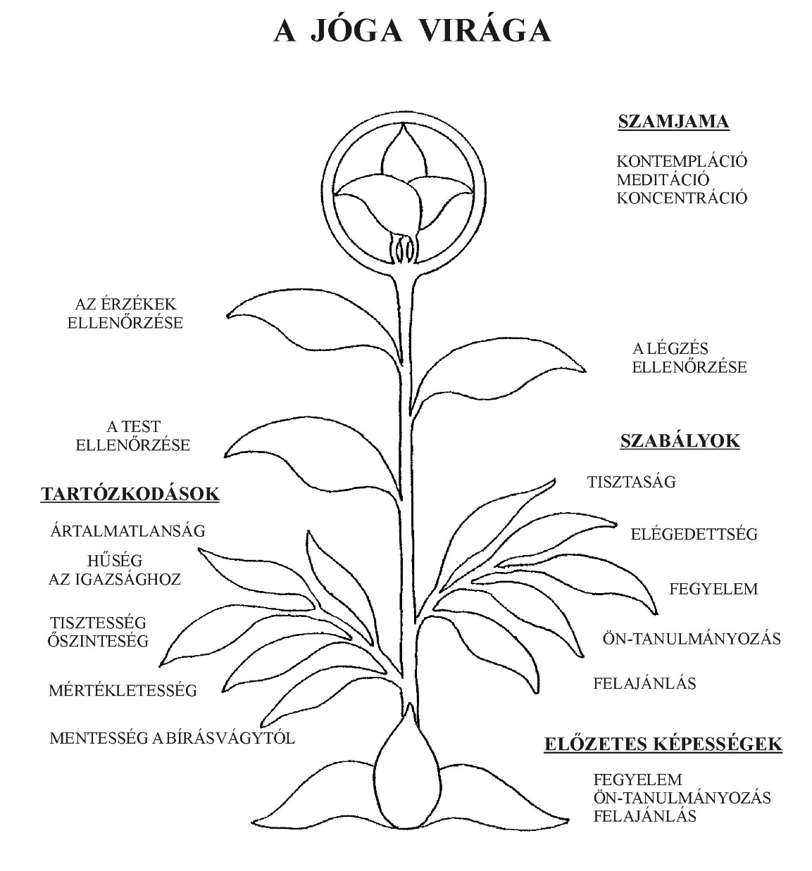

45. ábra
A jóga nyolc tagjának képzeletszerű ábrázolása
A Patandzsali Jóga szútrái szerinti jóga nyolc (a krijával kilenc) része

Patandzsali a jóga nyolc tagját vagy részét a II. könyv 28. szútrájában említi először. A 29. szútrában megnevezi, és a következő versekben a II. könyv 30. szútrájától a III. könyv 4. szútrájáig egymás után mindegyiket megmagyarázza. Mivel a szanszkrit kifejezéseket különféleképpen fordítják, az alábbiakban válogatást adunk belőlük.

KRIJA jóga (II. könyv 1. szútra)
Előzetes és gyakorlati jóga. Ez háromféle erőfeszítésből áll: józan mértékletesség, ön-tanulmányozás, eszme iránti odaadás. Ezek ismét megtalálhatók az öt szabály között (l. Nijama).
Gyakorlásuknak az a kettős célja, hogy biztosítsa a törekvő készségét az előrehaladó munkára, és ugyanakkor segítse őt az úton való elindulásban.
JAMA (II. könyv 30. szútra)
Önuralom. Tartózkodás a rossz cselekedetektől. Ezek tekinthetők az öt negatív parancsnak. („Ne tedd…”)
AHIMSZA (35) Erőszakmentesség, segítőkészség, szelídség, ártalmatlanság.
SZATYA (36) Hamisságmentesség, hűség az igazsághoz.
ASTEJA (37) Tartózkodás a lopástól, tisztesség, becsületesség.
BRAHMACSARJA (38) Érzékiség-mentesség, mértékletesség, önmegtartóztatás.
APARIGRAHA (39) Mentesség a szerzési vágytól, nagylelkűség, nyílt-kezűség, mentesség a bírásvágytól.
NIJAMA (II. könyv 32. szútra)
Szabályok, előírások, fegyelem. Ezek tekinthetők az öt pozitív parancsnak. („Tedd…”)
SZAUKA (40, 41) Tisztaság, rendesség.
SZANTOSA (42) Megelégedettség, derűs nyugalom.
TAPASZ (43) Józan mértékletesség, fegyelem.
SZVADHJAJA (44) Ön-tanulmányozás, tanulmányozás.
ISVARA PRANIDHANA (45) Az Eszme iránti odaadás, Isten akarata iránti odaadás.
ÁSZANA (II. könyv 46-48. szútra)
Testtartás, a test ellenőrzése.
Az ászanák célja, a magasabb jógagyakorlatok alapjául szolgáló zavartságtól mentes test kifejlesztése. Nyugaton sokszor az egységesített jógaélettől függetlenül mutatják be.
PRÁNAJÁMA (II. könyv 48-49. szútrák)
A lélegzés szabályozása és ellenőrzése (prána).
PRATYAHARA (II. könyv 54. és 55. szútra)
Absztrakció, az elme visszavonása az érzékektől.
Ennek a gyakorlatnak az a célja, hogy az elme fölötti uralomhoz vezessen, amelynek segítségével az elme az akarat szerint képes az érzékelésektől elkülönülni. A gyakorlatnak a sikere eredményezi aztán azt, hogy az érzékek üzenetétől zavartalanok és háborítatlanok maradunk. A hangok „süket” fülekre találnak, a látványok „nem-látó” szemek előtt vonulnak el, a tapintás nem érződik, az illatok nem keltik fel a szaglás érzékelését, az ízlelés szunnyad. Ezt nem az érzékek elhalása okozza, hanem az elme természetes válaszoló képességének önkéntes korlátozása.
DHARANA (III. könyv 1. szútra)
Koncentráció, figyelem.
DHJANA (III. könyv 2. szútra)
Kontempláció, meditáció, bölcs nyugalom.
SZAMÁDHI (III. könyv 3. szútra)
Transz, révület, kontempláció. Atmanban való elmélyedés.
SZAMJAMA (III. könyv 4. szútra)
Az 1-es, 2-es és 3-as szútrákban említett három fázis együttes kifejezése, nincs magyar megfelelője. „Meditáció”-nak lehetne fordítani, ahol ezt a kifejezést annak a háromszoros folyamatnak a kifejezésére használják, amely által a saját magunkban lévő dolgok természetébe lehet hatolni.
Ebben a kilencszeres jógában a krijától a pratyaharaig terjedő hat részt a külső jógának nevezik, míg a dharana, dhjana, szamádhi-t a belső jógának, ahogyan az a lényegükből következtethető.

V. FEJEZET

A SORS TÖRVÉNYE. A HATÁS ÉS VISSZAHATÁS, AZ OK ÉS OKOZAT TÖRVÉNYE. KARMA. A HARMÓNIA ÉS AZ EGYENSÚLY TÖRVÉNYE.

A születéstől a halálunkig végigkísér bennünket a sorsunk, állandóan látjuk mások életének alakulását, vagyis sorsát, embertársainkkal kisebb-nagyobb együttesekben, esetleg közösségekben együtt élve látjuk és tapasztaljuk a körülöttünk zajló sorsokat is. Sodródhatunk az élet folyamának szélén vagy benn a közepén, a sodrásban, vagy különféle indítékok alapján lehetnek saját kezdeményezéseink is. A legjobb persze az, ha kezünkbe vehetjük saját életünket és sorsunkat, s megpróbálhatjuk azt elképzeléseink, vágyaink, törekvéseink vagy éppen legmagasabb eszményeink alapján irányítani.
Ez nagyon egyszerűen hangzik, de a tényleges élet ennél sokkal, de sokkal összetettebb. Mindannyian összefüggünk egymással és minden mással, ezért kölcsönösen befolyásoljuk egymást, hatunk egymásra, akár tudunk róla, akár nem. Különféle mértékben, de ezen az alapon mi magunk is befolyásolunk magunk körül mindenki mást és minden mást. Mindez visszahat miránk is, és készen vannak a sors, a karma körforgásai.
Már pusztán azzal is hatunk minden irányba, hogy vagyunk. Ez aztán azonnal fokozódik, amikor bármit is cselekszünk, vagy valamit elmulasztunk cselekedni, amit pedig meg kellene tennünk; bármit mondunk, vagy elmulasztunk elmondani, megmondani, amit pedig el vagy meg kellene mondanunk.
Mindehhez még állandóan hozzáadódnak az érzelmeink, a vágyaink, az indulataink, a gondolataink irányukkal és minőségükkel együtt. Majdnem minden vallás szentírásában jelen van az az intelem, hogy ha nem is mondunk ki, vagy cselekszünk meg valamit, de gondolunk rá, és érzelmeinkben működünk, akkor is cselekszünk. Az érzelmek és a gondolatok sokkal mozgékonyabbak, kevésbé korlátozottak, mint a fizikai világbeli működéseink. Mivel ezek nagyságrendekkel finomabb energiák, és a nekik megfelelő anyagok terében mozognak, s a mi háromdimenziós világunkat is meghaladják, sokkal nagyobb és közvetlenebb hatásokat érnek el. Mindezek a hatások hatnak mindenkire, akiket érintenek, majd visszahatnak miránk, akik azokat elindítottuk.
Ez nem jelent kevesebbet, mint azt, hogy minden cselekedetünkért, szavunkért, érzelmi működésünkért, gondolatunkért vagy a szükséges dolgok elmulasztásáért személyesen vagyunk felelősek, hiszen ezekkel előrevisszük, segítjük magunkat, másokat és a közvetlenebb vagy tágabb környezetünket, esetleg ellenkezőleg, hátráltatjuk, akadályozzuk az egész élet alakulását.
A világon mindenhol: bolygónkon, Naprendszerünkben és a Kozmoszban ugyanazon alaptörvények működnek. Ilyen a hatás és visszahatás, az ok és okozat törvénye is, vagyis a karma törvénye. A karma szanszkrit kifejezés, cselekvést jelent. Azonban annyira összetett fogalom, hogy a bölcsek szerint az egyik legnehezebben megérthető törvény.
Eddigi ismereteink alapján tekintsük át, hogyan is működik. A megnyilvánuló világegyetem összes szellemi, tudati, energia- és anyagszintjein, a természet folyamataiban a karma törvénye egyensúlyban van, illetve arra törekszik. Ha viszont bármilyen tudatos lény (és az ember ilyen!) bármely szinten, bármely irányban tudatosan cselekszik valamit, azzal megbontja az egyensúlyt, és a megnyilvánuló természet azonnal igyekszik az egyensúlyt újra helyreállítani. Méghozzá ugyanolyan intenzitású, minőségű, de ellentétes irányú erővel, és éppen a hatást elindító felé. Ez a visszahatás, vagyis a sors, a karma. A visszahatás azon a szinten, olyan intenzitással és minőségben jön vissza, amelyen elindítottuk.
Itt a működés körül jönnek a problémák, legalábbis emberi szempontból nézve. Például a kölcsönhatások szövevényében sok minden lehet, ami sietteti, vagy éppen késlelteti a visszahatás bekövetkeztét. Ezért előfordul, hogy nem az ilyen vagy olyan cselekedet után közvetlenül következik be a reakció, azaz a visszahatás, hanem évekkel, évtizedekkel később, vagy az egyik következő életünkben.
A megnyilvánuló világegyetem és benne a természet nem valamilyen mechanikus működés következménye, ahogyan azt nagyrészt a newtoni gondolatrendszer alapján még mindig tanítják. Az egész világegyetemet vagy világegyetemek sorát a legfelsőbb isteni akarat, bölcsesség és intellektus irányítja. A tudományos kutatások az egyre hatékonyabb eszközökkel egyre mélyebben hatolnak be a végtelen kozmikus terekbe, valamint a parányok világába. Mindenütt hatalmas és az emberit messze meghaladó, szervező, koordináló, harmonizáló, egymást kiegészítő hatások, működések sorát látják, tapasztalják, amelyek mind egy hatalmas és mindent átható, mindenütt jelenlévő isteni intellektus állandó működésére utalnak. Erre ma már sok, nagyon komoly és mélyreható vizsgálatokat végző, az eredményeket összehasonlító tudós utal, és könyveikben le is írják mindazt, ami ebből megfogalmazható. Hogy csak néhányat említsünk: Albert Einstein, Werner Heisenberg, Max Planck, Fritjof Capra, Paul Davies, Stephen W. Hawking, E. Lester Smith és mások.
Az élő, tudatosan szervezett, állandóan fejlődő, kibontakozó világegyetem képe rajzolódik ki előttünk, amelyben a parányoktól a bolygókon, a nap- és csillagrendszereken át a világegyetemekig, sőt azokon túl is, velünk együtt minden mozog, valamilyen szintű életet és tudatot hordoz és nyilvánít meg.
Mi több, minden működés, építő és lebontó folyamat, irányító és vezérlő működés mögött az EGYETEMES EGYBŐL kiáramlott, emanálódott, tudatos szellemi lények hierarchiája sejthető, tudható, akik a legmagasabb értelemben vett természeti folyamatokat kezelik.
Ha ez így van – és minden jel szerint így van – akkor a most tárgyalt hatás és visszahatás, ok és okozat törvénye is ennek a tudatos működésnek a része kell legyen. Ebben élünk, vagyunk, létezünk, és minden megnyilvánulásunk valamit valamilyen irányban módosít az éppen meglévőn. Mivel tudatos, sőt ön-tudatos emberi lények vagyunk, felelősek vagyunk minden cselekedetünkért, vagy annak elmulasztásáért.
A sorsoknak ez az állandó és szövevényes összefonódása azonban rendkívül megnehezíti az ezt kezelők munkáját. Ezért a sorsok működtetése, összehangolása csak úgy képzelhető el, hogy a Karma Urai messze a mi háromdimenziós világunkon túl vannak, és ott működnek. Próbáljuk meg elgondolni, hogy például az események rendkívüli felgyorsulása és sűrűsödése esetén, mint pl. súlyos természeti vagy ember okozta katasztrófa, háború idején, amikor másodpercek töredéke alatt kell eldőlnie, hogy mi, kit, hogyan talál el, vagy nem talál el halálosan, vagy „csak” egész életre megnyomorítóan, a pontosan működő karma hogyan teljesülhet. Még a legmodernebb és leggyorsabb számítógép sem lenne képes olyan hatalmas adat- és tényhalmazból pontosan azt és úgy összeállítani, kiadagolni, hogy a karma igazságosan és pontosan teljesüljön. Márpedig a sorsnak, a karmának mindig igazságosan és pontosan kell működnie, mert különben rövid idő alatt teljesen kaotikus állapotok jönnének létre.
A karma azonban sohasem büntet vagy jutalmaz, csak működik. Természetesen, ha jóban és kellemesben részesít a sors, nem nagyon firtatjuk az okát, és hogy hogyan érdemeltük ezt ki, hanem élvezettel elfogadjuk, szinte természetesnek tartjuk. Ha azonban baj, kín, veszteség és szenvedés ér bennünket, azonnal felmerül bennünk: Mivel érdemeltem ezt én ki? Miért pont engem ért ez a csapás? Miért pont velem történik mindez? Hiszen semmi olyanra nem emlékszem, amivel ezt kiérdemeltem volna.
Azonban a karma sohasem felejt. Ami egyszer megtörtént, az kitörölhetetlenül belevésődött az isteni intellektus emlékezetébe, az ún. ákásha krónikába. Ahogyan az egyik adeptus írta, az istenek és angyalok vagy démonok serege sem képes azt meg nem történtté tenni. Azt csakis a visszahatásként létrejövő következmények feldolgozásával lehet semlegesíteni, de az ákásha feljegyzések emlékezetében, mint előhívható és megvizsgálható történelmi esemény akkor is ott marad.
Sokszor felteszik a kérdést: Sehogyan sem lehet valamilyen ismert bűnt ellensúlyozni, jóvátenni? Legyen itt vigasztalásul, hogy van rá mód. Ha ártottunk valakinek, az ártalommal ellentétes indítékú jócselekedettel semlegesíthetjük azt. Például, ha hazudtunk valakinek, meg kell mondanunk neki az igazat. Vagy ha testi-lelki szenvedést okoztunk, testi, lelki jótéteményekkel, szeretettel kell jóvátennünk.
A sors tehát sohasem büntet vagy jutalmaz bennünket, hanem minden esetben tanít, ezzel segítve elő a fejlődésünket, tudásunk kibontakozását. Sokan a sorsot, a karmát merev, kérlelhetetlen törvénynek tekintik, és felteszik a kérdést, hogy eleve minden el van-e rendelve. Nem! Ez több okból is teljesen lehetetlen.
Hiszen, ha netán így volna, akkor az valamilyen isteni önkény határozatából fakadna. Csak az ótestamentumi istenfogalomban van önkényesség, harag, bosszú, féltékenység, alku stb. Az eleve elrendelésből sok, túl sok szörnyűség következne. Hiszen, ha Isten mindentudó és mindenütt jelenlévő, akkor neki tudni kellene, ki fog elkárhozni, és ki üdvözülni. Ha nem tudja, akkor nem mindentudó. Ha tudná, akkor eleve olyan emberi lényeket is teremtett volna, akikről tudta, hogy egyetlen és rövid emberi életük következményeként örökre elkárhoznak. Ebben hol van a végtelen isteni szeretet? A világot, az univerzumot létrehozó, fenntartó és működtető Istenről, isteni lényekről ilyesmit még csak feltételezni is maga az istenkáromlás.
Tehát a karma a megnyilvánult világgal együtt állandóan változó, mozgó, élő kölcsönhatásokkal működő, az egyensúly helyreállítására törekvő szövedék, amelyet mi mindannyian egyénekként és személyiségekként állandóan változtatunk, módosítunk, mert a sorsunk a saját kezünkben van. Ennek jobb megértése érdekében álljon itt ismételten, és kiemelten a „Világosság az ösvényen” című könyv igen ősi forrásokból származó megfogalmazása:
„Van három igazság, amely feltétlen és nem veszhet el, bár kinyilatkoztatás híján rejtve is maradhat:
– Az ember lelke halhatatlan, és a lélek jövője határtalan fejlődés és dicsőség.
– Az élet kútfője bennünk lakozik, és körülöttünk van, halhatatlan és örökké áldásos, nem lehet látni, hallani, érezni – de aki a megismerésére vágyik, megismerheti.
– Minden ember önmaga kizárólagos törvényhozója, – ő oszt ki magának dicsőséget vagy bánatot, ő dönt élete, jutalma és büntetése felől.
Ezek az igazságok, amelyek hatalmasak, mint az élet maga, olyan egyszerűek is, mint a legegyszerűbb emberi elme. Tápláld velük az éhezőket!”
Itt idézek még néhány részletet tökéletessé vált, megvilágosult emberi lények, adeptusok múlt században írt leveleikből:
„Ha holnapra halasztasz valamit, amit még ma meg kellene tenned – vajon nem fog-e már ez is – eleinte láthatatlanul és észrevétlenül, de azért mégis hathatósan – sok minden dologban zavart okozni, vagy némely esetben jóra vagy rosszra tolódást előidézni embermilliók sorsában, vagy egyszerűen valamilyen változással kapcsolatban, amely önmagában talán jelentéktelen – de mégis változás?” (K. H.)
„Várd be az alkalmas pillanatot, a följegyzések könyvét pontosan vezetik.” (M.)
„A természetből hiányzik mind a jóság, mind a rosszaság. Csak változatlan törvényei szerint cselekszik, akár életet és örömet ad, akár szenvedést és halált küld, és elpusztítja, amit teremtett. A természetnek minden méregre van ellenmérge, és törvényeiben minden szenvedésnek megvan a jó következménye.” (K. H.)
„Egyetlen törvényt ismerünk csak a világegyetemben, a harmónia, a tökéletes EGYENSÚLY törvényét.” (K. H.)
Vizsgáljuk még meg a karma és az asztrológia kapcsolatát, amely egyúttal az eleve elrendeltség, a determináltság és a szabad akarat körére is rávilágít.
Minden keletkező, induló és születő eseményre és lényre rányomja a bélyegét az indulás pillanatában meglévő környezeti hatás, és a csillagos éghez időben és térben viszonyított helyzete. Ez utóbbit próbálja meg ábrázolni a kiszámított és megrajzolt horoszkóp.
Az asztrológusok határozottan állítják, hogy a horoszkóp a megszületett ember karmájának az aktuális inkarnációjára kivetített képlete. No, már most azt jelenti ez, hogy a karmája, vagyis sorsa eleve elrendelt, determinált? Vagy nem ezt jelenti?
Az első tény, amit figyelembe kell vennünk, hogy nem azért olyan valakinek a karmája, mert akkor és ott született, hanem azért született akkor és oda, mert éppen az a konstelláció felelt meg a soron következő élete karmájának. Ez mindjárt más szemszögből mutatja a dolgot.
A másik oldala a kérdésnek, amit az ősi mondás úgy fejez ki, hogy „a bölcs uralkodik a csillagokon, a balgát pedig az orránál fogva vezetik.” Ez nem kevesebbet jelent, mint hogy a horoszkóp csupán jelzés, képlet, amely nem változtathatatlan elrendelés. A bölcsesség felé törekvő ember még az ún. rossz karmáját is a saját és mások fejlődésének és kibontakozásának szolgálatába tudja állítani.
Születésünk előtt a magasabb tudatállapotunkban akaratlagosan erre az életre vállalt karmánk eléggé képlékeny. Vagyis egész életünk folyamán állandóan módosítjuk azzal, ahogyan sorsunkhoz viszonyulunk, ahogyan a karmikus eseményeket fogadjuk, kezeljük. Karmánkat súlyosbíthatjuk vagy enyhíthetjük, de mindenképpen változtathatjuk azzal, hogy tanulunk vagy nem tanulunk belőle. Hiszen a karma az „isteni pedagógiának” is része.
Még egy idézet a fenti adeptusok leveleiből:
„Bár … a könnyek tengerét ontod, és a porban kúszol is, az egy hajszálnyira sem fogja eltéríteni az Igazság mérlegét. Ha vissza akarod nyerni az elvesztett talajt, két dolgot cselekedj: adj bőséges, legteljesebb elégtételt … és szenteld erőidet az emberiség javára.” (K. H.)
Tehát megállapíthatjuk, hogy az eleve elrendeltség csupán a Teremtő szándékát és az élő kozmosz működését alaposan félreértő teológiai elmélet. A determináltság abban nyilvánul meg, hogy a létrehozott karmikus okokat csak a létrehozója, elindítója tudja és képes ellensúlyozni előbb vagy utóbb, de mindenképpen és elkerülhetetlenül „ledolgozza”.
Felmerül a kérdés, hogy ha mindenkinek a saját karmáját kell feldolgoznia, és ezt senki más nem teheti meg helyette, akkor ha látjuk, érzékeljük, hogy egyik embertársunk vészhelyzetben van, akár fizikailag, akár lelkileg, akkor nyújtsunk-e segítséget, és ezzel beleavatkozzunk-e az illető karmájába? Nagyon kényelmes magyarázat, hogy nem szabad beleavatkozni, hiszen csak a forma pusztul el. Ilyet csak akkor és az mond, aki más karmájáról, „formájáról” beszél. A saját „formájának” vészhelyzetében biztos, hogy nem ez lenne a véleménye. Az ilyen vészbeavatkozások a bátorság és önfeláldozás próbái is lehetnek. Mindenképpen minden tőlünk telhető segítséget meg kell adnunk minden végveszélyben lévő élőlénynek! Ha mindent megtettünk, és nem sikerül a mentés vagy segítés, csak akkor és csakis akkor nyugodhatunk bele, hogy ez elkerülhetetlen karmikus esemény, de megtettük, ami tőlünk tellett. Ha sikerül, jó adag jó karmát hoztunk létre, és a bajban lévő jó karmájához tartozott, hogy mi segíthettünk rajta.
Viszont a karmikus okok létrehozása szabad akaratból és döntésből történik, bár a döntés néha igen nehéz és összetett hátterű.
Tehát az emberi képességeken belül szabadon döntünk, valójában egész életünk folyamatos döntések sorozata, amelyek következményeit azért kell viselnünk, hogy megtanuljuk, mi a helyes, mi a helytelen, mi az igaz, mi a hamis stb. A saját bőrünkön kell tapasztalnunk, nem elég olvasni róla, vagy hogy valaki megmondja. Például amikor valamilyen úton haladunk, és egyenértékűnek tűnő elágazáshoz érünk, magunknak kell ott helyben eldöntenünk, merre megyünk. Az elágazáshoz közel még viszonylag könnyű átmennünk a másik útra, ha időben felismertük döntésünk helytelenségét. Ám minél tovább haladtunk, annál nehezebb a változtatás, és csak a következményekből tudjuk meg, hogy tévedtünk.
Ha normál körülmények között a fizikai test halála után, a maga idejében elhagyjuk az éterikus, az asztrális, majd a mentális testünket is, vagyis az egész személyiségünk feloszlik, a tapasztalatok lényege az egyéniségbe épül, és a következő megszületendő személyiségünk már nem azonos az előzővel. Hogyan őrződnek meg, és adódnak át például a fizikai, az asztrális és a mentális karmák? Ehhez figyelembe kell vennünk, hogy okkult ismereteink szerint mindegyik – az összes mulandó és maradandó – tudathordozó eszközünk az első anyagba merülésünk óta minden szinten „kisajátított” egy, az adott szinthez tartozó atomot. Ezt aztán permanensen úgy kezeli, mint az adott szinten minden egyes inkarnációs alkalommal kialakítandó tudathordozó eszköz kiindulópontját. Ebben az ún. permanens atomban, miként a sejt DNS-ében, a tudathordozó kialakulásához szükséges minden információ tárolódik. Nos, ezzel analóg módon, vagy ehhez hasonlóan tárolódnak valószínűleg a negatív vagy pozitív karmikus információk egy-egy atomban, és amint az inkarnálódó egyéniség újra belép abba a síkba, ahol a karmikus adóság van, a szamszkárának nevezett karma-magból kiindulva az aurájában aktivizálódnak a karmikus energiák, és a megfelelő összefüggésekkel megindul a vállalt karma feldolgozása.
Nemcsak egyénileg és személyesen gerjesztünk karmát, hanem mint kisebb-nagyobb embercsoportok, család, település, egyesület, párt, egyház, falu, város, ország, nemzet és végül, de nem utolsó sorban, mint az emberiség egésze is, állandóan gerjesztünk ún. kollektív karmát. Ebből természetesen minden résztvevő annyiban és úgy részesül, ahogy konstruktívan vagy destruktívan járul hozzá a kollektív problémák megoldásához vagy meg nem oldásához. Végzetes tévedés, ha valaki azt képzeli, hogy ha ide is, oda is bólogat, erre is, arra is jól akarja magát eladni, se erre, se arra nem nyilvánít határozott véleményt, a fészkében lapul, és sok tanulságos lehetőséget elmulaszt, kivonhatja magát az egyéni, illetve kollektív karmikus következmények alól. A mulasztás legalább akkora bajokat és károkat okoz magának az okozónak és a kollektívának, mint az aktív rossz cselekedet.

VI. FEJEZET

ÚJRA TESTET-ÖLTÉS. REINKARNÁCIÓ. A PERIODICITÁS TÖRVÉNYE. AZ ANALÓGIA TÖRVÉNYE

Sok embert elgondolkoztatott már az, hogy vajon a mi személyes emberi létezésünk a kozmikus mindenségben csupán egyetlen, a születés és halál közé szorított, esetleg néhány évtizedes élet, amely az örökkévalóságban egy villanásnál is rövidebb, vagy valamilyen nagyobb folyamat része, azon túl, hogy itt és most is a természeti folyamatok elválaszthatatlan része vagyunk.
Nyilván sokaknak feltűnt már az is, hogy közel azonos társadalmi, családi, neveltetési, anyagi körülmények közé születettek között néha milyen nagy különbségek vannak fizikai, értelmi, erkölcsi, etikai és általában emberi fejlődési szintben és szellemi kibontakozottságban. A földrajzi és történelmi hátterek által okozott különbségeknek más oka lehet. Például karmikus okok miatt született valaki ilyen vagy olyan társadalomba. Az előbb említettek azonban arra engednek következtetni, hogy a gének általi öröklődésen és hajlamokon túl még más oka is lehet a különbségeknek. Mégpedig az előző inkarnációkban szerzett képességeket, vagy torzulásokat hozzuk magunkkal. Vagyis tényleg olyanok vagyunk, amilyenekké magunkat tettük, vagy hagytuk válni. Ezek szerint hosszas emberi fejlődésünk, kibontakozásunk, tökéletesedésünk útján arról a szintről kell továbbindulnunk, ahol éppen tartunk. Addig is annyit, hogy az életkörülményeinkből, a minket érő visszahatásokból sokat megérthetünk, ha igyekszünk őszintén szembenézni a tényekkel, és nem állandóan magyarázgatjuk inkább azokat.
Azonban vannak más jelei és alapjai is annak, hogy többször élünk e bolygón. Mindig voltak, és most is vannak, akik természetes módon képesek részletesen és megbízhatóan visszaemlékezni előző életükre vagy életeikre. Kisgyerekek gyakran mesélnek az előbbi életükről. Amikor kutatók ilyen eseteket megvizsgáltak, kénytelenek voltak megállapítani, hogy az emlékezők nem mesét mondtak, hanem megtörtént eseményekről beszéltek. Most nem az utóbbi években elterjedt „regressziós” kísérletekről beszélek, mert azok nem megbízhatóak, és ellentmondó, fura eredményeket produkáltak.
A reinkarnáció melletti leglényegesebb érv a periodicitás törvénye. Az egyensúly és a harmónia, a hatás és a visszahatás, az ok és az okozat kozmikus alaptörvényeinek sorához a periodicitás törvénye is szervesen csatlakozik. E törvény nélkül semmilyen szervezett, intelligens világegyetem megnyilvánulása és működése sem lenne elképzelhető. A világegyetemek megjelenésüktől visszahúzódásukig, amit egyszerűsítve Brahma ki- és belégzésének mondanak, ezekben a világegyetemekben lévő minden kisebb és az azokban lévő még kisebb és még kisebb megnyilvánulások sora mind periodikus megnyilvánulás. Vagyis valamilyen rendszer, égitest, működés anyagibb szinteken jelenik meg, valamit megvalósít, azután visszahúzódik arra a szintre, ahonnan kiindult, de magával viszi a megvalósulás eredményeit. Ez a periodicitás nyilvánul meg a Tejútrendszerünk körforgásában, a benne megjelenő és eltűnő naprendszerekben, ezek körforgásában, a Nap körül keringő bolygók harmóniájában. Ugyanígy a Föld Nap körüli pályája miatti évszakváltozásokban, és a tengely körüli forgás miatti nappalok és éjszakák váltakozásában.
Kérdezhetné valaki, hogy jön ez össze a reinkarnációval? Úgy, hogy az ember fizikai életében világosan felismerhetők a napszakváltozások és évszakváltozások fázisai. Tavasz, nyár, ősz, tél; reggel, dél, este, éjszaka. Születés, ifjúság, érett kor (élet dele), idős kor, halál. Ugyanez látszik érvényesnek minden élőlény életében is, a növényekében ugyanúgy, mint az állatokéban. Minden életforma megnyilvánul (megszületik), tapasztalatokat gyűjt, tanul, majd lelke (tudata) eltávozik a fizikai világból, asszimilál, pihen, regenerálódik. Aztán újra testet ölt, hogy újabb tapasztalatokat, ismereteket, tudást gyűjtsön a megvalósulás, a tökéletesedés felé vezető, hosszú korszakokon át tartó útján.
Miért éppen csak az ember lenne kivétel ezen egyetemes törvény alól, arra kárhoztatva, hogy egyetlen rövid, zavaros sorsú, vagy éppen előre elrendelt élet döntse el az öröklétének milyenségét. Nagy kegyetlenség lenne!
Hiszen minden ősi bölcseletben, a nagy vallások legtöbbjében tanítják valamilyen formában az újraszületést. A kereszténységben is tanították, de az első századokban kényelmetlenné vált a hatalomra, pénzre, élvezetekre törekvő csoportok számára. Törölték, sőt ki is átkozták a reinkarnációt, és mivel a kereszténységből az államhatalmat alátámasztó ideológiát készítettek – mint azóta is minden ideológia – mérhetetlen zavart, sok bajt és szenvedést okozott az egyetlen élet mesterséges tana.
A IV. fejezetben már igyekeztem vázolni, és érthetőbbé tenni, hogy mi, emberek igen összetett lények vagyunk. Éppen az imént vázolt periodicitás törvénye miatt az örök, halhatatlan, kezdet és vég nélküli isteni szikra vagy sugár, a monád vagyunk mi, és ismereteink szerint a megnyilvánuló világegyetemmel együtt nyilvánulunk meg. Vagyis a tiszta szellemi világból a megnyilvánulással együtt fokozatosan mind anyagibb világokba merülünk, ott létrehozzuk a magasabb, maradandó tudathordozó eszközeink csíráit. Majd még mélyebben az anyagba merülve létrehozzuk a mulandó, halandó személyiségünk tudathordozó eszközeit, egészen a sűrű fizikai szintig.
Ezek szerint a hús-vér fizikai testünk a legkülsőbb burkunk, a „ruhánk”, amiben itt élvünk, de a legfelsőbbtől tulajdonképpen soha el nem szakadunk, és egész emberi mivoltunkat hordozzuk. A fizikai testünk a születéstől a halálig az anyagi eszközünk az itteni szükséges tapasztalatok megszerzéséhez, gyűjtéséhez. De mi nem csupán ennyi vagyunk! Minél korábban ébredünk ezen tény tudatára, és ennek megfelelően alakítjuk át anyagias életünket, annál nagyobbat léphetünk a megvalósulás felé.
A Földünkön lévő sok más kultúra és civilizáció közül – talán nyugodtan mondhatjuk – a leganyagiasabbá az európai-amerikai civilizáció vált, ezért szinte magától értetődik, hogy csak a fizikai testünkkel és az ő érdekeivel azonosítjuk magunkat. Vannak, akik az embert mégis lelkes és szellemi lénynek érzik és tekintik, de a képzeletükben valami olyasmit alakítanak ki, hogy a lélek és szellem valamilyen ballonhoz hasonló, ami valahol bennünk vagy fölöttünk lebeg, és a halál pillanatában elszáll valahová. Egy másik elmélet szerint a lelki és szellemi funkciókat csak az agy és a központi idegrendszer termékének tekintik, amik a fizikai életfunkciók megszűnésével szintén megszűnnek. Sajnos manapság ez a tudományos világ nagy részének hivatalos nézete és kiinduló pontja. Amit nem lehet (fizikai) műszerekkel laborban mérni, az nincs. Az ezekkel ellentétes, egyre szaporodó bizonyítékokat igyekeznek figyelmen kívül hagyni, mert az egész eddigi világképet át kellene alakítani. A tudományos világ nagy része, beleértve az akadémiait, és az összes tömegkommunikációs eszköz is mintegy valamilyen központi vezénylésre az anyagelvűséget propagálja. Ami fantasztikusnak és szenzációsnak tűnik, az viszont igen sok sajtótermékben megjelenik, s ez csak még inkább lejáratja az igazságot.
Most vizsgáljuk meg az élet és a halál körforgásának folyamatát, vagyis a reinkarnációt.
Valóban körforgásról van szó! Természetesen a szabályostól vannak eltérések, de a szabályos szinuszos periódusok haladó körforgásból következnek, amint az alábbi 46. ábra mutatja:

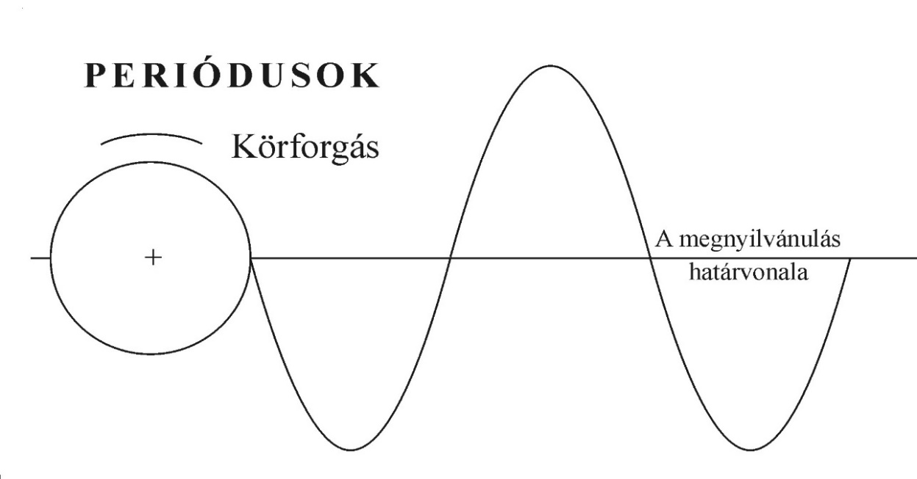

46. ábra

A kör középpontja, vagyis a nulla pont meghosszabbításában lévő vonal válik a szinusz-görbe felső és alsó fázisának váltóvonalává.
A 47. ábra a születések és halálok két ciklusát mutatja be egy érdekes ábrázolással.
Az újraszületési ciklusban az élet és a halál közötti időszak elválasztó vonalának a vonaltól lefelé haladó fázisát az indulásnak tekintjük, vagyis a fizikai élet kezdetének, a születésnek. Azt a pontot, amikor ismét visszatér az elválasztó vonalhoz, a halálnak, így az elválasztó vonalon átlépő, felfelé haladó fázis a fizikai test elhagyása utáni állapotot ábrázolja, egészen addig, ameddig visszatér a születés kapujához. Ezzel lehet egy inkarnáció vagyis újraszületési ciklus teljes periódusát ábrázolni. A 48. ábra ezt részletesebben mutatja be.

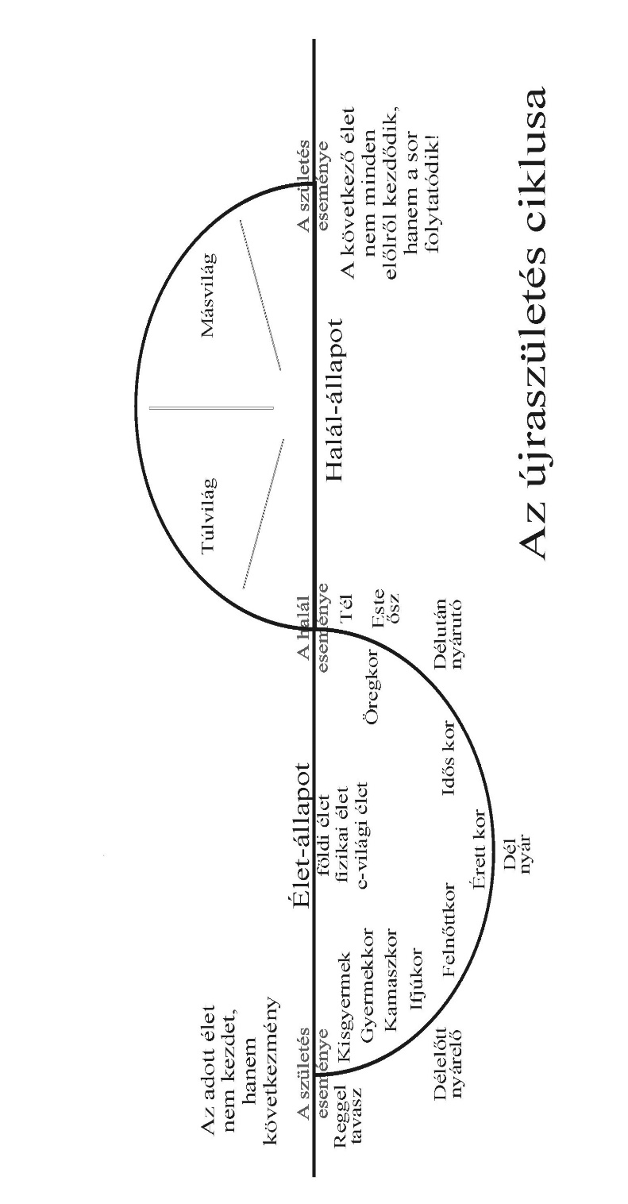

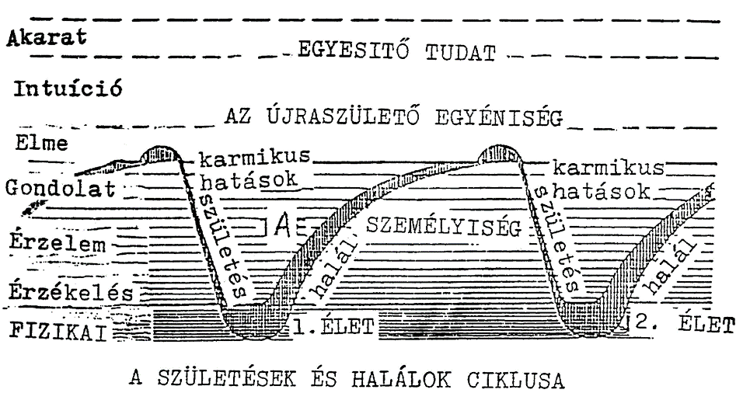
47. ábra

48. ábra

A kiinduló ponton láthatjuk a születés eseményét. Ez nem igazi kezdet, hanem már következmény, és nem „csak” egy szerető emberpár egymásra találásának és fizikai egyesülésének, hanem a megszülető csecsemő előző életeinek is következménye. Az egész lemenő – anyagba merülő – ág és a visszatérő felmenő ág az elválasztó vonalig együtt a fizikai élet állapota. Nem kell hozzá nagy képzelőerő, mert szinte magától adódnak a napszakokkal és az évszakokkal analóg összefüggések. Kisgyermekkor, gyermekkor: reggel, tavasz. Serdülőkor: délelőtt, nyárelő. Felnőttkor, érettkor: dél, nyár. Időskor: délután, nyárutó. Öregkor: este, ősz, tél. És végül, elkerülhetetlenül, de még az élethez tartozóan az eltávozás, a halál.
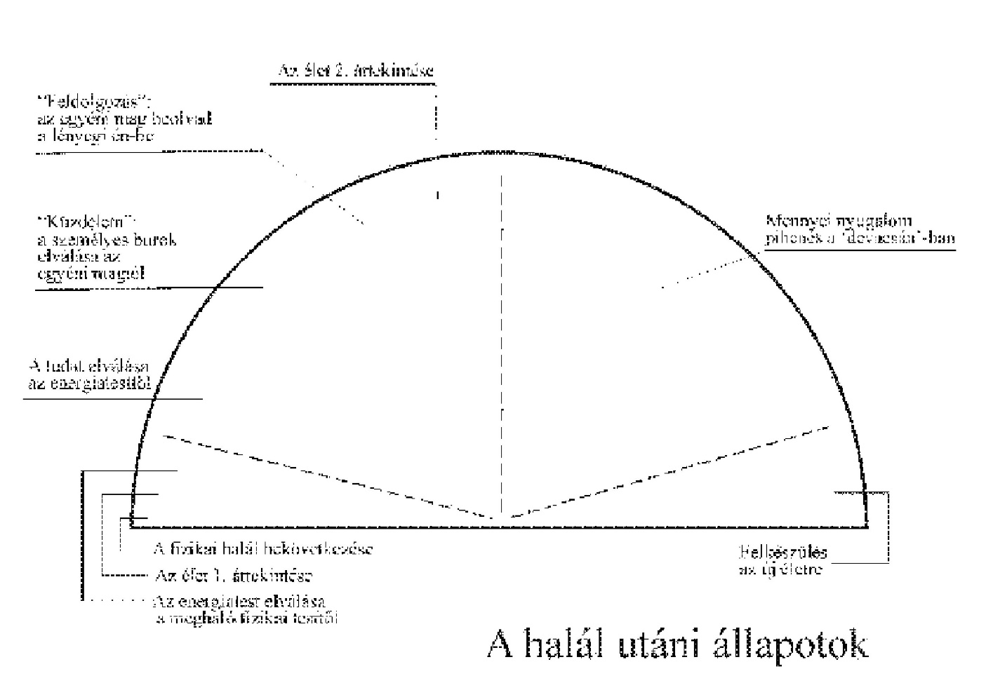
A „másik oldalon”, az irodalomból már ismert, vagy egyesek számára már személyesen is megismert halál-közeli állapotok után előbb az ún. árnyékvilág következik, ami nagyon hasonlít a mi világunkhoz, de már az asztrális szint alján van, majd a túlvilág és feltehetően a csúcs után a másvilág következik. A fázis ezen részében történik meg az előző élet tapasztalatainak, tanulságainak asszimilálása, majd a pihenés és regenerálódás. Végül ismét leereszkedés a fizikai világ felé, és amint a 49. ábrán még részletesebben látható, felkészülés az ismételt megszületésre, ami megint csak nem elölről kezdés, hanem folytatás. Ez az ún. halál állapota. Ez is analóg a naponta megismétlődő éjszakai alvási, pihenési szakaszunkkal. Hiszen van a nyugalomra térés, elalvás, mélyalvás, felébredés, és a következő napunkon a folytatás.

49. ábra

Amint az ábrán látható, igen sok minden történik velünk „odaát”. Amit figyelembe kell venni, az az, hogy a fizikai világ fölötti világokban, így tehát az asztrális világban is más tér– és idő-viszonyok vannak, mint a mi megszokott háromdimenziós világunkban.
Minden esetre eddigi ismereteink szerint az átlépés, az ún. halál a fizikai test elhagyásával jár. Majd következik a ma már számos irodalmi kiadványban leírt élet-áttekintés. Ez is alaposan eltér minden addigi fizikai tapasztalattól, mert bármily gyorsan vagy lassan zajlik is le, nem egymás utáni képekben látja az eltávozó az éppen elmúlt életét, hanem egyszerre, és a lehető legrészletesebben, panorámaszerűen. Az irodalomból már ismert fény-alakban megjelenő magasabb Én a kiértékelésben a leglényegesebbre kérdez rá, hogy mennyi szeretetet adott, és mennyi igazán önzetlen segítséget nyújtott, mit tanult az éppen eltávozó. Ezután válik el az ún. vitalitás-test, prána-test, éterikus test a meghaló fizikai testtől. Innen már nem lehetséges semmilyen visszatérés.
A következő fejlemény, hogy a tudat elválik a vitalitás-testtől. Nem sokkal ezután következik az ún. „küzdelem”. Az előző élet személyes burka, vagyis asztro-mentális együttese elválik az egyéni magtól. Különféle leírások szerint ez a személyes burok nem mindig adja fel egykönnyen. Mivel tulajdonképpen asztrális illetve mentális elementál, mindent igyekszik elkövetni, hogy életét meghosszabbítsa. Minél anyagiasabb, esetleg durvább életet élt az eltávozott, annál több energiát halmozott fel ebben a burokban. Az is előfordulhat, hogy a különválás után még sokáig sodródik, vándorol „odaát”. Sőt, gyakran az is előfordult már, hogy spiritiszta szeánszokon megjelenve az elhalt személynek adta ki magát. Könnyen megtévesztheti a fizikain túli világról hiányos ismertekkel rendelkező, esetleg az elhalttal mindenképpen kapcsolatot keresőket, mert emlékszik az elhalt bizonyos szokásaira, kifejezés-módjaira. Az elhagyott burok azonban nem azonos magával az emberrel!
Ezután nagyon lényeges feldolgozási folyamat zajlik. A személyiségben élt „egyéni magot” – a tapasztalatokkal és tanulságokkal ill. lényegükkel – beépíti a magasabb Én, vagyis az egyéniség, amit tudomásunk szerint egy második élet-áttekintés követ, most már nemcsak a fizikai életre korlátozva.
A csúcson és rajta túl vagyunk a mennyei nyugalomban, pihenünk, regenerálódunk az ún. „mennyei világban”, amelynek intenzitása és tartama az egyén magasabb rendű törekvéseitől, igaz és hiteles emberi természetétől függ. A fizikai és azon túli személyes élet néha kemény megpróbáltatásait is ki kell heverni, miként éjszaka igyekszünk kipihenni magunkat, hogy a következő napunkra felkészüljünk.
Végül újra felébred bennünk a tettvágy, és felkészülünk, illetve magas szintű szellemi lények felkészítenek bennünket a következő inkarnációra. A néha igen hatalmas karmikus csomagunkból kiválasztjuk a következő életben megoldandó feladatokat és karmikus adóságainkat. Mivel múlt, jelen és jövő abban az értelemben, ahogyan itt látjuk és tudatosítjuk, egyszerűen nem létezik, hanem csak tartam és örökkévalóság van, ott abban az állapotban mi magunk is és azok a szellemi lények, akiknek ez a feladata, nagy vonalakban látják, hogy mire van szükségünk a továbbhaladáshoz. Elénk tárják az élettervet, és hasonlóan az életvégi áttekintéshez, most az előttünk lévő életre vonatkozó megvalósítandó célokat látjuk. Elvállaljuk, mert világos, hogy kikerülhetetlenek, és a további haladásunk érdekében előbb vagy utóbb szembesülnünk kell velük, a karmánkkal. Azonban mindez nem eleve elrendeltség, hanem önként és szabad akaratból történik. A magasabb Énünk és ÉNÜNK akarja így.
Amikor ezek az előkészületek megtörténtek – részben már közben is – a karmikusan megfelelő leendő szülőkhöz sodródunk. Ez nem könnyű feladat, mert igen sok tényezőt kell összehozni. Van úgy azonban, amikor annyira világos a karmikus kapcsolat, hogy a leendő szülők már szinte érzik és tudják, ki és milyen lesz a gyermekük. Vannak rá példák, hogy előre megálmodják stb.
Amikor a megtermékenyítés megtörtént, szinte azonnal a magzathoz kapcsolódik a megszületendő ember. Ez is amellett szól, hogy a szex nem játék, és nem csupán élvezeti eszköz. Az ilyen szoros kapcsolat az idő múlásával kissé lazul, de ismét magasrendű angyali lények segítenek, hogy a kis testben a morphogenetikus (formaképző) erőtér szerint történjenek a sejtosztódások, és a magzat mintegy belenövekedjen az éterikus mintába. Ha minden jól megy, megszületik a baba, és elkezdődik az új inkarnáció. Ez valójában már a fogamzáskor elkezdődött, a magzat reagál a mama és a papa hangjára, lehet hozzá beszélni, szeretettel gondolni rá, elképzelni, milyen lesz stb. Így a gyermeknevelés már a magzati életben elkezdődik, ami igen nagy hatású lehet.
Sok-sok száz és ezer inkarnáció van mögöttünk, és fejlettségi szintünknek megfelelően szintén még sok van előttünk. A születéseknek és haláloknak ebben körforgásában állandóan fejlődünk, és tanulunk mind az erényeinkből, mind a hibáinkból, sőt a bűneinkből is, amíg a tökéletességet, a megvilágosodást ténylegesen el nem érjük.
Jobb, ha azt is tisztázzuk magunkban, hogy az atlantisziak és előttük a lemúriak nem valamilyen másik emberiség. Azok bizony mi voltunk, és mi követtük el azokat a szörnyű bűnöket és kegyetlenségeket, amiket a történelem nekik ró fel, mert akkor még fejletlenebbek és tudatlanabbak voltunk. Lehet-e ezt a folyamatot felgyorsítani, lerövidíteni, vagy éppen van-e rá mód, hogy kilépjünk ebből a „mókuskerékből”?
Van olyan vélemény, amely szerint, ha szellemi tudatunkban képesek vagyunk a kerék központjába, a tengely közepére húzódni, amelynek gyakorlatilag mozdulatlannak kell lennie, akkor – mivel az egész kereket belülről, a közepéből éljük át – elérjük a bölcsességet. Azonban van egy másik, használhatóbb megoldás is. Tudjuk, hogy minden cselekedet az annak megfelelő ellentétes visszahatást indítja el, tehát karmát hoz létre. Ha őszintén és teljes szívvel olyan cselekedetet vagy cselekedeteket hajtunk végre, amit áldozatból, a viszonzás legkisebb elvárása nélkül teszünk, mert szeretetből és részvétből így érezzük szükségesnek, az nem gerjeszt karmát, de még más karmáinkat is képes el- és feloszlatni. Így kitartó fegyelemmel és igyekezettel felszabadulunk az élet és halál kerekének körforgása alól, és alkalmassá válunk más magasrendű munkára és szolgálatra.

VII. FEJEZET

ÉLET, HALÁL, TOVÁBBÉLÉS. MI AZ ÉLET? AZ EGÉSZ-SÉG? ÁLLAPOTUNK, ÁLLAPOTAINK

A fejezet címének első mondata világosan utal arra, hogy nagy és hatalmas folyamat elválaszthatatlan része vagyunk. Azt már megérthettük, hogy a fizikai testünk, amit születéstől a halálig használunk, nem mi vagyunk, az csak időleges eszközünk. Olyan, mint egy szkafander, mint egy búvárruha vagy űrhajós öltözet a rendkívüli körülmények közepette való működéshez, amellyel a fizikai körülmények között vagyunk képesek mozogni, élni és dolgozni. Mint minden, ami megszületik, el is használódik, és amikor itt az ideje, az elhasznált testet le kell vetnünk. Bizonyára még mindig azon kapjuk magunkat a fizikai testünkre gondolva, vagy tükörben látva, hogy szinte öntudatlanul azonosítjuk magunkat vele, és azt mondjuk vagy gondoljuk, ez vagyok én. A környezetünk is, meglátván bennünket, legtöbbször a testi megjelenésünkkel azonosít, és ez bele is vésődik embertársaink tudatába. Ha már vannak ismereteink, akkor esetleg kérdőjellel.
Amit mi születésnek és halálnak nevezünk, az ugyanazon mulandóságnak a két vége. Szervesen összetartoznak. Ez azért érdekes, mert ha ezt és a sors törvényét, a hatás és visszahatás törvényét megértettük, sok szenvedéstől, veszteség-érzéstől kímélhetjük meg magunkat. Hiszen mi magunk is, és mindazok, akiket nagyon szeretünk, a halálukkal, az eltávozásukkal egyáltalán nem szűntek meg létezni, csak erről a világról távoztak, mintha elutaztak volna. Az itt tartózkodásainkat viszont igyekeznünk kell jól, okosan és bölcsen felhasználni, a vállalt kötelességeinket lelkiismeretesen teljesíteni. Nem ráérősen végiglazsálni, végigszundikálni az életet, csak a könnyebb és kényelmesebb végét ragadva meg, kevés erőfeszítéssel minél nagyobb hasznot szerezni. Ez a haszon manapság főleg anyagi, de lehet érzelmi vagy mentális haszonszerzés is, aminek igen sok változata van.
Tehát mindannyian tovább élünk, és még nagyon sok élet van előttünk a megvilágosodásig, az élet és halál körforgásától való végleges megszabadulásig.
Az emberiség az anyagba merülés és kiemelkedés hatalmas művében „csupán csak” az egyik életbirodalom. Az emberré válás és az emberi kibontakozás azért rendkívül fontos, mert az öntudatra ébredés az elme és az intellektus emberi megnyilvánulásainak birodalma. A megnyilvánulás művében minden isteni szikra, monád csak az emberi életbirodalmon át, vagyis az emberi fokozaton át juthat a tökéletesség isteni szintjeire.
De innen, ahol most vagyunk, továbbélésünkkel haladunk az utunkon, a szinte határtalanul magas szellemi birodalmak felé. Hiszen olvashattuk, hogy „Isten az embert a saját képére és hasonlatosságára teremtette…” Mindannyian Isten gyermekei vagyunk, és ha ez így van, akkor a gyermek idővel felnövekszik, és minden tekintetben hasonlóvá válik szüleihez. Tudásban, bölcsességben, hatalomban egyaránt. Ezért ha az ember a jelenlegi tökéletlenségében is minden erejével és képességével igyekszik a legmagasabb eszmények szerint, a világ és minden élő haladásáért élni, akkor határtalan távlatok vannak előtte. Ehhez kellenek a korszakokon át tartó, egymást követő inkarnációk.
Mi az élet? Valami olyan energia, erő, ami minden mástól eltér. Ezen azt értem, hogy nem elektromos vagy mágneses, nem gravitáció, nem atomenergia, nem vegyi, hanem olyan hatás, amelynek jelenlététől a „holt anyag” megszerveződik, élő és működő formákká áll össze, amelynek parányi vagy nagyobb életformáit hordozó eszközként tudják használni a tudat különböző szintjei. Mégis, mi az a „valami”, ami ha jelen van, az organizmus él, és amikor eltávozik, az előbb még élő organizmus megszűnik élni, lassan alkotóelemeire bomlik szét, visszaadja a beleépült anyagokat a természet körforgásába? Az élet az ősi, időtlen bölcsesség szerint a hármas isteni megnyilvánulás második aspektusából ered, és létrehozza mindazt a végtelen sokféleséget, amit mi élővilágnak, élő természetnek nevezünk. Ezért minden élőt isteni eredetűnek tekintünk, és tisztelünk, mert mind kifejez valamit, mindnek szerepe van az egész természet működésében.
A parazitákat, a káros baktériumokat, a vírusokat és még sok minden hasonlót is tisztelnünk kell, kérdezhetik. Ha a természetet magára hagyjuk, abban minden károsnak, kórosnak és fertőzőnek megvan a természetes ellenszere (ellenfele), és igyekeznek egymás élettevékenységét és hatásait egyensúlyban tartani. A másik dolog, hogy ott, ahol az ember megélhetése miatt bele kell avatkoznia a természet rendjébe (mezőgazdaság, állattenyésztés, ipar, városok, települések stb.), okos működéssel, a természet törvényeinek és a természetesség legmesszebbmenő figyelembe vételével, tisztasággal és renddel elérhető, hogy ne adjunk fölösleges élet- és szaporodási lehetőségeket a parazitáknak. És akkor nem kell kegyetlenül irtani őket!
A vitalitás, az életerő természetesen szoros kapcsolatban van az élettel. Például a fizikai szint finomabb halmazállapotaiban működő vitalitás, a „prána” a sűrűbb fizikai testet élteti. Nevezik ezt még „az élet leheletének” is. Ha szabad, természetes áramlásában valamilyen zavar vagy akadály keletkezik, a három halmazállapotú fizikai test egészséges működésében is zavarok, vagyis betegségek következnek be. Mitől jöhetnek létre ilyen zavarok és akadályok? A tartósan egészségtelen, a természettől elszakadt, eltávolodott vagy éppen természetellenes fizikai élettel. Továbbá azzal, hogy a táplálkozást, folyadékfelvételt, légzést, tehát a létfenntartás működéseit nem arra használjuk, amire valók, hanem mindenféle élvezet-szerzésre. Mindezek mellett zavarokat okozhat az is, ha a fajfenntartás működéseit mindenféle deviáns, degenerált, rafinált módszerekkel és életfelfogással, csupán vagy legnagyobb részt a saját élvezetünk kielégítésére gyakoroljuk. Még csak nem is mindig a kölcsönös szeretet kifejezésére. Ennek azután sok esetben visszafordíthatatlan testi, lelki egészségkárosodás az eredménye. Mivel ez aztán a társadalom „alapsejtjét” képező család szétesését is eredményezi, a természetes emberi, társadalmi szerkezet is szétesőben van. Pedig a család, atya, anya, gyermek vagy gyermekek az isteni hármasság egyik lényeges tükröződése.
Honnan származik a prána? Az okkult és ősi hagyományok szerint a lehető legmagasabb szintről, és a megnyilvánulás minden szintjén jelen van, mint ahogyan minden él. A mi Naprendszerünkben és Földünkön, a fizikai világban a megfigyelések szerint a prána főleg a Napból származik, mégpedig úgy, hogy a napsugárzás légkörünk oxigén-atomjainak bizonyos részét erősen gerjeszti, annyira, hogy távolba nézésre beállított nézéssel szabad szemmel is láthatók, amint a levegőben nagy sebességgel cikáznak. Erős napsütésben sokat és igen elevenen, tartósan borús időben, télen vagy napfelkelte előtt kevesebbet és lomhábban mozognak.
Ezeket az ún. „vitalitás gömböcskéket” szívjuk, szívják magukba az élőlények főleg légzéssel vagy az egyik csakrán keresztül. Természetesen a táplálékkal is kapunk pránát. Nekünk, embereknek hét főcsakránk és több mellék-csakránk van. A finomabb fizikai szinteken ezek színes energia-örvényekként működnek az ún. éterikus testünk felszínén, és mindegyik „gyökere” a gerincben van. Tájékoztatás és a jobb megértés kedvéért az alábbiakban két ábrát (50. és 51.) mutatok be C. W. Leadbeater „A csakrák” című könyvéből, hogyan látta ő az éterikus csakrákat és elrendezésüket.

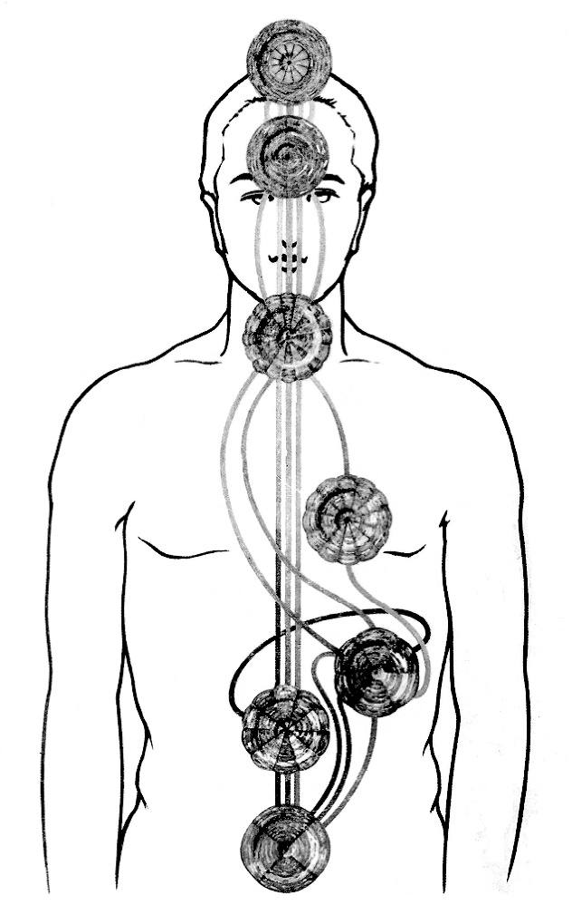

50. ábra
Az éterikus csakrák

Leadbeater fent nevezett könyvében a csakrákra és működésükre vonatkozóan bővebben lehet olvasni. Amit itt most hangsúlyoznék, az az, hogy amint a sűrűbb fizikai testünk is a makrokozmoszt tükrözi, úgy a csakrák mindegyike és működésük is a kozmosz tudat- és energia-szintjeivel van kapcsolatban. Ezt az is alátámasztja, hogy az igazi egészség azzal függ össze, hogy az ember teste egészével és a nagy egésszel is harmóniában él. Márpedig ahhoz, hogy itt a fizikai szinten hatékonyan legyünk képesek működni, a testnek mint egésznek kell tudnia működni úgy, hogy az ember egész fizikai teste itt és most van vagy kell, hogy legyen bekapcsolva a fizikain túli szintekbe is. A fizikai testről az okkult irodalom azt írja, hogy a legősibb alapelvek szerint is olyan felépítésű, hogy mikrokozmikusan az egész makrokozmoszt tükrözi. Minden képviselve van benne, ha csak egy kis miriggyel is. A kabbala arra épül, hogy a kozmikus rendet és felépítményt ábrázolja, a szefirot fa (az élet fája) pedig, ha jól megnézzük és elgondolkozunk rajta, az emberi test vázlata a fejtől a lábig.
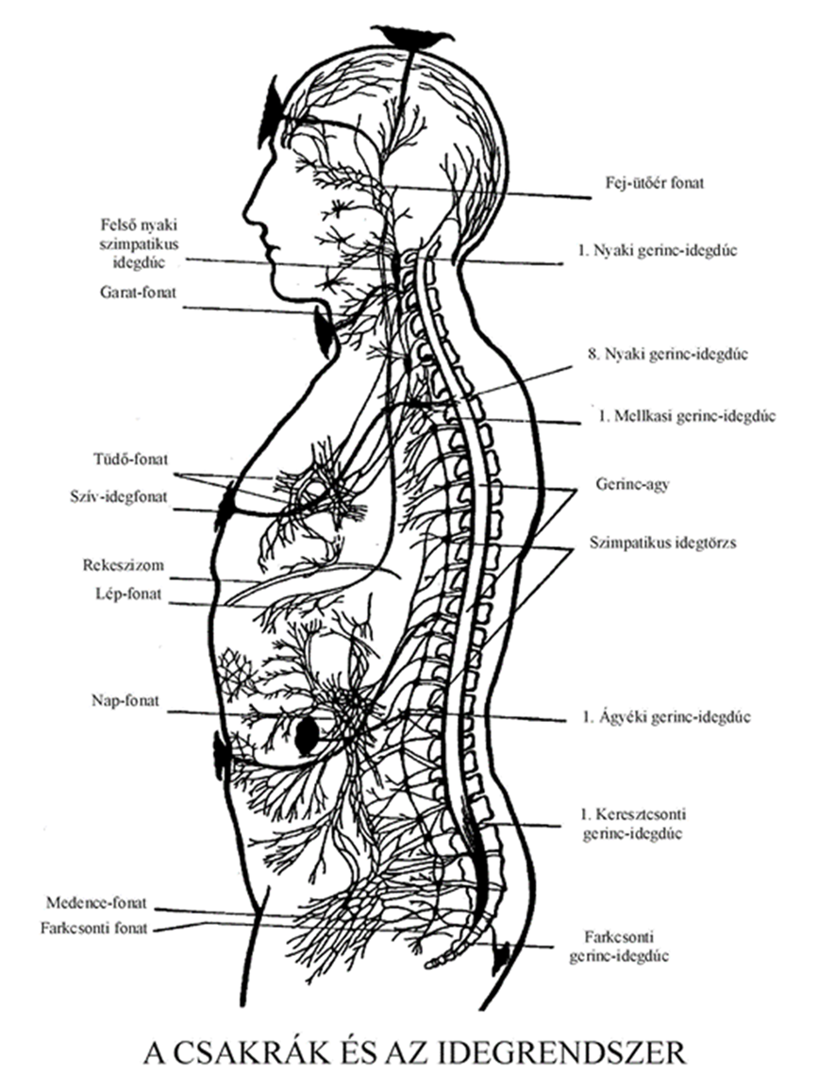
Mivel az analógia alapelve általános érvényű, egy kis odafigyeléssel rengeteg olyan életformát, szerkezetet, elrendezést – beleértve egyes ősi szertartásokat is -, találunk magunk körül a mindennapi életben egy virág, egy kristály, egy növényi, egy állati vagy emberi test felépítésében, amik a korábban leírt periódusok és a periodicitás törvényében a kozmikus elrendezéseket tükrözik. Talán ezért mondta valaki, hogy „a bölcsnek még a kövek is prédikálnak”. Ezért van sok embernek olyan tapasztalata, hogy ha világunk bármely sarkából elindul meditálva, s egyre beljebb hatol a külső indulási ponttól a mind belsőbb eredetek felé, csak saját szellemi kibontakozottságától függ, hogy milyen meglátásai lesznek.

51. ábra.

Rendkívül figyelemre méltóak az utóbbi idők tudományos felfedezései és megállapításai. Ezek arra utalnak, hogy a fizikai testünk alakulása, felépítése és sok képessége vagy hiányossága már egészen a fogamzástól kezdve be van programozva. A sejtek kromoszómáiban lévő ANS és DNS molekula-spirálok ennek a programnak az információ-hordozói. Így minden egyes sejtünkben az egész testünkre vonatkozó teljes program jelen van. Az meg külön érdekesség, hogy a 64-es számnak itt milyen nagy szerepe van, ennek pedig további összefüggései az I-CSING jin-jang variációival, a sakkjáték számtörvényeivel, a kabbala számaival stb. De itt most ezekbe nem megyünk bele, mert az igen messzire vezetne és az irodalomban bőven megtalálhatók.
A sejtekben lévő programokban megtalálhatók mind az építő, mind a lebontó folyamatok programjai, amint a természetben is mindenütt jelen vannak, és emberi egészségünket is alapvetően érintik. A születést követően természetesen az építő, az egészséges növekedést elősegítő folyamatok vannak erősen túlsúlyban. Majd a fizikai élet közepe felé már mind a kettő jelen van, és ahogy az idős kor felé haladunk, egyre inkább a lebontó folyamatok kerülnek túlsúlyba. Megfelelő, egészséges élet és körülmények között ez természetesen késleltethető, de meg nem állítható, mert a fizikai testnek mindenképpen meg kell halnia. Azonban vannak olyan utalások is, hogy a fizikai test eredetileg 120-140 évre van programozva. Sajnos mi annyira eltávolodtunk a természettől, és annyira egészségtelenül élünk, hogy ennél sokkal hamarább kell befejeznünk életünket. Amint már előbb említettük, rengeteg egészségkárosító hatást hoztunk létre, azokkal élünk, és ez a helyzet csak tovább látszik romlani, egészen a katasztrofális állapotokig.

VIII. FEJEZET

SZEMÉLYISÉG. EGYÉNISÉG. MONÁD – AZ ÖNVALÓ. FEJLŐDÉS. KIBONTAKOZÁS. TÖKÉLETESEDÉS

Amint már eddig is kiderülhetett, mi emberek nagyon összetett lények vagyunk. Andersen egyik meséje kissé érthetőbbé teszi ezt. A „Csipkerózsika” című meséjében, amikor a kis királylány megszületik, meghívták a környék összes segítő lényeit, akik mind egy-egy erénnyel, szépséggel ajándékozták meg a kis gyermeket. Azonban az egyik – talán nem olyan jó – lényt nem hívták meg, vagy elfelejtették meghívni. Ő ezen nagyon megsértődött, és olyan átkot küldött, hogy majd amikor a kislány már nagy és szép lesz, „véletlenül” szúrja meg az ujját, és attól ő és az egész udvar nagyon mély álomba merüljön úgy, ahogy éppen vannak. Ez meg is történt, s az ezt követő hosszú időszakban az egész kastélyt és környékét sűrűn benőtte a futórózsa. Amint a meséből tudjuk, az alvó hercegnőt csak egy királyfi csókja ébresztheti fel újra.
A lényeg, amire itt utalni szeretnék az, hogy mindegyik jó tündér vagy angyal adott valamit Csipkerózsika külsejéhez és belső természetéhez. Ehhez hasonlóak vagyunk mi is.
A fizikai testünk mintáját (programját?) messze a múltban az ún. Holdláncon igen magas fejlettségű lények, az ún. Pitrik (Atyák) a saját asztrális testükből vetítették ki, amelyekbe beköltöztünk, de nem mindenki, amiből nagy baj is lett! Ezek a testek lassanként egyre sűrűbb anyagúvá alakulva a fizikai testünkké lettek. Más hierarchiák az érzelmi testünket, ismét mások az elménk, még magasabbak az intellektusunk tudathordozóinak mintáját adták, és így tovább. Ezzel tették lehetővé, hogy a bennünk, emberekben potenciálisan meglévő isteni szikra és annak vetületei megkezdhessék kibontakozásukat.
Mi ez? Ki ez az isteni szikra? Nos, az mi vagyunk, vagyis az EGYETEMES EGY isteni világosságának, ragyogásának egy-egy sugara, egy-egy szikrája, és mint ilyen, ugyanúgy kezdet és vég nélküli entitások vagyunk, mint maga a forrás, amelyből kisugárzunk. Mi több, soha el nem szakadunk attól az egységtől, amelynek lényegét magunkban hordozzuk.
Messze meghaladja az értelmi képességünket, hogy megértsük az EGYETEMES EGY örök periodikus megnyilvánulásainak okát. Az ősi okkult bölcsességek és tanítások mind arra utalnak, hogy ezeknek a periodikus megnyilvánulásoknak és visszahúzódásoknak, vagy másként visszatéréseknek nincs sem kezdete, sem vége. Nem volt soha első, és nem lesz soha utolsó megnyilvánulás vagy kiáradás. A megnyilvánulások – az anyagba merüléssel és az abból való visszahúzódással együtt – szanszkrit elnevezése a manvantara. A nulla, vagyis ún. laya-ponttól a következő megnyilvánulási fázisba lépésig tartó szakaszt pralaya-nak, vagyis a layán túli megnyilvánulatlan, pihenési (regenerálódási) fázisnak nevezik.
Az alapelv ugyanaz mind a kozmikus ún. mahapralayára, mahamanvantárára, mind a kisebb, mondjuk galaxis-csoportokra, galaxisokra, azokon belüli naprendszerekre, bolygókra vonatkozóan. Én most csak a Naprendszerünk folyamatairól fogok beszélni.
Amikor egy megnyilvánulás elindul, először olyan sokféle, számunkra alig érthető fokozaton megy át, amikre most nem térek ki. Ami viszont a jelen fejezetben tárgyaltakra vonatkozik az az, hogy a Naprendszer megnyilvánulásával a fentebb említett Isteni Sugarak, Isteni Szikrák, vagyis a monádok vagy Isteni ÉN-ek végtelen sokasága is elindul az anyagba merülés áramlatában a tapasztalatszerzés hosszú korszakokon át tartó útján. Előbb a szellemi szinteken, majd a megnyilvánulás folyamatában, fokozataiban az egyre sűrűbb anyagi szinteken megy át. Az okkult leírások szerint ez úgy történik, hogy lemerülés közben minden tudat- és energia-szinten – vagy más elnevezés szerint minden síkon – kisajátítanak az adott szint vagy sík anyagából egyetlen atomot, ami aztán az egész megnyilvánulás folyamán a monádok tudatának és minden további működésének kiindulópontjául szolgálnak, és a szerzett tapasztalatokat ezek tárolják, továbbítják. Ezeket a „kisajátított” atomokat permanens atomoknak nevezi az okkult irodalom. Így a leszálló ágban a három elementális birodalmon áthaladva előbb a fizikai szinten az ásványbirodalomban szerez tapasztalatokat, majd utána a növénybirodalomban, azt követően pedig az állatvilágban válik egyre tudatosabbá. Ezekben a birodalmakban a monádnak még nincs egyénisége, hanem sok egyedből álló nagyobb, majd kisebb ún. csoportlelkekhez tartozik. Ezek a csoportlelkek nagyrészt az alsó mentális és az asztrális szinten lévő kollektív burkok, „tartályok”, „tárházak”, amelyekhez az egyszerűbb ásványi, növényi, állati lényeknél igen nagyszámú – nem egyéniség, hanem – egyed tartozik. Bármily furcsának is tűnik, de ezek az ásványi, növényi egyedek mind valamely monádnak a lebocsátott „képviselői”, tapasztalatszerző, gyűjtő magjai. Amikor egy állati, növényi egyed vagy ásványi csoportosulás megszületik, létrejön a fizikai világban, akkor a csoportlélekből, amelyhez tartozik, magával hozza az összes ahhoz tartozó egyed tapasztalatát, amely tapasztalatok az egyed fizikai halála vagy pusztulása után az egész csoportlélek tudatával keveredik, abba adódik át. Így fejlődnek az ember előtti és alatti birodalmak. (Ezzel analóg jelenség, hogy ha egy feltaláló felfedez valamit, akkor vele közel egy időben egy másik feltaláló is felfedezi ugyanazt. Mivel a felfedezett dolog a szellemi világokban már előbb létezik, és akadálytalanul terjed, csak megfelelő emberek kellenek, akik a fizikai világba is lehozzák ezt a felfedezést.)
Az állatvilág csúcsain – főleg a már domesztikált állatfajok esetében – egyre kevesebb egyed tartozik a csoportlélekbe. Ezekből kiválva történik az egyéniesülés illetve emberré válás, amitől kezdődően létrejön a kauzális vagy az ok-test, az a „tárház”, amelybe aztán az egyed emberi tapasztalatait gyűjti.
Ezek szerint főleg az emberrel való kapcsolatban, az ember által lép be a monádot képviselő egyedi tudategység az emberi birodalomba. Ha ezt egy kicsit mélyebben megértjük, rádöbbenhetünk arra a mérhetetlen felelősségre, amivel fiatalabb testvéreinknek, az állatoknak tartozunk, és a többi életbirodalomnak is, minden élőnek, az egész természetnek, mert mindenben ott van a fejlődni és kibontakozni akaró isteni tudat, élet és az ellenállhatatlan törekvés, az élni akarás.
Az állatvilág csúcsán tehát eljön a nagy és sorsdöntő pillanat, amikor az egyed valamilyen spontán, szinte már emberi megnyilvánulás, cselekedet következtében lehívja, invokálja a monád magasabb, potenciális képességeit az intellektus, intuíció és átma szintjéről. Ebben a pillanatban kialakul az egyelőre kezdetleges kauzális vagy ok-test, és abban az egyéniség kezdete, vagyis emberré vált! A megszülető ember az egyéniség, a maradandó Én, a monád egy levetített sugara, egy része, az, amely erre a manvantárára a létezés világában maradandóan létezik.
Megkezdi emberi testet-öltéseinek vagy inkarnációinak hosszú sorozatát. Ehhez a maradandó, belső Én analóg módon kibocsát magából egy további részt, az ún. mentális egységet, amely elindul a mulandóság, a kívüllét, az egzisztencia világába, ahol kialakítja a halandó személyiséget, a perszónát. A személyiség felépítéséhez előbb az alsóbb, a formák mentális világában gyűjt maga köré mentális anyagot a korábban kapott minták szerint, és létrehozza az alakuló személyiség mentális testét. Majd tovább haladva az asztrális világból gyűjt maga köré anyagot, és kialakítja az asztrális illetve érzelmi testét. E kettő lesz azután a halandó személyiség ún. káma-manasza, vágy-természete, a lelke.
Végül a fizikai világ magasabb halmazállapotú ún. éterikus anyagában alakul ki a morfogenetikus (formaképző) minták és a karmikus lehetőségek szerint a prána-hordozó éterikus test, amit a fogamzás utáni magzati élet követ. A magzat ebbe az így kialakított és létrehozott mintába belenövekszik, majd megszületik az ember, hogy elkezdje az éppen soron következő fizikai életét. A földi élet folyamán a személyiség fizikai része hordozza az ember egész természetét, szerkezetét. (Ezért van óriási értéke a fizikai életnek, és ezért halálos bűn a magzat megölése. Erre nincs mentség vagy magyarázat. Előre kell gondolkozni, felmérni szerelmi tevékenységünk esetleges következményeit, a felelősséget minden életért.) Majd élete végén szembesülve az elmúlt élete tapasztalataival a tanulságokat viszi magával a következő életekbe. Az inkarnációk során szerzett egyre több tapasztalat, tanulság, tudás beleépül a kauzális testbe, és már azok alapján halad tovább a fejlődés vonalán, egyre inkább kibontakoztatva szellemi lehetőségeit a tökéletesedés felé.
Mit jelentenek a fejlődés, kibontakozás és tökéletesedés kifejezések, és mi a különbség közöttük?
Fejlődésről általában – legalábbis a teozófiai irodalomban – a forma világával kapcsolatban beszélünk. Vagyis a mentális szint közepétől lefelé, az asztrális, majd az éterikus (plazma) halmazállapotokon át a sűrűbb fizikai világ három halmazállapotában létrejövő formák, tudathordozó eszközök változásait értjük. Fejlődésük során a formák végtelen sokaságának egyre alkalmasabbá kell válniuk a bennük lakozó tudat kifejezésére.
Kibontakozáson azt értjük, hogy a maradandó egyéniségben és az örökkévaló monádban lévő szellemi lehetőségek a korszakokon át belülről kifelé bontakoznak ki, mint a rügyből a falevél, vagy a bimbóból a virág. Ahogy mindkét említett példában ha mikroszkopikusan is, de ott van a levél, a virág, vagy a csírában az egész növény. (Itt is érvényes az analógia törvénye az egész kozmoszra.)
Egy kis történettel talán még világosabbá válik a dolog. Egy nagyon idős teozófus hölgy, Ianthe H. Hoskins írta, hogy egyik – azóta már meghalt – teozófus barátunk egyik előadása alkalmával hirtelen megkérdezte a hallgatóságtól: „Meg tudja nekem valaki mondani, hogy mi vagyok?” Mire az előbb említett hölgy, ma sem tudván, ki adta szájába a következő spontán választ, ezt mondta: „Te a tudat kibontakozásának egyik megismételhetetlen kísérlete vagy!”
Így a tökéletesedés szerintünk azt jelenti, hogy a valamelyik életbirodalomhoz tartozó egyed vagy egyén teljesen megvalósítja az azon életbirodalom feladatait, dharmáját (célkitűzés, elhivatottság, feladat). Az ásványvilágban például valamely tökéletes drágakőkristály azon a vonalon, fejlődési sugáron, amelyhez tartozik, ki kell hogy fejlődjön a lehetőségeihez képest a legteljesebben, ugyanígy a növényvilágban egy gyönyörű rózsa, lótusz vagy egy hatalmas fa stb. Az állatvilágban az a gyönyörű állat-példány, amelyik már igen közel van az egyéniesüléshez, a lehető legtöbbet kell, hogy kihozzon a saját fajának tulajdonságaiból és saját magából.
Az emberi birodalomban a szellemi, monádi tudat először ébred öntudatra, és ez éppen ezért igen kritikus fázisa a megnyilvánulásnak. Hiszen manapság a tömegkommunikációs információ-robbanás korában sokkal intenzívebben mint bármikor az emberi történelem folyamán, szinte azonnal láthatjuk, hallhatjuk, tapasztalhatjuk, hogy emberiségünk igen nagy része nem a világosság, az egység, a szépség, a jóság, az igazság, a becsület, a mély szereteten alapuló önzetlenség és ezek megvalósítása felé törekszik. Ehelyett szinte elvágva, elszakítva magát szellemi lehetőségeitől és valóságaitól, éppen a fentiek ellenkezőit keresve, szabadjára engedve magát, ellenőrizetlenül, majdhogynem zuhan a sötétségbe, a destrukcióba, a katasztrófába.
Ez nem jelenti azt, hogy nincsenek és nem voltak mindig, a legsötétebb korokban is olyan emberek, akik felismerték végtelen szellemi lehetőségeiket, azzal azonosították magukat, és elindultak a szentség, a tökéletesedés útján. Azok, akik közel kerültek hozzá – vagy el is érték az emberi tökéletességet – voltak koruk szellemi világosságának hordozói, és még súlyos fizikai szenvedések és életük feláldozása árán is kitartottak feladatuk mellett. Ők voltak az emberiség nagy tanítói, mint például az esszénusoknál nevelkedett nagy tanító, Buddha, Zoroaszter, Toth-Hermesz, Orpheusz és még sokan mások is. Minden vallásban megtaláljuk az ősi, időtlen bölcsesség közös forrásából merítő tanítót.
Ugyanúgy, ahogyan a múltban is mindig voltak szellemileg felébredt és magas szinten kibontakozott személyek, ma is vannak ilyenek. Ők azok, akik életükkel és munkájukkal, elszántságukkal, bátorságukkal „segítséget nyújtanak annak a néhány erős kéznek, akik a sötétség hatalmait visszatartják attól, hogy végső győzelmet arassanak”, ahogyan az egyik ilyen magasan fejlett lény már régebben megfogalmazta.
Jelen korunk a nagyobb kali juga igen kritikus szakasza, s annak is a kali jugája – szó szerint – zajlik (ez a kifejezés nagyon találó). Mivel a kali juga a korszakok fázisaiban az előtte és utána következőkhöz viszonyítva a legmélyebb, leganyagibb, időben a legrövidebb és legintenzívebb, ezért a tapasztalatszerzés is fokozottabb, következésképpen a fejlődés is a leggyorsabb.
A teozófiai irodalom bőségesen tárgyalja az emberi pályafutás vége felé közeledő ember beavatási fokozatait. A beavatás (iniciáció) nem annyira egy kibontakozási szakasz befejezése, hanem hatalmas tudatbővüléssel járó, új kibontakozási, tökéletesedési szakasz kezdete. A hagyományok szerint öt beavatáson kell az embernek átmennie, míg végül túlemelkedik az emberi állapoton, és az ember fölötti szellemi tudatszintekre jut. Az okkult utalások szerint vannak további, általunk nehezen érthető állapotok, amelyeknek nincs végső határa, vagyis határtalanok a lehetőségek az isteni állapotok felé. Azokon a szinteken további, még átfogóbb lehetőségeket kap a már felszabadult monád a teremtésben, isteni alkotásban való tudatos részvételre.
Az egész kozmikus rendszerben és annak alrendszereiben, valamint a mikrokozmoszokban elképesztően intelligensen, szervezetten, összehangoltan történik minden, a kozmikus eseményektől a legkisebb parányig, ezért kikerülhetetlenül észre és tudomásul kell vennünk az egész hatalmas, mindent átfogó és mindenütt, mindenben és mindenkiben, mindenkor jelenlévő isteni intelligencia tervszerű működését. Azonban ez a terv nem csak háromdimenziós, hanem többdimenziós, éppen ezért követhetetlen a számunkra. Csak a hozzánk közelebbi folyamatok megfigyeléséből, tanulmányozásából vagyunk képesek a sokat emlegetett analógia törvénye alapján következtetni a tőlünk távolabb esőkre.
Éppen a fentiek miatt mutatom be a 48. ábrát, amely remek szerkesztésével két dimenzióban tárja elénk azt, ami a valóságban legalább hét dimenziós megnyilvánulás.
Az ábra közepén egyetlen mértani pont van, hiszen az egész megnyilvánuló világmindenség abból sugárzik, indul ki, ami számunkra így mutatható be a legérzékletesebben. Ami a mértani ponton túl, amögött van, AZ a megnyilvánulatlan, amelyből minden megnyilvánul. A valóságban az, ami az ábra közepén van, és sokkal kisebbnek látszik, mint az ábra pereme és annak részletei, az számunkra maga az isteni világok végtelensége, messze a hét dimenzión túl is. Perspektívánkból nézve ez olyan, mint amikor az előttünk párhuzamosan futó sínpár a távolban, egy pontban látszik összefutni. Ennek a csillagszerű ábrának mindegyik ága egy-egy monád kisugárzását ábrázolja, képviseli, ahogy kiindul az EGYETEMES EGYBŐL, s eljut egészen a fizikai szintig. Természetesen ezek csak az ábra miatt vannak végesen ábrázolva, hiszen tudott dolog, hogy egyetlen mértani ponton át is végtelen sok egyenes vonalat lehet húzni.
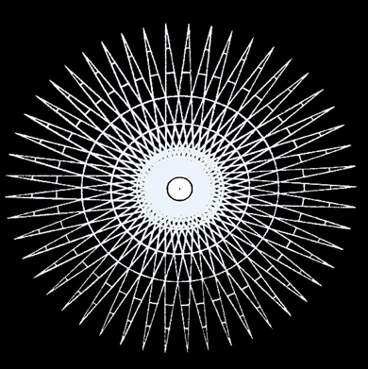

48. ábra.

Az ábra külső részén látható, látszólag különálló ágak a személyiségünket jelzik, ahol a csillag ágán lévő legkülső csúcs a fizikai testünk. Befelé a következő jelzett rész az asztrális testünk, a harmadik pedig a mentális testünk. Ez a számunkra is látszólag elkülönült, halandó, mulandó személyiségünk. A mentális világ harmadik alsíkjának belső határán van az átmenet, az összekötő kapocs, a híd a maradandó és a viszonylag halhatatlan egyéniségünk felé. Ezt az összekötő hidat a szanszkrit irodalomban antahkárának nevezik. Ennek a „hídnak” a fejlődésünk és a kibontakozásunk irányába tett erőfeszítések által létrejövő kétirányú – a fizikai és a szellemi világok felé – átjárhatóságától függ a személyiség és az egyéniség kapcsolatának intenzitása, vagyis a szellemibb vagy spirituálisabb emberré válásunk. Itt találkoznak a csillagágak vonalai, mivel itt már a mentális világ felső, forma-nélküli régióiban, az intellektus világában vagyunk, s ez a kauzális, az ok-testünk otthona. Ez már inkább az egység világa. Azt követi tovább befelé az intuíció világa, amely az okkult irodalomban említett buddhikus testnek vagy tudathordozónak az otthona. Végül azon is túl van a szellemi akarat, az átmá világa. Ez utóbbi három a viszonylag halhatatlan egyéniségünk, amely minden emberben az Isteni Hármasság tükröződése.
Ami e felsőbb hármasságon is túl, még beljebb van, az már az isteni világokhoz tartozik, és az isteni monád otthona, amellyel öröktől fogva és mindörökké az Isteni Egységben gyökerezünk, és annak elválaszthatatlan részei vagyunk.
Legbelül a téren és időn túli KÖZPONTI SZELLEMI NAP van, amelyből a minden lényben ott ragyogó legbelső szellemi fény ragyog. Ez a szellemi nap mintegy a saját testeként hordozza az egész világmindenséget.
Végül a középen lévő pont – számunkra – a sötétség, amely minden szellemi világosság eredete és forrása, az ABSZOLÚT, a MAG. Az üresség, vagyis a legparányibb, dimenzió nélküli semmi, amely minden dimenzió eredete.

IX. FEJEZET

AZ AGY ÉS AZ ÉSZ. INTELLEKTUS – INTUÍCIÓ – BÖLCSESSÉG. TUDÁS – NEM-TUDÁS, TUDATLANSÁG

Amint az orvostudományban az agykutatás egyre jobb eredményeket ér el, és az agyról, valamint biológiai működéséről egyre többet tudunk meg, mind nagyobb csodálat tölt el bennünket a megnyilvánuló világ és benne a természet iránt. Témánk esetében az élettan, azon belül is az agy és a központi idegrendszer az, ami csodálatunkat leginkább felkelti. Minden központi idegrendszerrel rendelkező élőlénynél ez a tudat működtetésének fő eszköze, amely a fejlődésben előrehaladt állatoknál már igen összetett működések vezérlésére alkalmas. Ez a tapasztalatok és az emlékezés fizikai tárháza. Végül az embernél már maga a biológiai csoda. Hiszen nem más, mint egy minden eddig megvalósított és már majdnem saját tudattal rendelkező komputert messze meghaladó, élő biológiai komputer. Vannak tudósok, akik nagyon igyekeznek a miniatürizálással az elektromos, a mágneses és a kémiai működések összehangoltságát ezen a téren is – amennyire csak lehet – lemásolni. Ha a számítógépes hasonlatot használjuk, nyilvánvaló, hogy maga az agy az ún. „hardware”, vagyis a berendezés, az eszköz, és a „software” a program. A programozó és a program használója a személyiséghez tartozó elme, de még inkább az egyéniség vagy az intellektus, és ami afölött van, vagyis a lelki, szellemi ember.
A két agyfélteke egymástól eltérő, de egészséges körülmények között egymást kiegészítő működéséről is egyre több érdekes dolog derül ki. Erről most csak annyit, hogy a jobboldali agyfélteke általában intuitívebben, míg a bal félteke inkább racionálisabban működik. Ennek részleteibe most nem bocsátkozunk, erről az agykutatás irodalmában is részletesen lehet olvasni.
Az emberi agynak azonban van még egy, talán még lényegesebb beosztása. Ez pedig az ún. „régi agy” és az „új agy”. Ez már régebben is ismert volt. Az előbbi az állati létből maradt, és az alapvető létfenntartó ösztönöket és indulatokat kezeli. Az „új agy” viszont már az emberi elméhez és intellektushoz teremti meg az összeköttetéseket. Ezért kerül igen sok esetben összeütközésbe a bennünk lévő állat az emberrel. Ennek is kiterjedt irodalma van.
Ha alaposabban megvizsgáljuk, azt találjuk, hogy az agy és a központi idegrendszernek a gerinctőig haladó fő része tulajdonképpen az emberi tudatunk fizikai hordozói. A fizikai testünk összes szerveihez és működésükhöz: a légzéshez, a táplálkozáshoz, az anyagcseréhez, a vérkeringéshez, a mozgásszervekhez, mind pedig az agyhoz a megfelelő tápanyagokat, folyadékot, oxigént szállíttatják, és a megfelelő hőmérsékleten tartásukat szolgálják.
Érdekes az a tény is, hogy a különböző érzékeléseknek észlelésekké alakítása nagyrészt elektromos impulzusok által történik, és ebben az agy és az idegrendszer ősidők óta a kettes számrendszert alkalmazza. Vagyis információ-továbbító impulzus vagy van, vagy nincs. A műszaki életből ismert, hogy ez a fajta információ-továbbítás sokkal kevésbé érzékeny a zavaró hatásokra. A tudománynak még sok alapvető tényre vonatkozó kérdésre nincs válasza. Így például arra sem, hogy az érzékszervekből kiinduló és az idegi pályákon áthaladó impulzusokból az agyban hogyan lesznek észlelések.
Ebben a kérdésben is a hindu bölcsekhez érdemes fordulnunk, hiszen ők hosszú évezredek során megismerték a külvilágnak a legbelső tudatig terjedő észlelés-továbbítását, és a tudatból kifelé tartó hatások működését. Vagyis az öt elem: a föld, a víz, a tűz (fény), a levegő és az éter összefüggését az öt érzékszervvel, az érzékelésekkel, az elmével, az észleléssel és a szellemmel. Ezekkel az összefüggésekkel, már korábban a IV. fejezetben a sziddhi-kkel kapcsolatban foglalkoztunk, de itt most részletesebben vázoljuk fel a folyamatot. Az alábbiakban megadjuk a szanszkrit elnevezéseket: bhuták az elemek, indriják az érzékszervek, tanmátrák az érzékelések, csitta az elme, buddhi az észlelés és átmá a szellem. 49. ábra
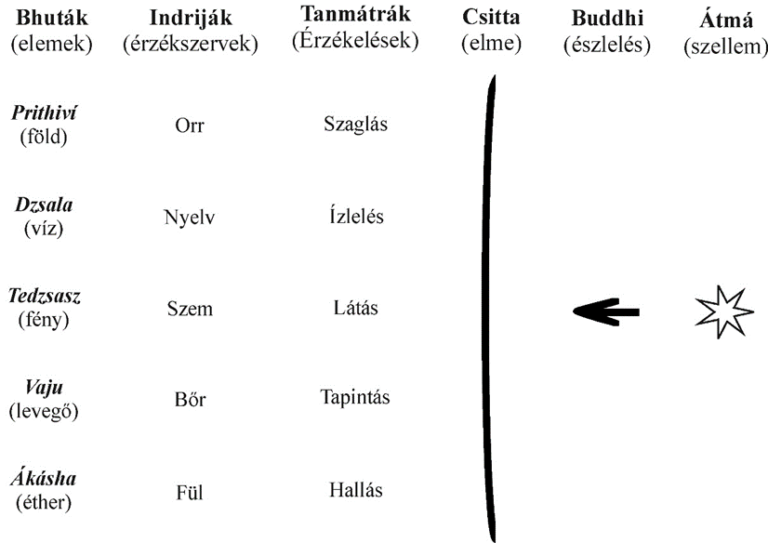

49. ábra

Az érzékelések rávetítődnek a csitta, az elme képernyőjére, vetítővásznára, és az ott kialakuló gondolatokkal, emlékekkel, elvárásokkal együtt már észlelésekként haladnak tovább a buddhi felé, hogy végül a szellemi tudatig jussanak. Onnan indul el azután a reakció, a reagálás, amíg végül is az aktív szerveinken át a módosításokkal együtt nyilvánulnak meg a külső világokban.
Egy tárgyat akkor érzékelünk, amikor arról különféle rezgések érkeznek az érzékszerveinkhez, és az elme hozzákapcsolódik az így aktivizált érzékszervekhez. A rezgések érzékszerveink általi fogadása és az elme általi feldolgozása közé mind fiziológiai, mind lélektani szempontból sok közbenső lépcsőfok ékelődik. Azonban az egyszerűség kedvéért korlátozzuk vizsgálódásunkat az általánosan értelmezett érzékelés, észlelés mechanizmusának egyszerű ábrázolására, amint az a 49. ábrán látható.
Az érzékszervek az ún. passzív szervek, amelyekkel a külvilágból fogunk fel észleléseket. Ezeknek az érzékszerveknek – a hindu felfogás szerint – megfeleltethetően vannak az ún. aktív szerveink, amelyekkel a külvilágban és a külvilágra hatunk. Így például az orr reproduktív ill. passzív szervünk, aminek aktív szerv-párjának a nemi szervek felelnek meg. A nyelvnek a kéz, a szemnek a láb, a bőrnek a kiválasztó szervek, végül a fülnek a beszéd. Az okkult és ősi bölcsesség tanításaiban még további összefüggésekre is rámutattak. Az öt érzékszerv összefügg bizonyos energia- és anyagszintekkel, tudatszintekkel, színekkel, bolygókkal, hangokkal, tér- és idő-dimenziókkal.
A sámándobokon alkalmazott elrendezéshez hasonlóan mi, emberek az ún. középső világban vagyunk. Vannak azonban az alsóbb világok vagy alvilágok, és a felsőbb, mennyei világok. Az összefüggések ezekre is kiterjednek.
Láthatjuk tehát, hogy a fizikai világunkban s annak három dimenziójában, valamint az agyunkban annyi nyilvánul meg az elme, az intellektus, vagy éppen az intuíció működéséből, amennyire eddigi fejlődésünk folyamán ezeket alkalmassá tettük. Ugyanígy annyit fogunk fel a körülöttünk lévő és élő fizikai és azon túli világból, amennyit a testi és a lelki egészségünk, s a saját igyekezetünk lehetővé tesz. Az elmének és az intellektusnak az agyban működő részét nevezhetjük észnek.
A Patandzsali jóga szútrá-iban felsorolt nyolcszoros jógában a meditációt és összpontosítást megelőző fokozat, amit pratjahará-nak neveznek az, amikor a tudatunkat visszahúzzuk, visszavonjuk az érzékszervekből, és az elménket csakis az általunk akkor fontosnak tartott gondolatra, tárgyra, eseményre igyekszünk fordítani, koncentrálni. Eközben lehet, hogy az érzékszervekre továbbra is hatnak az ingerek, mivel azonban az elme nem irányul rájuk, észrevétlenek maradnak számára.
Korábban már utaltunk rá, hogy a mentális világ négy alsó alsíkja vagy másként „halmazállapota” a konkrét gondolatok világa, ahol minden gondolat formát ölt. Azonban bárki felteheti a kérdést, hogy mi a gondolat, honnan jön a gondolat, mi az eredete a gondolatnak, és egyáltalán hogyan működik ez az egész. Ez legalább olyan érdekes kérdés, mint az, amikor azt kérdezi valaki, hogy mi az elektromosság, vagy mi az élet? Szép és érdekes magyarázatokat lehet adni, de ameddig a tudomány és szemlélete nem képes túlemelkedni a fizikai világon, a fizikai anyagon és a három dimenzión, addig benne marad az anyagelvűség börtönében. A világ magyarázatának továbbra is az marad az alapja, hogy minden, ami van, minden jelenség és folyamat a fizikai anyagra és annak mozgására vezethető vissza, ez az alap, és minden más, mint például az élet, az érzelmek, a gondolatok, a lélek és a szellem csupán – ahogy mondják – „felépítmény”. Ebből következik az a – még a vallásosabb embertársainknál is megfigyelhető – alapvetően hibás és fordított világnézet, hogy: „én a fizikai testem vagyok, és ebben a fizikai testben, esetleg felette vagy körülötte valahol lebeg a lelkem és a szellemem”. Ebből is látszik, hogy ha a valóságot és az igazságot akarjuk megtalálni, átélni, elkerülhetetlen egy alapvető szemléleti változás. Ez az a bizonyos személeti változás, amire mindannyiunknak szerte a világon, de elsősorban az irányadó, a hangadó köröknek oly égetően nagy szüksége lenne. Érdemes lenne erre törekednünk, mert ezzel a természetnek is használni tudnánk. Nekünk magunknak, személy szerint meg kell tennünk mindent, ami tőlünk telik a megfelelő szemlélet- és életmód-váltásra.
Visszatérve a gondolatokra és azok forrására, eredetére, annyit megállapíthatunk, hogy felmerül valamilyen indíték, szándék vagy akarat, amelyet a múltbeli emlékek, a jelen állapotok vagy a jövőből származó elvárások, indítékok, félelmek, igények, érdekek, vágyak egyaránt befolyásolnak. Ezek olyan folyamatokat indítanak el bennünk, amelyekben energia, annak pedig iránya van. Ezért beszélünk gondolaterőről. Minél intenzívebb egy gondolat, annál nagyobb az ereje, és ha nagyon intenzíven tudunk gondolkodni és koncentrálni, akkor bizony elég komoly eredményeket érhetünk el. Ma már bizonyított tény, hogy az ún. telekinézis erre is alapozódik, hogy a psziché, a személyiségünk lelki oldala közvetlenül is képes a fizikai anyagra vagy folyamatokra hatni. Tehát a gondolat és a vágy, mint hatalmas energia, tudatos energia-áramlást indít el bennünk, ami a mentális világban rezgésként nyilvánul meg, és ez a rezgés abban a közegben formákat hoz létre.
Hogyan hozhatnak létre rezgések formákat? Ismert dolog, hogy például különféle rezgések egymásra hatása (pl. zenekar hangjai) egy görbét hoznak létre, amit régebben a hanglemez barázdáiba, majd később mágnesszalagokra vagy azóta még modernebb módokon rögzítenek. Azonban kísérletileg bemutatható, hogy ha pl. valamilyen sík lapra finom port hintünk, és a lapot rezgésbe hozzuk, a hangnak megfelelően mindenféle formák alakulnak ki rajta. Ma már csodálatos fényképek is láthatók az ilyen kísérletekről, amiket folyadékokkal és gázokkal is előidéztek. Ha ezt a fizikai anyaggal lehetséges előidézni, akkor mennyivel inkább lehetséges ezt az asztrális vagy mentális anyag sokkal finomabb és plasztikusabb állapotaiban létrehozni! Ez az analógia alapján már magának a teremtési folyamatnak az alsóbb világokban való tükröződése. Hiszen már régen megmondták, hogy: „Az ige testté lett…” Az általunk állandóan létrehozott gondolatformák más gondolatformákkal, az őket kiegészítő, erősítő vagy éppen ellentétes gondolatformákkal is kapcsolatba kerülnek. Mivel rezgésekről van szó, itt is működik az a törvényszerűség, ami a fizikai világban működik, hogy az egymással fázisban lévő, egyező rezgések erősítik, az ellentétesek pedig gyengítik, vagy éppen kioltják egymást.
Itt ismét meg kell említeni mérhetetlen felelősségünket minden gondolatunkért és érzelmünkért, hiszen ezekkel segíthetünk vagy árthatunk. De ugyanúgy meg kell említeni a tömegkommunikációs eszközök még nagyobb felelősségét. Beláthatatlan károkat, bajokat okoz a rengeteg horror, erőszak és szex műsor. Ezek hatása azért rendkívül veszélyes, mert tömegesen nézik, látják, olvassák. Nem igazak azok a megállapítások, hogy: „Ugyan kérem, ez csak a filmen van, ennek nincs hatása.” Dehogy nincs! Azok az emberek, akik ezt igénylik, és a képernyők előtt ülve végignézik a programot, bizony át is élik a látottakat. Ez azt jelenti, hogy hasonló érzelmi, indulati és gondolatformákat hoznak létre, amivel a környezetüket és saját magukat is erőteljesen szennyezik. Ez a fajta szennyezés sokkal erősebb és veszélyesebb, mint az összes fizikai szennyezés együttvéve! Pedig milyen felbecsülhetetlen lehetősége lenne például a televíziónak a finom nevelésre, és a jó, konstruktív irányú oktatásra, tudatformálásra.
Idáig az ész, az elme és az érzelmek, vagyis a mulandó személyiségünk világával, abban való működéseinkkel és felelősségeinkkel foglalkoztunk.
Amikor a mentális világ magasabb régiói felé fordítjuk a figyelmünket, és a formai vagy konkrétabb részén túli működéseinket igyekszünk megérteni, találkozunk azzal az oda-vissza ívelő „híddal”, amit szanszkritül antahkaraná-nak neveznek. Ez köti össze a halandó személyiségünket a viszonylag halhatatlan egyéniségünkkel, és amint már utaltunk rá, átjárhatósága nagymértékben meghatározza a fejlődési és kibontakozási szintünket. Nem mindig tudatosan, de amikor a szellemi kibontakozás útjára lépünk, már tudatosan, szinte állandóan ezen dolgozunk, vagy kellene, hogy dolgozzunk.
A mentális világ felső három alsíkján, vagyis az elvont gondolatok, eszmék, eszmények világában már nem konkrét formákban nyilvánul meg a mentális működésünk, hanem – amint azok mondják, akik látják – inkább fény és energia-villanásokban és egész fogalomkörökben egyszerre. Ez az intellektus világa, és ott van az, amit a kauzális vagyis ok-testünknek nevezünk. Ebben halmozódik fel mindaz a tapasztalat, ismeret, tudás, amit inkarnációink és erőfeszítéseink folyamán elértünk. Az emberi fejlődésünkben és kibontakozásunkban eleinte csupán színekben játszó burokként meglévő kauzális testünk lassanként egyre élénkebbé válik, és egyre több tapasztalat halmozódik fel benne minden testet-öltésünkben, mint bensőbb, valódibb Énünk része. Éber tudatunkban lelkiismeretként működik bennünk, amennyiben hallgatunk rá.
A kauzális test a hordozója az intuíciónknak, az pedig az átmá-nak. Az intuíció egészen más természetű, mint az intellektus. Mivel legtöbbünkben még szunnyadó állapotban vagy időnkénti villanásokban működik, keveset mondhatunk róla. Csak átélni lehet, ha sikerül felemelkedni a szintjére, akár csak egy csendes pillanatra is. Az intuíció segítségével belehelyezkedünk egy lény tudatába vagy egy folyamat lényegébe, és teljesen rajta keresztül vagyunk képesek látni az összefüggéseket. Kicsit az empátia is benne van. Akikben működik, azt állítják, hogy akár egy pillanat alatt egész eszmeköröket, hatalmas, átfogó ideákat képesek közvetlenül átélni és megérteni. Ha ezt az intellektus fogalmaira vagy még inkább az elme fogalmaira szeretnénk lefordítani, köteteket kellene írnunk róla, hogy csak részleteiben is megkíséreljük körülírni. Éppen ez a nagy különbség: az elme és az intellektus körülírja témáját, míg az intuíció belehelyezkedik a vizsgált dologba vagy lénybe.
Az átmá, vagyis a szellemi akarat az ember maradandó Énjének legmagasabb lényege, és egyúttal a magja is. (A bennlakozó ragyogó drágakövet gyémántnak is nevezik.) Bennünk a jelenlegi szintünkön leginkább csak akkor működik, amikor mélyponton vagyunk, és a jelenlegi képességeinkkel képtelenek vagyunk kiemelkedni belőle.
Sem az intuíció, sem a szellemi akarat működését nem lehet innen tudatos erőlködéssel működtetni. Ahhoz a szó legszorosabb értelmében, minden tekintetben le kell csendesednünk, meg kell nyugodnunk, és ha ez tényleg bekövetkezik – nem csak gondolunk rá – akkor esetleg, de legtöbbször számunkra váratlan pillanatokban működhetnek. Akkor aztán viszont minden kétséget kizáróan tudjuk, hogy valami csodálatos dolog történt velünk. Esetleg csak sokkal később értjük meg, mi is volt az.
Sok helyen elhangzott már, de Patandzsali jóga szútrá-i egyértelműen rámutatnak, hogy minden emberi tévedésünk, bajunk, hibánk, kínunk és szenvedésünk oka a nem-tudás vagy másként a tudatlanság. A kettő nem egészen ugyanaz, mert a nem-tudásban ott van, hogy a valóság, valami lényeges vagy nem egészen lényeges ott van körülöttünk, és ha odafigyelnénk, megnyílnánk, észre is vennénk, de sajnos sok esetben a magunk okozta bezárkózásunk miatt nem vesszük észre, nem veszünk tudomást arról a valóságról vagy igazságról, amibe szinte belebotlunk. A tudatlanság pedig a fejlődési és kibontakozási szintünkből következik. Adott vagy elért szintünkön még nem vagyunk képesek észrevenni, felfogni a valóságot, mert még nincs meg a képességünk hozzá. Így hát nincs áttekintésünk. Még végtelenül sok mindent nem tudunk. Amit tudunk – és valljuk be, néha túlértékeljük az ismereteinket és ezzel magunkat is – elenyészően kevés ahhoz képest, amit még nem tudunk. Valamikor régen egy nagy ember azt mondta, hogy: „Semmit sem tudok, de azt sem biztosan.” Ebből egyértelműen következik, hogy a tudásunkat kell ahhoz bővítenünk, hogy világosabban lássunk, és ne menjünk neki minden bajt okozó akadálynak, ami azután fájdalmat és szenvedést okoz.
Shakespeare szerint: „Színház az egész világ…”, amely mondásban mélységes igazság rejlik. Különösen, ha a mulandó személyiségünkre, a perszónára gondolunk. Emellett azonban az élet egy nagy és hatalmas iskola is, amelyben állandóan tanulhatunk és tanulnunk is kell a nap 24 órájában, egész életünkben, és a fizikai életünk utáni állapotokban is. De nem úgy, hogy minden, amit az élet elénk hoz, vagy másokkal mondat, az egyik fülünkön bemegy, és a másikon kijön, hanem igyekeznünk kell figyelmesen élni, és az adódó alkalmakat a magunk és mások épülésére felhasználni. Arra is ügyelnünk kell, nehogy az legyen, hogy egyik fülünkön bemegy valami, és a másikon jóval több jön ki, mint ami bement. Mert, hogy ilyen is van!
Azt viszont tudomásul kell vennünk, hogy az agyi, azaz fizikai szinten működő tudatunkkal nagyon korlátozottak a megismerési lehetőségeink. Ezért az agyunk maximális művelésével és fejlesztésével egyidejűleg a belső lelki és szellemi valónkat is műveljük! Éppen ezért ne mindig csak kívülről vagy felülről várjuk a segítséget, hanem a teljes élet által állandóan elénk tárt valóságot, valamint annak sok apró részletét is jól figyeljük meg, és tanulmányozzuk, mert a már sokszor emlegetett analógia törvénye alapján éppen egy apró dolog, pl. egy virág vagy egy jelentéktelennek látszó esemény által villanhat fel bennünk az intuitív meglátás, felismerés és élmény. Vagy éppen meditáció közben, amint a szellem bennünk lévő forrását keressük. Esetleg valamely valóban önzetlen, szeretetteljes cselekedet, szó vagy gondolat alkalmával. Ez elindíthat egy olyan folyamatot, amit „szabad áramlásnak” nevezhetünk, és az egyik meglátás a másikat követheti, bővül a tudásunk, az elért tudás asszimilációja, ami idővel bölcsességgé érik. Ez idézheti elő azt az alapvető szemlélet- és életmód-változást, amire a körülöttünk lévő világban is oly nagy szükség lenne.
Azonban ha a legbelső szellemi önvalónk, a monád annyira egylényegű az EGYETEMES EGGYEL, és a legfelsőbb isteni természetben eredetileg minden tudáson, bölcsességen túli valóságban létező entitás, akkor miért kell az isteni periodikus megnyilvánulással együtt ismételten és ismételten az anyagba merülnie, és az egyre anyagibb világok korlátozásait önként magára vennie, hogy azután ezeken a zarándoklásokon végighaladva ismét felemelkedjen, felszabaduljon a tökéletes megvilágosodásban? Miért kell az anyagba merülve újra és újra a nem-tudás, a tudatlanság állapotába kerülnie, ahonnan nagy nehézségek, megpróbáltatások közepette, időnként éppen a tudatlansága miatti szenvedések árán kell kibotorkálnia a sötétségből a világosságba?
Éppen, mert itt vagyunk a fizikai világban, nagyon kevés és beszűkült az ilyen irányú ismeretünk. Pedig amióta ember él a Földön, és eszmélni kezdett, valamilyen módon mindig keresi az élet alapproblémáira vonatkozó kérdésekre a válaszokat:
Kicsodák vagyunk mi emberek?
Honnan jövünk?
Hová megyünk?
Mi a létünk és életünk értelme és célja?
Mi a világ értelme és célja?
Mi a helyünk és szerepünk a kozmoszban?
És végül miért van mindez?
Ha megkíséreljük a megnyilvánulás, az élet és a lét e talán legmélyebb misztériumát legalább részben megérteni, valami olyasmire jutunk, hogy ha és amennyiben mi mindannyian az EGYETEMES EGY elválaszthatatlan sugara vagyunk, tehát legfelsőbb valónkban egylényegű AZZAL, akkor a mi akaratunk, szándékunk, törekvésünk sem lehet más, mint AZ-é. Vagyis bár egy-egy sugara vagyunk, mégis teljesen azt akarjuk, amit AZ. Ezért együttesen veszünk részt a periodikusan megnyilvánuló világegyetemek és azok különféle tudat-, energia- és anyagszintjeinek létrehozásában. Ott egyéni és személyes öntudatra ébredünk. Az említett tudat-, energia- és anyagszintek feltehetően minden megnyilvánulási periódusban az isteni elgondolások, ideák, az ún. őstípusok kifejezésére, megvalósítására alkalmasabbá válnak. Lehet, hogy ez valahogyan analóg azzal a folyamattal, ahogyan a fizikai teremtésben a legkönnyebb elem, a hidrogén létrejötte után a csillagok belsejében történő fúziója által a következő nehezebb elem jön létre. Majd a rendszer életének végén, szétrobbanása után, a rendszer következő megnyilvánulásakor a begyűjtött nehezebb elemek tovább egyesülnek, és még nehezebbek tehát összetettebbek alakulnak ki a csillagok belsejében. Azok a nehezebb elemek viszont lehetővé teszik az élet megjelenését és kialakulását, és az életformákban a tudat megnyilvánulását. Ehhez azonban naprendszerek keletkezésére, fejlődésére, eltűnésére és újra kialakulására van szükség.
Arra a kérdésre, hogy vajon mi késztetheti a LEGFELSŐBBET a periodikus és ismételt megnyilvánulásokban való tevékenykedésre, az egyik analóg magyarázat a saját reinkarnálódási sorozatunk lehet, amikor az ún. mennyei világban való feldolgozás és regenerálódás után szinte ellenállhatatlan kényszert érzünk a továbbhaladásra a tökéletesedés felé, s ezért újraszületünk. Vagy a másik hasonlat a művészről szól. Az igazi művészben korábbi élmények alapján valamilyen idea alakul ki. Ő is szinte ellenállhatatlan kényszert érez az ideát kifejező alkotás létrehozására, bár tudja, hogy az alkotás sohasem lesz képes a teljes ideát kifejezni, ezért sok esetben szenvednie és ismételnie kell.

X. FEJEZET

TÁRSADALOM. A VALLÁSOK, ERKÖLCS, ETIKA

Az ember a mulandó egzisztenciájában, halandó személyiségében különállónak képzeli magát, és vannak olyan embertársaink, akik ezt a különállást a fizikai életük folyamán igyekeznek is megvalósítani. Ez azonban mindig csak részben sikerül, mert mi, emberek egymásra és a természetre vagyunk utalva. Teljes elkülönültségben nem is lennénk képesek életben maradni.
Tehát ahogyan mondani szokták, az ember társas lény.
Már egyes rovarok világában vagy fejlettebb állatok világában is néha igen csodálatosan szervezett közösségeket láthatunk, ahol mindegyik egyed a saját feladatát végzi egész élete folyamán. Például a méhek, a hangyák, a termeszek esetében. A fejlettebb állatoknál is láthatunk bizonyos mértékű társadalmi tagozódást, bár vannak állatok, amelyek elkülönülten élnek, és csupán a fajfenntartást szolgáló párzási időszakban keresik az ellenkező neműek társaságát. Azonban a csoportosan, csordában élő állatoknál hamar kialakul valamilyen rangsor, amit sok esetben vad és kegyetlen harcokkal alakítanak ki. (És amit a vetélytárs és csoportja néha igen ravaszul igyekszik a saját javára megváltoztatni.) Tehát az emberi viselkedés alapjait már az állatvilágban is meg lehet találni.
Hogyan alakul ki az emberi társadalom?
Az ősember általában csoportokban, vagy ún. hordákban élt. A szaporodásra képessé vált fiatal, primitív emberek között a legerősebb és legelemibb indítékok között a létfenntartás és a fajfenntartás domináltak. A teozófiai felfogás szerint, amint ebben a földi ciklusunkban az embertípusok, emberfajták követték egymást, a sok millió évvel ezelőtti szaporodási módok is eltértek egymástól. A lemúri, a III. gyökérfaj közepe táján vált véglegessé a nemek határozott kettéválása, amit azután az állatvilág is követett. Előtte az ember is kétnemű (ún. hermafrodita) volt. A korábbi gyökérfaj idején tojás-rakással és kiköltéssel szaporodott, még korábban osztódással vagy olyasmivel, amit sarjadzásnak nevezhetnénk. Bár lehet, hogy ez sokak számára megdöbbentően hangzik, gondoljunk arra, hogy ezek az említett szaporodási módok egyes állatfajoknál, a mikroorganizmusoknál, a növényeknél még mindig léteznek. Van olyan megállapítás is, hogy ahogyan a fejlődés haladt, a korábban az ember által használt, majd levetetett életformákat és szaporodási módokat az utána következő állati illetve növényi életek vették birtokukba, és az idők folyamán a saját életszintjükhöz alakították.
Térjünk azonban vissza a már két külön, de egymást kiegészítő nemre szétvált emberekhez. Az előbb említett csoportokban, hordákban természetesen párkapcsolatok alakultak ki, amelyek lehettek időszakiak, átmenetiek vagy tartósak, esetleg életre szólóak. Erre is találunk példákat a madaraknál és a négylábúaknál egyaránt.
A gyerekek születésével és gondozásával lassan kialakult az, amit ma családnak nevezünk, és ami tulajdonképpen a később kialakuló társadalmaknak mintegy az élő (és osztódó) sejtjeit képezi. Ezt követően alakultak ki az ún. nagycsaládok, majd a törzsi csoportosulások. Már a nagycsaládban is, de a törzsi szerveződésben mindenképpen, rangsor alakult ki, és a törzs vezetője a legerősebb, legbátrabb, vezetésre legalkalmasabb személy lett. Sajnos ez a mi XXI. századunkra már csak ritkán van így!
A felmerülő igények és szükségletek miatt hamarosan megtalálták a törzsi „varázsló” személyét is, aki rendszerint gyógyító és lelki, szellemi tanácsadó, esetleg irányító is volt egyben. Ezzel máris megvan a hatalom és a vallás párosa, ami a történelmi időkben azzá fejlődött, ami az elmúlt századokban volt, és nagyrészt még most is van. Nem fogom itt felsorolni mindazokat a bővülő kereteket, ahogyan a törzsi szervezetekből nemzetek, államok, majd azok csoportosulásai alakultak ki, hogyan igyekezett egyik a másikat meghódítani, leigázni, kizsákmányolni, mert ez már a történettudomány feladata lenne, ha nem hamisították volna meg, és tennék ezt ma is az éppen hatalmon lévő irányzatok. Az alapindítékok sajnos nem sokat változtak a hosszú évezredeken és korszakokon át. Mindezek ellenére a társadalmak éppen úgy váltak élő és állandóan változó „szervezett lénnyé”, mint sok minden más is. A cél most – úgy tűnik – az emberi társadalmak és országok kontinentális egybeszerveződése, majd az ún. globalizáció lenne, ami egybeesik a Gaia-elmélettel. Vagyis azzal, hogy Földünk egy önszabályozó élőlény, aminek a természetes működését leginkább az ember zavarja. Ezt pedig most már olyan mértékben teszi, hogy az természeti és társadalmi katasztrófákhoz vezethet.
A társadalom megszerveződésének mindenesetre eredménye az, hogy minden ellentét, ellenségeskedés, bajkeverés és mulasztás ellenére is kereteket adott az embereknek, amelyek közt együttesen olyan feladatokat és problémákat sikerült és sikerül megoldaniuk, amiket elkülönülten semmiképpen sem valósíthatnának meg.
A társadalmak hatalmi szerveződései mellett van egy másik lényeges tulajdona is, az emberek lelki, szellemi természete. Ez, amint fentebb utaltunk rá, már a törzsi szinten is megjelent. A gyökere az lehetett, hogy bár a primitív emberek elméje még igen fejletlen volt, az érzékszerveik feltehetően sokkal szélesebb sávokban (spektrumban) működtek, mint a mostani, elanyagiasodott emberekben és társadalmakban. Hiszen tudjuk, vannak állatok, rovarok, amelyek többet és mást is érzékelnek, mint mi, emberek. Gondoljunk arra, hogy azok az emberek teljesen benne éltek a természetben, azzal együtt éltek vagy haltak. Érzékelhettek olyan hatásokat, lényeket, amelyeket, akiket mi most nem, vagy csak különleges körülmények közepette érzékelünk. Találkozhattak nem emberi, hanem a fizikainál finomabb régiókban élő lényekkel. Jókkal, segítőkkel, és a mi szempontunkból nem egészen jókkal, vagy éppen ártókkal. Találkozhattak elhalt szeretteik asztrális formáival is. Esetleg élénkebben visszaemlékeztek álmaikra és ottani élményeikre. Tehát még rendelkeztek azzal, amit mi manapság pszichikus képességeknek nevezünk. A teozófiai irodalomban számos utalást találunk arra, hogy a mai embereket megelőző nagy emberfajban, az ún. atlantisziakban ezek a pszichikus képességek még természetesen léteztek. Ez is lett a vesztük, mert sötét, meg nem engedhető célokra is alkalmazták ezeket a képességeket.
Mindig voltak az embernél magasabb rendű lények, akik tanították az embereket, segítették kibontakozásukat. Tehát nem annyira az ismeretlen fizikai jelenségek magyarázatára találták ki elképzeléseiket – esetenként arra is – de a fizikain túli jelenségekre is keresték a magyarázatokat! A pszichikailag legfejlettebb személyt tették meg a törzsben sámánnak, varázslónak, gyógyítónak, a középső világ mellett a felsőbb és alsóbb világokban eligazodónak. Amikor azután a természetfeletti jelenségek magyarázataiból már rendszerek születtek, s így kialakultak a vallások is, az ilyen képességekkel rendelkező emberekből lett a papság.
A vízszintesnek mondható törzsi, nemzeti, etnikai különbözőségek után most nézzük meg a függőlegesnek mondható társadalmi rétegeződést, a kasztokat, vagy másként társadalmi osztályokat.
Ezek mindenütt és szinte minden korban megvoltak és megvannak. A hinduknál ezt igen részletesen és alaposan kidolgozták, szabályozták – ami meg is merevedett – s ez azután az emberi-társadalmi fejlődés akadályozójává vált. Az európai országokban a kereszténység elterjedésével úgyszintén kialakultak. Nyilván másutt és más időkben is, de most csak az alábbi kettőt hozzuk fel példának.

HINDU | EURÓPAI
Brahmin | Papság
Ksatrija, a harcos | Lovagok, nemesség, arisztokrácia, uralkodók
Vaisja, a javak elosztója | Polgárság, kereskedők
Sudra | Munkások, kézművesek, földművelők stb.

Nos, bármilyen furcsán hangzik ez manapság, a fentebb említett társadalmi osztályok az emberek fejlődési fokozatainak is megfeleltek, különösen, amikor létrehozták, és még nem vált megmerevedetté. Ezt például Indiában mindenki tudta, és végezte a kasztja által rászabott feladatát, tudván, hogy ha dharmáját megfelelően teljesíti, egy következő életben a magasabb kasztba fog születni. A társadalmi fejlődés során mind a négy kasztnak, társadalmi osztálynak alkalma adódik, vagy a sors urai alkalmat adnak a vezető szerep betöltésére. Másként fogalmazva, az egymást követő időszakokban valamikor hatalomra kerülnek, és akkor befolyásolják az adott időszakban a társadalom fejlődését. Ha ebből a szempontból nézzük, észre kell vennünk, hogy az európai történelemben is sorra került a négy osztály: a papság, a lovagok vagy harcosok, a polgárság és az ún. munkásosztály. Ez utóbbi uralma nemrég ért véget, és most mintha ismét a polgárság, és vele a polgári életmód kezdene visszajönni. Legalábbis ezt kísérelik meg újra megvalósítani. Tehát visszafelé is lezajlik a csoportok közt a hatalom átadása, gyakorlása. Ez – nem is olyan kissé – hasonlít a jugák egymást követő fázisaira, vagy analóg azzal, ami úgyszintén lefelé négy, majd visszatérőben három fejlődési szakasz, ami egy fejlődési korszak összesen hét fázisa.
Amikor megvizsgáljuk, hogy a társadalom milyen szerepet játszik a személyiség fejlődésében, és hogyan befolyásolja az egyén kibontakozását, akkor ebben a folyamatban is határozott szakaszokat, fázisokat vehetünk észre, amelyekben egymástól eltérő emberi kapcsolatok, egymásra hatások és feladatkörök vannak. Ezek:
Gyermekkor | szülők, testvérek, játszótársak, iskolatársak
Serdülőkor | szerelem, szex, pályaválasztás, párválasztás
Kora felnőttkor | egzisztencia-teremtés, anyagi javak megteremtése, munkatársak, kollégák, beosztottak, felettesek, egyedüllét vagy házasság, család
Érett felnőttkor | gyermek(-ek), családtagok, rokonság, szomszédok
Késő felnőttkor | nagyszülőség, unokák
Időskor | tapasztaltság
Öregkor, aggkor | visszahúzódás a fizikai világból, azonban a halállal sem szakadnak meg a kapcsolatok.

Indiában négy főbb életszakaszt (élet-ashramot) különböztetnek meg: a tanulóét, a házas v. családfőét, az erdei bölcselőét és a bölcsét. Ezt igyekeznek be is tartani, és természetesnek veszik, hogy a társadalomban mindenki az életszakaszának megfelelő dharmája szerint él és viselkedik.
Mindezekhez a hátteret, az alapozást a nevelés, az oktatás és a helyesen működő vallások adják meg. Az első szülői, családi feladat. Mindkettő együttesen pedig az iskolarendszeré.
A vallások minden időben a rendszeresen és periodikusan visszatérő, megvilágosodott nagy tanítók működése által jönnek létre. Kb. 2100 évenként, tehát egy precessziós évben kb. tizenkétszer jelenik meg egy-egy nagy tanító, aki az ősi, időtlen bölcsességből, annak alapján, vagy annak forrásából merítve adja meg a következő időszak alaphangját, a kornak, helynek megfelelően alkalmazva, kifejezve az ősi igazságokat.
Az alapok, az erkölcsi és etikai figyelmeztetések azonosak: ne bánts élőlényt, ne kegyetlenkedj, ne ölj, ne lopj, ne hazudj, tiszteld mások tulajdonát, ne rongáld a magad és mások testi, lelki egészségét, szeresd, tiszteld az elődeidet, a családodat, utódaidat és gondoskodj róluk.
Senki nem mondhatja mentségként, hogy ő nem ismerte ezeket az emberi és társadalmi alapszabályokat, hiszen hosszú korszakok, évezredek óta szinte belevésték minden ember tudatába, emlékezetébe, hogy mit szabad, sőt kell, és mit nem szabad. Amikor valaki már magasabb szellemi megvalósulásra törekszik, a korábban már ismertetett nyolcszoros jógában, a rá való előkészületre adták meg pontosan a jama–nijamá-ban az öt tartózkodást és az öt követelményt.
Az egyéni emberi kibontakozás és fejlődés is ábrázolható egy lefelé haladó, majd megforduló és visszafelé haladó görbével, amint azt az 50. ábrán láthatjuk.
A lefelé haladó részt az eltávolodás útjának nevezik. Ezen az emberré vált lényt főleg a vágyak és indulatok vezérlik, majd később a kisajátítás, a szerzés általi növekedés. Ebben a szakaszban a személyiség kialakítása a cél. Majd a fordulathoz közeledve az egyén rájön, hogy csak önmagáért és vágyai, kívánságai kielégítéséért élni és dolgozni nem az igazi. Valamikor a fordulópont körül olyan önmagáról megfeledkező, teljesen önzetlen és a viszonzás minden igénye nélküli cselekedetet hajt végre, amitől addig sohasem érzett boldogság és felszabadultság tölti el. Azután egyértelműen rájön, hogy adni jobb, mint csak kapni, szerezni. Attól kezdve indul el a visszatérés útján, majd ösvényén a teljes emberi megvalósulás, a megvilágosodás felé. Itt is fontos a személyiség, de már nem cél, hanem eszköz a további tapasztalatszerzéshez.
A lelki, szellemi életet, a vallásos életet is e két fázis határozza meg. Az eltávolodás útján a vallások egzoterikus tanításai és gyakorlata szól az emberhez, mert azt érti meg. A fordulat után már inkább a vallási tanítások ezoterikus része érdekli, azt tanulmányozza, egyre többet ért meg belőle, és így fogja fel azt az EGYSÉGET, amelyhez mindig is tartozott.
Ezoterikus tanítása pedig minden vallásnak volt vagy van. Sajnos a kereszténységből a gnosztikus tanítások kiiktatásával ez hozzáférhetetlenné vált, illetve csak a kereszténység néhány közel-keleti ágában maradt meg, amelyek „megúszták” a nagy dogmatizálásokat és átírásokat, vagy másként hamisításokat.

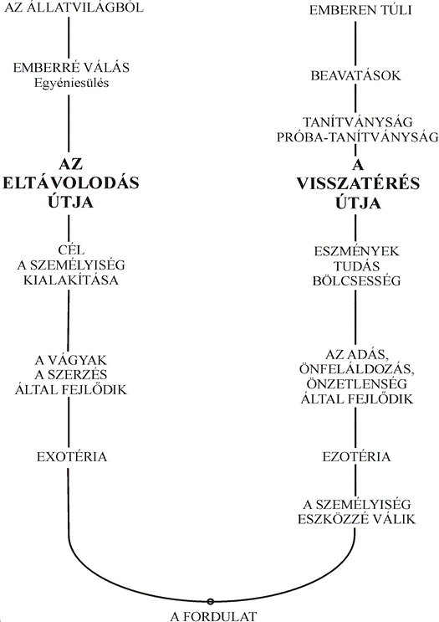

50. ábra

Ha most magára a vallás – vallások kifejezésre fordítjuk a figyelmünket, nyilvánvaló, hogy arról az életfelfogásról van szó, amit valaki vall, amelyben hisz, és amely szerint élni igyekszik. A latin religio kifejezés viszont re-ligio, vagyis vissza-, újrakapcsolás, csatlakozás, kötés az istenihez, a legfelsőbb szellemi eredethez. Lehet ez valamilyen külső, sok esetben emberszabású istenséghez való csatlakozás, de igazi értelmében a vallásalapítók szerint a bennünk lévő örök és halhatatlan isteni szikrához kapcsolódunk vissza, ahhoz az eredeti valónkhoz, aki tulajdonképpen vagyunk. Ezt célozza meg a szellemi jóga is, ami a hinduizmus hat bölcseleti iskolája közül az egyik. A jóga szanszkrit kifejezés, értelme úgyszintén az összekapcsolás.
A vallások eredete minden esetben valamely szent és megvilágosodott, szellemileg igen magas szintre fejlődött történelmi egyéniségre, személyiségre vezethető vissza, akit prófétának, risinek, Isten-embernek, Isten Fiának neveztek, s aki mindenkor az emberiség szellemi vezetőinek és tanítóinak testvéri együtteséhez tartozott. Az ilyen Tanító a közvetlen átéléseit, élményeit, meglátásait, bölcsességét, tudását igyekezett a korának és a társadalom fejlettségi állapotának lehetőleg megfelelően és – belátható időn belül – érthető módon átadni. Elsősorban a közvetlen tanítványainak, akik hozzá képest nem annyira, de viszonylag szintén magasan fejlett emberek voltak. Nekik sokkal többet is mondott, mint a szélesebb köröknek. Sok esetben nem is szavakkal, mert azt, ami ezoterikus, nem lehet szavakkal kifejezni. A tágabb környezetének, kora társadalmának a legtöbb esetben szimbólumokban és példabeszédekben igyekezett továbbadni azt, amit lehetett, de főleg a személyes jelenlétével és az életével, valamint példamutatásával hatott. Mivel azonban azt, amit mondott és tanított, az éppen működő és sok esetben dekadens társadalom nehezen tudta elfogadni, a kifejezett igazságok kényelmetlenek voltak azoknak, akik már jó ideje nem az igazság szellemében és szerint éltek, ezért aztán előbb-utóbb a tanító ellen fordultak, és nagyon sok esetben meg is ölték a testét.
Az igaz tanítót követő néhány generáció után már egyre nehezebb volt az eredeti tanításokat megtalálni, és a tényleges történelmi eseményeket felidézni. A fennmaradt és főleg szájhagyományokban továbbadott tanításokat általában csak néhány generáció után kezdték el leírni, összefoglalni. Mivel azonban az emberi emlékezet sem tökéletes még, eleinte szinte tudattalanul, de néha tudatosan alakították így vagy úgy az esetleg már elterjedt megfogalmazásokat egy nagyobb embercsoport vagy éppen szervezet különféle érdekei és elképzelései szerint, s a tanítás lassan vallássá vált. Így azután többrétegű hagyomány alakult ki, amelyben történelmi, misztikus, mitikus, szimbolikus, okkult és ezoterikus részek rakódtak egymásra, és a leírt szövegek, a „szentírások” csupán hordozói lettek az említett rétegeknek, ill. azok tartalmának. Az egész valódi jelentése, igaz tartalma rendszerint a külső leírt szövegre mint burokra vetítődik ki, s ezért csak a megfelelő kulcsok segítségével olvasható, értelmezhető minden szinten.
Az idők múlásával és az adott tan terjedésével a követők szerveződni kezdtek, és hangadók, „vezetők” is adódtak. Így jöttek létre azok az emberi szervezetek, amelyeket egyházaknak, felekezeteknek, követők gyülekezetének stb. nevezünk. Ez nem csak a kereszténységgel történt így. Majd még később, a különféle nézőpontok, szemléletek, érdekcsoportok szerinti törésvonalak mentén osztódások, szakadások jöttek létre, vagy tudatosan hoztak létre ilyeneket.
Mivel mi emberek még messze nem vagyunk tökéletesek, az emberi szervezetek is rengeteg hibát, tökéletlenséget hordoznak. Rendszerint sok toldás, kihagyás, másítás (mai kifejezéssel „csúsztatás”) keveredik bele, vagy tudatosan keverik bele ezeket. Ebből azután, ha szó szerinti olvassák, a „tanokban” sok ellentmondás is keletkezik, amelyeken a magyarázók néha szinte késhegyre menő vitákat folytatnak. Sajnos már az is előfordult, hogy az eredeti szándékokkal homlokegyenest ellenkezővé váltak a szövegek, és az azokra alapozódó cselekedetek. Így jöttek létre az üldözések, az inkvizíció, a vallásháborúk és még sok más szörnyűség. Éppen ezen nyilvánvaló ellentmondások miatt is tiltották évszázadokon át a Biblia olvasását a laikusok számára. Luther Márton volt az első, aki szó szerint lefordította anyanyelvére az egészet, majd a többi fordító is a saját nemzeti nyelvére, s így lassan minden olvasni tudó ember számára hozzáférhetővé vált. Többek között ebből származott az a rengeteg félreértés, ami a szó szerinti értelmezések eredménye, de ebbe most nem megyünk bele.
Egyedül üdvözítő tan, magyarázat vagy szervezet nem létezik, és ezért soha nem szabad összekeverni, összetéveszteni az emberi szervezeteket, külsőségeiket és rituáléikat az eredeti isteni tanításokkal.
Ha a különböző vallások eltérő hangsúlyait, fő eszméjét és tanításait egy-két szóban igyekeznénk kifejezni, az alábbi felsorolást kapnánk:

VALLÁS (abc sorrendben) | ESZMÉNY VAGY FŐ TANÍTÁS
BAHAI | BÉKE (arab: szalam)
BUDDHIZMUS | RÉSZVÉT (páli: karuna)
DZSAINIZMUS | ÁRTALMATLANSÁG (szanszkrit: ahimsa)
HINDUIZMUS | ISTENI EGYSÉG (szanszkrit: dharma)
ISZLÁM | ÖNÁTADÁS ISTENNEK (arab: izlám)
JUDAIZMUS | TÖRVÉNY ( héber: tsadaqu)
KERESZTÉNYSÉG | SZERETET és MEGBOCSÁTÁS (görög: agape és apszuchos)
KONFUCIANIZMUS | ALTRUIZMUS, ILLEM (kínai: jen, li)
SINTOIZMUS | ISTENESSÉG (japán: kanagara)
SZIKH | ODAADÁS (szanszkrit: bhakti)
TAOIZMUS | TAOIZMUS
ZOROASZRIANIZMUS | IGAZSÁG, TELJESSÉG (perzsa: asha, hauravat)

Ezek a rövid meghatározások is az élet más-más aspektusát hangsúlyozzák, és külső megnyilvánulásaikban, tanításaikban nagyon eltérnek egymástól. Azonban a forrás mindig az Ősi Bölcsesség.
A vallás funkciójának egyik legjobb meghatározása dr. Henryk Skolimowskitól, az eco-filozófia professzorától származik:
„A vallás funkciója, hogy inspiráljon és kihívjon bennünket, hogy embereknél többé váljunk, mivel csak akkor vagyunk képesek igazán emberek lenni, másodszor pedig azért, hogy égi küldetésünkre emlékeztessen bennünket, és harmadszor, hogy folyamatos égő fáklyaként világítsa be sorsunk és elhivatottságunk főútját. A vallás az a láthatatlan vezető, amely állandóan felfelé vezet bennünket.” (Linda Harris: A Meeting with dr. Henryk Skolimowski. Theosophy in Australia. 1997/3. szám 40. old.)
Akár élő vallásokról, akár a régmúlt, esetleg már holt vallásokról van szó, sok a hasonlóság köztük, és az alaptanítások, az eredeti tanítások, de főleg az erkölcsi, etikai útmutatások, előírások, ajánlások, esetleg parancsolatok szinte azonosak. Ez egyrészt azért van így, mert az emberi alaptermészet, és a belső, szellemi mikrokozmosz felépítése azonos és analóg a makrokozmosszal. Másrészt azért, mert egyazon isteni bölcsesség forrásából származnak.
A vallások, népek, kultúrák természetesen mindig hatottak és hatnak egymásra, kölcsönhatásban voltak és vannak. Tanítókat, tanításokat, megfogalmazásokat, irányelveket vettek és vesznek át egymástól.
Példa erre a kereszténység és az iszlám, amelyek sokat vettek át a zsidó Ótestamentumból. Viszont mindhárom a még sokkal régebbi, ősibb egyiptomi, asszír, babiloni, zoroaszteri, kaldeus, akkád, sumér forrásokból is átvettek, beleértve a teremtés, a vízözön történetét, a tízparancsolatot és még sok minden mást is.
Amint fentebb már utaltunk rá, ezért is nem létezik egyedül igaz és üdvözítő kinyilatkoztatás, vallás vagy bölcselet, bár jó néhány irányzat ezt szeretné elhitetni saját követőivel, de más társadalmak, népek tágabb köreivel is.
A Bhagavad Gítában, a hinduk egyik szentírásában Krishna így szól Ardzsunához: „11. Sokféle úton jönnek Énhozzám, Pártha, s Én minden úton eléjük megyek, mert az ösvény, amelyen jönnek, óh Pártha, minden irányból, az Enyém.” (IV. párbeszéd)
A hasonlóságok és azonosságok példáira álljon itt néhány gondolat Annie Besant A vallás és erkölcs egyetemes kézikönyve című könyvéből (The Universal Text Book of Religion and Morals. – Adyar, 1910. I. kötet 1. fejezet).
Az egyetemes vallás tanai, amelyeket a világ különféle vallásai egyaránt magukba foglalnak, a következők:
1.) Isten egysége – egyetlen, mindent átható, önmagától függő élet, amely a dolgokat kölcsönös egymásra hatással és egymástól való fügéssel kapcsolja össze.
2) Isten hármas megnyilvánulása a világegyetemben.
3) A szellemi lények hierarchiája.
4) A szellem testet-öltése.
5) A két alaptörvény: az okság és az áldozat törvénye.
6) Az emberi fejlődés három világa.
7) Az emberek testvérisége.
A könyv I. kötetének 1. fejezete Isten egységével foglalkozik és a vallások szentírásaiból vett idézetekkel a közös eredetre és a lényegében azonos mondanivalóra igyekszik utalni.

Hindu szentírások:
„Egy Ő, és nincs párja.” (Csandogja Upanisát)
„Akkor nem volt sem lét, sem nem-lét... AZ önmagától lélegzett: nem volt más, csak Ő.” (Rigveda)
„Kinyilatkoztatom azt, amit ismerni kell, aminek ismerete halhatatlanságot ad, a kezdet nélküli, legfelsőbb ÖRÖKKÉVALÓT. (Bhagavad Gítá XIII. párbeszéd)
„Nem látjuk, de Ő lát, nem halljuk, de Ő hall, nem gondolunk Reá, de Ő gondolkodik, nem tudunk, de Ő tud. Ő az, aki lát, csak Ő az, aki hall, csak Ő az, aki gondolkodik. Ő az Én, a Belső Uralkodó, a Halhatatlan. Minden, ami más, elpusztul.” (Brhadaranyaka Upanisát)
„Én vagyok, óh Gudakésha, a mindenek szívében lakozó ÉN… Én vagyok a kezdete, a közepe és a vége minden létezőnek. Nem létezhetik nélkülem semmi, akár mozgó, akár mozdulatlan… Minden, ami dicső, szép, jó és hatalmas, tudd meg, tündöklésem töredéke az… Egy töredékemmel áthatva a mindenséget Én megmaradok. (Bhagavad Gítá X. párbeszéd)

Zoroasztriánus szentírások:
„Ahura Mazda mondá: Óh, legszentségesebb Zartosht, Honovar szavának eme része már megvolt ákásha előtt, a víz előtt, a föld előtt, a jószágok előtt, a fák előtt, a tűz – Ahura Mazda minden dolgának megtisztítója – előtt, a szent emberek előtt, a dévák és a bűnös emberek előtt, és a tisztaság eredete, Ahura Mazda minden teremtménye előtt.” (Yasna)
„Te Első, Nagy Gondolkodó, Akinek ragyogása áthat minden fényt, Aki értelmeddel mindenek Teremtője vagy, Aki fenntartod az igazságot és a jó értelmet, Te, Mazda Szellem, Te, aki mindig ugyanaz maradsz!” (Yasna)

Zsidó szentírások:
„… az Úr az Isten, és nincsen kívüle több!” (Mózes V. 4:35)
„Halld Izráel: az Úr, a mi Istenünk, egy Úr!” (Mózes V. 6:4)
„Én mondottam: Istenek vagytok ti és a Felségesnek fiai ti mindnyájan.” (Zsoltárok, 82:6)
„Én vagyok az első, én az utolsó, és rajtam kívül nincsen Isten.” (Ézsaiás 44:6)

Keresztény szentírások:
„… az Isten lelke lakik bennetek.” (Pál apostol levele a Rómabeliekhez 8:9)
„Nem tudjátok-é, hogy ti Isten temploma vagytok, és Isten Lelke lakozik bennetek? Ha valaki az Isten templomát megrontja, megrontja azt az Isten. Mert az Istennek temploma szent, ezek vagytok ti.” (Pál apostol I. levele a Korinthusbeliekhez 3:16, 17)
„… Én vagyok az Alfa és az Omega, a kezdet és a vég.” (János Jelenések Könyve 21:6)

Mohamedán szentírások:
„A ti Istenetek egyedüli Isten. Nincs Isten, csak ő, a könyörületes, az irgalmas.” (Korán 2. szúra 163)
„Allah – rajta kívül nincs más Isten – az élő, a magában létező.” (Korán 3. szúra 2)

Szikh szentírások:
„Ami látható, az Brahm, ami hallható, az Brahm, Őt Egynek és Egyetlennek nevezik.”
(Guru III.)
„A Veda nem ismeri az Ő nagyságát, Brahmá nem ismeri rejtelmét, az avatárák nem ismerik határait. A legfelsőbb Úr, Parabrahman határtalan.” (Ramkali Guru V.)
A 2. fejezetben Annie Besant Istennek a világegyetemben történő megnyilvánulását tárgyalja.

Minden teológia megkülönbözteti egymástól a megnyilvánulatlan és a megnyilvánult Istent. Maguk a vallások nem sokat törődnek ezzel a különbséggel, mivel Istent keresik, és az embernek Istenhez való viszonyát vizsgálják, anélkül, hogy érdekelnék őket azok a metafizikai fogalmak, amelyeket a teológia megkíván. A teológia azért kíván ezekkel foglalkozni, hogy az értelem megtalálja a választ a felmerülő kérdésekre. A szív csupán tárgyat keres magának, amit szerethet és imádhat.

Hindu szentírások:
„Amikor Ő megnyilvánul, utána minden megnyilvánul. Megnyilvánulása révén nyilvánul meg ez az egész világ.” (Katha Upanishat, II.)
„Amint a lobogó tűzből ezernyi módon hasonló szikrák pattannak szét, úgy születnek, óh kedveltem, az Elpusztíthatatlanból a különböző lények és Hozzá térnek is vissza.” (Mundaka Upanihat, I.)
„Ő akarta: Legyek sok, szülessek meg.” (Rigveda, I.)
„A világ egy korszakának végeztével, óh Kaunteja, minden teremtmény visszatér alacsonyabb természetembe. A világ egy korszaka, egy új kalpa kezdetével őket ismét kiárasztom.” (Bhagavad Gítá 9. párbeszéd)
„Így az egyetlen Isten, Dzsanárdana, Brahmá, Vishnu és Síva elnevezését veszi fel, aszerint, ahogy teremt, fenntart és elpusztít… Ő a teremtés, fenntartás és elpusztítás oka.” (Vishnu Purana, I. ii. 62)

Zoroasztriánus szentírások:
„Ahura Mazda szól: Én vagyok a Védelmező, az Életet adó és Tápláló, Én vagyok a Tudó és a legszellemibb Alkotó… A nevem Ahura (az életet adó) és Mazda (a legbölcsebb).” (Yasht, I.)
„Óh, Ahura Mazda! Amikor elméddel először megteremtetted az élőlényeket és megalkottad a törvényeket, akkor ruháztál fel minket a testi élettel és az értelemmel, és adtad nekünk a munka képességét és a vallás tanításait.” (Ahunavad Gatha XXXI.)
„Ahura Mazda szól: Tudásom és bölcsességem révén lett kezdetétől a világ, és ugyanúgy létezik annak végezetéig.” (Yasht I.)

Zsidó szentírások:
„És monda Isten: Teremtsünk embert a mi képünkre és hasonlatosságunkra…” (Mózes I. 1:26)
„Így szól az Úr Isten, aki az egeket teremté és kifeszíté, és kiterjeszté termésivel a földet, aki lelket ád a rajta lakó népnek, és leheletet a rajta járóknak.” (Ézsaiás 42:5.)

Buddhista szentírások
„Mert ismerem Brahmát és Bráhma világát és az utat, ami oda vezet. Igen ismerem, mint az, aki belépett Brahmá világába és megszületett abban.”

Keresztény szentírások:
„Kezdetben volt az Ige, és az Ige Istennél volt, és Isten volt az Ige.” (János 1:1.)
„Az Isten, aki teremtette a világot és mindazt, ami abban van, mivelhogy ő mennynek és földnek ura, kézzel csinált templomokban nem lakik. Sem emberek kezeitől nem tiszteltetik, mintha valami nélkül szűkölködnék, holott ő ád mindeneknek életet, leheletet és mindent;” (Apostolok Cselekedetei 17:24, 25)
„Mert hárman vannak, akik bizonyságot tesznek a mennyben, az Atya, az Ige és a Szent Lélek: és ez a három egy.” (János I. levele 5:7)

Mohamedán szentírások:
„Ő az egek és a föld teremtője. Ha döntést hoz egy dologban, akkor csupán azt mondja annak: – „Legyél!” – és (az) van.” (Korán 2. szúra 117)
„Allah minden dolog teremtője. Mindeneknek ő az istápolója. Övé az egek és a föld minden kulcsa és akik nem hisznek az ő jeleiben, azok lesznek a kárvallottak.” (Korán 39. szúra 62, 63)

Szikh szentírások:
„Miután megteremtette a lényeket, föléjük helyezte az időt és minden szabályt ellenőrzése alatt tartott.” (Sorath I.)
„Ő az, aki teremt, aki fenntart, és aki igazságot szolgáltat..” (Japji, Guru I.)
„Igéddel teremtetted a világot, és létrehozása után áthatod azt.” (Var-Maru Guru V.)
„Amikor Ő saját maga megteremtette a világ alakját, három tulajdonságban nyilvánította meg Önmagát.” (Sukhmani Guru V.)

Annie Besant „A vallás és erkölcs egyetemes kézikönyve” című könyvének második kötetében (The Universal Text Book of Religion and Morals. Part II. Ethics. Adyar, 1911.) az alábbi hét fejezetben sorolja fel az etika főbb részeit:
1) Az erkölcstan tárgya és alapja
2) Az erkölcs, az érzelem, az erények és bűnök viszonya
3) Az erények és bűnök osztályozása
4) Erény és bűn feljebbvalóinkkal való viszonyunkban
5) Erények és bűnök egyenrangúakkal szemben
6) Erények és bűnök az alattunk lévőkkel való kapcsolatban
7) Az erények és bűnök közötti kölcsönhatás
A könyv II. kötetének 1. fejezete az erkölcsiség rendeltetésével és alapjával foglalkozik.
Az ember természete isteni lévén, a legbensőbb énjében maga a boldogság. Ha tehát az ember összhangba jut a világrenddel, amely isteni, akkor különálló akaratát összhangba hozza az egyetemes akarattal, s ennek egyenes és kikerülhetetlen eredménye a tiszta boldogság.
Az emberiség főképp három módon próbálta meg felfedezni, hogy mi a helyes és mi a helytelen.
Az első út a vallás és a tudomány útja. A második út az intuíció útja, ami lelkiismeretként jelentkezik. A lelkiismeretet azonban, lévén az erkölcs ösztöne, a többi ösztönhöz hasonlóan a múlt tapasztalatai határozzák meg, ezért tekintélye egyéni, nem pedig egyetemes. A harmadik út az utilitarizmusé, „a legtöbb jót a legtöbb embernek”. A kisebbség azonban szintén része az egésznek, és érdekeit védeni kell, mert a többség és a kisebbség egy emberiséget alkot.
Az élet egységének ez az elismerése a felületesen elkülönült életek egymást kölcsönösen segítő viszonyához vezet minket. Ez az egység minden erkölcsi előírást szankcionál, és az egyetemes szeretet, ami az egység kifejeződése, minden erény gyökere. Csak ez a tanítás küszöbölheti ki a faji és nemzeti gyűlölködést, vethet véget a gyanakvásnak és a megvetésnek, és vonhat össze minden embert egy családba, amelyben vannak ugyan idősebbek és fiatalabbak, de nincsenek idegenek.

Hindu szentírások:
„A jó magaviselet a legfőbb kötelesség, amelyet a szentírások tanítanak. A kétszer született, aki ismeri az Ént, törekedjék erre…” (Manusmrti I.)
„Aki minden lényt az Én-ben látja és az Én-t minden lényben, nem riad vissza senkitől. Abban, akinek tökéletes tudással telt tudatában minden dolog az Én-né vált – így látva az egységet, nincs többé sem káprázat, sem szomorúság.” (Isha Upanishat)
„Lássa összpontosított elmével az Én-ben mind a valóst, mind a valótlant. Így, mindent az Én-ben látva, nem fordul elméjével a gonoszság felé.” (Manusmrti XII.)
„Ne tegyen olyat másoknak, ami nem jó önmagának.” (Jadzsnavalkja Smrti III.)

Zoroasztriánus szentírások:
„Az igazság ama törvényeivel, amelyeket a helyes felismerésből és a jó elméből ismersz, óh Ahura, mint érdemeket szolgáló nyereséggel, velük töltsd meg vágyainkat. Így ismerem meg parancsaidat, gondoskodva jólétünkről és teljességünkről.” (Yasna XXIX.)
„Mert a gonoszé a szomorúság; az igazság barátjáé a dicsőség.” (Gatha Vohukhobathra / Yasna LI.)
„Mint ahogy a bölcsesség teremti meg az igazság világát, a bölcsesség győz le minden rosszat, és a bölcsesség tökéletesít minden jót.” (Dadistan-l-Dink IV.)

Zsidó szentírások:
„Te tanítasz engem az élet ösvényére, teljes öröm van tenálad; a te jobbodon gyönyörűségek vannak örökké.” (Zsoltárok könyve 16:11)
„Az igaznak keresménye életre, az istentelennek jövedelme bűnre van.” (Példabeszédek 10:16)
„Mondjátok az igaznak, hogy jó lészen dolga, mert cselekedeteik gyümölcsével élnek. Jaj a gonosznak, gonoszul lesz dolga, mert kezeinek cselekedete szerint fizetnek néki.” (Ézsaiás 3:11, 12)

Buddhista szentírások:
„Ha valakinek álhatatlanok a gondolatai, ha nem ismeri az igaz törvényt, ha elméjének békéje meg van zavarva, annak tudása sohasem lesz tökéletes.” (Dhammapada III.)
„Az ember vesse el a haragot, feledje a büszkeséget, emelkedjék felül minden korláton! Nem érheti szenvedés azt, akit nem köt név és forma (vagy elme és test), aki semmit sem nevez magáénak.” (Dhammapada XVII.)
„A bölcsek, akik senkit sem bántanak, akik mindig uralkodnak testükön, a nem változó helyre fognak menni, ahol, ha oda jutnak, nem szenvednek többé.” (Dhammapada XVII.)
„Ne bánts másokat azzal, ami neked is fájdalmat okoz.” (Udanavarga V.)
„Tiszta gondolatokkal és szeretettel telve azt fogom tenni másoknak, amit magamnak teszek.” (Lalita Vistara)

Keresztény szentírások:
„És amint akarjátok, hogy az emberek veletek cselekedjenek, ti is akképpen cselekedjetek azokkal.” (Lukács 6:31)
„És ne szabjátok magatokat e világhoz, hanem változzatok el a ti elméteknek újulása által, hogy megvizsgáljátok, mi az Istennek jó, kedves és tökéletes akarata.” (Pál Apostol levele a Rómabeliekhez 12:2)
„De a Léleknek gyümölcse: szeretet, öröm, békesség, béketűrés, szívesség, jóság, hűség, szelídség, mértékletesség.” (Pál Apostol levele a Galátziabeliekhez 5:22)

Mohamedán szentírások:
„Allah méltányossága illendő bánásmódra, s a rokonnak való adakozásra szólít föl, s eltilt attól, ami hitvány és elvetendő, és a jogtalan erőszaktól. Talán hallgattok az intő szóra!” (Korán 16. szúra 90)
„Senki sem igazhívő, ha nem azt kívánja testvérének, amit önmagának kívánna.” (Mohamed mondásai 3)
„Magaviseleted az, ami jutalomhoz vagy büntetéshez vezet, mintha erre lettél volna szánva.” (Mohamed mondásai 116)

Ebben a szellemben vannak idézetek az etika további hat pontjára vonatkozóan is.
A vallások a mindennapi életre adnak útmutatásokat: napokra, hetekre, hónapokra, évekre – pl. az ünnepeket és a jeles napokat a napéjegyenlőségekhez és a napfordulókhoz rendelik – az életszakaszokra valamint a társadalmi feladatokra egyaránt.
Mindenki a saját vallása szerint üdvözülhet és lehet boldog, ha valóban tisztességgel igyekszik a mindennapjaiban élni.

XI. FEJEZET

VÉLETLENEK SORA VAGY INTELLIGENS TERV? A CÉL? AZ ÚT!

Mit nevezünk véletlennek? A magyar kifejezés szerint azt, amit nem véltünk vagy nem vélt előre senki. Vagyis sem mi, sem más nem gondolta, képzelte el, szándékozta, tervezte vagy akarta előre. „Csak úgy”, az anyag saját tulajdonságai szerint, minden terv nélkül történt, alakult úgy, ahogyan alakult.
Azonban a kozmoszban a megnyilvánulás óta megjelent az élet és a tudat. Az Ősi Bölcsesség, az okkult tudományok szerint az élet és a tudat valamilyen módon már a megnyilvánulás legelején, szinte az első pillanattól jelen volt a berobbanó kozmoszban. Az élet és a tudat működéséhez viszont előbb kezdetleges, majd egyre összetettebb formák kialakulására volt, van és lesz szükség. A formák elindulnak a fejlődés szinte beláthatatlan korszakokon át tartó útjain. Az így kialakuló formák előbb a lelki, majd a szellemi kibontakozás egyre alkalmasabb hordozóivá válnak.
Az anyagelvű személet (világnézet) szerint a Nagy Bummal berobbanó, elképzelhetetlenül nagy energia, szintén elképzelhetetlenül nagy hőfokon, robbanással terjedve részecskékké majd atomokká állt össze, vagyis anyaggá (vagy azzá, amit annak neveznek). Aztán a „kedvező körülmények közötti” égitesten, vagy netán égitesteken „megjelent” az élet, megjelentek az egészen kezdetleges életformák, majd a fejlettebb életformákban megjelent a tudat, és az „anyag legfejlettebb szintjén”, az emberi agyban az öntudat, és ez az öntudat azután képes önmagát, vagyis az anyagot és mozgását szemlélni, esetleg megismerni.
Jelenlegi ismereteink szerint a kozmosz kb. 15-20 milliárd éves. Annak ellenére, hogy a lényeges, tényleg nagy fejlődési lépések millió, illetve milliárd éves időtartamúak, ezek az időtartamok sem lennének elegendőek az ennyire szervezett és rendezett univerzum létrejöttéhez és működéséhez. Józan ésszel és elmével ez lehetetlennek tűnik. Vannak ésszerű hasonlatok, amelyek ezt világossá teszik, mint például az, hogy egy vak órás az óraalkatrészek óriási halmazából sem lesz képes – bármilyen hosszú ideig igyekezne is – pontosan működő, használható órát összeszerelni. A másik hasonlat, hogy egy elképzelhetetlenül hatalmas roncstelepen egy szintén elképzelhetetlenül hosszú ideig száguldó vihar sem lesz képes a magával sodort alkatrészekből üzemképesen működő gépkocsit összeállítani.
Ezért nyilvánvaló, hogy a véletlent és a vak „szükségszerűséget”, amely az anyagelvű szemlélet másik műkifejezése volt, teljesen ki kell iktatnunk a kozmosz keletkezésére, fennmaradására és visszahúzódására vonatkozó elgondolásainkból, elképzeléseinkből.
Az egész folyamat – különösen az élővilág rendezett összetettsége – intelligens tervezésre utal. Jó néhány tudós és bölcselő rájött ezekre a tényekre, és nyilvánosságra is hozta, hozza azokat.
Például Sir James Jeans F.R.S. (1877-1946) az egyik írásában úgy fejezi ki magát, hogy manapság a tudomány fizikai részében szinte egységesen és nagymértékben egyeznek a vélemények abban, hogy a tudás a nem-mechanikus valóság felé tart. A világegyetem egyre inkább egy nagy gondolatra hasonlít, nem pedig egy nagy gépezetre. Nagyon érdekes Jeans ún. állandó állapot elmélete (Steady-State Theory), amiben a kozmosz keletkezését nem a Nagy Bummra vezeti vissza. Eszerint az elmélet szerint kezdet és vég nélkül, állandóan keletkezik anyag, amiből galaxisok és állandóan táguló világegyetemek jönnek létre. Van olyan elképzelés is, hogy az ilyen keletkezés, vagy Nagy Bumm nem egyetlen mértani pontból indul ki, hanem a térben „mindenütt” lévő pontokból egyszerre. Ez bizonyos szempontból közel van a teozófiai elgondoláshoz, hogy a rendszer legmagasabb szintjén egyszerre megszámlálhatatlan ponton jelennek meg az ún. koilon buborékok.
Az egész világegyetem valójában azt bizonyítja, hogy hatalmas és mindent magába foglaló, az emberi elmét messze meghaladó intelligencia működésének az eredménye, és ez az intelligencia már a teremtés, a megnyilvánulás előtt, a kezdetén és közben egyaránt működött, működik és működni fog. Ez teljesen ellentmond annak az elméletnek, amely szerint a teremtő értelem – intelligencia – a fejlődés „szerencsés eseményeinek” hosszú sorában utolsóként jelenik meg. A jelenlegi kutatások és ismeretek szerint úgy látjuk, hogy nem az egyetemes intelligencia fejlődött, hanem kifejezési módjai az anyagban, az agyban és a testben.
Az elsődleges intelligencia korábban az ásványvilág foglya volt, majd megmozdult a növényben, kibontakozott az állatban és öntudatra ébredt az emberben. Az ember „új agya” közvetítésével kezdett el kreatívan gondolkozni. Ezt úgy is meg lehet fogalmazni, hogy ez az „új agy” összeütközött a régi, állati aggyal (ésszel). Az így gátolt ember szembesül saját jövője tervezésének rettenetes felelősségével. Emellett az ember a beszéd és a műveltség kialakításával drámai változásokat hozott létre a fejlődés jellegében és sebességében, ami már nem korlátozódik a genetikai változásokra. A. Huxley (1894-1963) szerint a civilizált ember továbbléphet a pszicho-szociális fejlődés irányába.
Azonban az ember, mi, emberek még nagyon messze vagyunk az igazi tudástól, és még messzebb a tökéletességtől. Történelmünk során éppen ezért sokszor rosszul használtuk a meglévő képességeinket. Ebből következően aztán különféle súlyos zavarokat okoztunk abban a tervszerű fejlődésben, ami eredetileg az isteni intelligencia természeti törvényeinek felelt meg. Ha az ember, mi emberek nem vesszük észre a falon megjelenő, lánggal égő figyelmeztető szavakat, hamarosan több fontos területen kerülünk szembe a katasztrófákkal: túlnépesedés, alultápláltság, éhezés, a természeti források kifosztása, környezetszennyezés, szinte kilátástalanná tett szegénység és nyomor, kizsákmányolás, társadalmi nyugtalanságok, háborús (atom-, vegyi-, baktérium stb.) veszélyek. Tekintetbe véve azonban a sok elért eredményt is, elképzelhetetlen, hogy az ember meggondolatlanul hagyja magát kipusztítani. A természet sem fogja hagyni magát, és az ember nem lesz képes a továbbfejlődést megakadályozni, legfeljebb sajnálatos és sok szenvedést okozó késleltetés okozhat. Erre vonatkozóan érdemes elolvasni László Ervin professzor „Döntés előtt” című könyvét.
Hogyan érthetjük meg jobban a megnyilvánuló isteni teremtést? Esetleg a következők alapos végiggondolásával:
Az örökkévalóságban van a TEREMTŐ belső élete. Majd az IDEA, az elgondolás.
Az I. teremtés: az őstípusok, a terv.
A II. teremtés: kiárad a szellemi akarat, energia-anyag, és végül a fizikai szint elérésekor bekövetkezik a NAGY BUMM, majd kialakulnak a különféle erőterek, a morphogenetikus erőterek, amelyek holografikusak.
A nagy vonzások a megnyilvánult rendszer jövőjében vannak.
Más megközelítésben: hogyan is alkot valamely igazi művész, tudós, bölcselő? Mi indítja erre?
Belső élménye van. Ebből létrejön az idea. Majd működésbe lép a teremtő képzelet. Kialakul a teremtő elgondolás. Elkészítheti a megvalósítás tervét. Ezt követi az anyagi megvalósulás és az eredmény, a MŰ.
A megnyilvánulás folyamán a mindenben, mindenhol, mindenkor jelenlévő isteni intellektus működését bizonyítják azok a megállapítások és felfedezések, hogy a kozmoszban bizonyos lényeges állandók szinte milliomodnyi pontosságon belül vannak, és ott is kell maradniuk, hogy a megnyilvánulás, a kiterjedés és a visszahúzódás a TERV és RENDEZETTSÉG szerint történjen. Ez a tény sok kutató és tudós elgondolásaira is nagy hatással van.
Mi, emberek azonban az öt érzékszervünkre utalva csak igen leszűkült módon, ún. ablakokon át vehetünk tudomást a környezetünkről. A legkirívóbb példája ennek, hogy a szemünkkel az elektromágneses hullámok átfogó skáláján csak egy oktávnyi színspektrumot vagyunk képesek érzékelni.
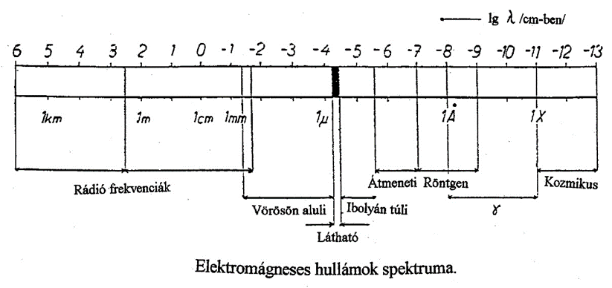

51. ábra

A hallásunk pedig a levegőrezgéseknek a kb. 16-20 Hz-től a 16-20 ezer Hz-ig terjedő hangsávját fogja fel. Érzékeléseink kiterjesztését, észleléseink határainak kitolását a modern tudományos-műszaki eszközeink is csak bizonyos határokon belül képesek megvalósítani.
Ezért amikor a meglévő ismereteinket összevetik a tudomány és a bölcseletek képviselői, maguk is rájönnek – és közzé is teszik ama felismerésüket – hogy a világ sokkal több, hatalmasabb és átfogóbb, mint eddig gondolták! Felismerjük a teljességet (wholizmus), azt, hogy minden mindennel, és mindenki mindenkivel is összefügg, azaz állandó kölcsönhatásban vagyunk. A nagy gondolkodók szinte vallásos döbbenettel fedezik fel, hogy része vagyunk a teljességnek, amelyet áthat a hozzánk képest mindentudó, bölcs, mindenütt jelenlévő, mindenható tudatos lét. Ennek a létnek, teremtő intellektusnak terve van, és a terv a fejlődés és a kibontakozás. Ha van terv, akkor cél is van, ami azonban nem a végcél, mert végcél nincs! Az egésznek az értelme és tartalma maga az út. Mindezek pedig valamilyen egyetemes, mindent átfogó, legfelsőbb igazságra alapozódnak, ami a valóságot fejezi ki.
Tehát a kb. 20 milliárd éves univerzumnak elég ideje se lett volna a megfelelő DNS-RNS molekulák létrehozására és beprogramozására. Egyébként érdekes módon az előbb említett molekuláknál bizonyos négyes összetevők úgy vannak jelen, hogy 4 x 4 x 4 = 64. Az I-Ching-ben bemutatott jin-jang jelek hatos csoportjának variációi – amiből nagyon sok mindent olvashat ki a hozzáértő – úgyszintén 64-et adnak. Az ősi szimbolikus sakkjáték táblája is 8 x 8 = 64 kis négyszögből áll. A szefirot-fa (életfa) is 10 + 22 = 32 egységből áll. Ha ennek mind a fehér, mind a fekete változatát figyelembe vesszük, az is 2 x 32 = 64-et ad, amint ezt már korábban is említettük.
A teozófia ezen összefüggések bemutatásával, tudatosításával, igen sok mindennel tud hozzájárulni az igazság kereséséhez.
Minden élő részecskében, szervezetben, tudatban, bolygóban, naprendszerben, galaxisban, stb., ott van a mozgásra, a megnyilvánulásra, a működésre való hajlam, a törekvés, az igyekezet, az akarat a mind jobb, összetettebb, tökéletesebb, a tökéletesség felé. Ez az a teremtőerő, amely periodikus megnyilvánulásra törekszik, ahol minden periódus más, mint az előbbi, és nem az, ami a következő lesz.
Mindezek illusztrálására az alábbiakban bemutatom naprendszerünknek azt a tervét, amit és ahogyan a messze előttünk járók, a bölcsek és tanítók, valamint a szellemi, okkult kutatók látták és látják. Mindez természetesen analóg a még nagyobb és sokkal nagyobb kozmikus rendszerekkel is.
Földünkről, a saját bolygónkról indulunk el, ami fizikai bolygó, és egy hét bolygóból álló nagyobb rendszer része, amint az az 52. ábrán látható. A hét említett bolygó A-tól G-ig van jelölve. Némi eltérés van a régebbi és az újabb teozófiai irodalom között abban, hogy a régebbi irodalom szerint csak a D bolygó, vagyis a Föld található a fizikai szinten. Ez az összes többi szintet is hordozza, mint ahogy nekünk, embereknek a fizikai testünk is hordozza az összes többi tudat- és energia-szint eszközeit. A hetes bolygórendszerben a többi hat bolygó mind magasabb energiaszinten van. Az újabb irodalom szerint azonban a C és E bolygók úgyszintén fizikaiak, és ezek lennének a Mars illetve a Merkúr bolygók. A B és F bolygók legsűrűbb megnyilvánulása asztrális anyagból van, az A illetve G bolygók legsűrűbb része az alsóbb mentális szinten van. Itt is érvényes, hogy a legsűrűbb anyagú égitest a fölötte lévő összes finomabb szintű anyagokat is hordozza.
Az ilyen hetes összeállítást bolygóláncnak nevezi az irodalom, amelyen az élethullámok hétszer haladnak át. Az élethullámok áthaladásait köröknek nevezik, és minden körrel tovább szerveződik az „anyag”, jobbak a szellem kifejeződési lehetőségei. Ezek szerint mi itt most a Földön a lánc negyedik körében vagyunk, mégpedig a negyedik, vagyis a D bolygón. Amikor az élethullám a Földről tovább megy a bolygólánc következő bolygójára – éppúgy mint az ún. körök között – nem szűnik meg a bolygó létezni, csak ún. szunnyadó állapotba kerül. Ez azt is jelenti, hogy Földünk keletkezése óta negyedszer vagyunk itt, és közben nagyon sok időn és korszakon át végigjártuk az összes többi bolygót és a megfelelő szinteket. A G bolygó elhagyása után és az A bolygón való újramegjelenés között ugyanannyi időt töltöttünk pihenéssel és regenerálódással, mint amennyi időt a hetes bolygócsoportban töltöttünk. Az is lehetséges, hogy az egyik bolygóról a másikra menet előtt úgyszintén pihenő szünetet tarthattunk.
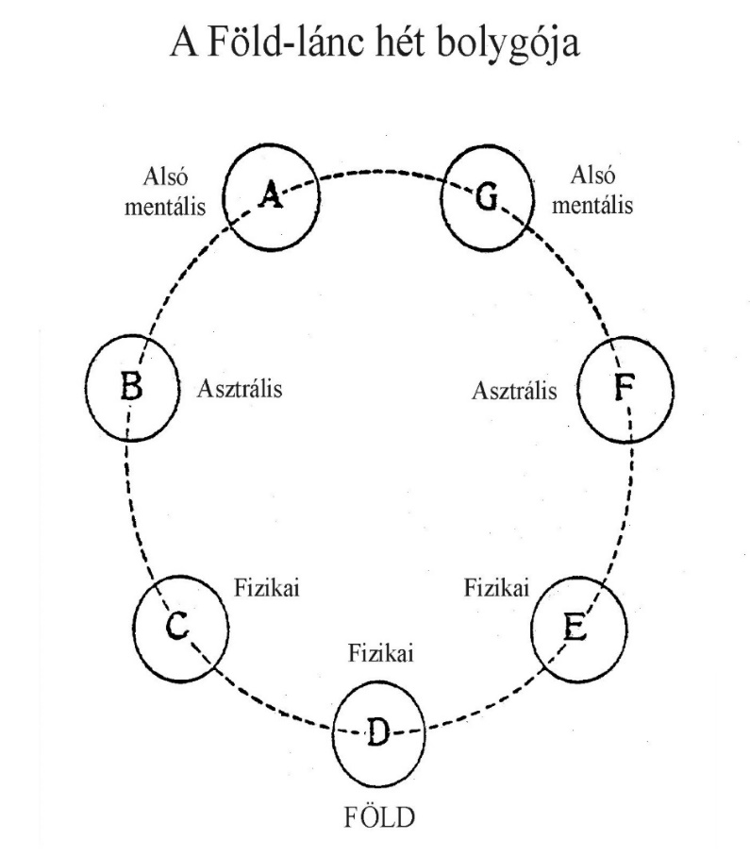

52. ábra

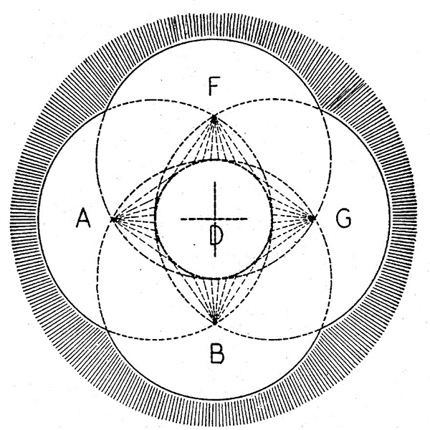
A régebbi teozófiai irodalom szerint a lánc hét különböző szintű bolygója az 53. ábrán vázoltak szerint helyezkedik el rendkívül érdekes módon. A C és E bolygók a D bolygó közepére merőleges tengelyen vannak. Ezen leírás szerint a D bolygóval együtt hét bolygót képező lánc többi hat bolygója hat irányból veszi körül a D bolygót úgy, hogy mind a hat bolygó egy része áthatja a D bolygót. Igen érdekes tanulmány tárgya lehet, hogy az előbb említett élethullámok ismételt megjelenése és továbbhaladása a bolygóról, valamint az ásvány, növény és állatvilág megjelenése, illetve a jégkorszakok és szelídebb éghajlatú nagy korszakok hogyan illeszthetők bele a Föld 4 milliárd éves létezésébe.

53. ábra
A következő nagyobb egység az ún. fejlődési rendszer, amely az előbbi, a lánchoz hasonló elrendezésű, csak ebbe hét lánc tartozik bele. Ez még sokkal nagyobb időtartamokat fog át, és ugyanúgy a többi lánc – az éppen bemenőtől a középsőig és onnan a kikerülőig – egyre finomabb összetételű. Ezen a rendszeren is hétszer megy körül az élet és tudat fejlődése és kibontakozása.
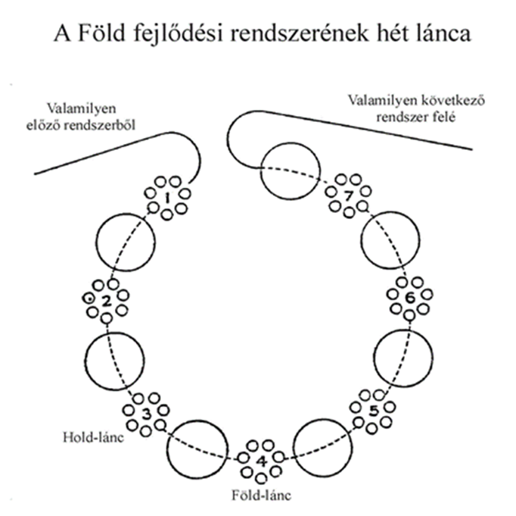
Az 54. ábrán láthatóan a 4. láncban van a mi Földünk. Az előző lánc egyetlen fizikai bolygója az volt, ami most a mi Holdunk. A teozófiai irodalom szerint mi, jelenlegi emberek, ott az állatbirodalom része voltunk, vagyis ott sajátítottuk el az állati léthez szükséges ismereteket. Ez utóbbi azt is jelenti, hogy minden esetben egy életbirodalom fejlődik ki egy láncon, a rajta áthaladó hét kör folyamán.

54. ábra

Az egész Naprendszerünket magába foglaló 55. ábra a jobb megértés érdekében csak képletes, és a Naprendszeren belül mind a tíz fejlődési rendszert együtt ábrázolja, de természetesen mindez az egyetlen Napunk körül helyezkedik el. A baloldali legszélső foglalja magába a mi bolygónkat és láncunkat. A megértés és az azonosítás megkönnyítése érdekében oda van írva a központi fizikai bolygó neve is.
Az 56. ábra a még könnyebb áttekinthetőség érdekében sorolja fel azt, hogy melyik lánc, fejlődése melyik szakaszában van. Amint látjuk, a Föld-lánc és a Neptunusz-lánc van azonos fejlődési szakaszban, és csak a Vénusz-lánc van egy teljes fejlődési rendszerrel előttünk. Ezzel magyarázható, hogy például a lemuri korszakban, sok millió évvel ezelőtt a Vénusz sokkal fejlettebb lényei közül jöttek át többen, hogy Földünket az elme felébredésének nagyon is kritikus időszakában segítsék. Közülük ma is többen itt vannak a földi szellemi hierarchia élén.
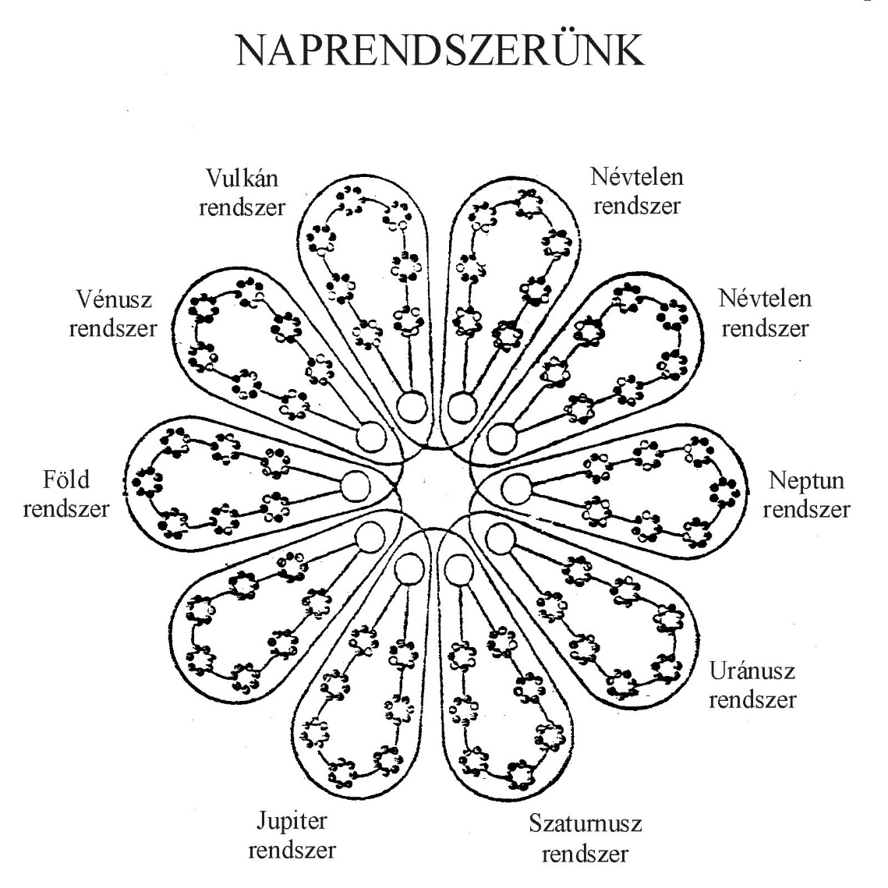

55. ábra
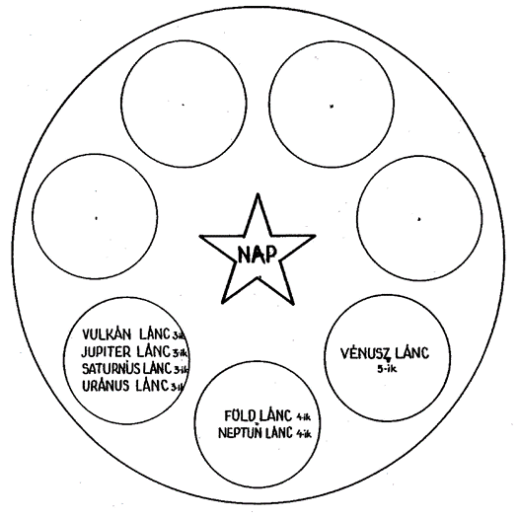

56. ábra

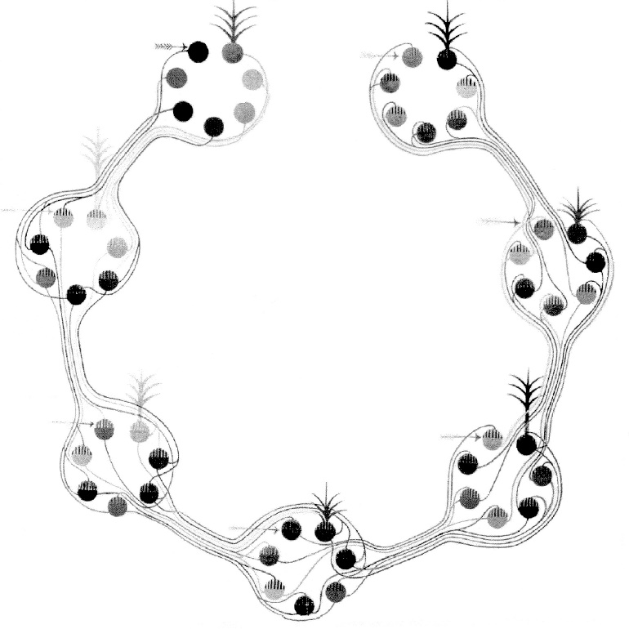

Az 57. ábra a mi fejlődési rendszerünknek és folyamatainak összetettebb ábrázolása.

A fentiek azt jelentik, hogy természetesen más bolygókon is van értelmes élet, és megvannak az életbirodalmak is. Azonnal rákérdezhetne valaki: „De hát hogyan lehetséges az, ha ott egészen más éghajlati, hőmérsékleti és légköri viszonyok vannak?” Legelőször is még nem ismerjük az égitestek felszínének, a felszín fölötti „légkörnek” az állapotát, valamint a felszín alatti állapotokat, életfeltételeket, amelyek teljesen eltérőek is lehetnek a földiekétől, és az élet alkalmazkodott azokhoz a körülményekhez, már a kialakulástól kezdve. Továbbá a fizikai világ nem csak az ismert három halmazállapot, hanem a fizikai anyagnak összesen hét halmazállapota van. Tudatos és értelmes élet lehetséges a magasabb halmazállapotú fizikai anyagok szintjén is. Már az ún. éterikus szinten sincs szükség olyan táplálkozásra, légzésre, folyadékfelvételre, anyagcserére, ruházatra, hajlékra, mint itt a három alsóbb halmazállapotú világunkban. Mindez alaposan megváltoztatja az ottani életfeltételeket és működéseket.
Az 58. ábra a hindu védikus időszámítást igyekszik bemutatni, és azt, hogy micsoda hatalmas „időtartamokról” van szó a megnyilvánulás leírásakor.
Ebben a fejezetben, ezekről a nagy témákról ennyit lehet e panoráma keretében elmondani, ami csak bevezető a további tanulmányozásokhoz.

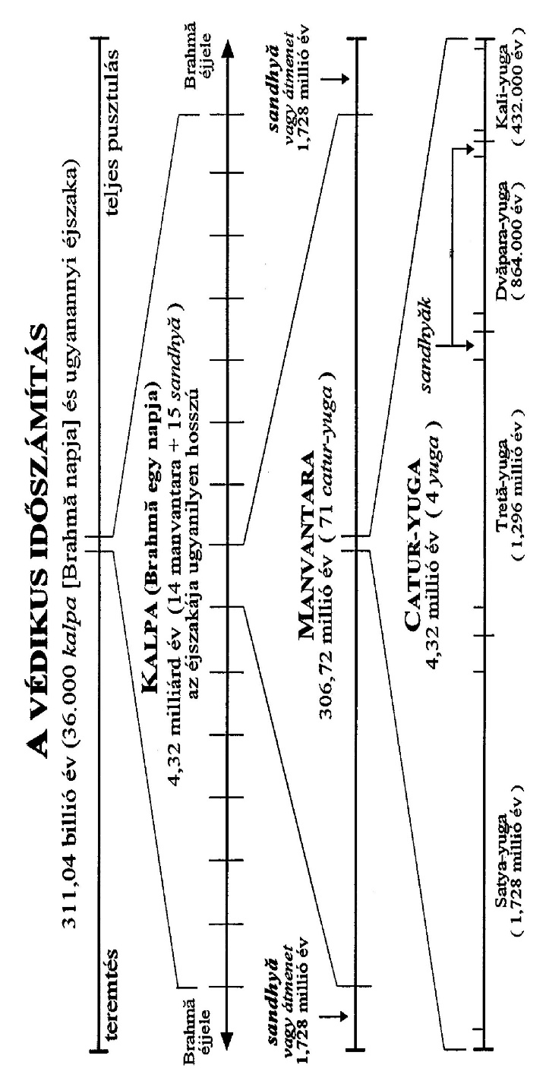

XII. FEJEZET

A MEGVILÁGOSODOTTAK, TÖKÉLETESSÉ VÁLTAK, BÖLCSEK, TANÍTÓK, ADEPTUSOK. HIERARCHIÁK. TESTVÉRISÉG. AZ ÉLET EGYSÉGE.

Az emberi szemlélet nagyrészt olyan beállítottságú, hogy mi, emberek vagyunk a létező világ fejlődésének a csúcsa. Vallásosabb megfogalmazásban pedig, hogy mi vagyunk „a teremtés koronája” itt a Földön. Még olyan vélemények is vannak, akár tudományos berkekből is, miszerint mi vagyunk az ismert kozmoszban az egyedüliek, mert nagyon nem valószínű, hogy még másutt is kialakultak volna ezek a „kedvező körülmények”, éghajlat, levegő, folyékony víz, „táplálék-lánc” stb. Egy kissé őszintébb, alaposabb, mélyebb szemlélődéssel, gondolkodással rá kell jönnünk, hogy kevés olyan szűklátókörű világszemlélet van, mint az, amely szerint az egész felmérhetetlen kozmoszban csak mi lennénk értelmes, esetleg intelligens lények. Ez legalább akkora tévedés, mint a „lapos Föld” vagy az, hogy Földünk a teremtett világ közepe, és az összes bolygók és csillagok, az egész égbolt körülöttünk kering. A szomorú az, hogy milyen sok embernek kellett máglyán vagy más módon kínhalált halnia, mert azt merték hirdetni, hogy nem így van.
Ezen bevezető után most nézzük meg, hogy az évmilliárdokon át tartó fejlődésben hol a helyünk. Nyilvánvaló, hogy az egymásba illő és egymást támogató, kiegészítő életbirodalmak sora, mint például az ásványi, a növényi, az állati és végül az emberi, egyértelműen összefüggő folyamatnak látszik, és nem az ember a végcél ebben a folyamatban. Vannak olyan tudományos megállapítások is, hogy az ember már befejezte biológiai fejlődését, és most megkezdheti az ún. pszicho-fizikai továbbfejlődését. No, ez már valami, mert ugyan nem kielégítően, de arra utal, hogy van továbbfejlődés, kibontakozás.
Éppen ez az, amivel ebben a befejező fejezetben foglalkozni szeretnénk. Ha az ún. pszicho-fizikai fejlődéshez még hozzávesszük a szellemi kibontakozás tényét, az embernek szinte határtalan lehetőségei vannak. A Teozófiai Társulat III. célkitűzése javasolja az emberben szunnyadó, még nem ismert képességek kutatását.
Korábban, a X. fejezetben az 50. ábrán bemutattuk az egyéniesülés és emberré válás utáni fejlődési görbét, és a hozzá fűzött magyarázattal igyekszem érthetővé tenni, hogy „a nagy fordulat” után az ember azáltal fejlődik és bontakozik ki, hogy személyiségét egyre inkább csak eszköznek tekintve, az adás, az áldozat törvénye szerint halad tovább. Az áldozat fogalmáról kell még néhány szót szólni, mert ehhez sok ember elméjében és szívében valami fájdalmas, esetleg kínos járul. Talán a latin sacrificium kifejezés teszi ezt érthetőbbé, mert megszentelést, esetleg felszentelést jelent. Az pedig örömteli és maradandó boldogságot okoz.
Másutt arról is volt már szó, hogy éppen ez az ember dharmája vagyis legfőbb feladata, elhivatottsága, mert a párhuzamosan haladó fejlődési utakon, vonalakon élő és létező többi lényeknek más, ezt kiegészítő a dharmája. Például az angyaloké az engedelmesség, a géniuszoké pedig a teremtő tűz alkalmazása.
Ha értő szemekkel és nyitott szívvel, elmével figyelünk, elkerülhetetlenül észre kell vennünk, hogy szellemi színvonal terén óriási különbségek vannak ember és ember között, mindazzal együtt, hogy mindannyian kivétel nélkül a LEGFELSŐBB gyermekei, tehát testvérek vagyunk. Már abban is nyilvánvaló a lényeges különbség, hogy egy embertársunk még az eltávolodás, vagy már a visszatérés útját járja. Homlokegyenest mások a motivációk! Az eltávolodás útján (pravritti márga), a szerzés, a kisajátítás, a személyiség tudathordozóival és érdekeivel való azonosulás útját járja. A visszatérés útján (nivritti márga) az adás, az önfeláldozás, a személyiség érdekeinek teljes feladása, később az egyéniség különváltságának feladása, majd az eredettel való eggyé válás útját járja. Ezek a mindennapi életben annyira ellentétes indítékok és szemléletek, hogy néha szinte lehetetlen a szóértés a két különböző úton haladók között, mert az előbbiek egyszerűen nem értik az utóbbiak alapmotivációit. Ebben csak a kölcsönös megértésre való őszinte törekvés és a szeretet gyakorlása segíthet.
Ahogy az ember a visszatérés útján halad, és belső, lelki-szellemi élete határozottabbá, erőteljesebbé válik, folytatja az élet és a létezés, a mikro- és makrokozmosz tanulmányozását, törvényeinek megértését, megindul egy olyan folyamat, amely egyre közvetlenebb megismerést tesz lehetővé. A megélt élet egyre teljesebbé válik, és ez a folyamat állandóan erősödik a belső szellemi világosság egyre nyilvánvalóbbá válásáig. Ahogy többet és többet megismer az ember a természet – addig számára rejtett – törvényeiből és összefüggéseiből, valamint a benne munkálkodó szellemi törekvésekből és képességekből, mind hasznosabb és hatékonyabb eszközévé válik a teremtés folyamatának. Tudása egyre gyarapodik, bővül, ami lassanként bölcsességé válik. Élete, életmódja alapjaiban változik meg, és mindinkább összhangba kerül a legbelsőbb önvalójával, ezáltal oda-vissza megindul a szabad áramlás a legbelsőbb valója és külső éber tudatossága között.
Van azonban egy másik része is ennek a kibontakozási folyamatnak. Meg kell szabadulni a korábbi életekből is idáig hordozott karmától, fel kell dolgozni, és levonni belőlük az elkerülhetetlen tanulságokat. Ez a folyamat sok esetben komoly testi és lelki szenvedésekkel, megrázkódtatásokkal jár. Az addigi mérföldkövek, irányadó útjelzők eltünedeznek, a korábbi értékrend megváltozik. Sok, addig igaznak és nagyon fontosnak érzett és tudott, vagy vélt embertárs, embercsoport, szervezet az igazság fokozódó fényében valós arcát, állapotát mutatja. Ezért az ezen az úton járó embernek sok kiábrándulásban van része, és mindebben az átalakulás okozta zavarban és útvesztőben meg kell találnia a valódi, helyes értékeket, utakat és cselekvési irányokat. Vagyis egyre inkább saját magára, a saját belső valóságából világító fényre lesz utalva, aminek meg kell világítania további útját.
Ezen az úton mindannyiunknak, minden emberi léleknek, szellemnek végig kell mennie. Kivétel nincs, trükkös, könnyű út nincs. Meg kell érteni, hogy sohasem volt, és nem is lesz lehetséges a könnyű élet világi élvezeteit is megtartani, ugyanakkor a szellemi élet követelményeit is betartani. Sok esetben kerül az ember vagy-vagy választás elé. Ez azonban semmiképpen nem jelenti, hogy önkínzó aszkétává kell válnia. Az józan emberi ész és a jó humor nélkülözhetetlen a szellemi kibontakozás útján, ami a továbbhaladással egyre inkább egy mind keskenyebb ösvénnyé válik. Mivel azonban mindannyian különbözünk egymástól – mint ahogyan két egyforma falevél nincs, úgy két egyforma ember sincsen – a gyakorlatban az egyéni utak is különbözni fognak. Hiszen ahányan vagyunk, annyi különféle aspektusát fejezzük ki a LEGFELSŐBBNEK.
Nagyon sok inkarnáció telik el abban az igyekezetben, hogy egyáltalán megtaláljuk az emberibb emberré válás útját. Amint az ember szellemileg érik, ezen az úton találkozni fog olyanokkal, akik már haladottabbak, és általuk ezoterikus irodalommal és lehetőségekkel találkozik. Az is előfordulhat, hogy az egyik adeptus tanítványával hoz minket össze a jó sors. Így megismerkedhetünk azokkal az ajánlásokkal és követelményekkel, amelyek a továbbhaladáshoz kellenek. Kutatásainkból és tanulmányainkból most már nyilvánvalóvá válik, hogy nem az emberi állapot vagy szint a fejlődés csúcsa, mert az út, a távlatok és a további kibontakozás, megvalósulás lehetőségei valójában végeláthatatlanok. Az is nyilvánvalóvá válik, hogy az emberi tudatállapot ennek a kezdet és vég nélküli zarándoklásnak csupán az egyik, de igen jelentős fázisa, szakasza. A még tökéletlen ember nem lehet a világegyetem végcélja.
Közben áldozatkészen munkálkodunk embertársainkért és minden élőért, továbbhaladunk és sok megpróbáltatáson átmegyünk, míg magunkra hívjuk a saját sugarunkon lévő egyik adeptus figyelmét. Ő pedig esetleg próbatanítványává fogad. A mindennapi életben felmerülő események, probléma-megoldások által sokszorosan próbára tesznek, hogy megfelelünk-e a későbbi, nagyobb megterheléseknek, felelősségeknek. Ha igen, akkor még komolyabb feladatokat bíznak ránk, míg végül a Mester tanítványul fogad, és ezzel elkezdődik a tulajdonképpeni ösvény bejárása.
Főleg az elfogadott tanítványság után, az első beavatásig bizonyos négy kvalifikációt kell gyakorolni és elsajátítani. Ezeket gyönyörűen és könnyen érthetően fejti ki Alcyone A Mester lábainál (Magyar Teozófiai Társulat kiadása) című kis könyvében, ahol részletesen megvilágítja az ösvényen haladással kapcsolatos elvárásokat. Ezek a megkülönböztető képesség, a vágytalanság, a jó magaviselet és a szeretet.
Talán érdemes egy kicsit rávilágítani arra, hogy mi a különbség az út és az ösvény között. Régi példa az, hogy ha fel akarunk jutni egy magas hegy csúcsára, arra van egy szélesebb, kényelmesebb szerpentin, azaz körbe, spirálisan menő út, amelyen viszonylag sokan járnak, de lassabban érnek fel. De mindig voltak, vannak és lesznek olyanok, akik szeretnének gyorsabban és rövidebb úton feljutni. Ezek meg fogják keresni a kis ösvényeket, amelyeken meredekebben, nagyobb tudatos erőfeszítéssel, de több kockázattal és veszéllyel is fel lehet jutni. Ők gyorsabban feljutnak, és egyúttal jelezhetik az utat azoknak, akik a lassúbb, kényelmesebb úton jönnek. Idővel mindenki fel fog jutni, mert az a cél. Még az is beletartozik ebbe a képbe, hogy aki magasabban van, annak nagyobbak a távlatai, teljesebb a panorámája, és jobban látja célt és az összefüggéseket, ezért többet tud segíteni.
A múltban is mindig voltak misztérium iskolák, ahol az arra érdemeseknek tanítást, segítséget és esetenként beavatásokat adtak. Mostani időnkben, amikor az emberiség nagy része szinte teljesen elanyagiasodott, csak az anyagi javak szerzése és az a bizonyos negatív hármasság: a pénz, a hatalom és az élet élvezeteinek hajszolása a célja, szinte becsukódtak az ösvényhez vezető kapuk és ajtók. De azért történelmünk minden korszakában voltak olyanok, akik – ha nehezen és nagy áldozatok árán is, de – megtalálták a szellemi világossághoz vezető ösvényeket.
Akik megtalálták, azok eljutnak a beavatásokhoz. Ennek latin megfelelője az iniciáció, ami nem valaminek a befejezését, hanem valami egészen más nagyságrendűnek az elkezdését jelenti. Óriási tudatbővüléssel jár.
A szellemi hagyományok és leírások öt ilyen, a nagy misztériumokhoz tartozó beavatásról tudnak. Ez azt jelenti, hogy öt nagy fokozatban, lépésben éri el az emberi fejlődés végéhez közeledő lélek-szellem a következő nagy életbirodalmat, az adeptusok, Mesterek, bölcsek, megvilágosodottak birodalmát.
Ez természetesen nem valami földi birodalom, hanem az a mennyek országa, amiről Jézus is beszélt, és megmondta, hogy az nem e földön lévő ország. Minden nagyobb vallásban és szentírásában megtalálhatók az erre való utalások, így a keresztény újtestamentumban is.
Melyek ezek a beavatások, mivel lehet őket jellemezni?
Az első beavatás az, amikor az ember felébred, megszületik – mint a kisgyermek – az intuíció szintjén. A korszakokon át tudathordozóként működő kauzális test teljesen megújul, átalakul. Ezáltal mintegy feláldozza a személyiségét, vagyis magasabb, szentebb szolgálatokra teszi alkalmassá. Hatalmas intellektuális fejlődés következik ezután. Az újtestamentumban ezt az első beavatást a kisded megszületésével szimbolizálták, és ünnepe természetesen a karácsony.
A tíz bilincsből, amelyektől beavatása folyamán meg kell szabadulni, a második beavatásig hármat kell levetni:
1) a személyes én káprázata
2) a bizonytalankodó kétely (szkepticizmus)
3) a babonák (tévhitek, rutin, pótcselekvés, rítus stb.)
Ezen az útszakaszon létrejön az elme és elme közötti közvetlen kommunikáció, és bizonyos magasabb sziddhik is kifejlődnek. Az újtestamentumban ezt Jézusnak a Jordánban történő megkeresztelésével és a Szentlélek leszállásával szimbolizálják.
A harmadik beavatásig további két bilincstől kell megszabadulni:
4) bármilyen érzéki örömhöz való ragaszkodás, érzékiség
5) a felháborodásnak vagy gyűlöletnek még a lehetőségétől is
Vannak olyan utalások, hogy az elsőtől beavatástól a negyedikig általában hét élet telik el. Az ember ennek során egységet valósít meg a Legfelsőbbel. Tudatosan bemutatják Földünk legmagasabb szellemi vezetőinek. A kereszténységben ezt a fokozatot a színeváltozással jelzik.
A negyedik beavatásig a még megmaradó öt bilincstől kell megszabadulni:
6) a formai életre való vágyakozás
7) a forma nélküli életre való vágyakozás
8) büszkeség és gőg
9) az ingerlékenység minden formája, bármi által történő zavartatás lehetősége
10) illúzió, nem-tudás, tudatlanság
Ez a beavatás talán a legkeményebb, mert az emberi út végét jelzi. A kereszténységben a húsvéti ünnepkör misztériumaival igyekeznek valamit e beavatásból érzékeltetni. Egyiptomban ezt a beavatást általában a Nagy Piramisban végezték, és a kereszténység részben ezeket a szimbólumokat vette át. Indiában ezt a negyedik beavatást az arháti beavatásnak nevezik, és egyes hagyományok szerint utána az embernek már nem kötelező újra megszületnie. A buddhistáknál ez az elnevezés az adeptust is jelenti. Talán az is érzékelteti, hogy mennyire nagy és komoly felkészüléssel és megpróbáltatásokkal jár ennek a fokozatnak az elérése, hogy a hagyományok szerint a negyediktől az ötödik beavatásig úgyszintén általában hét élet telik el, és ez a különvált egyéniség feláldozását is igényli. A beavatott tudása és bölcsessége most már az egész fejlődési rendszerünkre kiterjed. Minden tud, amit erről tudni lehet.
Az ötödik beavatás még tovább viszi a felszabadult szellemet az emberi birodalomból abba a nagyságrenddel magasabba, ami túl van az emberin. Ez analóg azzal a nagy „minőségi” ugrással, lépéssel, amelyik az állati birodalomból az emberibe lépést jelentette. Ott a fejlett állat az emberrel való kapcsolat által léphetett át, itt az ember a nála magasabb szinten lévő adeptussal való kapcsolat révén. A keresztény írásokban ezt a feltámadás utáni mennybemenetel szimbolizálja mindazzal, amit ott közöltek.
Ez annyit jelent, hogy most már az egész Naprendszerünkről mindent tud, és benne szabadon, minden szinten tudatosan mozoghat. Tehát felszabadult, megvilágosodott, hozzánk viszonyítva tökéletessé vált azon a sugáron, amelyen végig, az egész – leszálló és felszálló – fejlődési és kibontakozási útján haladt. Arra utalunk itt, amit korábban már vázoltunk, hogy végig az elementális, ásványi, növényi, állati majd emberi életek alatt nagy vonalakban ugyanazon sugáron haladt. A hét sugár mindegyikének megvan a saját jellegzetes alaprezgése, alaphangja, alapszínezete. Hasonló ez a spektrum hét színéhez, a hangskála hét hangjához, mert ezek a jelenségek mind összefüggnek. Ez nem azt jelenti, hogy az ember fejlődését egy sugár kizárólagosan vezérli, hanem hogy a saját sugara adja meg a természete alaphangját, míg a többi is jelen van, benne van. Az összhangzáshoz, a harmóniához több, sőt sok szín, hang és jellegzetesség kell. Nem fogom itt felsorolni, hogy főleg a 19-20. századi teozófiai irodalomban mely adeptust hova tartozónak neveztek meg, de annyit meg lehet említeni, hogy Rákóczi – St. Germain ismereteink szerint a hetedik sugár munkáit és tevékenységeit irányítja.
Amint említettük, a beavatások, az iniciációk mindig valami további, még magasabb, tágabb birodalomban való tudatosságot jelentenek. Tehát az útnak nincs vége! Így további hét haladási, működési lehetőség tárul az adeptus elé:
1) belép a megérdemelt üdvösségbe (nirvánába). Ezt a dharmakája öltözetnek nevezik.
2) belép a szellemi periódusokba, a rendszer szellemi világában él és működik. A Földdel minden kapcsolata megszakad. Ezt a szambhogakája öltözetnek nevezik.
3) a szellemi energiák és erők tárházává válik. A nirvánáról lemondva visszatér a Földre, és testet ölt, hogy segíthessen. Ezt nirmanakájának nevezik. Közülük többen tanítványokat fogadnak, és Őket nevezik Mestereknek.
4) az okkult hierarchia tagjává válik, oltalmazza, irányítja azt a világot, ahol elérte a tökéletességet.
5) átmegy a következő láncba, és ott segít a formák építésében.
6) belép a ragyogó angyali rendbe, fejlődésbe.
7) a rendszer Urának (Logoszának) közvetlen szolgálatába ajánlja magát, mintegy a vezérkarába lép.
A Magyar Teozófiai Társulat kiadásában megjelent egy hasznos könyv: A teozófiai kifejezések magyarázatai címen. Abban a fentiekre vonatkozóan is sok jó, tömör és hasznos megfogalmazás található.
Ebben a XII. fejezetben remélhetőleg sikerült felkelteni az érdeklődést a további kutatásra, tanulmányozásra és az Ősi Bölcsességben való elmélyedésre, hogy többen segíthessünk e világ fejlődésében és kibontakozásában. Hiszen ebből és az élet még sok más tényéből, valamint ezek szellemi hátteréből ki kell derülnie, hogy szellemileg mi mind testvérei vagyunk egymásnak, mert ugyanabból az EGY forrásból származunk, és oda is térünk vissza. És vannak még azok a tények, amelyek egyértelműen mutatják, hogy annyira a kozmosz gyermekei is vagyunk, hogy vele teljesen analóg módon vagyunk felépítve. Még fizikailag is testvérei vagyunk egymásnak, mert Gaia Földanyánk testének anyagából épül fel a testünk, és itt születünk, élünk és halunk meg ezen a bolygón.
Azért jobb és életbevágóan fontos, hogy ezt tisztázzuk magunkban, mert bár vannak fejlődésbeli különbségek közöttünk, mégis testvérei vagyunk egymásnak, sőt minden élőnek is. Csak a testvériesség lehet az egyetlen biztos erkölcsi és etikai alap, amire múltunk ismeretében jelenünk és jövőnk épülhet.

